Федеральное агентство по образованию

Государственное образовательное учреждение высшего профессионального

образования

«Ивановский государственный энергетический университет имени В.И. Ленина»

И.М. ЧУХИН

ТЕХНИЧЕСКАЯ ТЕРМОДИНАМИКА
Часть 1

Учебное пособие

Иваново 2006

УДК 621.1.016.7
Ч 96
Чухин И.М. Техническая термодинамика. Часть 1 / ГОУВПО «Ивановский государственный энергетический университет имени В.И. Ленина». − Иваново, 2006. − 224 с.

ISBN

Излагаются главные положения и понятия технической термодинамики для закрытой термодинамической системы. Рассматриваются термодинамические свойства и процессы реальных и идеальных газов. Подробно рассмотрены термодинамические свойства и процессы воды и водяного пара в различных фазовых состояниях с графическими иллюстрациями в P,t-, P,v-, T,s-, h,s- диаграммах. Приведены материалы по термодинамическим свойствам и процессам влажного воздуха со всеми возможными фазовыми состояниями воды в атмосферном воздухе и их наглядной иллюстрацией в P,t-, P,v- и H,d- диаграммах. Большое внимание уделено второму закону термодинамики и эксергетическому методу оценки необратимости реальных процессов.
Материал соответствует вузовской программе курса «Теоретические основы теплотехники». Пособие предназначены для студентов, обучающихся по специальностям 140101, 140103, 140104, 140106, 220301, 140105 и 140404, теплоэнергетического, инженерно-физического и других факультетов.
Табл. 1. Ил. 126. Библиогр.: 13 назв.
Печатается по решению редакционно-издательского совета ГОУВПО «Ивановский государственный энергетический университет имени В.И. Ленина»

Научный редактор
кандидат технических наук Т.Е. СОЗИНОВА

Рецензенты:
профессор, доктор технических наук В.В. Бухмиров, (ГОУВПО «Ивановский государственный энергетический университет им. В.И. Ленина»);
кафедра теоретических основ теплотехники ГОУВПО «Ивановский государственный энергетический университет им. В.И. Ленина»

ISВN
© И.М. Чухин, 2006

ВВЕДЕНИЕ
ТЕХНИЧЕСКАЯ ТЕРМОДИНАМИКА КАК ТЕОРЕТИЧЕСКАЯ ОСНОВА ТЕПЛОЭНЕРГЕТИКИ
Термодинамика как наука сложилась во второй половине XIX века. Первоначально она создавалась для объяснения тепловых явлений и преобразований тепловой энергии в механическую в тепловых машинах, которые в это время широко внедрялись в жизнь человека. В настоящее время термодинамика является наукой о законах превращения форм энергии в физических, химических, биологических и других процессах, сопровождающихся тепловыми эффектами и не только ими, то есть, в самом общем смысле это наука об энергии и ее свойствах [1, 2, 3, 4].
Важным свойством всех видов энергии является способность каждого из них переходить в любой другой вид энергии. Этот переход дает возможность количественно сравнивать друг с другом различные виды энергии, так как он происходит в строго определенном количественном соотношении. Переход энергии от одного материального тела к другому происходит при взаимодействии тел. Количественной мерой энергетического взаимодействия тел является работа. Это наиболее общий закон природы – закон сохранения и превращения энергии.
Термодинамика – феноменологическая наука, то есть она основана на наблюдениях человека и его практическом опыте. Термодинамика базируется на двух экспериментально установленных законах.
Первый закон термодинамики – закон сохранения энергии и превращения ее форм применительно к тепловым процессам. Установлен он в 40-х годах XIX столетия Г.Гессом, Р.Майером, Д.Джоулем, Г.Гельмгольцем, основные идеи его высказаны и М.В.Ломоносовым.
Второй закон термодинамики был установлен в 50-х годах XIX столетия Р.Клаузиусом и В.Томсоном на основе идей, высказанных в 1824 году Сади Карно. Этот закон отражает особенности только тепловых процессов, определяет направление их протекания в доступных для нашего наблюдения земных условиях. С помощью этого закона можно оценить возможность получения максимальной работы из теплоты и потери этой работы в реальных процессах, а соответственно и в реальных теплоэнергетических установках. Второй закон термодинамики имеет более ограниченную среду действия по сравнению с первым законом.
В начале ХХ столетия была установлена третья теорема термодинамики (теорема Нернста), важнейшим следствием которой является вывод о недостижимости абсолютного нуля температуры.
Обширная область человеческих знаний, охватываемая термодинамикой, привела к ее делению. В зависимости от области рассматриваемых явлений и целей исследования современная термодинамика делится на общую, химическую и техническую. В дальнейшем речь будет идти только о технической термодинамике.
Предметом изучения технической термодинамики являются тела и системы тел средней величины, доступные наблюдению в земных условиях. Эти тела рассматриваются на молекулярном уровне или выше, такие системы называются макросистемамами. Техническая термодинамика занимается энергетическими преобразованиями в макросистемах только двух видов энергии: тепловой и механической. Термодинамические методы недопустимо распространять на галактические и метагалактические системы и применять для объектов, состоящих из малого количества молекул.
Значение технической термодинамики для теплоэнергетики и промышленности всех отраслей народного хозяйства очевидно (рис.В.1). Вся современная энергетика базируется на преобразовании тепловой энергии, полученной в ядерном реакторе АЭС или в парогенераторе, в механическую, а затем в электрическую. Для этих преобразований используются специальные рабочие тела (газ, вода и т.д.), которые с помощью специального оборудования (турбины, насосы, подогреватели, конденсаторы и т.п.), совершая определенные процессы в этом оборудовании, осуществляют эти преобразования.
Несмотря на то, что основным источником энергии в наше время является электроэнергия, в промышленности и быту 70 % потребляемой энергии приходится на тепловую энергию, а все технологические процессы в промышленной и бытовой технике связаны с выделением или потреблением тепловой энергии.
Знание свойств рабочих тел, законов, по которым изменяются эти свойства в теплоэнергетическом, промышленном и бытовом оборудовании, пути экономичного получения электрической энергии из тепловой при меньших ее потерях – все это входит в предмет изучения технической термодинамики. Техническая термодинамика – теоретическая основа теплоэнергетики, как большой, так и малой, т.е. от промышленного до бытового уровня.

Энергетические ресурсы:
Органическое топливо – 75 ÷ 80 %
Ядерное топливо – 10 ÷ 15 %
Гидроресурсы – 10 ÷ 12 %
Прочее – менее 1%
Производство электроэнергии:
ТЭС – 70 %
АЭС – 14 %
ГЭС – 15 %
Нетрадиционные источники – 1 %
Потребление работы:
Тепловая – 70 %
Механическая – 20 %
Световая – 10
Электрическая – менее 1 %
ТТД
Рис. В.1. Схема областей практического использования технической термодинамики (ТТД) в деятельности человека
Жирным шрифтом выделены области прямого использования ТТД
1. ОБЩИЕ ОПРЕДЕЛЕНИЯ И ПОНЯТИЯ
1.1. Термодинамическая система
Термодинамическая система – это тот объект, который изучает техническая термодинамика. Термодинамической системой называется любая совокупность материальных тел, заключенная внутри заданных или произвольно выбранных границ. Все, что находится вне границ термодинамической системы, называется внешней средой. Термодинамические системы подразделяются:
- на гомогенные – однородные по составу и физическим свойствам во всем объеме. Например, воздух, вода, металл и т.п., находящиеся в заданном объеме (рис.1.1, а);
- гетерогенные – состоящие из разнородных тел, отделенных друг от друга поверхностями раздела. Например, кислород и азот в газообразном состоянии, находящиеся в емкости с непроницаемой перегородкой (рис.1.1, б). Если эту перегородку убрать и газы перемешаются, то система будет уже гомогенной;
О₂ + N₂
О₂
N₂
а)
Рис.1.1. Примеры гомогенной (а) и гетерогоненной (б) термодинамических систем
- открытые или закрытые – с проницаемыми для вещества границами или нет. Например, завязанный и развязанный воздушный шарик (рис.1.2);
- неизолированные или изолированные – находящиеся в энергетическом взаимодействии с внешней средой или нет. Полностью изолированных систем в природе не бывает. Бывают только частично изолированные системы: теплоизолированные – адиабатные (рис.1.3), механически изолированные – в жесткой оболочке и т.д.
Рис. 1.2. Примеры закрытой (а) и открытой (б) термодинамических систем
б)
а)
Предметом изучения сначала будет являться закрытая термодинамическая система, энергетические взаимодействия между частями которой (или с другими системами) ограничиваются механической работой или теплообменом (тепловой работой). Открытые термодинамические системы будут рассматриваться после изучения закрытах систем, т.к. закрытые системы более простые, а основные положения термодинамики справедливы для обоих типов систем.
Внешняя среда
Вакуум
Q=0
Рис. 1.3. Пример теплоизолированной термодинамической системы
Наряду с понятием термодинамической системы, часто используется понятие рабочего тела – это тело, способное воспринимать теплоту и совершать механическую работу (пример: в тепловых двигателях это вода и водяной пар, газы и т.п.).
1.2. Термодинамические параметры состояния
Термодинамическая система характеризуется определенными значениями ее свойств. Эти свойства термодинамического тела (системы) называются параметрами состояния.
Параметры состояния – любая величина, присущая телу, изменение которой определяется только начальным и конечным состоянием тела и не зависит от характера процесса изменения его состояния, при переходе тела из первого состояния во второе.
Параметры можно разделить на две группы:
интенсивные – которые не зависят от количества вещества и при взаимодействии тел выравниваются (температура, давление и т.п.);
экстенсивные – зависящие от количества вещества, следующие закону сложения или, как говорят математики, закону аддитивности (масса, объем, внутренняя энергия и т.п.).
Измерение экстенсивной величины производится сравнением ее с такой же по природе величиной, выбранной за единицу – эталон (метр, килограмм и т.п.). Измерение интенсивной величины основано на использовании объективной связи между изменениями этой интенсивной величины и какой-либо экстенсивной величины. Например, связь температуры и объема жидкости в термометре приводит к измерению температуры с помощью длины столбика жидкости в термометре.
Некоторые экстенсивные величины приобретают свойства интенсивных, если их рассматривают применительно к единице массы данного вещества (удельные объем, энтальпия и т.п.).
Все термодинамические параметры введены человеком для удобства изучения окружающего мира. Однако не все параметры поддаются измерению приборами. Ряд параметров, не поддающихся измерению, человек ввел для удобства расчета термодинамических процессов. Эти параметры получаются расчетным путем и имеют единицы измерения работы (энергии) джоуль или калория. Например, к ним относятся энтальпия и энтропия. Такие параметры получили название энергетических или калорических параметров или функций состояния. Параметры, которые возможно измерить приборами, называются термическими. Например, к этим параметрам относятся температура и давление.
Общая схема разделения термодинамических параметров состояния на основые виды дана на рис. 1.4.
ТЕРМОДИНАМИЧЕСКИЕ ПАРАМЕТРЫ СОСТОЯНИЯ:
экстенсивные, интенсивные
Термические параметры
(измеряют приборами)
Энергетические параметры
функции состояния
(рассчитывают)
Рис. 1.4. Схема распределения термодинамических параметров по видам

Основные термические параметры состояния
Понятие термических параметров состояния относится к таким параметрам, которые могут быть непосредственно измерены с помощью приборов. К основным термическим параметрам состояния относятся: удельный объем, давление и температура.
Удельный объем
Удельный объем – это объем единицы массы вещества (м³/кг):
$v=\frac{V}{m}$, (1.1)
где V – объем тела, м³; m – масса тела, кг.
Величина, обратная удельному объему, называется плотностью (кг/м³):
$ρ=\frac{m}{V}=\frac{1}{v}$. (1.2)
В практике часто используется понятие удельного веса – это вес единицы объема тела (Н/м³):
$γ=\frac{\text{mg}}{V}=ρg$, (1.3)
где g – ускорение свободного падения (приблизительно 9,81 м/с²).
При переводе любой величины в СИ, например γ из 1 г/см³, необходимо руководствоваться следующим правилом: все величины формулы (1.3) представляют в единицах СИ и выполняют с ними действия арифметическими операторами формулы:
γ = 1 г/см³ = 9,81·10⁻³/10⁻⁶ = 9,81·10³ Н/м³.
При этом надо помнить, что 1 кгс = 9,81 Н. Этим соотношением часто пользуются при переводе несистемных единиц в СИ.

Давление
Давление – это силовое воздействие (F) тела и его частей на окружающую среду или оболочку и на соседние части того же тела на единицу поверхности (S). Это силовое воздействие направлено перпендикулярно к любому элементу поверхности и уравновешивается обратно направленным силовым воздействием окружающей среды, оболочки или соседнего элемента того же тела.
$P=\frac{F}{S}$.
В СИ используется единица давления паскаль (Па), это 1 Н/м², т.е. сила в один ньютон, действующая по нормали на площадь в один квадратный метр. Для технических измерений паскаль очень небольшая величина, поэтому ввели кратную паскалю единицу давления бар: 1 бар = 10⁵ Па. Выбор этой единицы измерения давления объясняется тем, что атмосферное давление воздуха над поверхностью Земли приблизительно равно одному бару.
В технике часто используется единица давления в старой системе измерения (СГС) – техническая атмосфера: 1 атм = 1 кгс/см² (не путать с понятием физической атмосферы).
Часто измеряют давление, особенно небольшое, высотой столба жидкости (ртуть, вода, спирт и т.д.). Столб жидкости (рис.1.5) производит на основание сосуда давление, определяемое равенством
Р = F/S = HSρg/S = ρgH, (1.4)
где ρ – плотность жидкости, кг/м³;
Н – высота столба жидкости, м;
g – ускорение свободного падения, м/с²;
F, S – сила, действующая на дно сосуда, и его площадь.
Из уравнения (1.4) следует, что давлению Р соответствует высота столба жидкости Н = Р/(ρg), т.е. высота Н прямо пропорциональна давлению, поскольку ρg – величина постоянная.
В практике высоту столба жидкости часто берут для оценки давления. Поэтому метры и миллиметры столба жидкости стали единицами измерения давления. Для перехода от высоты столба жидкости к паскалям необходимо в формулу (1.4) подставить все величины в СИ.
Например, при 0 ^{о}C плотность воды составляет 1000 кг/м³, ртути – 13595 кг/м³ в земных условиях. Подставив эти величины в формулу (1.4), получим соотношения для 1мм столба этих жидкостей и давления в паскалях:
Рис. 1.5. К определению давления высотой столба жидкости
ρ
S
H
Н = 1 мм вод.ст. соответствует Р= 10³·9,81·10⁻³= 9,81 Па;
Н = 1 мм рт.ст. соответствует Р = 13595·9,81·10⁻³= 133,37 Па.
При определении давления высотой столба жидкости необходимо учитывать изменение ее плотности в зависимости от температуры. Это необходимо делать для сопоставления результатов измерения давления. Так, при определении атмосферного давления с помощью ртутного барометра его показания приводятся к 0 ^{о}С исходя из соотношения
В_{о} = В (1 - 0,000172 t), (1.5)
где В – действительная высота ртутного столба барометра при температуре ртути t ^{о}С;
В_{о} – показания барометра, приведенные к температуре 0 ^{о}С.
В расчетах используются давления столбов жидкости, приведенные к температуре 0 ^{о}С.
Измерение давления в технике основано на показаниях различных приборов, действующих по принципу отражения на шкале величины, численно равной разности давлений в месте замера и давления окружающей среды. Как правило, приборы имеют положительную шкалу, т.е. разность между большим и меньшим давлением. Поэтому они подразделяются на приборы для замера давления: больше атмосферного – манометры, меньше атмосферного – вакуумметры.
Пример таких приборов в виде жидкостных U-образных манометров (вакуумметров) показан на рис. 1.6.
б)
Рис. 1.6. Принцип измерения давления: а – манометрического,
б – вакуума
В>P
Р_{В}
В<P
Р_{М}
Р
Р
а)
Давление по шкале этих приборов называется манометрическим давлением Р_{М} и вакуумом Р_{В} соответственно. Давление в месте замера называется абсолютным Р, окружающей среды – давлением атмосферного воздуха или барометрическим В, поскольку прибор, как правило, установлен в окружающем его атмосферном воздухе.
Расчетные зависимости давления по приборам будут следующие:
манометрическое давление:
Р_{М} = Р - В, (1.6)
где Р_{М} – манометрическое давление (по прибору);
Р – абсолютное давление;
В – давление атмосферного воздуха (барометрическое давление);
вакуум:
Р_{В} = В - Р, (1.7)
где Р_{В} – вакуум (показания вакуумметра).
Параметром состояния термодинамического тела является абсолютное давление, при использовании приборов оно будет определяться в зависимости от типа прибора по следующим зависимостям:
для манометра
Р = Р_{М} + В, (1.8)
для вакуумметра
Р = В - Р_{В} . (1.9)

Соотношения единиц измерения давления
Кроме единиц СИ в технике используются и другие единицы измерения давления. Приведем основные из них и их взаимосвязь:
– 1 техническая атмосфера
Р = 1 кгс/см² = 0,981 бар = 10 м вод.ст.= 735,6 мм рт.ст.;
– 1 бар
Р = 1 бар = 750 мм рт.ст. = 10,2 м вод.ст. = 1,02 кгс/см².
В физике используется понятие физической атмосферы – это давление, соответствующее 760 мм ртутного столба над уровнем моря при температуре 0 ^{о}C:
1 физ.атм = 760 мм рт.ст.= 1,0333 кгс/см² = 1,0133 бар .
При переходе от одной единицы измерения к другой необходимо заменить единицы измерения несистемных величин на соответствующие им в СИ, оперируя с ними как с арифметическими операторами. Например:
1 кгс/см² = 0,981 Н/10⁻⁴ м² = 9,81·10⁻⁴ Н/м² = 0,981 бар.

Температура
Температура – представляет собой меру нагретости тел. В быту температуру отождествляют с понятиями тепло – теплый и холодно – холодный.
В технической термодинамике под температурой понимается величина, пропорциональная энергии движения молекул и атомов данного тела.
Для твердого тела с жесткой кристаллической решеткой температура будет пропорциональна внутренней энергии колебательного движения атомов в молекуле.
Для жидкого и газообразного тела абсолютная температура прямо пропорциональна средней кинетической энергии беспорядочного движения молекулы, приходящейся на одну степень свободы ее движения (поступательного). Эту зависимость для газов можно выразить в виде
$αТ=\frac{{\text{mW}}^{2}}{2}$, (1.10)
где α – коэффициент пропорциональности;
Т – абсолютная температура, К;
m – масса одной молекулы, кг;
W – средняя скорость поступательного движения молекулы на одну степень свободы, м/с.
Температура определяет направление перехода тепловой энергии (теплоты). Теплота переходит от тела с более высокой температурой к телу с более низкой температурой. Этот процесс энергетического обмена будет самопроизвольно протекать до полного выравнивания температур обоих тел. При этом у первого тела температура будет уменьшаться, а у второго – увеличиваться до установления термического равновесия.
Температура, так же как и давление, относится к интенсивным параметрам, ее измерение осуществляется с использованием экстенсивных свойств вещества. Например, через изменение объема в жидкостных термометрах или электрического сопротивления в термометрах сопротивления, через изменение ЭДС в спае термопары и т.п.
На практике используются две температурные шкалы (рис.1.7). Абсолютная шкала температур Кельвина – ее нижняя граница соответствует точке абсолютного нуля, где отсутствует молекулярное движение (практически недостижима) и единственной экспериментальной точкой принята тройная точка воды, лежащая выше точки таяния льда при нормальном атмосферном давлении (760 мм рт.ст.) на 0,01 ^{о}, этой точке присвоено значение температуры 273,16 К. Это значение выбрано для того, чтобы разность температур кипения и таяния химически чистой воды при нормальном физическом давлении составляла 100 ^{о}. Температура в кельвинах соответствует СИ и обозначается как Т К.
Вторая – стоградусная шкала температур Цельсия – широко используется в практике. Эта шкала имеет две опытные точки: 0 ^{о}С и 100 ^{о}С, она всем хоошо известна. Температура на ней обозначается как t ^{о}С. Между абсолютной температурой по шкале Кельвина и температурой по шкале Цельсия имеется соотношение:
Рис. 1.7. Пояснения к построению шкалы Кельвина
-273,15
0
0
100
373,15
273,15
273,16
^{о}С
К
T = t + 273,15 . (1.11)
Из (1.11) следует, что температуре 0 ^{о}С соответствует температура +273,15 К; а 0 К соответствует -273,15 ^{о}С.
В англоязычных странах и США используется шкала Фаренгейта, для которой справедливо соотношение F = 1,8t + 32.
В дальнейшем изложении материала будет использоваться абсолютная шкала температур Кельвина, как и требует Международная система единиц (СИ). В тех случаях, где практическая целесообразность диктует использование шкалы Цельсия, она будет приводиться совместно со шкалой Кельвина.
1.3. Основные понятия, характеризующие
термодинамическую систему
1.3.1. Равновесные и неравновесные состояния
термодинамических тел и систем
Термодинамически равновесное состояние тела или системы – это такое состояние теплового и механического равновесий элементов тела или системы, которое без внешнего воздействия может сохраняться сколь угодно долго.
Равновесная система – это система тел, находящихся в термодинамическом равновесии, в противном случае она будет называться неравновесной системой.
Так, без учета гравитационных сил равновесное состояние тела или системы есть такое их состояние, при котором по всему их объему давления и температуры имеют одни значения. Равенство только давления во всех точках обусловливает механическое равновесие, равенство температур – термическое равновесие.
При неравновесном состоянии тела (системы) в разных его частях могут быть различны и температуры, и давления. Однако в неравновесной системе могут быть точки, в которых некоторые термические параметры одинаковы. Геометрическое место точек в пространстве, занимаемом системой (телом), с одинаковыми температурами представляет собой изотермическую поверхность, а с одинаковым давлением – изобарическую поверхность. Такие поверхности называются изопотенциальными. Изопотенциальные поверхности не могут пересекаться. Изопотенциальные поверхности могут быть и при равновесном состоянии тела. Например, в высоком цилиндре с жидкостью на различных уровнях от его дна будут различные изобарные поверхности, обусловленные действием гравитационного поля Земли. Поэтому равенство параметров в равновесной системе делается с оговоркой – без учета гравитационных сил.

1.3.2. Уравнение состояния термодинамической системы
Все термодинамические параметры гомогенной сисемы (однородной – с одинаковыми физическими свойствами), находящейся в равновесном состоянии, имеют определенную функциональную связь. При отсутствии действия внешних полей термодинамически равновесное состояние любого однородного реального тела определяется всего лишь двумя независимыми параметрами. Для неоднородных систем могут два параметра взаимно определять друг друга (например, давление и температура влажного насыщенного пара), в этом случае необходим третий параметр.
В качестве независимых параметров могут быть выбраны: давление и температура, давление и удельный объём или любая пара независимых свойств (температура и энтропия, давление и энтальпия и т.п.).
При заданных значениях двух параметров термодинмически равновесной системы можно определить любые другие ее параметры. Связь между параметрами такой системы описывается уравнениями состояния. Например, связь между параметрами p, v, T может быть выражена термическими уравнениями состояния системы:
- в неявной форме f(p,v,T) = 0 , (1.12)
- в явной форме p = F(v,T); v = f(p,T); T = j(p,v). (1.13)
В системе координат P,v,T эти уравнения описывают поверхность, называемую термодинамической (рис. 1.8).
Вид функциональной зависимости между параметрами различен для различных веществ и может быть получен либо из опыта, либо на базе микрофизических теорий. Методами самой термодинамики эта связь определена быть не может.
v
Т
Р
Рис. 1.8. Пример термодинамической поверхности для газа

1.3.3. Термические коэффициенты
Взаимосвязь свойств однородного вещества в равновесном состоянии может также характеризоваться термическими коэффициентами. Эти коэффициенты могут быть определены опытным путем, они имеют определенный физический смысл.
Взаимосвязь термических коэффициентов можно получить, используя уравнение состояния вещества в явном виде Р=F(v,T), представив его как полный дифференциал
$\text{dP}={\left(\frac{∂P}{∂v}\right)}_{T}\text{dv}+{\left(\frac{∂P}{∂T}\right)}_{v}\text{dT}$ ; (1.14)
приняв Р = const, получим
$0={\left(\frac{∂P}{∂v}\right)}_{T}{\left(\text{dv}\right)}_{p}+{\left(\frac{∂P}{∂T}\right)}_{v}{\left(\text{dT}\right)}_{p}$ ,
преобразовав это выражение, получим соотношение вида
${\left(\frac{∂P}{∂T}\right)}_{v}=−\frac{{\left(\frac{∂v}{∂T}\right)}_{p}}{{\left(\frac{∂v}{∂P}\right)}_{T}}$ . (1.15)
В выражении (1.15) отношение (dv/dP)_{T} характеризует интенсивность изменения объема в зависимости от изменения давления при постоянной температуре. Отношение этой величины к удельному объему v_{o}, взятому при фиксированном состоянии (например, при нормальных условиях) с обратным знаком, называется коэффициентом изотермической сжимаемости и обозначается как μ:
$μ=−\frac{1}{v_{o}}{\left(\frac{∂v}{∂P}\right)}_{T}$ . (1.16)
Отношение (dv/dТ)_{Р} характеризует интенсивность изменения объема в зависимости от изменения температуры при постоянном давлении. Разделив его на v_{о}, получим коэффициент изобарного расширения, обозначающийся как α:
$α=\frac{1}{v_{o}}{\left(\frac{∂v}{∂T}\right)}_{P}$ . (1.17)
Отношение (dР/dТ)_{v} характеризует изменение давления в зависимости от изменения температуры при постоянном объеме. Разделив его на Р_{о}, получим коэффициент упругости, обозначающийся как β:
$β=\frac{1}{P_{o}}{\left(\frac{∂P}{∂T}\right)}_{v}$ . (1.18)
Выразив значения частных производных в выражении (1.15) через термические коэффициенты (dv/dP)_{T}=-μv_{o} , (dv/dТ)_{P}=αv_{o} , (dР/dТ)_{v}=βP_{o} и подставив их в (1.15), получим уравнение взаимосвязи термических коэффициентов:
$β=\frac{α}{{μP}_{o}}$ . (1.19)
Выражение (1.19), как и уравнение состояния, описывает свойства вещества. Кроме этого, выражение (1.19) необходимо для расчета коэффициента β твердых и жидких тел, поскольку эти тела невозможно нагреть без изменения их объема, т.е. β для них опытным путем определить невозможно.

1.3.4. Термодинамический процесс
Понятие термодинамического процесса характеризует термодинамическую систему с точки зрения ее энергетического взаимодействия с окружающей средой.
Термодинамическим процессом называется процесс изменения состояния термодинамического тела (системы), не находящегося в термодинамическом равновесии с внешней средой и не изолированного от нее. При этом наблюдается энергетическое взаимодействие между телом и окружающей средой, сопровождающееся изменением параметров тела.
Строго говоря, только для процессов, происходящих очень медленно, с малыми отклонениями промежуточных параметров (квазистатические равновесные процессы), можно воспользоваться уравнениями состояния, а сам процесс геометрически представить в виде непрерывной кривой на термодинамической поверхности. Графическое изображение действительных неравновесных процессов, протекающих с конечной скоростью, имеет условный характер. Понятие равновесности характеризует поведение параметров внутри и на границах тел при процессах, но не затрагивает превращения форм энергии и распределения ее в системе. Для характеристики процессов с точки зрения превращения и распределения энергии между всеми телами, участвующими в процессе, вводится понятие обратимости процессов.
Обратимыми называются процессы, которые могут быть проведены в прямом и обратном направлениях таким образом, что все тела, участвующие в процессе, проходят через одни и те же промежуточные равновесные состояния (но в обратной последовательности), а после проведения прямого и обратного процессов все тела закрытой изолированной системы возвращаются в первоначальное состояние, и, следовательно, распределение энергии между ними оказывается прежним.
Процессы, не отвечающие поставленным условиям, называются необратимыми.
Все неравновесные процессы необратимы. Так, при неравенстве давления в рабочем теле и внешнего давления рабочее тело расширяется или сжимается, в результате возникают вихревые движения, которые со временем успокаиваются, а их энергия переходит в энергию теплового движения частиц. В этом случае наблюдается переход механической работы в теплоту, в результате чего для возврата системы в первоначальное состояние потребуется дополнительное количество механической работы.
При отсутствии термического равновесия процесс также необратим. Теплота самопроизвольно переходит от тела более нагретого к телу менее нагретому, и обратный переход теплоты возможен только при наличии дополнительного источника теплоты.
Необратимость процессов подразделяется:
- на внешнюю необратимость, вызванную разностью температур при теплообмене между телами;
- внутреннюю необратимость, вызванную наличием трения. В прямом и обратном процессах в этом случае имеется работа, затрачиваемая на трение, она превращается в теплоту.
Всякая необратимость связана с уменьшением возможной работы системы, эта потеря является мерой необратимости процесса. Процессы с полной потерей возможной работы называются предельно необратимыми. Примерами предельно необратимых процессов могут служить: расширение газа в вакуум, дросселирование газов и паров, рассеяние теплоты горячего тела в окружающую среду и т.п.
При термодинамических исследованиях процессов обычно не касаются внешней необратимости, обусловленной разностью температур при теплообмене, сами же процессы принимаются (естественно условно) внутренне равновесными. Такие процессы легко поддаются термодинамическому анализу, так как они могут изображаться графически в виде сплошных линий на диаграммах параметров состояния.
Пример обратимого и необратимого процессов с их графическим изображением в P,V- диаграмме приведен на рисунке 1.9.
Для обратимого процесса (рис. 1.9, а) сжатия газа в цилиндре с поршнем 1а2 характерно отсутствие трения (при этом под трением понимаем не только трение от взаимодействия поршня со стенками цилиндра, но и трение взаимодействия самого газа со стенками цилиндра и поршнем). На совершение процесса 1а2 затрачивается механическая работа L, соответствующая площади под процессом в P,V- диаграмме (в дальнейшем это будет доказано). Если дать возможность газу расшириться до первоначального состояния тоже по обратимому процессу 2а1, он повторит траекторию процесса 1а2 в обратной последовательности и вернется в первоначальное состояние 1. При этом механическая работа процесса расширения 2а1 будет численно равна механической работе сжатия процесса 1а2, но знак ее будет противоположный (-L). В результате осуществления прямого 1а2 и обратного 2а1 процессов суммарная внешняя механическая работа будет равна нулю: ΔL=0, т.е. распределение энергии в системе остается неизменным, а процесс 1а2 по определению обратимый.
Рис. 1.9. Пояснения к понятиям обратимого (а) и необратимого (б) термодинамических процессов
а)
2
1
V
P
L
в
а
б)
2
1
V
P
ΔL
L
В необратимом процессе (рис. 1.9, б) сжатия газа в цилиндре 1а2 часть работы затратится на преодоление трения. Поэтому для возвращения газа в первоначальное состояние даже по обратимому процессу расширения работы сжатого газа будет недостаточно и потребуется дополнительная внешняя механическая работа. Следовательно, траектория обратного процесса 2в1 пройдет выше, чем у процесса 2а1. Разница работ этих процессов ΔL соответствует площади 1а2в1 в Р,V- диаграмме. Она отлична от нуля (ΔL>0), т.е. распределение энергии при возврате системы в первоначальное состояние изменилось, а процесс 1а2 по определению необратимый.
Все действительные процессы необратимы. В тех случаях, когда необратимость значительно изменяет характер процесса, это необходимо учитывать.

2. ПЕРВЫЙ ЗАКОН ТЕРМОДИНАМИКИ ДЛЯ ЗАКРЫТОЙ СИСТЕМЫ
Первый закон термодинамики является одним из двух основных законов, на которых базируется вся современная термодинамика. Он получен на основании наблюдений и не имеет никакого другого доказательства, кроме человеческого опыта в земных условиях.
Открытие первого закона термодинамики относится к середине XIX века, а его основоположниками считают Р.Майера и Д.Джоуля [1].
Известно, что процесс изменения состояния термодинамического тела (системы) происходит при энергетическом взаимодействии его с внешней средой. Мерой этого взаимодействия является работа. Первый закон термодинамики представляет собой приложение к термодинамической системе общего закона сохранения энергии, согласно которому в замкнутой изолированной системе возможны взаимопревращения форм энергии, но сумма всех видов энергии является величиной постоянной. Аналитическое выражение этой формулировки будет соответствовать равенству энергии такой термодинамической системы в начале и конце процесса:
ΔE=0 или Е=const, (2.1)
где Е – энергия термодинамической системы.
Для неизолированной термодинамической системы изменению энергии будет соответствовать сумма работ, произведенных в этой системе, поскольку работа есть мера энергетического взаимодействия. Для такой системы закон сохранения энергии будет представлен выражением
ΔЕ = А₁ + А₂ + А₃ + ··· + А_{n} , (2.2)
где А₁ … А_{n} – работы данной термодинамической системы.
Для получения выражения первого закона термодинамики необходимо установить взаимосвязь различных форм преобразования энергии с полученными в результате этих преобразований работами в теле или системе.
В данном разделе познакомимся с первым законом термодинамики для закрытых (без обмена веществом с окружающей средой) термодинамических систем. Для открытых систем первый закон термодинамики будет рассмотрен позднее, по мере необходимости изучения соответствующих процессов: истечения, дросселирования, смешения и т.п.
Для строгого математического формулирования этого закона необходимо дать понятия возможных форм энергии и работ, применительно к термодинамической системе.
2.1. Работа изменения объема
Работа изменения объема есть мера механического энергетического взаимодействия тела и внешней среды, являющаяся результатом изменения объема тела. Иногда эту работу называют работой расширения, хотя тело в результате этого энергетического взаимодействия может как увеличивать, так и уменьшать свой объем.
Применяя формулу элементарной работы в механике (2.3) к классической модели термодинамики – цилиндр с газом и поршнем (рис. 2.1), получим аналитическое выражение работы изменения объема:
∂L = F_{s}dS , (2.3)
f
∂L
dS
Рис. 2.1. К определению работы изменения объема
Р
где ∂L – элементарная работа (обозначает бесконечно малую неполного дифференциала);
F_{s} – проекция силы на направление движения;
dS – элементарное перемещение.
Силовое воздействие нагруженного поршня в состоянии равновесия уравновешивается силовым воздействием газа:
F = F_{s} = Рf, (2.4)
где P – давление газа;
f – площадь поршня.
При увеличении объема газа на величину dV поршень переместится на расстояние
dS = dV/f. (2.5)
Следовательно, газом совершается работа по перемещению поршня (Дж)
∂L = F_{s}dS = РfdV/f = РdV, (2.6)
которая и называется работой изменения объема. При отсутствии трения эта работа равняется внешней работе, т.е. работе газа над внешней средой. При наличии трения внешняя работа L' меньше работы L на величину работы трения, т.е. L'=L-L_{тр}.
Для одного килограмма газа элементарная работа, которая называется удельной работой изменения объема, выразится равенством (Дж/кг)
∂ = ∂L/m = РdV/m = Рdv, (2.7)
где m – масса газа, кг.
Выражение (2.7) применимо к телу любой конфигурации. Полную работу расширения при конечном изменении объема газа можно вычислить интегрированием выражения (2.7), если есть функциональная зависимость давления от объема:
$ℓ=\int_{1}^{2}{\text{Pdv}}$ . (2.8)
Она соответствует площади под процессом в проекции на ось v в P,v- диаграмме (рис. 2.2). Поэтому P,v- диаграмму называют рабочей диаграммой.
Рис. 2.2. Изображение работы изменения объема для обратимого процесса в P, v - диаграмме

v
v₂
v₁
Рdv
Р
Р
dv
1•
• 2
Рис. 2.3. Иллюстрация работы изменения объема как функции процесса
v
P
• 2
1 •
Выражения (2.6) и (2.7) справедливы для обратимого термодинамического процесса. Знак неполного дифференциала (∂) в этих выражениях указывает на то, что работа расширения есть функция процесса. Она зависит от характера процесса, а ее интеграл по замкнутому контуру – работа кругового процесса (цикла) – не равен нулю (рис. 2.3) в отличие от полного дифференциала любого из параметров состояния (например, $\oint{\text{dv}}$=0).
В технической термодинамике принято, что работа изменения объема положительна, когда тело совершает работу над внешней средой при увеличении его объема (dv>0), и отрицательна, когда внешняя среда совершает работу над телом при уменьшении его объема (dv<0). Основной единицей работы изменения объема является джоуль (Дж). Работа, отнесенная к одному килограмму вещества, $ℓ=\frac{L}{m}$ – удельная работа, она имеет единицу измерения джоуль на килограмм (Дж/кг).
2.2. Теплота, теплоемкость, энтропия
Пусть в цилиндре под поршнем (рис. 2.4) находится газовое термодинамическое тело. Закрепив поршень штифтами, исключим возможность механического взаимодействия тела с окружающей средой. Также исключим химическое, ядерное, электрическое и прочие взаимодействия тела с окружающей средой, оставив возможность только теплового энергетического взаимодействия. В результате теплового энергетического взаимодействия, которое обусловлено наличием разных температур у данного газа и окружающей среды, будет наблюдаться изменение температуры тела (в данном случае увеличение), т.е. энергия газа изменилась. Мерой любого энергетического взаимодействия является работа. Назовем работу данного примера тепловой работой, или, как принято говорить, теплотой.
Рис.2.4. К определению теплоты как меры энергетического взаимодействия
Q
Т₂>Т₁
Т₁
Теплота, или тепловая работа, – мера теплового энергетического взаимодействия тел. Она обусловлена при наличием разности температур между телами.
Теплота имеет обозначения Q и q=Q/m – удельная теплота. Их единицы измерения такие же, как и у работы изменения объема (Дж) и (Дж/кг), поскольку природа их одинакова – мера энергетического взаимодействия. Если система состоит из нескольких тел, то ее теплота равна сумме теплот, подведенных к каждому телу. Она подчиняется закону суммирования, или аддитивности, как говорят математики.
Количество передаваемой теплоты научились определять довольно точно в XYIII – XIX веках в результате развития калориметрии. Поскольку подвод или отвод теплоты связан, как правило, с изменением температуры тела, то первоначально и была установлена опытным путем эта взаимосвязь в виде выражения
∂Q = CdT, (2.9)
где Q – теплота;
C – коэффициент пропорциональности, названный теплоемкостью.
Теплоемкость есть количество теплоты, необходимое для нагрева тела на один градус (Дж/град):
C = ∂Q/dT . (2.10)
Теплоемкость так же, как и теплота, обладает аддитивностью (свойством суммирования в зависимости от количества вещества). Отнесенная к одному килограмму массы вещества она называется удельной массовой теплоемкостью (Дж/(кг град)):
с = ∂Q/(mdT) = ∂q/dT, (2.11)
где q – удельная теплота.
Так же как и любая другая работа, теплота есть функция процесса, о чем и свидетельствует знак неполного дифференциала ∂. Следовательно, и теплоемкость есть функция процесса. На практике широко используются удельные теплоемкости для процессов при постоянном давлении c_{p} – изобарная теплоемкость – и постоянном объеме c_{v} – изохорная теплоемкость. Необходимо отметить, что теплоемкость реальных веществ – величина переменная. Она зависит от давления и от температуры вещества. Подробное изложение материала о теплоемкостях будет приведено в гл. 4 и 6.
Вернемся к теплоте. Полное ее количество с использованием теплоемкости данного процесса определяется интегрированием выражения (2.9) или (2.11).
$Q=\int_{T_{1}}^{T_{2}}{\text{CdT}}$ , (2.12)
$q=\int_{T_{1}}^{T_{2}}{\text{cdT}}$ , (2.13)
где С и с – полная и удельная массовая теплоемкости;
Q и q – полная и удельная теплоты.
Отметим, что разница температур в градусах Кельвина и Цельсия одинакова, то есть
dT = d(273,15 + t) = dt. (2.14)
Поэтому единицы измерения теплоемкостей и расчетные формулы теплоты могут иметь обозначения изменения температуры как в градусах Кельвина (Дж/(кг·К)) так и Цельсия (Дж/(кг·^{о}С)):
∂q = cdT = cdt, (2.15)
с = ∂q/dT = ∂q/dt . (2.16)
С помощью теплоемкости не всегда возможно рассчитать теплоту. Так при фазовых переходах вещества температура тела не изменяется (Т=const), но теплота фазового перехода не равна нулю (q≠0). Например, при постоянном атмосферном давлении плавление льда требует подвода теплоты, при этом температура жидкой и твердой фаз воды остается неизменной и равной 0 ^{о}С. В этом случае воспользоваться выражением (2.14) для определения теплоты нельзя, т.к. dt = 0, а c = ∞ .
Кроме того, природа теплоты та же, что и природа любой работы – мера энергетического взаимодействия. Следовательно, теплота может быть рассчитана по формуле обобщенной работы как произведение некоторой силы F_{x} на изменение некоторой координаты перемещения dx в направлении действия данной силы:
∂A = F_{x}dx . (2.17)
Сила и координата перемещения должны являться функциями состояния – параметрами (аналогично Р и v для работы изменения объема ∂=Pdv). При этом сила должна быть интенсивным параметром, а координата перемещения экстенсивным параметром состояния. Ни теплоемкость, ни изменение температуры в выражении (2.14) этим условиям не соответствуют.
В 1865 г. Клиузиусом [1] было предложено понятие энтропии (в переводе с греческого – превращение), соответствующее выражению
dS = ∂Q/T . (2.18)
Используя энтропию, можно получить расчетное выражение теплоты в виде
∂Q = TdS . (2.19)
Выражение (2.19) отвечает расчетному выражению теплоты как работы. При этом абсолютная температура Т и энтропия S являются параметрами состояния: Т – интенсивный параметр, S – экстенсивный. Абсолютная температура в выражении (2.19) выступает в роли силы, а энтропия в роли координаты перемещения под действием этой силы при совершении тепловой работы или теплоты.
Исходя из вышеизложенного, дадим определение энтропии применительно к технической термодинамике.
Энтропия – параметр состояния, соответствующий координате перемещения при действующей силе в виде абсолютной температуры, необходимый для расчета тепловой работы (теплоты).
Принадлежность энтропии к параметрам состояния будет доказана в гл; 4, 6, 8. В этих главах также будет дана и методика определения численных значений энтропии идеальных газов и реальных веществ.
В технической термодинамике понятие энтропии неразрывно связано с понятием теплоты: есть теплота – есть изменение энтропии, нет теплоты – нет изменения энтропии.
В статистической термодинамике [4] энтропия выступает в другой роли – вероятностной оценки состояния термодинамической системы. В разделе математики "Теория вероятности" также пользуются понятием энтропии. Математики используют название энтропии для вероятностой оценки событий по аналогии со статистической термодинамикой, но в математике это понятие никакого отношения к теплоте не имеет.
В дальнейшем, при изучении второго закона термодинамики, понятие энтропии будет иметь более широкое значение. Необходимо отметить, что значение имеет только изменение энтропии, абсолютная величина энтропии никакой физической сути не имеет. Поскольку энтропия – параметр состояния, она может быть определена любой парой независимых параметров состояния. Энтропия подчиняется закону сложения. Энтропия в расчете на один килограмм вещества называется удельной энтропией (Дж/(кг·К)):
ds = ∂Q/(mT) = ∂q/T . (2.20)
Изменение энтропии однозначно определяет знак теплоты. При увеличении энтропии (ds > 0) теплота подводится к системе (q > 0), при уменьшении энтропии (ds < 0) теплота отводится (q < 0).
Используя понятие энтропии, теплоту легко графически показать в T,s- координатах (рис. 2.5). Для построения оси энтропий s в этом случае выбирают начало отсчета, соответствующее фиксированному состоянию вещества (любая пара независимых параметров состояния). Часто в качестве начала отсчета энтропии берется нормальное физическое состояние – 0 ^{о}С и 760 мм рт.ст. При этих значениях принимают, что s_{о} = 0, тогда разность энтропий будет иметь численное значение, равное абсолютной величине энтропии (s=s-s_{о}), которое может быть подсчитано для данного вещества на базе выражения (2.20), путем его интегрирования от нулевого до данного состояния вещества. Причем путь интегрирования никакой роли не играет, поскольку энтропия есть параметр состояния.
На рис. 2.5 в виде линии 12 представлен процесс изменения состояния термодинамического тела. Заштрихованная площадка под элементарным участком процесса равняется произведению Tds и представляет элементарное количество теплоты ∂q. Интегральная сумма таких площадок под линией 12 представляет полное количество теплоты, получаемое телом в процессе 12.
$q=\int_{1}^{2}{\text{Tds}}$. (1.21)
Рис. 2.5. Изображение теплоты и теплоемкости процесса в T,s - диаграмме

Tds=∂q
С
В
1•
2 •
А
T
T
s
s₂
s₁
с>0
ds
q
Так как площадь под кривой процесса в T,s- диаграмме соответствует количеству теплоты, она получила название тепловой диаграммы аналогично Р,v- диаграмме, называемой рабочей.
В T,s- диаграмме можно графически показать теплоемкость в любой точке процесса. Например, для точки А теплоемкость будет в виде отрезка ВС, образованного касательной к точке А – АВ и проекцией точки А на ось энтропий – АС:

с = ВС = TBC/AB = Tds/dT = ∂q/dT . (1.22)
Отрезок ВС носит название подкасательной. При этом теплоемкость положительна, если подкасательная расположена слева от точки (А), и отрицательная, если справа.

2.3. Внутренняя энергия
Любая термодинамическая система обладает запасом энергии. Суммарная энергия системы складывается из суммы энергий различных видов, присущих соответствующим формам движения материи: тепловой, химической, ядерной и др. Понятие энергии неисчерпаемо как в макромир, так и в микромир. В дальнейшем будем рассматривать замкнутую термодинамическую систему, неподвижную относительно поверхности Земли и без учета сил ее гравитационного взаимодействия с Землей. Энергию такой термодинамической системы назовем внутренней энергией.
Термодинамика не занимается общим запасом внутренней энергии тела, она имеет дело с изменением внутренней энергии тела (системы) при различных процессах механического и теплового энергетического взаимодействия тела и окружающей среды. При этом интерес представляет только изменяющаяся часть внутренней энергии тела или системы. Поэтому для расчета абсолютного значения внутренней энергии в термодинамике принимают условное ее нулевое значение при определенном фиксированном состоянии тела или системы. Относительно этого состояния ведется определение внутренней энергии тела (системы). При такой условности в расчетах может получиться, что внутренняя энергия тела будет иметь отрицательный знак. Однако это не значит, что внутренняя энергия тела отрицательная, просто эта энергия находится ниже выбранного уровня ее отсчета.
В технической термодинамике рассматриваются процессы, происходящие в макросистемах (на уровне молекул), при отсутствии химических, ядерных, электрических, аннигиляционных и других явлений.
Поэтому в термодинамике к внутренней энергии тела (системы) относятся кинетическая энергия беспорядочного теплового движения его молекул, потенциальная энергия связи этих молекул и энергия колебания атомов в них. Потенциальная составляющая внутренней энергии обусловливается работой дисгрегации – разъединения, идущей на увеличение (уменьшение) расстояния между молекулами, т.е. на совершение работы по преодолению сил их взаимного притяжения (отталкивания).
Условно внутреннюю энергию можно представить в виде суммы двух слагаемых:
U = K + P, (2.23)
где U – внутренняя энергия тела (системы);
K – кинетическая составляющая внутренней энергии, обусловленная движением микрочастиц;
P – потенциальная составляющая внутренней энергии, обусловленная наличием сил взаимодействия (притяжения или отталкивания) между микрочастицами.
Внутренняя энергия имеет единицу измерения джоуль (Дж). Она подчиняется закону сложения – аддитивная величина, обладающая экстенсивными свойствами, т.е. для сложной системы, состоящей из нескольких однородных тел, внутренняя энергия будет равна сумме внутренних энергий этих тел:
U = U₁ + U₂ + U₃ + ∙∙∙ + U_{n} . (2.24)
Для гомогенного (однородного) тела, разделив его внутреннюю энергию на массу тела, получим удельную внутреннюю энергию с единицей измерения джоуль на килограмм (Дж/кг), которая будет обладать интенсивными свойствами:
u = U/m . (2.25)
Кинетическая составляющая внутренней энергии находится в прямой зависимости от температуры тела, а потенциальная составляющая внутренней энергии тела зависит от расстояния между молекулами, т.е. от плотности или удельного объема вещества. Таким образом, внутренняя энергия оказывается функцией состояния вещества и сама является параметром состояния. Удельная внутренняя энергия однородного тела может быть определена любой парой независимых параметров состояния:
u = f(Т,v); u = F(Т,P); u = f(P,v). (2.26)

2.4. Первый закон термодинамики для закрытой системы
В технической термодинамике в основном рассматривают процессы изменения состояния термодинамического тела, находящегося только в тепловом и механическом взаимодействии с телами внешней среды.
Ранее мы условились, что все процессы будем рассматривать применительно к закрытым термодинамическим системам (без обмена веществом с окружающей средой). Если термодинамическое тело (система) находится в покое или скорость его движения не меняется, т.е. не меняется его кинетическая энергия видимого движения, а также не меняется положение его центра тяжести по отношению к центру Земли, т.е. не меняется его потенциальная энергия в гравитационном поле Земли, то нет изменения запаса его механической энергии. Результатом его взаимодействия с внешней средой в этом случае является изменение его внутренней энергии. Внутренняя энергия может быть изменена за счет подвода (отвода) к телу теплоты (совершения тепловой работы) и за счет совершения над ним со стороны окружающей среды (или самим телом над окружающей средой) работы изменения объема (механической работы). И то и другое является мерой энергетического взаимодействая тела и внешней среды, мерой передачи телу энергии от внешних источников. Согласно закону сохранения энергии в этой системе изменение ее внутренней энергии будет равно сумме внешних тепловых и механических работ.
Таким образом, аналитическое выражение первого закона термодинамики для замкнутой системы будет иметь следующий вид:
U₂ - U₁ = Q - L', (2.27)
где U₂ - U₁ – изменение внутренней энергии системы;
Q – количество теплоты, полученное телом (системой) от внешней среды;
L' – работа расширения, совершаемая телом (системой) над внешней средой. Штрих указывает на то, что это работа расширения действительного необратимого процесса. Подробное изложение различия работ расширения в обратимых и в необратимых процессах будет приведено в следующем разделе.
В выражении (2.27) знак минус перед работой изменения объема обусловлен правилом знаков, согласно которому принято, что увеличение внутренней энергии тела (U₂-U₁>0) возможно за счет подводa к нему теплоты (Q имеет знак «плюс» согласно расчетному выражению dQ=TdS при подводе к телу теплоты (dS>0 и Q>0)) и за счет совершения над ним работы изменения объема со стороны внешней среды (L' – работа изменения объема самого тела, -L' – работа изменения объема внешней среды над телом согласно расчетному выражению для работы изменения объема обратимого процесса dL=PdV при совершении механической работы над телом со стороны окружающей среды (dV<0 и L<0), т.е. в этом случае -L>0).
Очевидно, что изменение внутренней энергии может быть вызвано энергетическим взаимодействием тела с окружающей средой одного вида: или только механического, или только теплового. Из выражения (2.27) следует принцип эквивалентности работы расширения (механической работы) и теплоты (тепловой работы), т.е. одинаковость их природы, а соответственно и их единиц измерения. Вот некоторые из часто встречающихся соотношений:
1 ккал = 4,187 кДж; 1 кВт∙ч = 3600 кДж = 860 ккал.

Длительное время природу теплоты объясняли с помощью ложной теории теплорода. Единица измерения теплоты была только в калориях, эквивалента теплоты и механической работы не было. Одинаковую природу теплоты и механической работы доказал английский физик Д.Джоуль в 1843–1850 гг. [7]. Он же определил эквивалент механической и тепловой работы (1 ккал = 427 кгм).
Джоуль провел следующий опыт (рис. 2.6). В замкнутый жесткий сосуд В с газом, исключающий механическое взаимодействие газа и внешней среды путем изменения объема газа, поместили мешалку. Механическое взаимодействие газа с внешней средой (без изменения объема газа) может осуществляться вращением мешалки, приводимой в действие за счет опускания груза А. Тепловое взаимодействие газа с внешней средой может осуществляться с помощью его контакта с телом D, имеющим температуру большую, чем у газа (t_{D}>t_{B}).
С
Рис. 2.6. Схема установки опыта Джоуля: А – груз; В – газ в жестком сосуде; С – механическая мешалка; D – горячее тело
D
А
H
В
Изменение состояния газа в сосуде (например, ориентируясь на температуру и давление) можно осуществить двумя способами: механическим – путем вращения мешалки, и тепловым – нагревая газ с помощью тела D. В обоих случаях будет происходить изменение внутренней энергии газа. Джоуль добился одинакового изменения состояния газа механическим и тепловым взаимодествиями газа с внешней средой, т.е. в начале и в конце каждого энергетического взаимодействия параметры газа были одинаковы, например P₁ и t₁, P₂ и t₂. Поскольку одинаковы начальные и конечные состояния газа в обоих опытах, то одинаково и изменение внутренней энергии газа в этих опытах. Исходя из этого, можно записать:
U₂ - U₁ = -L' = mgH, U₂ - U₁ = Q, -L' = Q. (2.28)
В соответствии с выражением (2.28) получили эквивалентность механической работы, произведенной над газом, и теплоты, подведенной к газу.
Единицы измерения теплоты и механической работы расширения в СИ одинаковы – джоуль (Дж), поэтому в данной системе единиц выражение первого закона термодинамики не требует ввода эквивалента между единицами теплоты и работы, как это была в XXIX веке.

2.4.1. Аналитические выражения первого закона
термодинамики.
Уравнение первого закона термодинамики (2.27) обычно записывается с расположением теплоты в левой части, а изменения внутренней энергии и работы расширения в правой:
Q = U₂ - U₁ + L' . (2.29)
Для одного килограмма вещества оно примет вид
q = u₂ - u₁ + l' . (2.30)
Это интегральная форма записи первого закона термодинамики, т.е. целиком для всего процесса, происходящего с веществом от состояния 1 до состояния 2.
Дифференциальная форма записи первого закона термодинамики, будет иметь вид
∂Q = dU + ∂L' , (2.31)
∂q = du + ∂' . (2.32)
В этих уравнениях величинами L' и l' обозначается работа изменения объема, совершаемая телом в реальных необратимых процессах. Работа расширения увеличивает механическую энергию системы, т.е. она может передаваться или внешнему потребителю работы, или внешней среде.
При обратимых процессах вся работа изменения объема тела затрачивается на преодоление внешнего давления и аккумулируется системой в форме механической энергии. Расчетное выражение работы изменения объема обратимого процесса было получено ранее в виде
∂ = Pdv .
При необратимых процессах изменения объема тела имеет место трение. Например, трение газа о стенки емкости или расширение газа идет с образованием вихревого движения. Трение приводит к увеличению внутренней энергии тела (оно нагревается). Поэтому внешняя работа расширения оказывается меньше работы изменения объема обратимого процесса на величину работы трения:
∂' = ∂ - ∂_{тр} = Pdv - ∂_{тр} . (2.33)
Здесь ∂ и ∂' – работа обратимого и необратимого процессов;
∂_{тр} – работа трения.
Работа трения ∂_{тр} переходит в конечном результате в теплоту трения dqтр. Тогда первый закон термодинамики для необратимого процесса расширения тела можно записать в виде
∂q = du + ∂ - ∂_{тр} = du + ∂ - ∂q_{тр},
перегруппировав члены данного уравнения, окончательно получим
∂q* = ∂q + ∂q_{тр} = du + ∂= du + pdv, (2.34)
где ∂q* – полная теплота, полученная телом в необратимом процессе.
Для обратимых процессов ∂q_{тр}=0, и первый закон термодинамики обратимого процесса будет иметь вид
∂q = du + ∂ = du + pdv. (2.35)
Поскольку внутренняя энергия может быть представлена в виде функции любой пары независимых параметров состояния (она сама параметр состояния), то выражение (2.35) можно записать в виде частных производных от этих параметров состояния. Например, выразив du в частных производных от P и v, получим выражения
du = (∂u/∂p)_{v}dp + (∂u/∂v)_{p}dv , (2.36)
∂q = (∂u/∂p)_{v}dp + [(∂u/∂v)_{p} + p]dv. (2.37)
Таких уравнений можно записать столько, сколько существует пар независимых параметров состояния. Значение дифференциальных уравнений первого закона термодинамики очень велико, поскольку, зная функциональную взаимосвязь термических параметров состояния вещества (Р,v,T), используя эти дифференциальные уравнения, можно рассчитать энергетические параметры данного вещества (u, s и т.п.) и его теплоемкости, а также решать и обратную задачу.

2.4.2. Энтальпия
Многие термодинамические расчеты облегчаются при использовании аддитивных свойств термодинамических тел, называемых энергетическими или калорическими параметрами состояния. Такое название эти параметры состояния получили потому, что в их единицах измерения присутствует величина энергии (Дж) или (ккал). С некоторыми из них мы уже познакомились: это энтропия S(Дж/К) и внутренняя энергия U(Дж). Теперь познакомимся с энтальпией.
Преобразуем выражение первого закона термодинамики (2.35), записав его в виде
∂q=du+Pdv=du+d(Pv)-vdP=[d(Pv)=vdP+Ppdv]=d(u+Рv)-vdp. (2.38)
В равенстве (2.38) сумма (u + Рv) является функцией состояния или параметром состояния, ее назвали энтальпией и обозначили буквой h:
h = u + Рv . (2.39)
В выражении (2.39) h – удельная энтальпия, для всей массы тела полная энтальпия обозначается буквой H и рассчитывается как
H = mh = U + РV . (2.40)
Полная энтальпия H обладает свойствами аддитивности (суммирования), т.к. внутренняя энергия U и объем V – величины экстенсивные, а давление Р – величина интенсивная. Удельная энтальпия h обладает свойствами интенсивной величины. Энтальпия относится к энергетическим (калорическим) параметрам.
Энтальпия имеет определенный физический смысл [7]. Прокоментируем физический смысл энтальпии с помощью рис. 2.7. В цилиндре с поршнем находится газ при давлении Р. Силовое воздействие давления газа на поршень уравновешивается внешним силовым воздейсвием F, т.е. система находится в равновесном состоянии. Энергию газа такой системы можно представить в виде суммы двух энергий: внутренней энергии газа – U и потенциальной энергии газа, которая характеризуется работой внешних сил, уравновешивающих давление газа, затраченных на заполнение газом данного объема.
Рис. 2.7. К определению физического смысла энтальпии
x
F
Р
F
Получение потенциальной энергии газом может быть проиллюстрировано в виде работы внешних сил, затраченной на перемещение поршня в цилиндре, в случае заполнения его газом при постоянном давлении от нулевого объема V=0 до объема V. Поскольку при заполнении газом цилиндра над газом со стороны окружающей среды была совершена работа, то энергия газа увеличилась на величину этой работы. Это потенциальная энергия давления газа, которая рассчитывается как произведение внешней силы F на перемещение поршня x или как произведение давления газа на изменение его объема от 0 до V:
Fx = P(V - 0) = PV .
В итоге получили, что полная энергия такой системы есть сумма U+PV, а это и есть энтальпия H=U+PV.
Таким образом, энтальпия есть полная энергия расширенной системы, представляющяя сумму внутренней энергии и внешней – потенциальной энергии давления.
Как любой параметр состояния, энтальпия может быть определена любой парой независимых параметров состояния.
Используя понятие энтальпии, первый закон термодинамики можно записать в виде
∂q = dh - vdР , (2.41)
∂Q = dH - VdР. (2.42)
Из выражения (2.41) видно, что энтальпией удобно пользоваться при определении теплоты в изобарных процессах (Р=const): ∂q_{p}=dh_{р}.
Изобарная теплоемкость тела тоже может быть рассчитана с использованием величины изменения энтальпии:
с_{p} = ∂q_{p}/dT = (∂h/∂T)_{p} . (2.43)
Необходимо обратить внимание на то, что выражение (2.43) справедливо только для изобарных процессов, т.е. разность энтальпий можно рассчитать как произведение изобарной теплоемкости на изменение температуры только при Р=const: dh_{p}=c_{p}dT. В общем случае изменение энтальпии можно представить как полный дифференциал, выраженный через частные производные энтальпии от любой пары независимых параметров состояния. Например, выразим изменение энтальпии через ее зависимость от давления и температуры:
dh = (∂h/∂T)_{p}dT + (∂h/∂P)_{T}dP , (2.44)
используя выражение (2.43) для первого слагаемого, получим
dh = c_{p}dT + (∂h/∂P)_{T}dP . (2.45)
При определении энтальпии, как и для внутренней энергии, выбирают начало отсчета. Хотя выбор параметров начала отсчета энтальпии произволен, т.к. в термодинамике важно не абсолютное ее значение, а разность, необходимо иметь в виду, что начала отсчета и внутренней энергии, и энтальпии связаны между собой. Так, если u_{о} = 0, то при тех же условиях h_{о} = Р_{о}v_{о} > u_{о}.
В практике широко используется диаграмма h, s. Для нее начала отсчета энтальпии и энтропии выбираются при одинаковых параметрах состояния. С использованием h, s- диаграммы, легко графически представляются и рассчитываются основные процессы в теплоэнергетике: изобарный, адиабатный, а также оцениваются необратимости на трение и дросселирование.

3. ГАЗЫ И ГАЗОВЫЕ СМЕСИ
3.1. Законы идеальных газов
Газы часто используются в тепловых двигателях в качестве рабочего тела. Это обусловлено их свойством изменять объем в широком диапазоне и, следовательно, получать работу расширения. Знать свойства газов очень важно, т.к. необходимо анализировать процессы, происходящие с рабочим телом в установках и выбирать наиболее экономичные схемы (циклы) этих установок.
Изучение свойств газов ведется двумя путями: экспериментальным и теоретическим. На начальной стадии изучения свойств газов преобладали экспериментальные исследования. В настоящее время теоритические и экспериментальные исследования проводятся совместно. Подтверждение всех теорий возможно только в результате опыта.
Теоретическое изучение свойств газов ведется сначала на упрощенной их модели – идеальном газе.
Под идеальным газом понимается газ, в котором отсутствуют силы гравитационного взаимодействия между молекулами, образующими газ, а механическое взаимодействие молекул ограничено лишь упругим соударением, сами молекулы при этом представляют идеально упругие материальные точки, не имеющие объема.
В соответствии с определением идеального газа поведение молекул в нем подчиняется законам механики. Созданная на основании этих законов теория идеальных газов получила название молекулярно-кинетической теории идеальных газов.
Согласно этой теории абсолютное давление идеального газа определяется исходя из закона импульсов [7] и рассчитывается как
$Р=\frac{1}{3}{\text{nmw}}^{2}$, (3.1)
где Р – абсолютное давление, Н/м² ;
n – число молекул в 1 м³ газа ;
m – масса одной молекулы, кг;
w – средняя квадратичная скорость поступательного движения молекул, м/с.

Исходя из определения абсолютного давления идеального газа оно соответствует силовому воздействию молекул друг на друга или на окружающую их поверхность, взятому на единицу площади и направленному по нормали к этой поверхности. Величина 1/3 в выражении (3.1) указывает на то, что силовое воздействие молекул идеального газа равномерно распределено по всем степеням свободы поступательного движения молекул (у поступательного движения 3 степени свободы). Это объясняется тем, что число молекул даже в малом объеме очень велико, а их движение хаотично.
Ранее было показано, что кинетическая энергия поступательного движения молекул прямо пропорциональна абсолютной температуре газа:
mw²/2 = αT или mw² = 2αT .
Воспользовавшись этим соотношением, запишем выражение (3.1) в виде
P = (2/3)nαT , (3.2)
умножим правую и левую части уравнения (3.2) на объем газа V:
PV = (2/3)nVαT = (2/3)NαT , (3.3)
где N = nV – число молекул газа, находящегося в объеме V.
Исходя из выражения (3.3) можно сделать следующие заключения:
1. При одинаковых физических условиях (Р и Т одинаковы) в одинаковых объемах (V=idem) находится одинаковое количество молекул идеальных газов N=idem, независимо от того, какой газ или смесь газов заполняют данный объем.
2. Поскольку масса однородного газа равна произведению массы одной молекулы на число молекул, то в соответствии с заключением 1 плотность идеальных газов ρ при одинаковых Р и Т пропорциональна их молекулярной массе μ:
ρ ≡ μ, μ/ρ = idem или μv = idem. (3.4)
Последнее соотношение выражения (3.4) относится к объему одного моля (киломоля) газа μv (м³/кмоль), где μ (кг/кмоль) – молярная масса газа. Использование киломоля, а не моля объясняется тем, что все расчетные выражения принято давать в СИ (масса в кг, объем в м³ и т.п.).
В результате второе заключение можно сформулировать так: объем одного киломоля (моля) идеальных газов, имеющих одинаковые Р и Т, одинаков. Обозначив объем одного киломоля газа величиной V_{μ}=μv, получим
V_{μ} = μv = idem.
3. Записав выражение (3.3) для одного киломоля газа, получим соотношение
PV_{μ} = (2/3)N_{μ}αT , (3.5)
где N_{μ} – число молекул в одном киломоле газа.
Применив два предыдущих заключения к выражению (3.5), получим, что при одинаковых Р и Т один киломоль идеального газа занимает одинаковый объем и содержит в этом объеме одинаковое количество молекул. Следовательно, согласно закону сохранения вещества, количество молекул в киломоле всех идеальных газов при изменении Р и Т не изменится, т.е. это величина постоянная – N_{μ}=const.
Несложно догадаться, что все три заключения представляют собой закон Авогадро, а величина N_{μ}=6,0236⋅10²⁶ (1/кмоль) есть число Авогадро.
В выражении (3.5) произведение (2/3) N_{μ}α есть постоянная величина для всех идеальных газов. Эту константу обозначили как R_{μ} и назвали универсальной газовой постоянной.
R_{μ} = (2/3) N_{μ}α . (3.6)
Определение универсальной газовой постоянной было осуществлено экспериментально на газах при малых значениях давлений. При малых давлениях расстояния между молекулами газа очень большие, силы межмолекулярного взаимодействия практически отсутствуют, а свойства реальных газов соответствуют свойствам идеальных газов. Известно, что при нормальных физических условиях один киломоль всех газов занимает объем V_{μо}=22,4 (м³/кмоль). Подставив эти параметры (P_{о}=760 мм рт.ст.=101300 Па и Т_{о}=273,15 К) в уравнение (3.5), получим численное значение универсальной газовой постоянной и ее единицу измерения:
R_{μ} = P_{o}V_{μо}/T_{o} = 101300⋅22,4/273,15 = 8314 Дж/(кмоль⋅K.
В окончательном виде уравнение (3.5) можно записать в следующих представлениях:
для киломоля газа
PV_{μ} = R_{μ}T , (3.7)
где Р – абсолютное давление, Па;
V_{μ} – объем 1 киломоль газа, м³/кмоль;
R_{μ}=8314 Дж/(кмоль⋅К) – универсальная газовая постоянная;
Т – абсолютная температура, К.
Поделив правую и левую части уравнения (3.7) на молярную массу μ, получим уравнение для одного килограмма газа:
Рv= (R_{μ}/μ)T , или Рv=RT , (3.8)
где R= R_{μ}/μ =8314/μ Дж/(кг⋅К) носит название газовой постоянной, в отличие от универсальной газовой постоянной она является константой только для данного газа;
v – удельныйобъем газа, м³/кг.
Умножив правую и левую части уравнения (3.8) на массу m, получим уравнение для m килограммов газа:
Рmv=mRT или РV=mRT , (3.9)
где V – объем, м³, занимаемый m кг газа.
Все три уравнения (3.7), (3.8), (3.9) являются уравнениями состояния идеального газа, выражающими взаимосвязь термических параметров состояния: Р, v (V или V_{μ}), T. Эти уравнения называются термическим уравнением состояния идеального газа или по фамилиям авторов, получивших эти уравнения, – уравнением Менделеева – Клапейрона.
Состояние идеального газа определяется любой парой термических параметров из трех – Р, v, T. Третий параметр может быть определен из термического уравнения состояния идеального газа.
Уравнение состояния идеального газа было получено в 1834 г. Клапейроном для одного килограмма газа (3.8), а в 1874 г. – Менделеевым для одного моля газа (3.7). Уравнение состояния идеального газа было выведено на основании экспериментальных закономерностей, полученных в ХVII – XIX вв. учеными, исследовавшими свойства газов при параметрах, близких к атмосферным:
закон Бойля – Мариотта для Т=const: Pv=const,
закон Гей – Люссака для Р=const: v/T=const,
закон Шарля для v=const: T/P=const.
Эти законы являются частными случаями уравнения состояния идеального газа и легко могут быть получены из него.
3.1.1. Внутренняя энергия идеального газа
Исходя из определения идеального газа в нем отсутствует потенциальная составляющая внутренней энергии (отсутствуют силы взаимодействия молекул, кроме ударного). Таким образом, внутренняя энергия идеального газа представляет собой только кинетическую энергию движения его молекул. Ранее (уравнение (1.10)) было показано, что кинетическая энергия поступательного движения молекул газа прямо пропорциональна его абсолютной температуре:
$\frac{{\text{mw}}^{2}}{2}=αT$.
Используя выражение универсальной газовой постоянной (3.6), можно определить величину константы α:
$α=\frac{3R_{μ}}{2N_{μ}}$ .
Таким образом, кинетическая энергия поступательного движения одной молекулы идеального газа будет определяться выражением
$\frac{{\text{mw}}^{2}}{2}=\frac{3R_{μ}}{2N_{μ}}T$ . (3.10)
В соответствии с кинетической теорией распределение энергии по степеням свободы равномерное. У поступательного движения 3 степени свободы. Следовательно, на одну степень свободы движения молекулы газа будет приходитья 1/3 ее кинетической энергии:
$\frac{{\text{mw}}^{2}}{2⋅3}=\frac{R_{μ}}{2N_{μ}}T$ . (3.11)
Для двух, - трех - и многоатомных молекул газа кроме степеней свободы поступательного движения есть степени свободы вращательного движения молекулы (рис.3.1). Для двухатомных молекул газа число степеней свободы вращательного движения равно 2, для трех - и многоатомных молекул – 3.
Поскольку распределение энергии движения молекулы по всем степеням свободы равномерное, а число молекул в одном киломоле газа равняется N_{μ}, внутреннюю энергию одного киломоля идеального газа можно получить, умножив выражение (3.11) на число молекул в одном киломоле и на число степеней свободы движения молекулы данного газа:
$U_{μ}=\frac{1}{2}R_{μ}\text{Ti}$ , (3.12)
где U_{μ} – внутренняя энергия 1 киломоля газа, Дж/кмоль;
i – число степеней свободы движения 1 молекулы газа.
Для 1-атомного газа i = 3, для 2-атомного газа i = 5, для 3-атомного и многоатомного газов i = 6.
Для многоатомного газа i=6, так как существуют 3 степени свободы поступательного движения и 3 степени свободы вращательного движения молекул. Может быть еще колебательное движение атомов в молекуле, но его обычно учитывают для реальных газов, используя экспериментальные данные. Для идеальных газов колебательное движение атомов в молекулах тоже может быть учтено при расчете внутренней энергии (см. в разд. 4.6). На данном этапе изложения материала будем руководствоваться молекулярно-кинетичесой теорией идеального газа. В соответствии с ней атомы в молекулах идеального газа имеют жесткие связи, т.е. колебательного движения атомов в молекулах нет.
Рис. 3.1. К определению числа степеней свободы идеальных газов: а – одноатомный, б – двухатомный, в – трех – и многоатомные газы
в) i=6
б) i=5
а) i=3
•
•
•
•
•
•
Для одного килограмма идеального газа удельная внутренняя энергия (Дж/кг) определяется делением выражения (3.12) на молярную массу газа:
$u=\frac{1}{2}\text{RTi}=\frac{\text{4157}}{μ}\text{Ti}$ . (3.13)
Для произвольного количества газа внутренняя энергия определяется как произведение его массы на удельную внутреннюю энергию этого газа:
$U=\text{mu}=m\frac{1}{2}\text{RTi}$ , (3.14)
где m – масса газа, кг;
U – полная внутрення энергия идеального газа.
Если система состоит из нескольких различных по физическим свойствам газов, то, подчиняясь закону сложения (аддитивности), его полная внутренняя энергия будет определяться суммой внутренних энергий компонентов газовой смеси:
U = m₁u₁ + m₂u₂ + ⋅⋅⋅ + m_{n}u_{n} , (3.15)
где n – число компонентов газа в системе.
Полученные уравнения внутренней энергии идеального газа (3.12) – (3.15) указывают на то, что внутренняя энергия идеального газа зависит только от абсолютной температуры газа и числа степеней свободы движения его молекул:
u = f(T) или (du/dP)_{T} = 0, (du/dv)_{T} = 0. (3.16)

3.1.2. Теплоемкости газов
Понятие теплоемкости рассмотрено в разд. 2.2. Применим это понятие для газов, систематизируя разновидности теплоемкостей.
Удельные теплоемкости
Удельная массовая теплоемкость – это количество теплоты, необходимое для нагрева 1 кг газа на один градус. Она обозначается буквой с, имеет единицу измерения Дж/(кг⋅град), определяется как
c = ∂Q/(mdt) = ∂q/dt . (3.17)
Удельная мольная теплоемкость – это количество теплоты, необходимое для нагрева одного моля (киломоля) газа на один градус. Ее обозначение с_{μ}, единица измерения Дж/(кмоль⋅град), расчетное выражение соответствует произведению молярной массы газа на его удельную массовую теплоемкость, т.к. в одном киломоле содержиться μ килограммов газа:
с_{μ} = μс , (3.18)
где μ – молекулярная масса газа, кг/кмоль.
Удельная объемная теплоемкость газа – это количество теплоты, необходимое для нагрева одного кубического метра газа на один градус. Ее обозначение с', единица измерения Дж/(м³⋅град), расчетное выражение соответствует следующим соотношениям:
c' = ∂Q/(Vdt) = C /V = m∂Q/(mVdt) =
= m/V(∂q/dt) = ρc = c/v = c_{μ}/V_{μ} , (3.19)
где ρ – плотность газа, кг/м³;
v – удельный объем газа, м³/кг;
V_{μ} – объем 1 киломоля газа, м³/кмоль.
Плотность газа и объем одного киломоля газа зависят от температуры и давления, поэтому при различных параметрах объемная теплоемкость одного и того же газа различна даже в случае постоянной ее удельной массовой теплоемкости. Для практического пользования такой теплоемкостью необходимо к каждому ее значению указывать соответствующие ему значения температуры и давления газа, что очень неудобно. В справочной литературе принято давать объемную теплоемкость газа, отнесенную к одному кубическому метру газа, взятому при нормальных физических условиях – 0 ^{о}С и 760 мм рт.ст. (нм³). При нормальных условиях один киломоль любого идеального газа занимает объем 22,4 м³. При этих условиях удельную объемную теплоемкость идеального газа удобно определять как
с' = с_{μ}/22,4 , (3.20)
в единице измерения этой теплоемкости присутствует нормальный кубический метр газа, Дж/(нм³⋅град).

Теплоемкости процессов
Поскольку теплота является функцией процесса, то и теплоемкость есть функция процесса. На практике наибольшее применение нашли теплоемкости изобарного – c_{p} при Р=const и изохорного – c_{v} при v=const процессов.

Теплоемкости идеальных газов
Воспользуемся первым законом термодинамики для получения аналитических выражений изохорной и изобарной теплоемкостей идеальных газов:
c = ∂q/dT = du/dT + ∂/dT = du/dT + Pdv/dT . (3.21)
При v=const (dv=0) из выражения (3.21) получим аналитическое выражение для изохорной теплоемкости:
с_{v} = (du/dT)_{v} . (3.22)
Подставив с_{v} в выражение дифференциала внутренней энергии при независимых переменных T и v, получим выражение
du = (du/dT)_{v}dT + (du/dv)_{T}dv = c_{v}dT + (du/dv)_{T}dv . (3.23)
Для идеального газа внутренняя энергия – функция только одного термического параметра – температуры, т.е. (du/dv)_{T}=0. Следовательно, для идеального газа выражение (3.23) примет вид
du = c_{v}dT . (3.24)
Аналитическое выражение изохорной теплоемкости идеального газа получается из (3.24) и выражения внутренней энергии идеального газа:
$c_{v}=\frac{\text{du}}{\text{dT}}=\frac{d\left(\frac{R}{2}\text{Ti}\right)}{\text{dT}}=\frac{R}{2}i$ . (3.25)
Из выражения (3.25) следует, что изохорная теплоемкость идеального газа величина постоянная.
Подставив выражение изохорной теплоемкости идеальных газов (3.25) в уравнение (3.21), получим выражение теплоемкости идеального газа в виде
c = c_{v} + Pdv/dT . (3.26)
Рассмотрим выражение (3.26) применительно к идеальному газу для изобарного процесса P=const. Второе слагаемое выражения (3.26) для идеального газа при P=const можно получить дифференцированием уравнения Менделеева – Клапейрона:
Pv=RT , при Р=const Pdv=RdT → Pdv/dT=R .
В результате этих преобразований получаем расчетное выражение для изобарной теплоемкости идеального газа:
c_{p} = c_{v} + R . (3.27)
Уравнение (3.27) носит название формула Майера. Используя формулу Майера, получим аналитическое выражение изобарной теплоемкости идеального газа:
$c_{p}=c_{v}+R=\frac{R}{2}i+R=\frac{R}{2}(i+2)$ . (3.28)
Изобарная теплоемкость идеального газа больше изохорной теплоемкости на величину газовой постоянной.
Аналитические выражения для удельных мольных и объемных изохорных и изобарных теплоемкостей идеального газа легко получить, используя их взаимосвязь с удельными массовыми теплоемкостями (3.25) и (3.28):
${μc}_{v}=\frac{R_{μ}}{2}i=\text{4157}i$ Дж/(кмоль⋅К); (3.29)
${μc}_{p}=\frac{R_{μ}}{2}(i+2)=\text{4157}(i+2)$ Дж/(кмоль⋅К); (3.30)
$c_{v}^{'}=\frac{{μc}_{v}}{\text{22},4}=\frac{\text{4157}}{\text{22},4}i$, Дж/(нм³⋅К); (3.31)
$c_{p}^{'}=\frac{{μc}_{p}}{\text{22},4}=\frac{\text{4157}}{\text{22},4}(i+2)$ Дж/(нм³⋅К). (3.32)
В соответствии с молекулярно-кинетической теорией идеальных газов их изобарные и изохорные теплоемкости (выражения (3.25), (3.28) – (3.32)) – величины постоянные, не зависящие от термических параметров состояния газа.
В системе единиц, основанной на калории (1ккал=4187кДж) мольная теплоемкость идеального газа определяется простым соотношением (ккал/(кмоль⋅К)):
μc_{v} ≈ i ; (3.33)
μc_{p} ≈ (i+2) . (3.34)

Теплоемкость реальных газов
Для реальных газов теплоемкости c_{v} и с_{p} зависят от давления и температуры газа. Это обусловлено наличием сил межмолекулярного взаимодействия, изменением взаимного положения атомов в молекулах (молекулы двух - и многоатомных газов не жесткие, присутствует колебательное движение атомов в молекуле) и неравномерным распределением внутренней энергии по степеням свободы в зависимости от изменения температуры и давления газа.
Зависимость теплоемкости газов от давления в большей степени проявляется в состоянии газов, близком к области насыщения (см. разд. 6). Для газов, состояние которых далеко от области насыщения, зависимость теплоемкости от давления незначительна и при практических расчетах ею пренебрегают. Зависимость от температуры очень существенна, ей пренебрегать при точных расчетах нельзя.
Рис. 3.2. К определению истинной теплоемкости газа
t
c_{t1}
c=f(t)
c
dt
t₁
Аналитическое выражение этой зависимости весьма сложное и требует нахождения целого ряда экспериментальных констант для каждого газа. Практическое определение теплоемкостей с_{v} и с_{p} реальных газов ведется экспериментально. В соответствии с этим были введены понятия истинной и средней теплоемкости газа.
Истинная теплоемкость газа соответствует расчетному выражению
$с_{t1}={\left(\frac{\text{dq}}{\text{dt}}\right)}_{\text{lim}Δt→0}$, (3.35)
она определяется как частное от деления элементарной теплоты процесса на элементарное изменение его температуры относительно точки процесса с фиксированной температурой (рис.3.2). Для реальных газов каждому значению температуры процесса соответствует вполне определенное значение истинной теплоемкости.
Экспериментальная зависимость истинной теплоемкости процесса реального газа от температуры обычно представляется в виде степенного полинома графика (см. рис.3.2) или табличного численного материала.
с = а + b₁t + b₂t² + b₃t³ + ⋅⋅⋅⋅ + b_{n}t^{n} . (3.36)
Определение теплоты с помощью истинной теплоемкости ведется интегрированием:
$q_{\text{12}}=\int_{t_{1}}^{t_{2}}{\text{cdt}}$ . (3.37)
Теплота q₁₂ на рис.3.3 соответствует площади под процессом 12. Средняя теплоемкость газа соответствует расчетному выражению
$c_{m\text{12}}=\frac{q_{\text{12}}}{t_{2}−t_{1}}$ , (3.38)
она определяется как теплота процесса, идущего в интервале температур t₁ и t₂, деленная на разность этих температур (рис.3.3).
Средней теплоемкостью можно пользоваться только на данном интервале температур. Это очень неудобно, т.к. для практических расчетов необходимо в таблицах экспериментальных данных по средним теплоемкостям предусмотреть все возможные температурные интервалы. Выход из этой ситуации был найден введением средней теплоемкости, определенной от одинаковой начальной температуры. В качестве такой температуры приняли 0 ^{о}С. Расчетное выражение средней теплоемкости, определенной от 0 ^{о}С, имеет вид
$c_{m0t}=\frac{q_{0t}}{t−0}=\frac{q_{0t}}{t}$ . (3.39)
Используя эту теплоемкость, можно определить теплоту и среднюю теплоемкость в любом интервале температур процесса (рис.3.3). Площадь под процессом А1 соответствует теплоте q₀₁=c_{m01}t₁, а под процессом А2 – теплоте q₀₂=c_{m02}t₂, теплота процесса 12 определяется как разность этих площадей:
q₁₂ = q₀₂ - q₀₁ = c_{m02}t₂ - c_{m01}t₁ . (3.40)
Следовательно, средняя теплоемкость на интервале температур t₁ и t₂ будет определяться как
$c_{m\text{12}}=\frac{c_{m\text{02}}t_{2}−c_{m\text{01}}t_{1}}{t_{2}−t_{1}}$. (3.41)
c_{m01}
0
¹ •
Рис. 3.3. К определению средней теплоемкости газа
t
c_{m12}
t₁
c
А
t₂
² •
q₀₁
q₁₂
В справочных таблицах свойств газов даются значения истинных теплоемкостей при конкретных температурах и средних теплоемкостей в интервале от 0 до t ^{о}С. Экспериментально проще определяются изобарные теплоемкости газов. Изохорные теплоемкости газов, подчиняющихся уравнению Pv=RT, рассчитывают по формуле c_{v}=c_{p}-R (Майера). Удельные мольные и объемные теплоемкости реальных газов рассчитываются по их соотношениям с удельными массовыми теплоемкостями.

Отношение изобарной и изохорной теплоемкостей
При расчетах газовых процессов часто используется коэффициент, представляющий отношение изобарной и изохорной теплоемкостей газов:
$к=\frac{c_{p}}{c_{v}}=\frac{{μc}_{p}}{{μc}_{v}}=\frac{c_{p}^{'}}{c_{v}^{'}}$ . (3.42)
Этот коэффициент носит название коэффициента Пуассона. Для идеальных газов с постоянными темлоемкостями с_{p} и с_{v} это величина постоянная:
$к=\frac{c_{p}}{c_{v}}=\frac{i+2}{i}$ , (3.43)
для одноатомных газов i=3, к=5/3=1,667;
для двухатомных i=5, к=7/5=1,4;
для многоатомных i=6, к=8/6=1,333.
Для реальных двух - и многоатомных газов, подчиняющихся уравнению Pv=RT, коэффициент Пуассона так же, как и теплоемкости, зависит от температуры. С повышением температуры у них к уменьшается, это следует из зависимости
к= c_{p}/c_{v} = (c_{v} + R)/c_{v} = 1 + R/c_{v}, (3.44)
поскольку с увеличением температуры изохорная теплоемкость реального газа увеличивается.
3.1.3. Энтальпия идеальных газов
Энтальпия h = u + Рv, как любой параметр состояния, может быть определена через любую пару независимых параметров состояния. Выразим полный дифференциал энтальпии, используя при его определении в качестве независимых термических параметров Р и Т:
$\text{dh}={\left(\frac{\text{dh}}{\text{dT}}\right)}_{P}\text{dT}+{\left(\frac{\text{dh}}{\text{dP}}\right)}_{T}\text{dP}$ . (3.45)
Для изобарного процесса при Р=const, используя первый закон термодинамики, получим выражение
dq_{p} = c_{p}dT = (dh - vdР)_{p} = dh_{p}, (3.46)
в соответствии с которым изобарная теплоемкость определяется как
$c_{P}={\left(\frac{\text{dh}}{\text{dT}}\right)}_{P}$ . (3.47)
Применив уравнение (3.47) к (3.46), получим выражение для определения элементарного изменения энтальпии реальных веществ:
$\text{dh}=c_{P}\text{dT}+{\left(\frac{\text{dh}}{\text{dP}}\right)}_{T}\text{dP}$ . (3.48)
Для этальпии идеального газа, подчиняющегося уравнению Pv=RT, будет выполняться равенство
${\left(\frac{\text{dh}}{\text{dP}}\right)}_{T}={\left(\frac{d(u+\text{Pv})}{\text{dP}}\right)}_{T}={\left(\frac{\text{du}}{\text{dP}}\right)}_{T}+{\left(\frac{d(\text{RT})}{\text{dP}}\right)}_{T}=0$ , (3.49)
т.е. энтальпия идеальных газов не зависит от давления, а выражение (3.48) для идеальных газов примет вид
dh = c_{p}dT. (3.50)
Поскольку изобарная теплоемкость идеальных газов величина постоянная, то энтальпия идеальных газов есть функция только температуры. В свою очередь, для изобарной теплоемкости идеального газа не зависимо от процесса справедливо выражение
$c_{P}=\frac{\text{dh}}{\text{dT}}$ . (3.51)
Абсолютное значение энтальпии можно получить интегрированием выражения (3.48). При этом необходимо выбрать начало ее отсчета, приняв h_{o} при фиксированных параметрах газа Р_{о} и Т_{о}.
$h_{1}−h_{o}=\int_{o}^{1}{\text{dh}}$ или $h_{1}=\int_{o}^{1}{\text{dh}}+h_{o}$. (3.52)
Необходимо помнить, что начало отсчета энтальпии и внутренней энергии связаны соотношением
h_{o} = u_{o} + P_{o}v_{o} , (3.53)
в соответствии с которым, приняв u_{o}=0, получим h_{o} = P_{o}v_{o}, т.е. начало отсчета энтальпии будет больше нуля.
При различных значениях Р_{о} и Т_{о} будут различными и абсолютные значения энтальпии. Однако в расчетах процессов используется разница энтальпий, а не их абсолютные значения. Для разницы энтальпий процесса выбор параметров начала отсчета энтальпии никакой роли не играет:
$h_{2}−h_{1}=\int_{1}^{2}{\text{dh}}$ . (3.54)
Прокомментируем расчет абсолютного значения энтальпии на примере идеального газа. Примем начало отсчета энтальпии идеального газа h_{o} при 0 ^{о}С. Приняв при 0 ^{о}С u_{o}=0, получим h_{o}=u_{o}+P_{o}v_{o}=RT_{o}=273,15R, тогда абсолютное значение энтальпии вычисляется по формуле
h-h_{o}=c_{p}(t-0) или h=c_{p}t+h_{o}=c_{p}t+273,15R. (3.55)
Приняв начало отсчета энтальпии и внутренней энергии идеального газа от абсолютного нуля Т_{о}=0 К и задав u_{o}=0, получим h_{o}=P_{o}v_{o}=RT_{o}=0R=0, т.е. в данном случае численные значения начала отсчета внутренней энергии и энтальпии одинаковы и равны нулю. Расчетное выражение абсолютной энтальпии в этом случае будет представлено в виде
h - h_{o} = h - 0 = c_{p}(T-0) или h = c_{p}T . (3.56)
Абсолютные значения энтальпий по выражениям (3.55) и (3.56) при одинаковых температурах будут разные, но разница энтальпий в одинаковом интервале температур будет одинаковой:
h₂ - h₁ = c_{p}(t₂-t₁) = c_{p}(T₂-T₁) . (3.57)
Таким образом, в расчетах абсолютного значения энтальпии основным требованием является необходимость выбора одинаковых параметров для принятия начала отсчета внутренней энергии и энтальпии. Для идеального газа начало отсчета энтальпии и внутренней энергии фиксируется только температурой.
При расчете разности энтальпий выбор параметров начала отсчета энтальпии никакой роли не играет. Поэтому, если сразу рассчитывается разность энтальпий (выражение (3.55), то параметры начала отсчета энтальпии вообще не нужны, если разница энтальпий определяется через их абсолютные значения h₂ - h₁, то они должны иметь одинаковые (любые) параметры начала их отсчета.
3.1.4. Энтропия идеальных газов
Для получения расчетного выражения изменения энтропии идеальных газов воспользуемся первым законом термодинамики, в котором теплота определяется с использованием изменения энтальпии:
$\text{ds}=\frac{∂q}{T}=\frac{\text{dh}−\text{vdP}}{T}=\frac{\text{dh}}{T}−\frac{\text{vdP}}{T}$ . (3.58)
Для идеального газа изменение энтальпии определяется как dh=c_{p}dT, а удельный объем v = RT/P. Подставив данные выражения изменения энтальпии и удельного объема в уравнение (3.58), получим уравнение для изменения энтропии идеального газа:
$\text{ds}=c_{P}\frac{\text{dT}}{T}−\frac{\text{RTdP}}{\text{PT}}=c_{P}\frac{\text{dT}}{T}−R\frac{\text{dP}}{P}$ . (3.59)
Разность энтропий идеального газа в конкретных точках можно получить интегрированием выражения (3.59):
$s_{2}−s_{1}=\int_{1}^{2}{c_{P}\frac{\text{dT}}{T}}−\int_{1}^{2}{R\frac{\text{dP}}{P}}=c_{P}\text{Ln}\frac{T_{2}}{T_{1}}−\text{RLn}\frac{P_{2}}{P_{1}}$ . (3.60)
Воспользовавшись формулой Майера с_{p}=с_{v}+R и уравнением Менделеева – Клапейрона Pv=RT, выражение (3.60) можно записать и через две другие пары термических параметров состояния:
$s_{2}−s_{1}=c_{v}\text{Ln}\frac{T_{2}}{T_{1}}+\text{RLn}\frac{v_{2}}{v_{1}}=c_{v}\text{Ln}\frac{P_{2}}{P_{1}}+c_{P}\text{Ln}\frac{v_{2}}{v_{1}}$ . (3.61)
Для определения абсолютного значения энтропии идеального газа необходимо зафиксировать начало ее отсчета любой парой термических параметров состояния. Например, приняв s_{о}=0 при Т_{о} и Р_{о}, воспользовавшись уравнением (3.60), получим
$s=s−s_{o}=c_{P}\text{Ln}\frac{T}{T_{o}}−\text{RLn}\frac{P}{P_{o}}$ . (3.62)
Выражение (3.62) свидетельствует о том, что энтропия идеального газа есть параметр состояния, поскольку ее можно определить через любую пару параметров состояния. В свою очередь, поскольку энтропия сама является параметром состояния, используя ее в паре с любым независимым параметом состояния, можно определить любой другой параметр состояния газа.
3.2. Газовые смеси
В практической деятельности чаще всего имеют дело не с однородными газами, а с их смесями (воздух, продукты сгорания топлива, горючие газовые смеси и т.п.). Поэтому в теплотехнике газовые смеси имеют важное значение.
В объеме, занимаемом газовой смесью, каждый газ, входящий в эту смесь, ведет себя так же, как вел бы себя при отсутствии других составляющих смеси: распространяется по всему объему; создает давление (парциальное), определяемое температурой и объемом на единицу его массы; имеет температуру смеси.
Смесь идеальных газов представляет собой идеальный газ, для которого справедливы законы и полученные для идеальных газов зависимости.
Для идеального газа давление определяется выражением (3.1):
$Р=\frac{1}{3}{\text{nmw}}^{2}$.
Количество молекул, входящих в данную смесь газов, равно сумме молекул газов, составляющих смесь:
n_{см} = n₁ + n₂ + ··· + n_{n} . (3.63)
Произведение mw²=2αT пропорционально абсолютной температуре газа, а поскольку все газы, входящие в смесь, имеют одинаковую температуру, то справедливо равенство
2αT = m₁w₁² = m₂ w₂² = ··· = m_{n} w_{n}² . (3.64)
В соответствии с выражениями (3.63) и (3.64) давление для смеси газов можно представить в виде суммы
$$P_{\text{см}}=\frac{1}{3}n_{\text{см}}2{αT}_{\text{см}}=\frac{1}{3}n_{1}m_{1}w_{1}^{2}+\frac{1}{3}n_{2}m_{2}w_{2}^{2}+⋅+\frac{1}{3}n_{n}m_{n}w_{n}^{2}=$$
$=P_{1}+P_{2}+⋅+P_{n}=\sum_{1}^{n}{P_{i}}$ , (3.65)
где P_{i} – парциальные давления газов, составляющих смесь.
Уравнение (3.65) представляет математическое выражение закона Дальтона (1807 г.) в соответствии с которым давление газовой смеси равно сумме парциальных давлений газов, входящих в смесь.
Парциальное давление – это давление, которое создает один из газов, составляющих смесь, при температуре смеси в случае заполнения им всего объема смеси. Парциальное давление – это реально-существующая величина, поскольку каждый отдельный газ в смеси имеет температуру смеси и занимает весь объем смеси. Парциальное давление можно определить из уравнения Менделеева –Клапейрона:
$P_{i}V_{\text{см}}=m_{i}R_{i}T_{\text{см}}$ , (3.66)
где V_{см} – объем, занимаемый всей смесью газов;
m_{i} – масса отдельного газа, входящего в смесь;
R_{i}– газовая постоянная отдельного газа;
T_{см} – температура смеси газов.

Основные характеристики смеси газов
Для того чтобы воспользоваться уравнением Менделеева-Клапейрона для смеси газов
$P_{\text{см}}V_{\text{см}}=m_{\text{см}}R_{\text{см}}T_{\text{см}}$ , $P_{\text{см}}{Vμ}_{\text{см}}=R_{μ}T_{\text{см}}$ , $P_{\text{см}}v_{\text{см}}=R_{\text{см}}T_{\text{см}}$ ,
необходимо знать газовую постоянную R_{см} и молярную массу (условную) смеси µ_{см}. Для смеси, как для любого идеального газа, эти две величины связаны соотношением R_{см}=8314/µ_{см} (Дж/(кг·К)). Чтобы рассчитать эти величины, необходимо знать состав смеси газов, т.е. какие газы и в какой пропорции входят в смесь.
Состав смеси может быть задан массовыми, объемными или мольными долями.
Массовой долей g_{i} данного газа называется отношение его массы к массе всей смеси:
$g_{i}=\frac{m_{i}}{m_{\text{см}}}$ , (3.67)
где m_{i} – масса отдельного газа, входящего в смесь;
m_{см} – общая масса смеси.
Очевидно, что сумма массовых долей всех газов смеси равна единице:
$\sum_{1}^{n}{g_{i}}=1$ . (3.68)
Объeмной долей r_{i} данного газа называется отношение объема, который занимал бы данный газ при температуре и давлении смеси, к общему объему смеси:
$r_{i}=\frac{V_{i}}{V_{\text{см}}}$ , (3.69)
где V_{i} – объем данного газа при Т_{см} и Р_{см}, м³.
Объем V_{i} называют парциальным объемом, это искусственно введенная величина, поскольку каждый газ, входящий в смесь, занимает весь объем смеси. Парциальный объем можно рассчитать по уравнению Менделеева – Клапейрона:
$V_{i}=\frac{m_{i}R_{i}T_{\text{см}}}{P_{\text{см}}}$ . (3.70)
Записав уравнение Менделеева – Клапейрона через парциальное давление и через парциальный объем,
$P_{i}V_{\text{см}}=m_{i}R_{i}T_{\text{см}}$,
$P_{\text{см}}V_{i}=m_{i}R_{i}T_{\text{см}}$,
можно получить еще одно расчетное выражение для объемной доли, поделив правые и левые части этих уравнений одно на другое:
$r_{i}=\frac{V_{i}}{V_{\text{см}}}=\frac{P_{i}}{P_{\text{см}}}$ . (3.71)
Поскольку сумма парциальных давлений равна давлению смеси, то сумма объемных долей всех газов смеси равна единице, а сумма парциальных объемов равна полному объему всей смеси газов:
$\sum_{1}^{n}{r_{i}}=1$, (3.72)
$\sum_{1}^{n}{V_{i}}=V_{\text{см}}$. (3.73)
Для смеси газов используется понятие мольных долей. Мольной долей называется отношение количества молей данного газа М_{i} к общему количеству молей всех газов смеси М_{см}.
Количество молей определяется делением массы газа на его молярную массу:
$M_{i}=\frac{m_{i}}{μ_{i}}$ . (3.74)
Воспользовавшись уравнением Менделеева – Клапейрона для парциального и полного объемов смеси газов и введя в него количество молей
$P_{\text{см}}V_{i}=m_{i}R_{i}T_{\text{см}}=\frac{m_{i}R_{i}T_{\text{см}}μ_{i}}{μ_{i}}=M_{i}R_{μ}T_{\text{см}}$,
$P_{\text{см}}V_{\text{см}}=m_{\text{см}}R_{\text{см}}T_{\text{см}}=\frac{m_{\text{см}}R_{\text{см}}T_{\text{см}}μ_{\text{см}}}{μ_{\text{см}}}=M_{\text{см}}R_{μ}T_{\text{см}}$,
получим еще одно расчетное выражение для мольной доли:
$r_{i}=\frac{V_{i}}{V_{\text{см}}}=\frac{M_{i}}{M_{\text{см}}}$ . (3.75)
Равенство объемных и мольных долей для смеси газов можно получить и из закона Авогадро, в соответствии с которым объемы молей всех идеальных газов при одинаковых параметрах одинаковы, т.е. число молей при одинаковых параметрах идеальных газов прямо пропорционально полным объемам этих газов: V_{μi}=V_{i}/М_{i}=V_{см}/М_{см}=V_{μсм}.
Существует взаимосвязь массовых и объемных долей смеси. Ее несложно получить, выразив массы газов через произведение их объемов на плотности, а отношение плотностей при одинаковых параметрах, в соответствии с законом Авогадро, заменив отношением молекулярных масс:
$g_{i}=\frac{m_{i}}{m_{\text{см}}}=\frac{V_{i}ρ_{i}}{V_{\text{см}}ρ_{\text{см}}}=r_{i}\frac{μ_{i}}{μ_{\text{см}}}=r_{i}\frac{R_{\text{см}}}{R_{i}}$ . (3.76)
Уравнение (3.76) позволяет получить расчетные выражения для молярной массы и газовой постоянной смеси газов на основании равенства единице суммы массовых и объемных долей всех газов данной смеси:
$g_{i}=r_{i}\frac{μ_{i}}{μ_{\text{см}}}$ , → $\sum_{1}^{n}{g_{i}}=1=\frac{1}{μ_{\text{см}}}\sum_{1}^{n}{r_{i}μ_{i}}$ , → $μ_{\text{см}}=\sum_{1}^{n}{r_{i}μ_{i}}$, (3.77)
$r_{i}=g_{i}\frac{R_{i}}{R_{\text{см}}}$ , → $\sum_{1}^{n}{r_{i}}=1=\frac{1}{R_{\text{см}}}\sum_{1}^{n}{g_{i}R_{i}}$ , → $R_{\text{см}}=\sum_{1}^{n}{g_{i}R_{i}}$. (3.78)
При известной молярной массе смеси газовую постоянную смеси проще определить из соотношения
$R_{\text{см}}=\frac{\text{8314}}{μ_{\text{см}}}$ .
Для определения парциального давления данного газа в смеси можно воспользоваться выражением (3.71). В соответствии с ним
P_{i} = r_{i}P_{см} .

Теплоемкости газовых смесей
Полная теплоемкость смеси газов представляет собой сумму теплоемкостей газов, составляющих смесь. Это справедливо, поскольку теплота подчиняется закону суммирования (адитивности).
$C_{\text{см}}=\frac{∂Q}{\text{dt}}=\frac{∂Q_{1}+∂Q_{2}+⋅+∂Q_{n}}{\text{dt}}=C_{1}+C_{2}+⋅+C_{n}$ . (3.79)
Удельную массовую теплоемкость смеси газов можно получить, разделив выражение (3.79) на массу смеси газов и выразив полные теплоемкости каждого газа через произведение их масс на соответствующие им удельные массовые теплоемкости:
$$c_{\text{см}}=\frac{C_{\text{см}}}{m_{\text{см}}}=\frac{C_{1}+C_{2}+⋅+C_{n}}{m_{\text{см}}}=\frac{m_{1}c_{1}+m_{2}c_{2}+⋅+m_{n}c_{n}}{m_{\text{см}}}=$$
$=g_{1}c_{1}+g_{2}c_{2}+⋅+g_{n}c_{n}$ .
Получили, что удельная массовая теплоемкость смеси газов равна сумме произведений массовых долей на удельные массовые теплоемкости газов, составляющих смесь:
$c_{\text{см}}=\sum_{1}^{n}{g_{i}}c_{i}$ . (3.80)
Удельную объемную теплоемкость смеси газов можно получить, разделив выражение (3.79) на объем смеси и выразив полные теплоемкости каждого газа в виде произведения их парциальных объемов на соответствующие им удельные объемные теплоемкости:
$$c_{{}_{\text{см}}}^{'}=\frac{C_{\text{см}}}{V_{\text{см}}}=\frac{C_{1}+C_{2}+⋅+C_{n}}{V_{\text{см}}}=\frac{V_{1}c_{1}^{'}+V_{2}c_{2}^{'}+⋅+V_{n}c_{n}^{'}}{V_{\text{см}}}=$$
$=r_{1}c_{1}^{'}+r_{2}c_{2}^{'}+⋅+r_{n}c_{n}^{'}$ .
Использование парциальных объемов правомерно (рис.3.4), поскольку они соответствуют массовому количеству каждого газа, входящему в смесь, т.е. количество теплоты можно представить выражением
Рис. 3.4. К определению теплоемкости смеси газов
m_{см}, V_{см}
m₁, V₁ m₂, V₂ ⋅ ⋅ ⋅ m_{n}, V_{n}
$$∂Q_{\text{см}}=∂Q_{1}+∂Q_{2}+⋅+∂Q_{n}=(m_{1}c_{1}+m_{2}c_{2}+⋅+m_{n}c_{n})\text{dt}=$$
$=(V_{1}c_{1}^{'}+V_{2}c_{2}^{'}\text{++}V_{n}c_{n}^{'})\text{dt}$.
Получили, что удельная объемная теплоемкость смеси газов равна сумме произведений объемных долей на удельные объемные теплоемкости газов, составляющих смесь:
$c_{\text{см}}^{'}=\sum_{1}^{n}{r_{i}}c_{i}^{'}$ . (3.81)
Удельную мольную теплоемкость смеси газов можно получить, умножив выражение (3.81) на объем одного киломоля, поскольку по закону Авогадро объем одного киломоля всех идеальных газов при одинаковых параметрах одинаков (V_{μcм}=V_{μ1}=V_{μ2}=⋅⋅⋅=V_{μn}):
$$c_{μ_{\text{см}}}=V_{μ\text{см}}c_{\text{см}}^{'}=r_{1}V_{μ1}c_{1}^{'}+r_{2}V_{μ2}c_{2}^{'}+⋅+r_{n}V_{μn}c_{n}^{'}$$
$=r_{1}c_{μ_{1}}+r_{2}c_{μ_{2}}+⋅+r_{n}c_{μ_{n}}$ .
Получили, что удельная мольная теплоемкость смеси газов равна сумме произведений объемных долей на удельные мольные теплоемкости газов, составляющих смесь:
$c_{μ_{\text{см}}}=\sum_{1}^{n}{r_{i}}c_{μi}$ . (3.82)
Для простоты запоминания расчетных выражений характеристик смеси идеальных газов можно воспользоваться следующей закономерностью: все характеристики смеси газов, которые рассчитываются в виде суммы произведений характеристик отдельных газов на их доли, имеют в расчетных выражениях массовые доли, если характеристика в знаменателе имеет единицу измерения массы килограмм (кг), во всех остальных случаях их характеристики умножаются на объемные доли.
Например, единица измерения газовой постоянной смеси R_{см} (Дж/(кг⋅К)) – она рассчитывается в виде алгебраической суммы произведений газовых постоянных R_{i} на массовые доли ее компонентов g_{i}, т.к. в знаменателе ее единицы измерения находится килограмм (кг).

4. ГАЗОВЫЕ ПРОЦЕССЫ
Термодинамическим газовым процессом называется процесс изменения состояния газа, при котором происходит энергетическое взаимодействие газа и окружающей среды в виде теплоты и работы, в результате чего происходит изменение параметров газа.
В термодинамике рассматриваются закономерные процессы. Закономерность процесса может быть выражена закономерным энергетическим взаимодействием газа и окружающей среды. Следствием такого энергетического взаимодействия будет закономерное изменение параметров газа [8].
4.1. Политропные процессы
В переводе на русский язык слово «политропный» означает закономерный. Закономерность энергетических взаимодействий приведет к закономерному изменению членов первого закона термодинамики для данного тела. В случае обратимого (без трения) процесса соблюдается первый закон термодинамики ∂q=du+∂. Для закономерного процесса имеется определенное соотношение между членами уравнения первого закона термодинамики. Обычно за величину, определяющую закономерность энергетического взаимодействия, принимают отношение изменения внутренней энергии к количеству подведенной теплоты:
α = du/∂q . (4.1)
Действительно, в случае постоянства α=const получается, что все члены первого закона термодинамики будут находиться в строгом соотношении друг с другом, определяемом величиной α:
$\text{du}=α∂q$, $∂ℓ=∂q−\text{du}=(1−α)∂q=\frac{1−α}{α}\text{du}$,
$\text{du}=\frac{α}{1−α}∂ℓ$, $∂q=\frac{\text{du}}{α}=\frac{1}{1−α}∂ℓ$. (4.2)
Процессы, подчиняющиеся закономерному энергетическому взаимодействию, при котором α = du/∂q = const, называются политропными.
Рассмотрим обратимый (без трения) закономерный (политропный) процесс применительно к идеальному газу.
Для идеальных газов с постоянными изобарными и изохорными теплоемкостями политропный процесс будет характеризоваться следующими соотношениями:
du = c_{v}dT = α∂q = αcdT .
Поскольку c_{v}=const и α=const, то и теплоемкость политропного процесса для идеального газа будет величиной постоянной:
c = c_{v}/α = const . (4.3)
Постоянство теплоемкости определяет закономерность изменения параметров в политропном процессе. Для определения этой закономерности воспользуемся двумя уравнениями первого закона термодинамики:
∂q=cdT=dh-vdp=c_{p}dT-vdp;
∂q=cdT=du+pdv=c_{v}dT+pdv.
Преобразуем эти уравнения, переместив члены с теплоемкостями в левую часть:
(c-c_{p})dT = - vdp,
(c-c_{v})dT = pdv .
После деления правых и левых частей равенств друг на друга получим постоянную величину
$\frac{c−c_{p}}{c−c_{v}}=−\frac{\text{vdp}}{\text{pdv}}$. (4.4)
Обозначим левую часть равенства буквой n:
$n=\frac{c−c_{p}}{c−c_{v}}$. (4.5)
Эта постоянная величина n получила название показателя политропы.
Подставив показатель политропы в выражение (4.4) и сделав элементарные преобразования, получим соотношение
npdv = - vdp или npdv + vdp = 0 .
Разделив последнее равенство на произведение pv, получим
ndv/v + dP/P = 0 .

После интегрирования последнего равенства получаем
$$\int{\left(n\frac{\text{dv}}{v}+\frac{\text{dp}}{p}\right)}=\text{nLnv}+\text{Lnp}={\text{Lnpv}}^{n}=\text{const}$$
или окончательно
Рv^{n} = const . (4.6)
Уравнение (4.6) называется уравнением политропы. Оно описывает закономерность изменения параметров в политропном процессе. В выражении (4.6) дана взаимосвязь двух термических параметров P и v. Поскольку состояние идеального газа подчиняется уравнению Pv=RT, то, выразив Р и v через соответствующую пару термических параметров v, Т и Р, Т и подставив их поочередно в выражение (4.6), получим уравнения политропы, описывающие взаимосвязь параметров v, Т и Р, Т:
${\text{Tv}}^{n−1}=\text{const}$ ; (4.7)
${\text{TP}}^{\frac{1−n}{n}}=\text{const}$ . (4.8)
Политропа в системе координат P-v-T представляет собой кривую, проекции которой на оси P-v, T-v, T-P описываются уравнениями (4.6), (4.7), (4.8). Константы этих уравнений определяются по любой паре термических параметров для одной из точек (любой), находящейся на этой политропе. Таким образом, политропа считается заданной, если известны ее параметры хотя бы в одной точке и задан показатель политропы n.
При одинаковых показателях политропы n константы в выражениях (4.6), (4.7), (4.8) для различных политроп будут иметь различные значения. Такие политропы имеют одинаковую закономерность изменения параметров и в системе координат термических параметров состояния не пересекаются.
Рис. 4.1. Зависимость теплоемкости политропного
процесса от показателя n
0
С_{V}
⏐
к
С_{р} ⎯
1
C
n
Расчетное выражение для теплоемкости политропного процесса получается из уравнения (4.5):
$\text{nc}−{\text{nc}}_{v}=c−c_{p}$, $c(n−1)=c_{v}(n−\frac{c_{p}}{c_{v}})$ ,
$c=c_{v}\frac{n−к}{n−1}$ . (4.9)
Показатель политропы может иметь численные значения от -∞ до +∞. В соответствии с уравнением (4.9) теплоемкость политропных процессов в зависимости от n также может принимать значения от -∞ до +∞. Функциональная зависимость теплоемкости политропного процесса от n приведена на рис.4.1.
Используя уравнение (4.9), получим расчетное выражение для константы α в политропном процессе:
$α=\frac{\text{du}}{∂q}=\frac{c_{v}}{c}=\frac{n−1}{n−к}$. (4.10)
В политропном процессе при изменении параметров идеального газа от точки 1 до точки 2 изменение внутренней энергии, энтальпии и энтропии определяется по уравнениям
u₂ - u₁ = c_{v}(T₂ - T₁); (4.11)
h₂ - h₁ = c_{p}(T₂ - T₁); (4.12)
$s_{2}−s_{1}=\int_{1}^{2}{\frac{\text{cdT}}{T}}=\text{cLn}\frac{T_{2}}{T_{1}}=c_{v}\frac{n−к}{n−1}\text{Ln}\frac{T_{2}}{T_{1}}$. (4.13)
Изменение энтропии можно рассчитать по изменению любого термического параметра, а не только по изменению температуры. Для этого достоточно воспользоваться уравнениями (4.7) и (4.8):
$\frac{T_{2}}{T_{1}}={\left(\frac{v_{1}}{v_{2}}\right)}^{n−1}={\left(\frac{P_{1}}{P_{2}}\right)}^{\frac{1−n}{n}}$. (4.14)
Расчет теплоты в политропном процессе целесообразно вести по следующей зависимости:
$q=\int_{1}^{2}{\text{Tds}}=c(T_{2}−T_{1})=c_{v}\frac{n−к}{n−1}(T_{2}−T_{1})$. (4.15)
Работа в политропном процессе может быть определена как интеграл или из первого закона термодинамики:
$$l=\int_{1}^{2}{\text{pdv}=q−(u_{2}−u_{1}})=c_{v}\frac{n−к}{n−1}(T_{2}−T_{1})−c_{v}(T_{2}−T_{1})=$$
$=c_{v}\frac{1−к}{n−1}(T_{2}−T_{1})=\frac{R}{n−1}(T_{1}−T_{2})=\frac{R}{n−1}T_{1}(1−\frac{T_{2}}{T_{1}})$. (4.16)
Используя выражение (4.16), можно определить работу, зная изменение любого параметра. Для этого отношение температур необходимо выразить через отношение объемов или давлений в соответствии с выражениями (4.14).

4.2. Частные случаи политропных процессов
Рассмотрим частные случаи политропных процессов, имеющих наибольшее распространение в практике. К таким процессам относятся: изобарный, изохорный, изотермический и адиабатный процессы. Для каждого из этих процессов определим характеристики политропы:
показатель политропы $n=\frac{c−c_{p}}{c−c_{v}}$, теплоемкость $c=c_{v}\frac{n−к}{n−1}$,
долю теплоты, идущую на увеличение внутренней энергии,
$α=\frac{\text{du}}{δq}=\frac{c_{v}}{c}=\frac{n−1}{n−к}$.
Уравнения процессов, расчетные выражения их теплоты,
работы, изменения внутренней энерги, энтальпии и энтропи
Изобарный процесс, протекает при постоянном давлении. Уравнение изобарного процесса Р=const.
В соответствии с уравнением политропы Рv^{n} = const политропа превращается в изобару Р=const при показателе политропы n=0.
Теплоемкость изобары c_{p} при n=0 соответствует выражению c=c_{v}к=c_{p} .
Доля теплоты, идущая на увеличение внутренней энергии в изобарном процессе, соответствует величине α=1/к.
Кроме уравнения Р=const, для изобарного процесса можно записать уравнение Tv^{n-1} = const, которое при n=0 превращается в уравнение T/v=const.
Таким образом, основные величины, характеризующие изобарный процесс, будут представлены выражениями
Р=const, T/v=const, n=0, c=cp, α=1/к.

Теплота изобарного процесса соответствует выражению
q_{p} = c_{p}(T₂-T₁) = h₂-h₁, (4.17)
а работа изменения объема – выражению
$l_{p}=\int_{1}^{2}{\text{Pdv}=P(v_{2}}−v_{1})=R(T_{2}−T)$. (4.18)
Изменение внутенней энергии, энтальпии и энтропии в изобарном процессе соответствует выражениям
u₂ - u₁ = c_{v}(T₂ - T₁); (4.19)
h₂ - h₁ = c_{p}(T₂ - T₁) = q_{p}; (4.20)
$s_{2}−s_{1}=c_{p}\text{Ln}\frac{T_{2}}{T_{1}}=c_{p}\text{Ln}\frac{v_{2}}{v_{1}}$. (4.21)
Изохорный процесс, протекает при постоянном объеме.
Уравнение изохорного процесса v=const.
В соответствии с уравнением политропы ${\text{vP}}^{\frac{1}{n}}=\text{const}$ политропа превращается в изохору v=const при показателе политропы n=±∞.
Теплоемкость изохоры при n=±∞ соответствует выражению c=c_{v}. Доля теплоты, идущая на увеличение внутренней энергии в изохорном процессе, соответствует величине α = 1.
Кроме уравнения v=const, для изохорного процесса можно записать уравнение TP^{(1-n)/n} = const, которое при n=±∞ превращается в уравнение T/P=const.
Таким образом, основные величины, характеризующие изохорный процесс, будут представлены выражениями
v = const, T/P = const, n = ±∞, c = c_{v}, α = 1.
Теплота изохорного процесса соответствует выражению
q_{v} = c_{v}(T₂ - T₁) = u₂ - u₁, (4.22)
а работа изменения объема равна нулю, т.к. dv=0:
$l_{v}=\int_{1}^{2}{\text{Pdv}=0}$. (4.23)
Изменение внутенней энергии, энтальпии и энтропии в изохорном процессе соответствует выражениям
u₂ - u₁ = c_{v}(T₂ - T₁) = q_{v} ; (4.24)
h₂ - h₁ = c_{p}(T₂ - T₁) ; (4.25)
$s_{2}−s_{1}=c_{v}\text{Ln}\frac{T_{2}}{T_{1}}=c_{v}\text{Ln}\frac{P_{2}}{P_{1}}$. (4.26)
Изотермический процесс, протекает при постоянной температуре. Уравнение изотермического процесса T=const.
В соответствии с уравнением политропы Tv^{n-1}=const политропа превращается в изотерму Т=const при показателе политропы n=1.
Теплоемкость изотермы при n=1 равна бесконечности: c_{т}=±∞. Доля теплоты, идущая на увеличение внутренней энергии в изотермическом процессе, равна нулю (α = 0).
Кроме уравнения Т=const, для изотемического процесса можно записать уравнение Pv^{n} = const, которое при n=1 превращается в уравнение Pv=const.
Таким образом, основные величины, характеризующие изотермический процесс, будут представлены такими выражениями:
T = const, Pv = const, n = 1, c_{т} = ±∞, α = 0.
Теплота изотермического процесса равна работе, т.к. изменение внутренней энергии идеального газа при Т=const равно нулю:
q_{т} = l_{т}, (4.27)
а работа изменения объема определяется по уравнению
$l_{T}=\int_{1}^{2}{\text{Pdv}=\int_{1}^{2}{\frac{\text{RT}}{v}\text{dv}=\text{RTLn}\frac{v_{2}}{v_{1}}}}=\text{RTLn}\frac{P_{1}}{P_{2}}$. (4.28)
Изменение внутенней энергии и энтальпии в изотермическом процессе для идеального газа равно нулю:
u₂ - u₁ = 0 , h₂ - h₁ = 0 ,
а изменение энтропии определяется выражением
$s_{2}−s_{1}=\int_{1}^{2}{\frac{δq}{T}}=\frac{q_{T}}{T}=\frac{l_{T}}{T}=\text{RLn}\frac{v_{2}}{v_{1}}=\text{RLn}\frac{P_{1}}{P_{2}}$. (4.29)
Адиабатный процесс – это процесс без теплообмена с окружающей средой, т.е. для него δq = 0 или q = 0.
Уравнение адиабатного процесса соответствует выражению s=const, т.к. δq=Tds=0 при ds=0. Поэтому адиабатный процесс имеет еще одно название – изоэнтропный процесс.
Теплоемкость адиабаты равна нулю (с_{s}=0), т.к. температура в этом процессе изменяется, а δq=cdT=0.
Показатель политропы при с_{s}=0 будет соответствовать выражению n=c_{p}/c_{v}=к, т.е. показатель политропы в адиабатном процессе равен коэффициенту Пуассона.
Доля теплоты, идущая на увеличение внутренней энергии в адиабатном процессе, равна бесконечности (α=±∞).
Таким образом, основные величины, характеризующие адиабатный процесс, будут представлены выражениями
s = const, Pv^{к} = const, n = к, c_{s} = 0, α = ±∞.
Теплота адиабатного процесса равна нулю, следовательно, для идеального газа в адиабатном процессе работа равна изменению внутренней энергии, взятой с обратным знаком:
l_{s} = - (u₂ - u₁) = c_{v}(T₁ - T₂). (4.30)
Изменение энтальпии в адиабатном процессе ведется традиционно – h₂-h₁=c_{p}(T₂-T₁), а изменение энтропии в этом процессе равно нулю – s₂-s₁=0.

4.3. Изображение политропных процессов
в Р,v и T,s- диаграммах

Политропа в Р,v- диаграмме
На рис.4.2 изображены характерные политропные процессы в Р,v- координатах. Все процессы проведены через общую точку А, что позволяет наглядно сопоставить изображение политроп с различными значениями показателя политропы n.
Показатель политропы определяет характер процесса. В Р,v- координатах политропа описывается уравнением Рv^{n}=const, в соответствии с которым основные процессы будут представлять:
изобара – горизонтальная прямая, n=0, Р=const;
изохора – вертикальная прямая, n=±∞, v=const;
изотерма – равнобокая гипербола с осями асимптот в виде осей координат Р и v, т.к. при n=1 уравнение изотермы p=const/v, причем константа – величина положительная;
адиабата – неравнобокая гипербола, т.к. при n=к>1 уравнение адиабаты Р=const/v^{к}, адиабата круче изотермы.
Политропы при 0 < n < +∞ в соответствии с уравнением Р=const/v^{n} представляют собой гиперболы, крутизна которых возрастает с увеличением показателя n. Самая крутая из них – изохора (n=∞), а самая пологая – изобара (n=0). Все политропы с положительным показателем n>0 располагаются во II и IV квадрантах относительно точки А.
Политропы с 1 < n < к располагаются между изотермой и изобарой и имеют отрицательную теплоемкость в соответствии с уравнением (4.9). В таких процессах при подводе теплоты температура газа уменьшается, а при отводе теплоты от газа его температура увеличивается. Примером такого процесса может служить сжатие газа (l<0) в цилинре с поршнем при его внешнем охлаждении (q<0), когда величина работы сжатия по модулю больше величины, отведеной от газа теплоты |l|>|q|, т.е. в этом случае будет увеличение внутренней энергии (Δu=q-l>0) и температуры газа при отводе от него теплоты.
Политропы с отрицательным показателем -∞ < n < 0 – это кривые, которые в соответствии с уравнением Р=const⋅v^{-n} проходят через начало координат, причем если
n = -1 – это прямая линия,
Рис. 4.2. Изображение политропных процессов
в P, v- диаграмме
0
p
v
+ -
- +
I
s=const
T=const
-∞<n<-1
-1<n<0
n=к
n=1
n=-1
n=0
n=±∞
А
II
III
IY
-1 < n < 0 – кривая выпуклостью вверх,
-∞ < n < -1 – кривая выпуклостью вниз.
При n=-1 теплоемкость процесса имеет среднее арифметическое значение между изобарной и изохорной теплоемкостями: с=(c_{p}+c_{v})/2.
Все политропы с отрицательным показателем n<0 располагаются в I и III квадрантах относительно точки А.
В диаграмме P,v изотермы, а также адиабаты идеального газа представляют собой непересекающиеся гиперболы (рис.4.3). Однако они не являются эквидистантными кривыми, поскольку расстояние между ними по оси v будет изменяться в зависимости от численного значения давления.
Так для двух изотерм Т₁=const и Т₂=const расстояние по оси v будет определяться по изобаре P=const выражением
v₂ - v₁ = R(T₂-T₁)/P.
В соответствии с этим выражением при увеличении давления расстояние между двумя изотермами по оси v уменьшается, если Т₂>Т₁. Кроме этого, исходя из уравнения изобары Т₂/Т₁=v₂/v₁, изотермы в P,v- диаграмме находятся одна над другой (или одна правее другой) по возрастающей, т.к. Т₂>T₁ только при v₂>v₁.
Рис. 4.3. Относительное расположение изотерм и адиабат в Р, v- диаграмме
v₂
v₁
p
v
s₂=const
s₁=const
T₂=const
T₁=const
Для двух адиабат s₁=const и s₂=const расстояние между ними по оси v можно оценить по любой изобаре P=const. Исходя из уравнений адиабатного и изобарного процессов,
Pv^{к} = const и s₂ - s₁ = c_{p}Ln(v₂/v₁) ,
следует, что точке на данной изобаре с большим объемом будет соответствовать большее значение энтропии, т.е. при v₂>v₁ будет s₂>s₁. Следовательно, в Р,v- диаграмме адиабаты (изоэнтропы) чем выше (или правее), тем большее значение энтропии им соответствует.
Для изоэнтропы s₂ в уравнении Pv^{к}=const=А₂ константа А₂ будет больше, чем константа А₁ изоэнтропы s₁ в уравнении Pv^{к}=const=А₁, поскольку при Р=const Pv₂^{к}-Pv₁^{к}=А₂-А₁>0. Выразив объем из уравнения адиабаты v=const/P^{1/к}, получим расстояние между двумя адиабатами вдоль оси v в виде выражения
$v_{2}−v_{1}=\frac{A_{2}−A_{1}}{P^{\frac{1}{к}}}$.
Из этого выражения видно, что с увеличением давления расстояние между адиабатами вдоль оси v в P,v- диаграмме уменьшается, т.е. адиабаты в Р,v- диаграмме не являются эквидистантными кривыми, хотя на всем своем протяжении не пересекаются друг с другом.

Политропа в T,s- диаграмме
Для политропного процесса идеального газа изменение энтропии определяется уравнением (4.13):
$s_{2}−s_{1}=\int_{1}^{2}{\frac{\text{cdT}}{T}}=\text{cLn}\frac{T_{2}}{T_{1}}$.
Изображение политропы в Т,s- диаграмме ведется в соответствии с этим уравнением при фиксации начала отсчета энтропии (рис.4.4).
б)
T₀
0
T
s
T₀
0
T
s
а)
Рис. 4.4. Изображение политропы с с>0
а – в s,T- диаграмме, б – в Т,s- диаграмме
В общем случае начало отсчета энтропии s_{o}=0 можно зафиксировать любой парой независимых параметров состояния. Для упрощения анализа политропы зафиксируем s_{o}=0 точкой, находящейся на нашей политропе при температуре Т_{о}. В этом случае второй параметр состояния, определяющий s_{o}=0, при расчете абсолютного значения энтропии не потребуется, т.к. он определен своим местонахождением на данной политропе. При необходимости его несложно определить через параметры любой точки на данной политропе, воспользовавшись одним из уравнений политропы, включающим температуру, например
Т_{o}v_{o}^{n-1}=T₁v₁^{n-1}.
Таким образом, расчетное выражение абсолютного значения энтропии можно представить в виде
$s=s−s_{0}=\text{cLn}\frac{T}{T_{0}}=\text{cLnT}−{\text{cLnT}}_{0}=\text{cLnT}+\text{const}$. (4.31)
Выражение (4.31) соответствует логарифмической кривой. При положительной теплоемкости c>0 эта кривая в s,T- координатах изображена на рис. 4.4, а. Та же кривая в Т,s- координатах (перевернутых) показана на рис. 4.4, б. Таким образом, в Т,s- координатах политропа представляет логарифмическую кривую.
Политропа с отрицательной теплоемкостью представляет собой логарифмику в виде зеркального отражения политропы с такой же, но положительной теплоемкостью относительно оси Т (рис.4.5).
Причем, если подкасательная любой точки политропы (подкасательная в Т,s- координатах соответствует теплоемкости данной точки процесса) расположена слева от нее, то теплоемкость этой политропы положительная (c>0), если подкасательная расположена справа от точки – теплоемкость политропы отрицательная (с<0) (рис.4.5).
0
T
s
c>0
c<0
Рис. 4.5. Политропы в T,s- диаграмме с положительной и отрицательной теплоемкостями
Численное значение теплоемкости политропы определяет ее круризну в Т,s- диаграмме. Чем больше теплоемкость, тем больше подкасательная и меньше крутизна политропы.
Характер основных политропных процессов в Т,s- диаграмме показан на рис.4.6.
Рис. 4.6. Изображение политропных процессов
в T,s- диаграмме
A
IV
III
II
1<n<к
v=const
p=const
n=к
n=1
s
T
I
Для наглядности сопоставления характера политропных процессов они проведены через общую точку А.
Политропы, проходящие через I и III квадранты, относительно точки А имеют положительную теплоемкость, причем изохора круче изобары, т.к. cp > cv. Самая крутая политропа – адиабата, для нее теплоемкость равна нулю. Самая пологая политропа – изотерма, для нее теплоемкость равна бесконечности.
Политропы, проходящие через II и IV квадранты, имеют отрицательную теплоемкость.
Процессы идеальных газов с одинаковыми показателями политропы в T,s- диаграмме представляют собой эквидистантные по оси s кривые (непересекающиеся, с одинаковым расстоянием друг от друга по оси s). На рис.4.7 изображены в Т,s- диаграмме две политропы идеального газа А₁А₂ и В₁В₂ с одинаковым показателем n и соответственно с одинаковыми теплоемкостями. Доказать, что эти политропы эквидистантны несложно. Достаточно рассмотреть расстояние между ними вдоль оси s по двум произвольным изотермам Т₁ и Т₂. Поскольку теплоемкости этих процессов одинаковые, то изменение энропии на интервале температур Т₁-Т₂ в этих процессах тоже одинаковое и соответствует отрезкам
А₁С₁ = В₁С₂ = $\text{cLn}\frac{T_{2}}{T_{1}}$.
В прямоугольнике С₁А₂В₂С₂ противоположные стороны равны (А₂В₂=С₁С₂), равны и отрезки А₁С₁ и В₁С₂ (А₁С₁ = В₁С₂), следовательно, равны и отрезки А₁С₁ и В₁С₂ (А₁С₁ = В₁С₂). Расстояние между этими политропами по иси s можно рассчитать по формуле оределения изменения энтропии изотермического процесса (4.13) при любой температуре:
s₂ - s₁ = s_{B} - s_{A} = А₁В₁ = А₂В₂ = $\text{RLn}\frac{P_{A_{1 }}}{P_{B_{1}}}=\text{RLn}\frac{v_{B_{\text{21} }}}{v_{A_{2}}}$.
Рис. 4.7. К доказательству эквидистантности политроп с одинаковыми показателями n
s₂
s₁
s
С₂
С₁
Т₁
Т₂
Т
В₁
В₂
А₂
А₁
Изобары и изохоры являются частными случаями политроп, следовательно, и они представляют в Т,s- диаграмме эквидистантные по оси s кривые. В Т,s- координатах (рис.4.8) изобары находятся одна над другой по возрастающей, а изохоры одна под другой по возрастающей, т.к. если брать расстояние между ними по изотерме, оно будет равно положительной разности энтропий,
$s_{2}−s_{1}=\text{RLn}\frac{P_{1}}{P_{2}}=\text{RLn}\frac{v_{2}}{v_{1}}$,
только при Р₁ > Р₂ и v₂ > v₁.

Рис. 4.8. Относительное расположение изобар и изохор в T,s- диаграмме: P₁>P₂, v₁<v₂
s₂
s₁
s
v₂=const
P₁=const
Т₁
Т
2
P₂=const
v₁=const
1
4.4. Установление показателя политропы по опытным данным

Все, что было изложено ранее относительно политропных процессов, применимо к идеальным газам с постоянной изохорной теплоемкостью – с_{v}. Для реальных газов изохорная теплоемкость величина переменная, следовательно, политропному процессу реального газа, отвечающему соотношению du/δq=α=const, будет соответствовать переменная теплоемкость с=сv/α. Переменная величина теплоемкости политропного процесса реального газа приводит к сложным зависимостям между термическими и энергетическими параметрами газа в таких процессах. Однако с достаточной для технических расчетов степенью точности для реальных газов можно использовать большинство полученных ранее формул для политропного процесса идеального газа [8], понимая при этом под политропным процессом реального газа процесс, удовлетворяющий уравнению
Pv^{n}=const.
Величина показателя политропы n считается постоянной. Для уменьшения погрешности расчетов изохорную теплоемкость с_{v} берут как среднюю c_{vm} в интервале температур рассматриваемого процесса. Используя среднюю изохорную теплоемкость реального газа, можно приближенно рассчитать показатель политропы n. По заданной величине α определяют среднее значение теплоемкости политропного процесса на данном интервале температур как с_{m}=с_{vm}/α, и по этой теплоемкости рассчитывается показатель политропы:
$n=\frac{c_{m}−c_{\text{pm}}}{c_{m}−c_{\text{vm}}}$, (a)
где с_{рm}=c_{vm}+R.
При экспериментальном исследовании процессов изменения состояния газов получают опытные данные серии мгновенных значений термических параметров в виде графического или цифрового материала. Для проведения термодинамического анализа таких процессов необходимо установить, являются ли они политропными. В случае, если процесс соответствует политропному процессу, необходимо определить показатель политропы n. Если весь процесс не может рассматриваться как политропный, то он может быть разделен на участки, которые с достаточной степенью точности могут рассматриваться как политропные, и для каждого из этих участков определяется свое среднее значение показателя политропы n.
Рассмотрим некоторые из методов обработки и анализа опытных данных закономерных газовых процессов.
Оценить, относится газовый процесс к политропному или нет, наиболее просто, изобразив его в логарифмических координатах LnP–Lnv. Прологарифмировав уравнение политропы Pv^{n}=const, получим уравнение
LnP + nLnv = A. (б)
В логарифмической системе координат LnP–Lnv это уравнение прямой линии. Следовательно, нанеся опытные точки процесса в данной системе координат, можно сделать вывод, относится ли данный процесс к политропному. Если все опытные точки ложатся на одну прямую (рис.4.9), то процесс подчиняется уравнению политропы Pv^{n}=const. Если точки не ложатся на одну прямую, то это не политропный процесс. Однако в этом случае может быть проведена аппроксимация опытных точек с заменой действительного процесса политропным. Оценить пригодность такой политропы для расчетов процесса с заданной степенью точности можно по отклонению опытных точек от политропы.
Для политропного процесса, изображенного в виде прямой в системе координат LnP–Lnv, показатель политропы легко определяется из уравнения (б) в виде углового коэффициента, который можно выразить через отношение отезков (см. рис.4.9):
Рис. 4.9. К определению политропности процесса
C
B
A
•
•
•
•
•
•
Lnv
LnP
Рис. 4.10. Политропные процессы в логарифмической системе координат LnP–Lnv
n=0
n=±∞
O
n=к
n=1
Lnv
LnP
$n=\frac{d\left(\text{LnP}\right)}{d\left(\text{Lnv}\right)}=\frac{\overline{\text{CB}}}{\overline{\text{AC}}}$. (в)
На рис.4.10 изображены политропные процессы в логарифмической системе координат с различными показателями политропы: n=0 – изобара, n=1 – изотерма, n=к – адиабата, n=±∞ – изохора.
Определить показатель политропы можно и по параметрам двух точек процесса. В случае если процесс соответствует политропе, для двух его точек можно записать равенство
$P_{1}v_{1}^{n}=P_{2}v_{2}^{n}$ или $\frac{P_{2}}{P_{1}}={\left(\frac{v_{1}}{v_{2}}\right)}^{n}$.
Прологарифмировав полученное равенство, получим расчетное выражение для показателя политропы:
$\text{Ln}\frac{P_{2}}{P_{1}}=\text{nLn}\frac{v_{1}}{v_{2}}$, → $n=\frac{\text{Ln}\frac{P_{2}}{P_{1}}}{\text{Ln}\frac{v_{1}}{v_{2}}}$. (г)
4.5. Качественный и количественный анализ политропных
процессов в Р,v- и T,s- диаграммах

При протекании любого газового процесса происходит энергообмен газа с внешней средой и изменение его параметров. Имея изображение политропного процесса в Р,v- и T,s- диаграммах, всегда можно определить знак теплоты, работы и знак изменения параметров этого процесса, т.е. провести качественный анализ процесса. Для иллюстрации этого на рис. 4.11 и 4.12 через произвольную точку А, определяющую начало процесса в Р,v- и T,s- диаграммах, проведены основные термодинамические процессы: изобара, изохора, изотерма, адиабата.
Во всех процессах, начинающихся в точке А и располагающихся справа от изохоры (n = ±∞), объем увеличивается (dv>0), и, следовательно, работа имеет положительный знак (δl=Pdv>0). В процессах, заканчивающихся слева от изохоры, знаки dv и δl отрицательные.
В процессах, располагающихся справа от адиабаты (n=к), энтропия возрастает (ds>0), и теплота имеет положительный знак (δq=Tds>0), т.е. теплота к газу подводится. В процессах, заканчивающихся с левой стороны от адиабаты, знаки ds и δq отрицательные.
В процессах, заканчивающихся выше изотермы (n=1), температура возрастает (dT>0), и увеличивается внутренняя энергия и энтальпия газа (du=cvdT>0, dh=cpdT>0). В процессах с противоположной стороны от изотермы величины dT, du и dh отрицательные.
Δu>0
l>0
q>0
Рис. 4.11. К качественному анализу политропных процессов в P,v- диаграмме
P
v
T=const
s=const
n=к
n=1
n=±∞
А
Рис. 4.12. К качественному анализу политропных процессов в T,s- диаграмме
A
v=const
n=к
n=1
s
T
q>0
Δu>0
l>0
Поскольку площадь под процессом в P,v- диаграмме есть работа изменения объема, а в T,s- диаграмме – теплота, то, имея изображение процесса в этих координатах, можно дать и количественную характеристику процесса.
Например, на рис.4.13 изображен политропный процесс идеального газа 12 в Р,v- диаграмме. Площадь под процессом 122'1'1 есть работа изменения объема l. Изменению внутренней энергии процесса 12 соответствует работа любого адиабатного процесса в пределах температур от T₁ до T₂, т.е.
Δu=u₂-u₁=l_{s}=с_{v}(T₂- T₁)=пл.2аа'2'2. (а)
Проведя адиабату через точку 2 и найдя точку пересечения с ней изотермы T₁=const, получим процесс 2а, площадь под которым есть изменение внутренней энергии u₂-u₁. Сумма двух заштрихованных площадей представляет теплоту процесса
q = u₂ - u₁ + l = пл.12аа'1'1. (б)

Выражение первого закона термодинамики с использованием энтальпии,
$δq=\text{dh}−\text{vdP}$ → $q=h_{2}−h_{1}−\int_{P_{1}}^{P_{2}}{\text{vdP}}$, (в)
позволяет графически представить его составляющие в Р,v- координатах.
Величине – $\int_{P_{1}}^{P_{2}}{\text{vdP}}$ в Р,v- диаграмме соответствует площадь под процессом 12 в проекции на ось давлений 122"1"1.
Разницу энтальпий можно представить в виде площади под адиабатным процессом 2а (δq = 0) в проекции на ось Р в интервале температур T₁ и T₂:
Рис. 4.13. Изображение q, l, Δu, Δh политропного процесса идеального газа в P,v- диаграмме
u₂-u₁
h₂-h₁
а’
2’
а
2
T₁=const
v
P
а”
2”
1”
1’
1
q=0
$h_{2}−h_{1}=c_{P}\left(T_{2}−T_{1}\right)=\int_{P_{1}}^{P_{2}}{\text{vdP}}=\text{пл}\text{.}2\text{аа}\text{2}2$. (г)
Сумма этих площадей есть теплота процесса q = пл.12aa"1"1.
В T,s- диаграмме площадь под процессом 1-2 (рис. 4.14) представляет теплоту этого процесса q=пл.122'1'1. Эту площадь, согласно первому закону термодинамики, можно представить в виде двух частей:
изменения внутренней энергии – площадь под любой изохорой в интервале температур Т₁ и Т₂:
u₂ - u₁ = q_{v} = c_{v}(Т₂ - Т₁) = пл.22'а'а2 ; (д)
и работы изменения объема, представляющей разность теплоты и изменения внутренней энергии процесса 12:
l = q - (u₂ - u₁) = пл.12аа'1'1. (е)
Изменение энтальпии в процессе 12 можно представить в виде площади под любой изобарой в интервале температур Т₁ и Т₂:
h₂ - h₁ = q_{p} = с_{p}(Т₂ - Т₁) = пл.2вв'2'2. (ж)
Рис. 4.14. Изображение q, l, Δu, Δh политропного процесса идеального газа в T,s- диаграмме

P₂=const
v₂=const
T₂
T₁
s
T
в
в’
а
а’
2’
2
1’
1
u₂-u₁
Таким образом, имея изображение политропного процесса газа в Р,v- или T,s- диаграмме, можно оценить величину и знак теплоты, работы изменения объема, изменения внутренней энергии, энтальпии и других термодинамических параметров состояния.

4.6. Определение термодинамических свойств идеальных газов
с учетом влияния температуры на их изобарную и изохорную
теплоемкости

Как известно[9, 12], теплоемкость реальных газов зависит от температуры и давления. Причем зависимость теплоемкости от давления проявляется в большей степени для состояний газов и паров, близких к области насыщения (см. гл. 6). Для газов и паров, состояния которых далеки от области насыщения, зависимость c_{p} и c_{v} от давления незначительна и при практических расчетах ею пренебрегают. Зависимость c_{p} и c_{v} от температуры столь существенна, что ею при точных расчетах пренебрегать нельзя.
Изменение c_{p} и c_{v} при изменении температуры объясняет квантовая теория теплоемкости. В отличие от кинетической теории газов квантовая теория позволяет учесть колебательное движение атомов внутри молекул двух - и многоатомных газов. Квантовая теория теплоемкости разработана Энштейном. В соответствии с этой теорией мольная изохорная теплоемкость газа представляет следующую функциональную зависимость:
${μc}_{v}=f\left(\frac{hν}{\text{kT}}\right)$, (4.32)
где h=6,6237710⁻²⁷ эрг/с – постоянная Планка;
k = R_{μ}/N_{μ} = 1,38710⁻¹⁶ эрг/К – постоянная Больцмана;
ν – частота колебания атомов в молекуле;
Т – абсолютная температура.
Уравнения изохорной и изобарной теплоемкостей идеальных газов с учетом влияния температуры на их значения имеют весьма сложный вид и включают в себя ряд физических констант, которые могут быть определены только экспериментально. На базе последних достижений в физике в области определения точных значений фундаментальных физических констант по спектроскопическим данным были вычислены теплоемкости многих газов (μc_{p} и μc_{v}) в зависимости от температуры. Данные теплоемкости занимают промежуточное положение между теплоемкостями идеальных и реальных газов, поскольку они рассчитаны на базе квантовой теории теплоемкостей идеальных газов с привлечением экспериментальных данных по константам, входящим в расчетные уравнения этих теплоемкостей.
Область практического применения этих теплоемкостей ограничена. Однако для газов и их смесей, широко используемых в практике (воздух, азот, кислород, водород, окись и двуокись углерода, гелий, продукты сгорания органического топлива и т.п.) в большом диапазоне температур и давлений справедливо уравнение Pv=RT, следовательно, в расчетах процессов этих газов можно использовать значения теплоемкостей идеальных газов c_{p} и c_{v}, рассчитанных по квантовой теории теплоемкостей. В свою очередь, используя значения этих теплоемкостей, можно рассчитать энергетические параметры газов. Так в литературе [12] значения теплоемкостей и производных от них энергетических параметров, приведенные в таблицах, дают погрешность не более 0,5 % по сравнению с экспериментальными значениями тех же величин для давлений до 3 МПа и температур от -50 до +1500 ^{о}С. Такой диапазон изменения параметров позволяет рассчитать большинство газовых процессов, проходящих в промышленном и энергетическом оборудовании.

Определение энергетических параметров идеальных газов
с учетом влияния температуры на c_{p} и c_{v}

Рассчитанные по квантовой теории значения теплоемкостей идеальных газов c_{p} и c_{v} для различных температур позволяют аппроксимировать их зависимость от температуры в степенной полином вида
c_{p} = a + b₁t + b₂t² + ... + b_{n}t^{n}. (4.33)
Таким образом, мы имеем функциональные зависимости c_{p}=F₁(t) и c_{v}=F₂(t). В принципе достаточно знать функциональную зависимость c_{p} или c_{v} от температуры, поскольку для идеальных газов c_{p} = c_{v} + R. На практике для удобства расчетов в справочных таблицах приводят обе теплоемкости как функции от температуры.
Зная зависимости c_{p} и c_{v} от температуры, можно рассчитать энергетические параметры идеальных газов u, h, s, используя уравнение состояния идеального газа и первый закон термодинамики.
В таблицах термодинамических свойств газов [8] расчет энергетических параметров совмещен с расчетом обратимого адиабатного процесса. Такое совмещение имеет определенную целесообразность, т.к. адиабатный процесс имеет широкое распространение в практике (в компрессорах, газовых турбинах, двигателях внутреннего сгорания и т.п.), кроме того, этот процесс довольно громоздкий в своей расчетной части.
Расчет других процессов идеальных газов также может осуществляться по этим таблицам, но в этом случае определение всех энергетических параметров ведется только по температурам.
Рассмотрим принцип построения таких таблиц и их использование для расчета газовых процессов.
В основу построения этих таблиц положены уравнения первого закона термодинамики для обратимого адиабатного процесса идеального газа:
δq = du + δl = c_{v}dT + Pdv = 0;
δq = dh - vdP = c_{p}dT - vdP = 0.
Поделив эти уравнения на уравнение состояния идеального газа Pv=RT, получим соотношения
$\frac{\text{dv}}{v}=−\frac{1}{R}\frac{c_{v}\text{dT}}{T}$; (4.34)
$\frac{\text{dP}}{P}=\frac{1}{R}\frac{c_{p}\text{dT}}{T}$. (4.35)
Зафиксировав начало адиабатного процесса в виде точки с постоянными параметрами Р_{о}, T_{о}, v_{о}, проинтегрируем эти выражения от точки на адиабатном процессе с температурой Т_{о} до точки с температурой Т и соответствующими ей давлением и объемом Р и v (рис.4.15). В результате интегрирования получим выражения
$\text{Ln}\frac{v}{v_{o}}=−\frac{1}{R}\int_{T_{o}}^{T}{\frac{c_{v}\text{dT}}{T}}$; (4.36)
$\text{Ln}\frac{P}{P_{o}}=\frac{1}{R}\int_{T_{o}}^{T}{\frac{c_{p}\text{dT}}{T}}$. (4.37)
Введем понятия относительного объема θ_{o} и относительного давления π_{o}:
$θ_{o}=\frac{v}{v_{o}}$; (4.38)
$π_{o}=\frac{P}{P_{o}}$. (4.39)
Для адиабатного процесса 12 (рис.4.16) с параметрами в начальной точке Р₁, T₁ и v₁ и в конечной точке Р₂, T₂ и v₂ относительные объемы и давления будут рассчитываться в соответствии с уравнениями (4.35) и (4.36) по формулам
$θ_{o1}=\frac{v_{1}}{v_{o}}=e^{−\frac{1}{R}\int_{T_{o}}^{T_{1}}{\frac{c_{v}\text{dT}}{T}}}$; $θ_{o2}=\frac{v_{2}}{v_{o}}=e^{−\frac{1}{R}\int_{T_{o}}^{T_{2}}{\frac{c_{v}\text{dT}}{T}}}$;
$π_{o1}=\frac{P_{1}}{P_{o}}=e^{\frac{1}{R}\int_{T_{o}}^{T_{1}}{\frac{c_{p}\text{dT}}{T}}}$; $π_{o2}=\frac{P_{2}}{P_{o}}=e^{\frac{1}{R}\int_{T_{o}}^{T_{2}}{\frac{c_{p}\text{dT}}{T}}}$.
в
а
2
1
Рис. 4.16. Пояснение к отсутствию влияния численных значений P_{o} и v_{o} при расчете адиабатного процесса
Рис. 4.15. К методике расчета адиабатного процесса
T_{o}
T₂
T₁
T
s_{oа}
s_{o1}
s
v_{в}
P_{в}
v₁
v₂
s
T_{o}
T
T
v_{o}
v
P_{o}
P
v_{o1}
P_{o1}
P₁
v_{oа}
P_{oа}
v_{a}
P_{a}
P₂
Из этих формул следует, что для адиабатного процесса справедливы соотношения
$\frac{θ_{o2}}{θ_{o1}}=\frac{v_{2}}{v_{1}}$; (4.40)
$\frac{π_{o2}}{π_{o1}}=\frac{P_{2}}{P1}$. (4.41)
Величины относительных объемов и давлений есть функции одного параметра – температуры, поскольку Т_{о} мы приняли в виде постоянной величины, а с_{p} и с_{v} являются функциями температуры. При этом численные значения величин Р_{o} и v_{о} никакой роли не играют, поскольку в расчетах адиабатного процесса нас интересуют относительные давления и объемы, а они зависят только от Т_{о} и Т.
Для наглядности этого утверждения на рис.4.16 показаны два адиабатных процесса, проходящих в одном и том же интервале температур Т₁ – Т₂. Приняв для этих адиабат одинаковую температуру Т_{о}, можно записать следующие соотношения:
$\frac{P_{1}}{P_{o}}=\frac{P_{a}}{P_{\text{oa}}}$, $\frac{P_{2}}{P_{o}}=\frac{P_{б}}{P_{\text{oa}}}$, $\frac{P_{2}}{P_{1}}=\frac{P_{б}}{P_{a}}$;
$\frac{v_{1}}{v_{o}}=\frac{v_{a}}{v_{\text{oa}}}$, $\frac{v_{2}}{v_{o}}=\frac{v_{б}}{v_{\text{oa}}}$, $\frac{v_{2}}{v_{1}}=\frac{v_{б}}{v_{a}}$.
Из этих соотношений видно, что несоответствие энтропии s_{o1} адиабатного процесса 12 с энтропией s_{oа} процесса ав, т.е. различие в численных значениях давлений и объемов в этих процессах при Т_{о}, не влияет на отношение давлений и объемов в этих процессах, и если они проходят в одинаковых интервалах температур, то и отношения давлений и объемов будут одинаковы.
Это объясняется тем, что все изобары и изохоры идеальных газов в Т,s- диаграмме – эквидистантные кривые. Характер изобары в Т,s- диаграмме определяет теплоемкость с_{p}, а изохоры – с_{v}, и при одинаковых температурах на всех изобарах и изохорах одинаковые теплоемкости.
Таким образом, для адиабатного процесса по π_{o1} и θ_{o1} всегда можно определить соответствующую им температуру Т₁ и теплоемкости с_{p1} и с_{v1}. В свою очередь, зная параметры начальной точки этого процесса и степень повышения давления р₂/р₁ или степень сжатия v₁/v₂, можно определить параметры конца процесса, найдя π₀₂=π₀₁(p₂/p₁) или θ₀₂=θ₀₁(v₂/v₁), а по ним определить температуру Т₂ и рассчитать весь адиабатный процесс.
В таблицах [12] в качестве Т_{о} для расчета π_{o} и θ_{o} принято значение температуры абсолютного нуля. В принципе можно брать любое Т_{о}, а Р_{о} и v_{о} вообще роли не играют (см. приведенный выше анализ).
Для определения внутренней энергии и энтальпии газов принимают начало отсчета внутренней энергии u_{o}=0 при Т_{o}. В качестве Т_{о} в таблицах [8] принят абсолютный нуль, Т_{о}=0 К. Расчет u и h ведется по формулам идеальных газов:
$u=u−u_{o}=\int_{T_{o}}^{T}{c_{v}}\text{dT}$; (4.42)
$h=u+\text{Pv}=u+\text{RT}$. (4.43)
При этом в нашем случае начала отсчета внутренней энергии и энтальпии совпадают и равны нулю, т.к. Т_{о}= 0 К. Энтальпия может быть рассчитана аналогично внутренней энергии интегрированием, при этом используется функциональная зависимость теплоемкости с_{p} от температуры:
$h_{o}=u_{o}+{\text{RT}}_{o}=0$;
$h=h−h_{o}=\int_{T_{o}}^{T}{c_{p}}\text{dT}$. (4.44)
Поскольку u и h являются функциями температуры, они могут быть определены и через θ_{o} и π_{o}.
Для расчета изменения энтропии используется первый закон термодинамики для обратимых процессов идеальных газов:
$\text{ds}=\frac{δq}{T}=\frac{c_{p}\text{dT}}{T}−\frac{\text{vdP}}{T}=\frac{c_{p}\text{dT}}{T}−R\frac{\text{dP}}{P}$.
Интегрируя это выражение для двух состояний идеального газа, получим формулу для расчета разности энтропий:
$s_{2}−s_{1}=\int_{T_{1}}^{T_{2}}{\frac{c_{p}\text{dT}}{T}}−\text{RLn}\frac{P_{2}}{P_{1}}$. (4.45)
Интегральное слагаемое выражения (4.45) можно представить в виде разности:
$\int_{T_{1}}^{T_{2}}{\frac{c_{p}\text{dT}}{T}}=\int_{T_{o}}^{T_{2}}{\frac{c_{p}\text{dT}}{T}}−\int_{\text{To}}^{T_{1}}{\frac{c_{p}\text{dT}}{T}}=s_{o2}−s_{o1}$. (4.46)
Величины, входящие в эту разность, могут восприниматься как изменение энтропии в зависимости от температуры. Они обозначаются как s_{о1} и s_{о2} и могут быть рассчитаны при фиксации Т_{о} для каждой температуры. Величина s_{o} является функцией температуры, а для адиабатного процесса – функцией π_{o} и θ_{o}. В таблицах [12] s_{o} рассчитано при Т_{о}=0 К. Используя табличные значения s_{o}, можно определить разницу энтропий в точках по формуле
$s_{2}−s_{1}=s_{o2}−s_{o1}−\text{RLn}\frac{P_{2}}{P_{1}}$. (4.47)
Если требуется абсолютное значение энтропии, необходимо выбрать начало ее отсчета (s_{о}=0) при Т_{о} и Р_{о}. В качестве Т_{о} и Р_{о} могут быть приняты любые величины. В случае выбора Т_{о}=0 К, как и в таблицах [12], получим расчетное выражение абсолютной энтропии, например, для точки с Р₁ и Т₁:
$s_{1}=s_{1}−s_{o}=s_{o1}−s_{\text{oo}}−\text{RLn}\frac{P_{1}}{P_{o}}=s_{o1}−\text{RLn}\frac{P_{1}}{P_{o}}$, (4.48)
где $s_{o1}=\int_{T_{o}}^{T_{1}}{\frac{c_{p}\text{dT}}{T}}$, $s_{\text{oo}}=\int_{T_{o}}^{\text{To}}{\frac{c_{p}\text{dT}}{T}}=0$.
При несоответствии Т_{о} значению абсолютного нуля для определения s_{о1} и абсолютной энтропии s₁ в выражении (4.48) появится дополнительное постоянное вычитаемое
$s_{\text{oo}}=\int_{0}^{\text{To}}{\frac{c_{p}\text{dT}}{T}}$, (4.49)
которое уменьшит абсолютное значение энтропии s₁, но не скажется на величине изменения энтропии s₂-s₁. То есть значение температуры, принятое для начала отсчета абсолютной энтропии, не обязательно должно соответствовать базовой температуре Т_{о}, принятой для расчета табличных величин s_{о}. Также произволен и выбор значения Р_{о} для расчета абсолютного значения энтропии.
Величины c_{p}, c_{v}, u, h, s_{o}, π_{o}, θ_{o}, рассчитанные по формулам (4.32) – (4.45) для различных газов, сводятся в специальные таблицы [12] термодинамических свойств газов. В этих таблицах приводятся величины c_{p}, c_{v}, u, h, s_{o}, π_{o}, θ_{o} – в зависимости от температуры. Для расчета адиабатного процесса можно пользоваться всеми приведенными в таблице величинами. Для расчетов других процессов можно пользоваться только величинами c_{p}, c_{v}, u, h, s_{o} как функциями от температуры.
Приведем пример использования этих таблиц для расчетов процессов газов, подчиняющихся уравнению Pv=RT.
Пусть требуется рассчитать обратимый адиабатный процесс сжатия воздуха от состояния Р₁=1 бар и t₁=17 ^{о}С до давления Р₂=10 бар, а затем рассчитать количество теплоты и изменение энтропии при охлаждении воздуха при постоянном давлении Р₂=const от t₂ до t₃=20 ^{о}С (рис.4.17).
Решение
По таблицам термодинамических свойств воздуха [9, 12] определяем π₀₁ по известной температуре t₁=17 ºC. Определив π₀₁=1,2339, рассчитываем π₀₂ по известному отношению давлений адиабатного процесса:
$π_{\text{02}}=π_{\text{01}}\frac{P_{2}}{P_{1}}=1,\text{2339}×\text{10}=\text{12},\text{339}$.
По величине π₀₂ определяем по таблицам [9, 12] температуру в конце адиабатного процесса: t₂ = 283 ºC (взято с точностью до 1^{о}). Зная температуры во всех трех точках сложного процесса, определим по ним из таблиц необходимые для расчета энергетические параметры: h₁=290,28 кДж/кг, u₁=207,01 кДж/кг, h₂=561,13 кДж/кг, u₂=401,52 кДж/кг, h₃=293,29 кДж/кг, u₃=209,16 кДж/кг.
3
2
1
Рис. 4.17. К примеру расчета процесса с использованием таблиц термодинамических свойств газов
T₁
T₃
T₂
T
s₁
s₃
s
P₁
P₂=const
Для адиабатного процесса 12 определим:
h₂ - h₁ = 561,13 - 290,28 = 270,85 кДж/кг,
u₂ - u₁ = -  = 401,52 - 207,01 = 199,51 кДж/кг.
Для изобарного процесса 23 количество теплоты рассчитывается как разница его энтальпий:
q₂₃ = h₃ - h₂ = 293,29 - 561,13 = - 267,84 кДж/кг.
Для определения изменения энтропии в процессе 23 из таблиц по t₂ и t₃ возьмем s_{о2}=7,3298 кДж/(кг·К) и s_{о3}=6,6789 кДж/(кг·К) и рассчитаем изменение энтропии:
$s_{3}−s_{2}=s_{o3}−s_{o2}−\text{RLn}\frac{P_{2}}{P_{2}}=s_{o3}−s_{o2}=6,\text{6789}−7,\text{3298}=−0,\text{6509}$ $\frac{\text{кДж}}{\text{кг}⋅К}$.
Изменение энтропии происходит только за счет изменения температуры, т.к. процесс 23 – изобарный.
Для определения абсолютных значений энтропий необходимо задаться величиной Р_{о}. Приняв Р_{о}=1 бар, рассчитаем s₁, s₂ и s₃:
$s_{1}=s_{o1}−\text{RLn}\frac{P_{1}}{P_{o}}=6,\text{6686}−\frac{8,\text{314}}{\text{28},\text{97}}\text{Ln}\frac{1}{1}=6,\text{6686}$$\frac{\text{кДж}}{\text{кг}⋅К}$;
$s_{2}=s_{o2}−\text{RLn}\frac{P_{2}}{P_{o}}=7,\text{3298}−\frac{8,\text{314}}{\text{28},\text{97}}\text{Ln}\frac{\text{10}}{1}=6,\text{6689}$ $\frac{\text{кДж}}{\text{кг}⋅К}$,
т.к. в пределах погрешности расчетов s₁=s₂, то это подтверждает, что процесс 12 адиабатный.
$s_{3}=s_{o3}−\text{RLn}\frac{P_{3}}{P_{o}}=6,\text{6789}−\frac{8,\text{314}}{\text{28},\text{97}}\text{Ln}\frac{\text{10}}{1}=6,\text{0181}$$\frac{\text{кДж}}{\text{кг}⋅К}$.
Проверим ранее полученное значение разности энтропий s₃-s₂ по разности абсолютных энтропий в этих точках:
s₃ - s₂ = 6,0181 - 6,6689 = - 0,6508$\frac{\text{кДж}}{\text{кг}⋅К}$.
В этом случае сходимость результатов тоже очевидна.

5. РЕАЛЬНЫЕ ГАЗЫ И ПАРЫ
5.1. Термические свойства реальных газов
Реальные газы отличаются от своей модели – идеальных газов – тем, что их молекулы имеют конечные размеры и между ними действуют силы притяжения (при значительных расстояниях между молекулами) и отталкивания (при сближении молекул друг с другом). Характер изменения этих сил взаимодействия в зависимости от расстояния между центрами молекул r показан на рис. 5.1. На рис. 5.2 в Р,v- диаграмме представлена изотерма реального вещества 1234 и изотерма идеального газа ав. Характер поведения изотермы реального вещества 1234 (рис.5.2) можно частично объяснить характером изменения сил взаимодействия между молекулами (см. рис.5.1) в зависимости от расстояния между их центрами при изменении давления, считая, что на обоих рисунках линии 1234 соответствует одна и та же изотерма.
В точке 1 при малых давлениях расстояние между молекулами большое (очень), здесь действуют небольшие силы взаимного притяжения молекул. На участке 12 при увеличении давления газ сжимается, объем его уменьшается. По мере увеличения давления и уменьшения объема молекулы сближаются, силы притяжения возрастают и достигают максимума в точке 2. Силы взаимного притяжения молекул обусловливают появление внутреннего давления, которое возрастает по мере сближения молекул и приводит к более интенсивному изменению объема газа. Действие сил притяжения молекул в точке 2 аналогично действию пружины, которая полностью растянута.
Далее, начиная с точки 2 и до точки 3 (рис.5.2), газ будет переходить в жидкую фазу, т.е. здесь одновременно существуют газовая и жидкая фазы при одинаковых давлениях и температурах. В отношении двух молекул это динамичный процесс сближения, и двух фаз здесь быть не может (рис.5.1), в точке 2 был газ, а в точке 3 стала жидкость. При этом силы взаимного притяжения молекул уменьшаются, и в точке 3, где весь газ вступил в жидкую фазу, силы притяжения уравновешиваются силами отталкивания (условная пружина находится в свободном состоянии, не сжата и не растянута).
Уменьшение объема в процессе 23 (рис. 5.2), с одной стороны, обусловлено внутренним давлением, которое падает в среднем до нуля в точке 3, а с другой стороны, объясняется образованием жидкой фазы, т.е. по мере увеличения капелек жидкости в смеси уменьшается количество газа, для газа объем соответствует точке 2, а для жидкости – точке 3, в результате удельный объем смеси при фазовом переходе уменьшается от точки 2 до точки 3.
Рис.5.1. Зависимость изменения сил взаимодействия между молекулами от расстояния между их центрами
r
1
2
3
4
Силы притяжения Силы отталкивания
При дальнейшем увеличении давления (процесс 34 на рис.5.1 и 5.2) сжимается только жидкая фаза, при этом расстояния между молекулами настолько малы, что преобладают силы отталкивания, т.к. на сжатие уже оказывает влияние собственный объем молекул, соизмеримый со свободным объемом жидкой фазы. То есть собственный объем молекул оказывает противоположное воздействие силам взаимного притяжения (условная пружина полностью сжата). В результате этого воздействия дальнейшее увеличение давления не приводит к значительному уменьшению объема жидкой фазы, т.е. жидкость – плохо сжимаемая фаза вещества.
Рис. 5.2. Изотермы реального вещества и идеального газа в Р, v- диаграмме
v
1
2
3
4
T = const
T = const
(ид. газ)
а
в
Р
Переход веществ из газообразного состояния непосредственно в жидкое при атмосферных условиях возможен не для всех веществ. Например, двуокись углерода СО₂ поддавалась этому переводу, а воздух, кислород, азот – нет. Поэтому долгое время жидкая и газообразная фазы вещества рассматривались как принципиально различные с различными свойствами, как твердая и жидкая фазы. Причина такой разницы в поведении газов была не ясна. Позднее было установлено, что такой фазовый переход можно обнаружить для всех газов, но для некоторых из них он достигается при очень низких температурах.
Эта точка зрения коренным образом изменилась после опытов, проведенных английским физиком Т. Эндрюсом в 1857–1869 гг. [10].
Эндрюс экспериментально исследовал Р,v,T - зависимости для двуокиси углерода (углекислоты) СО₂, подвергая ее сжатию при различных постоянных температурах. Полученные в результате экспериментов зависимости представлены на рис. 5.3.
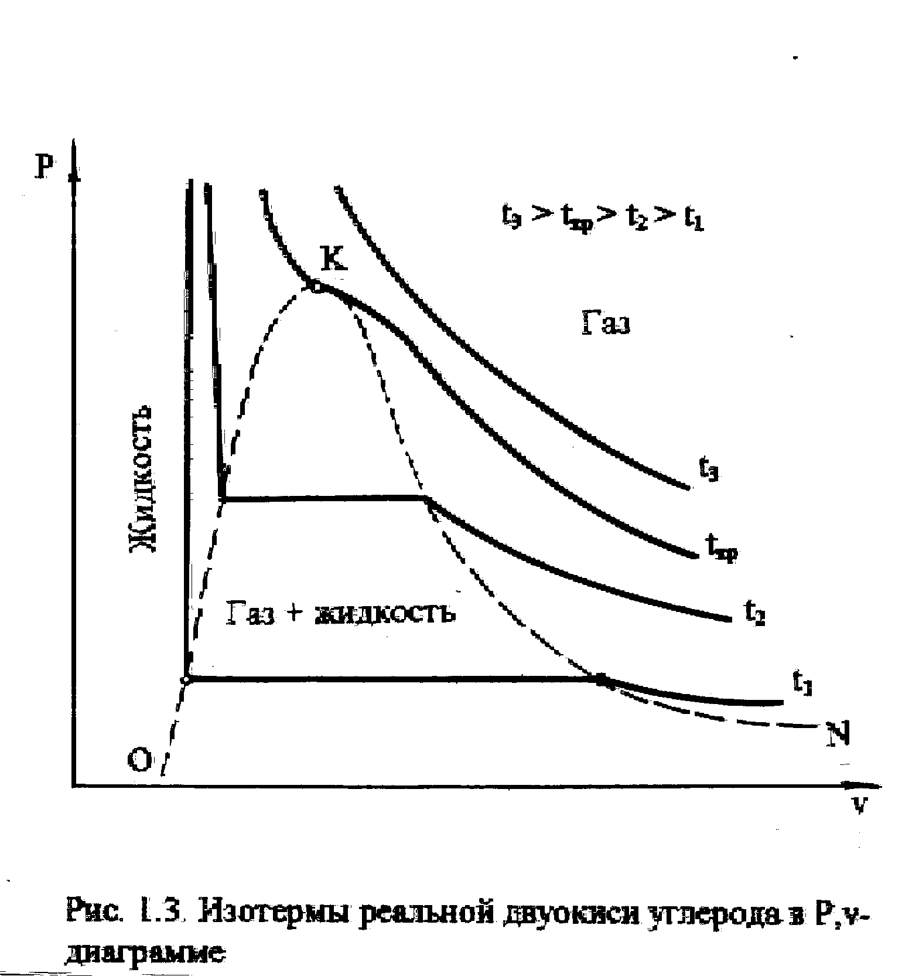
При сравнительно низкой температуре с повышением давления сначала объем плавно уменьшается. При достижении определенного для каждой температуры давления объем уменьшается без изменения давления, при этом в прозрачной трубке, где находится СО₂, можно визуально наблюдать переход газа в жидкость при наличии поверхности раздела фаз. После превращения всей газовой фазы в капельную жидкость дальнейшее повышение давления незначительно сказывается на изменении объема, и изотерма резко поднимается вверх.
t₃
Рис. 5.3. Изотермы реальной двуокиси углерода
в P,v- диаграмме
t₃>t_{кр}>t₂>t₁
t_{кр}
t₂
t₁
N
O
Газ + жидкость
Жидкость
Газ
При повышении температур давление фазового перехода повышается, а разность удельных объемов в начале и в конце этого перехода, т.е. горизонтальный участок изотермы в Р,v - диаграмме, уменьшается. При определенной температуре, называемой критической, этот горизонтальный участок исчезает совсем, а при более высоких температурах (t₃) изотермы протекают монотонно без видимого фазового перехода.
Опытами Эндрюса и последующими исследованиями других ученых была установлена непрерывность газообразного и жидкого состояния вещества, было доказано, что нет резкой границы между физическими свойствами этих фаз. Можно, обойдя критическую точку сверху, перейти из области жидкости в область газовой фазы или наоборот без видимого фазового перехода.
Газ и жидкость являются изотропными фазами вещества с одинаковым характером молекулярных взаимодействий и беспорядочным движением микрочастиц.
В отличие от газа и жидкости твердое кристаллическое вещество является анизотропным. Переход кристаллического вещества в жидкость без видимого фазового перехода не удается получить при любых доступных для воспроизведения давлениях. Для некоторых веществ, изоэнтропных, некристаллических в твердом состоянии: стекла, парафина, гудрона и т.п., – допустим переход из твердой фазы в жидкую и наоборот, без видимого скачка свойств. Эти вещества иногда называются твердыми жидкостями. Для них возможно сразу перейти из жидкой фазы в твердую, и наоборот.
Важнейшими термодинамическими характеристиками вещества являются параметры его критического состояния: Р_{кр}, T_{кр}, v_{кр}. Они неодинаковы для различных веществ и выражают в обобщенной количественной форме эффект действия молекулярных сил. На критической изотерме, проходящей через точку К, горизонтальный участок имеет нулевую длину, т.е. здесь нет разницы плотностей жидкой и газовой фаз. Превращение жидкости в пар при Р<Р_{кр} требует затраты теплоты парообразования. В критической точке при Р_{кр} теплота парообразования нулевая, ее нет.
Критическая точка для критической изотермы в Р,v- координатах является точкой перегиба, в этой точке касательная к изотерме представляет собой горизонталь, и, следовательно, для критической точки
${\left(\frac{\text{dP}}{\text{dv}}\right)}_{T_{\text{кр}}}=0$ и ${\left(\frac{d^{2}P}{{\text{dv}}^{2}}\right)}_{Т_{\text{кр}}}=0$.
Сверхкритические изотермы (Т>Т_{кр}) в Р,v- диаграмме не имеют горизонтальной касательной, для них всегда (dР/dv)_{T}<0. Для изотерм, близких к критической, характерно наличие перегиба, постепенно исчезающего с повышением температуры.
Для некоторых веществ критические параметры приведены в табл. 5.1.

Таблица 5.1 Критические параметры некоторых веществ
Вещество | t_{кр},  ^{о}С | Р_{кр},  МПа | Вещество | t_{кр},  ^{о}С | Р_{кр},  МПа
Гелий  Водород  Азот  Кислород | -268  -240  -147  -118,4 | 0,225  1,25  3,28  4,87 | Углекислота  Вода  Натрий  Углерод  Ртуть | 31  374,12  1837  6027  1490 | 7,38  22,12  35,0  700,0  1510

Из табл. 5.1 видно, почему СО₂ выбрана Эндрюсом для опытов. Критические параметры СО₂ невелики, поэтому их было просто технически получить в то время.
Проведенные Эндрюсом опыты показали непрерывность свойств газообразной и жидкой фаз реальных веществ и их отличие от идеальных газов. Для анализа этих различий наравне с Р,v- диаграммой широко используется Рv,Р- диаграмма. В этой диаграмме изотермы идеальных газов в соответствии с уравнениями Рv=const и Рv=RT представляют собой горизонтальные прямые.
Рассмотрим различие в свойствах реальных веществ и идеальных газов на примере анализа их изотерм в Р,v- и Рv,Р- диаграммах (рис.5.4, 5.5). Свойства веществ в этих диаграммах наглядно иллюстрируются изменением их сжимаемости для изотермических процессов. Сжимаемость при T=const – это -(dv/dР)_{Т}, т.е. изменение удельного объема при изменении давления, взятая с обратным знаком. Эта величина, отличающая свойства идеальных газов от реальных веществ, также характеризует действие сил межмолекулярного взаимодействия. Так как в Р,v- диаграмме сжимаемость представляет собой тангенс угла наклона между касательной к изотерме и обратным направлением оси давлений Р, то для изотермы идеальных газов в точке а она будет равна tgβ, а для изотермы реальных веществ, проходящей через ту же точку, сжимаемость будет равна tgα. С увеличением давления сжимаемость обоих веществ будет уменьшаться. Однако для идеального газа она уменьшается в соответствии с закономерностью уравнения изотермы Рv=const. Сжимаемость реального вещества с ростом Р тоже уменьшается, но на разных участках изотермы (ам и мв) отличается от сжимаемости идеального газа, причем отличие может быть как в сторону увеличения, так и в сторону уменьшения. В точке а tgα > tgβ, т.е. сжимаемость реального вещества больше, чем идеального газа. В точке в, наоборот, сжимаемость идеального газа больше, чем реального вещества. В точке М, где изотерма идеального газа касательна к изотерме реального вещества, их сжимаемости одинаковы.
Оценить изменение сжимаемости реального вещества по отношению к сжимаемости идеального газа, а следовательно, и отличие свойств реальных веществ от свойств идеальных газов позволяет изображение их изотерм в Рv,Р- диаграмме рис. 5.5. В этой диаграмме изотермы идеального газа – прямые горизонтальные линии. Рассмотрев соответствующие изотермы из Р,v- диаграммы ав, аМв и идеальную изотерму, проходящую через точку М, видим, что в случае (d(Рv)/dР)_{T}<0 линия аМ – область низких давлений, сжимаемость реальных газов больше, чем у идеальных; при (d(Рv)/dР)_{T}>0 линия Мв – область больших давлений, здесь сжимаемость реальных газов меньше, чем у идеальных. В точке М линия Рv касательна к изотерме реальных газов, т.е. при (d(Рv)/dР)_{T}=0 их сжимаемости одинаковы.
Величина изменения сжимаемости реального вещества по отношению к идеальному газу, обусловленная наличием сил межмолекулярного взаимодействия, характеризуется величиной (d(Рv)/dР)_{T}. Это очень удобное выражение, т.к. оно оценивает подчиненность свойств реальных веществ уравнению состояния идеальных газов. (В разделе "Дросселирование газов и паров" [2] оценка изменения сжимаемости также ведется по (d(Рv)/dР)_{h}). Так при (d(Рv)/dР)_{T}=0 реальный газ не только имеет одинаковую с идеальным сжимаемость, но и может быть описан уравнением Менделеева – Клапейрона. На рис. 5.5 изотермы реального газа, имеющие минимум, соответствующий равенству (d(Рv)/dР)_{T}=0, дают кривую КМВ, называемую кривой Бойля. Здесь К – критическая точка, а В называется точкой Бойля, Т_{В} – температура Бойля, эта изотерма совпадает своим минимумом с осью давлений. Для многих веществ выполняется равенство
$\frac{Т_{В}}{Т_{\text{кр}}}≈2,5$.
Участок изотермы Т_{В}=const в области низких давлений близок к горизонтали. При Т=Т_{В} реальный газ подчиняется законам идеальных газов, то же наблюдается и вблизи точки Бойля.
Изотермы, соответствующие температурам выше Т_{В}, не имеют минимума в системе координат Рv,Р, для них всегда (d(Рv)/dР)_{T}>0, т.е. реальный газ имеет меньшую сжимаемость, чем идеальный.

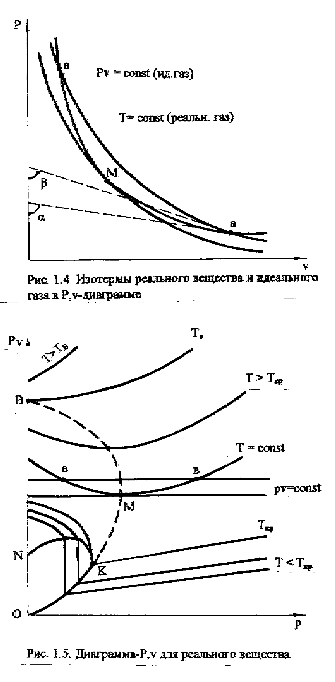
Рис. 5.5. Диаграмма Pv, P-для реального вещества
Рис. 5.4. Изотермы реального вещества и идеального газа в Р,v- диаграмме
Pv=const (ид. газ)
Т=const (реальн. газ)
Pv=const
Т=const
Т>T_{кр}
T_{В}
Т<T_{кр}
T_{кр}

Кривая Бойля КМВ совместно с кривой кипящей жидкости КО делят всю площадь диаграммы Рv,Р на две области:
слева от них (d(Рv)/dР)_{T}<0, т.е. сжимаемость реального вещества больше, чем идеального газа,
справа (d(Рv)/dР)_{T}>0, т.е. сжимаемость реального газа меньше, чем идеального.
В области двухфазного состояния OKNО (d(Рv)/dР)_{T}=-∝, т.е. Рv представляют вертикальные прямые, идущие вверх от линии кипящей жидкости КО до линии КN, где вся жидкая фаза перешла в пар. В этой области, как и в Р,v- диаграмме, изотермы совпадают с изобарами. На изотерме-изобаре в двухфазном состоянии сжимаемость газа и жидкой фазы не изменяется, изменяется только их количество в смеси. Линии ОК соответствует сжимаемость жидкости в состоянии кипения, а линии КN – газа (пара) при той же температуре.

5.2. Уравнения состояния реальных газов.
Энергетические свойства реальных газов
Получение уравнения состояния реального газа, достаточно точно описывающего его термодинамические свойства, очень важная задача. Термические уравнения состояния используются не только для расчета термических параметров и их изменений, но и для определения энергетических (калорических) величин (u, h, s, c_{p}, c_{v} и т.п.) с помощью дифференциальных уравнений термодинамики.
Одним из первых попытку получить уравнение состояния, описывающее свойства вещества в газообразном и жидком видах, предпринял в 1887 году голландский ученый Ван-дер-Ваальс [10]. Основываясь на логических рассуждениях, он составил уравнение
$(P+\frac{a}{v^{2}})(v−b)=\text{RT}$, (5.1)
где a и b – постоянные величины, так же как и R, характеризующие индивидуальные свойства вещества.
Уравнение Ван-дер-Ваальса отличается от уравнения Клапейрона тем, что вместо давления Р в нем фигурирует сумма (Р + a/v²), а вместо объема v стоит разность (v - b).
Ван-дер-Ваальс на основании простейших молекулярно-кинетических соображений показал, что силы взаимного притяжения молекул обратно пропорциональны квадрату удельного объема v, следовательно, слагаемым a/v² учитывается взаимодействие молекул газа. Из физики известно, что силы взаимного притяжения молекул приводят к появлению внутреннего давления в газах и жидкостях, следовательно, величину a/v² можно рассматривать как внутреннее давление газа.
Согласно уравнению Клапейрона для изотермического процесса при Р→∝ v→0. Из уравнения Ван-дер-Ваальса следует, что при давлении Р→∝ удельный объем v→b, следовательно, величину b можно рассматривать как объем, занимаемый собственно молекулами.
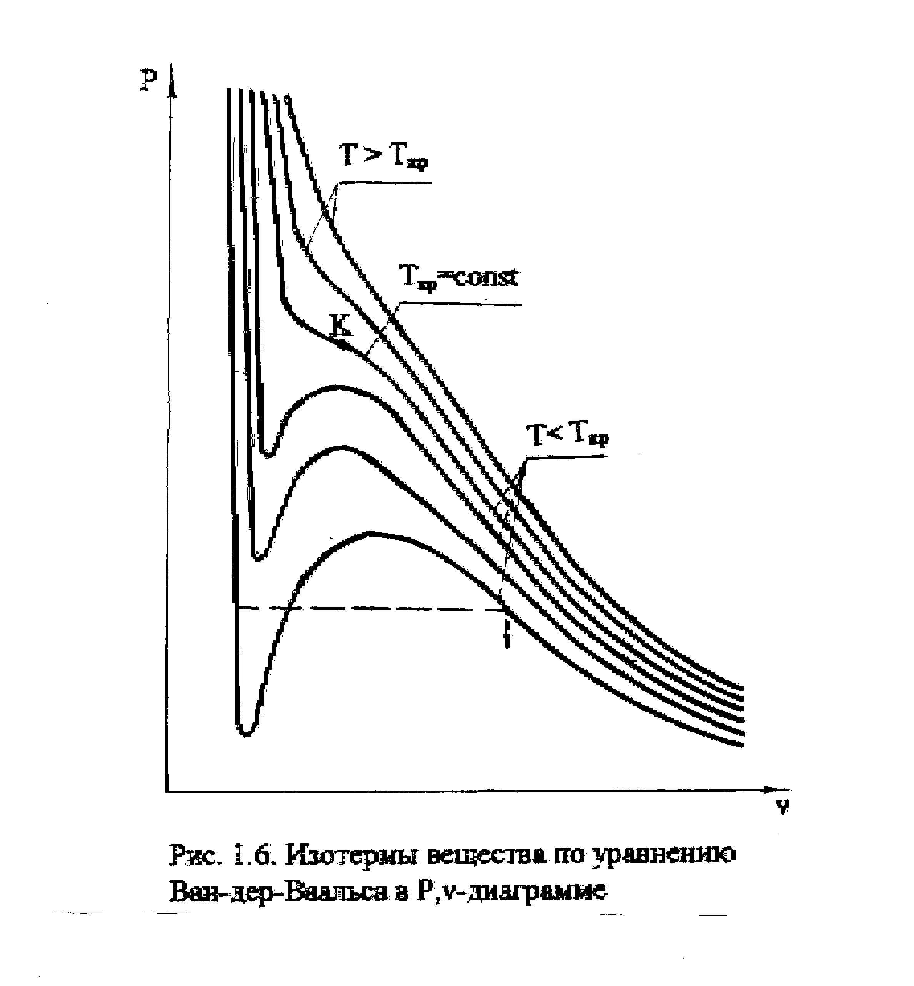
Величины a и b могут определяться экспериментально, но можно их и рассчитать. По расчетам получается, что они зависят от параметров критической точки газа, поэтому газ, подчиняющийся уравнению (5.1), называют ван-дер-ваальсовским газом. Изотермы Ван-дер-Ваальса в Р,v- диаграмме изображены на рис. 5.6. Сверхкритические изотермы качественно соответствуют изотермам реального газа. Докритические изотермы вместо горизонтального участка, характеризующего фазовый переход жидкость-пар, имеют волнообразный участок.
Рис. 5.6. Изотермы вещества по уравнению Ван-дер Ваальса в Р,v - диаграмме
Т>Т_{КР}
Т<Т_{КР}
Т_{КР}=const
Как показывают расчеты, попытки применения этого уравнения для описания областей, где вещество обладает резко выраженными свойствами реального газа (вблизи линии насыщения и околокритическая область), и тем более области жидкости, приводят к большим отклонениям от реальных значений параметров веществ. Поэтому практическое применение уравнение Ван-дер-Ваальса может найти только в ограниченной области состояний реальных газов [1, 2]. Ценность этого уравнения заключается в возможности качественной оценки и наглядной иллюстрации влияния простейших признаков реального газа на его термодинамические свойства.
В целях усовершенствования уравнения Ван-дер-Ваальса в него вводились поправки. В результате учеными был получен ряд новых уравнений состояния реальных газов. Некоторые из них довольно точно описывали экспериментальные данные и были использованы для составления таблиц термодинамических свойств ряда веществ.
Значительный шаг в направлении создания уравнения состояния реального газа был сделан американским физиком Дж. Майером и советским математиком Н.Н.Боголюбовым в 1937–48 гг. [10]. Независимо друг от друга они методом статистической физики показали, что в наиболее общем виде уравнение реального газа выглядит следующим образом:
$\text{Pv}=\text{RT}(1−\sum_{k=1}^{k=∞}{\frac{k}{k+1}}⋅\frac{b_{k}}{v^{k}})$, (5.2)
где b_{k} – вириальные коэффициенты, являющиеся функцией только температуры.
Вириальные коэффициенты этого уравнения не могут быть вычислены теоретическими методами и должны определяться с помощью эксперимента. Эта задача оказывается чрезвычайно сложной, и более целесообразным является получение уравнения в виде аппроксимированной функции взаимосвязи параметров, определенных на основании экспериментальных и расчетных данных.
Следовательно, описание термодинамических свойств веществ может идти различным образом, в зависимости от подчиненности его физических свойств определенной закономерности.
В практике получили широкое распространение таблицы термодинамических свойств веществ и построенные на их базе диаграммы зависимостей параметров состояния. В этих таблицах зависимость термических параметров состояния, как правило, определяется экспериментально. На базе этих зависимостей с использованием дифференциальных уравнений термодинамики рассчитывают значения энергетических величин h, u, s и c_{p}. Многие из этих величин могут быть получены и экспериментально, при этом можно, определив одну, рассчитать другую, например, по с_{p} рассчитать h, s и т.д.
Для координации работы в области определения термодинамических свойств веществ и установления единых расчетных норм осуществляется международное сотрудничество.
Подробно остановимся на термодинамических свойствах воды и водяного пара. Вода и водяной пар широко используются в быту, в теплоэнергетических, теплоиспользующих и других установках. Поэтому исследованию их свойств уделяется особое внимание. Однако вода является рядовым веществом, и принципиально все, что относится к воде во всех ее фазовых состояниях, может быть распространено на другие вещества. Для других веществ отличными от воды являются численные значения их теплофизических величин, и, кроме того, вода имеет некоторые аномальные свойства, на которые будет особо указываться.
6. ТЕРМОДИНАМИЧЕСКИЕ СВОЙСТВА ВОДЫ И ВОДЯНОГО ПАРА
6.1. Фазовые состояния и превращения воды
Сначала договоримся, что под термином "вода" будем понимать Н₂О в любом из возможных ее фазовых состояний.
В природе вода может быть в трех состояниях: твердой фазе (лед, снег), жидкой фазе (вода), газообразной фазе (пар).
Рассмотрим воду без энергетического взаимодействия с окружающей средой, т.е. в равновесном состоянии.
У поверхности льда или жидкости всегда присутствует пар. Соприкасающиеся фазы находятся в термодинамическом равновесии: быстрые молекулы вылетают из жидкой фазы, преодолевая поверхностные силы, а из паровой фазы медленные молекулы переходят в жидкую фазу.
В состоянии равновесия каждой температуре соответствует определенное давление пара – полное (если над жидкостью присутствует только пар) или парциальное (если присутствует смесь пара с воздухом или другими газами). Пар, находящийся в равновесном состоянии с жидкой фазой, из которой он образовался, называется насыщенным паром, а соответствующая ему температура называется температурой насыщения, а давление – давлением насыщения.
Теперь рассмотрим неравновесные состояния воды:
а) Пусть понижается давление пара над жидкостью ниже давления насыщения. В этом случае нарушается равновесие, происходит некомпенсированный переход вещества из жидкой фазы в газообразную через поверхность раздела фаз за счет наиболее быстрых молекул.
Процесс некомпенсированного перехода вещества из жидкой фазы в газообразную называется испарением.
Процесс некомпенсированного перехода вещества из твердой фазы в газовую называется сублимацией или возгонкой.
Интенсивность испарения или сублимации возрастает при интенсивном отводе образующегося пара. При этом понижается температура жидкой фазы за счет вылета из нее молекул с наибольшей энергией. Этого можно добиться и без понижения давления, просто обдувом потока воздуха.
б) Пусть идет подвод теплоты к жидкости, находящейся в открытом сосуде. При этом температура, а соответственно и давление насыщенного пара над жидкостью растет и может достигнуть полного внешнего давления (Р=Р_{н}). В случае, когда Р=Р_{н}, у поверхности нагрева температура жидкости поднимается выше температуры насыщенного пара при господствующем здесь давлении, т.е. создаются условия образования пара в толще жидкости.
Процесс перехода вещества из жидкой фазы в паровую непосредственно внутри жидкости называется кипением.
Процесс зарождения пузырьков пара в толще жидкости сложен. Для кипения воды необходимо наличие центров парообразования на поверхности подвода теплоты – углубления, выступы, неровности и т.п. У поверхности нагрева, при кипении, разность температур воды и насыщенного пара при господствующем здесь давлении зависит от интенсивности подвода теплоты и может достигать десятков градусов.
Действие сил поверхностного натяжения жидкости обусловливает перегрев жидкости на поверхности раздела фаз при ее кипении на 0,3-1,5 ^{о}С по отношению к температуре насыщенного пара над ней.
Любой процесс перехода вещества из жидкой фазы в паровую называется парообразованием.
Процесс, противоположный парообразованию, т.е. некомпенсированный переход вещества из паровой фазы в жидкую, называется конденсацией.
При постоянном давлении пара конденсация происходит (как и кипение) при постоянной температуре и является результатом отвода теплоты от системы.
Процесс, противоположный сублимации, т.е. переход вещества из паровой фазы непосредственно в твердую, называется десублимацией.
Напомним, что введенные ранее понятия насыщенного пара и температуры насыщения, перенесенные на процесс кипения, объясняют равенство температур пара и жидкости при кипении. В этом случае и давление, и температура жидкой и паровой фаз одинаковы.
Жидкая фаза воды при температуре кипения называется насыщенной жидкостью.
Пар при температуре кипения (насыщения) называется сухим насыщенным паром.
Двухфазная смесь "жидкость+пар" в состоянии насыщения называется влажным насыщенным паром.
В термодинамике этот термин распространяется на двухфазные системы, в которых насыщенный пар может находиться над уровнем жидкости или представлять смесь пара с взвешенными в нем капельками жидкости. Для характеристики влажного насыщенного пара используется понятие степени сухости х, представляющее собой отношение массы сухого насыщенного пара, m_{с.н.п}, к общей массе смеси, m_{см} = m_{с.н.п}+ m_{ж.с.н}, его с жидкостью в состоянии насыщения:
$х=\frac{m_{с\text{.}н\text{.}п}}{m_{с\text{.}н\text{.}п}+m_{ж\text{.}с\text{.}н}}=\frac{m_{с\text{.}н\text{.}п}}{m_{\text{см}}}$. (6.1)
Отношение массы жидкой фазы воды в состоянии насыщения к массе смеси называется степенью влажности (1-х):
$1−х=\frac{m_{ж\text{.}с\text{.}н}}{m_{с\text{.}н\text{.}п}+m_{ж\text{.}с\text{.}н}}=\frac{m_{ж\text{.}с\text{.}н}}{m_{\text{см}}}$. (6.2)
Подвод теплоты к влажному насыщенному пару при постоянном давлении приводит к переходу жидкой фазы смеси в паровую. При этом температура смеси (насыщения) не может быть повышена до тех пор, пока вся жидкость не будет превращена в пар. Дальнейший подвод теплоты только к паровой фазе в состоянии насыщения приводит к повышению температуры пара.
Пар с температурой выше температуры насыщения при данном давлении называется перегретым паром. Разность температур перегретого пара t и насыщенного пара того же давления t_{н} называется степенью перегрева пара Δt_{п} = t -t_{н}.
С увеличением степени перегрева пара его объем растет, концентрация молекул уменьшается, по своим свойствам он приближается к газам.
6.2. Фазовые диаграммы Р,t-, Р,v- и T,s для Н₂О
Для анализа различных термодинамических процессов изменения состояния H₂O широкое применение находят фазовые диаграммы.
Для знакомства с фазовыми диаграммами Р,t- и Р,v представим, что в цилиндре под поршнем, создающим постоянное давление (рис.6.1), находится лед при начальной температуре t₁. Через стенки цилиндра подводится теплота Q, процесс нагрева и фазовых переходов H₂О показан в t,Q- диаграмме. Лед нагревается до температуры плавления t_{пл} (процесс 1а), после чего лед плавится при постоянной температуре и превращается в воду (аа'), далее вода нагревается до температуры кипения (насыщения) t_{н} (a'в), затем идет процесс испарения и превращения воды в сухой насыщенный пар (вв'), далее идет процесс перегрева пара (в'2) до температуры t₂.
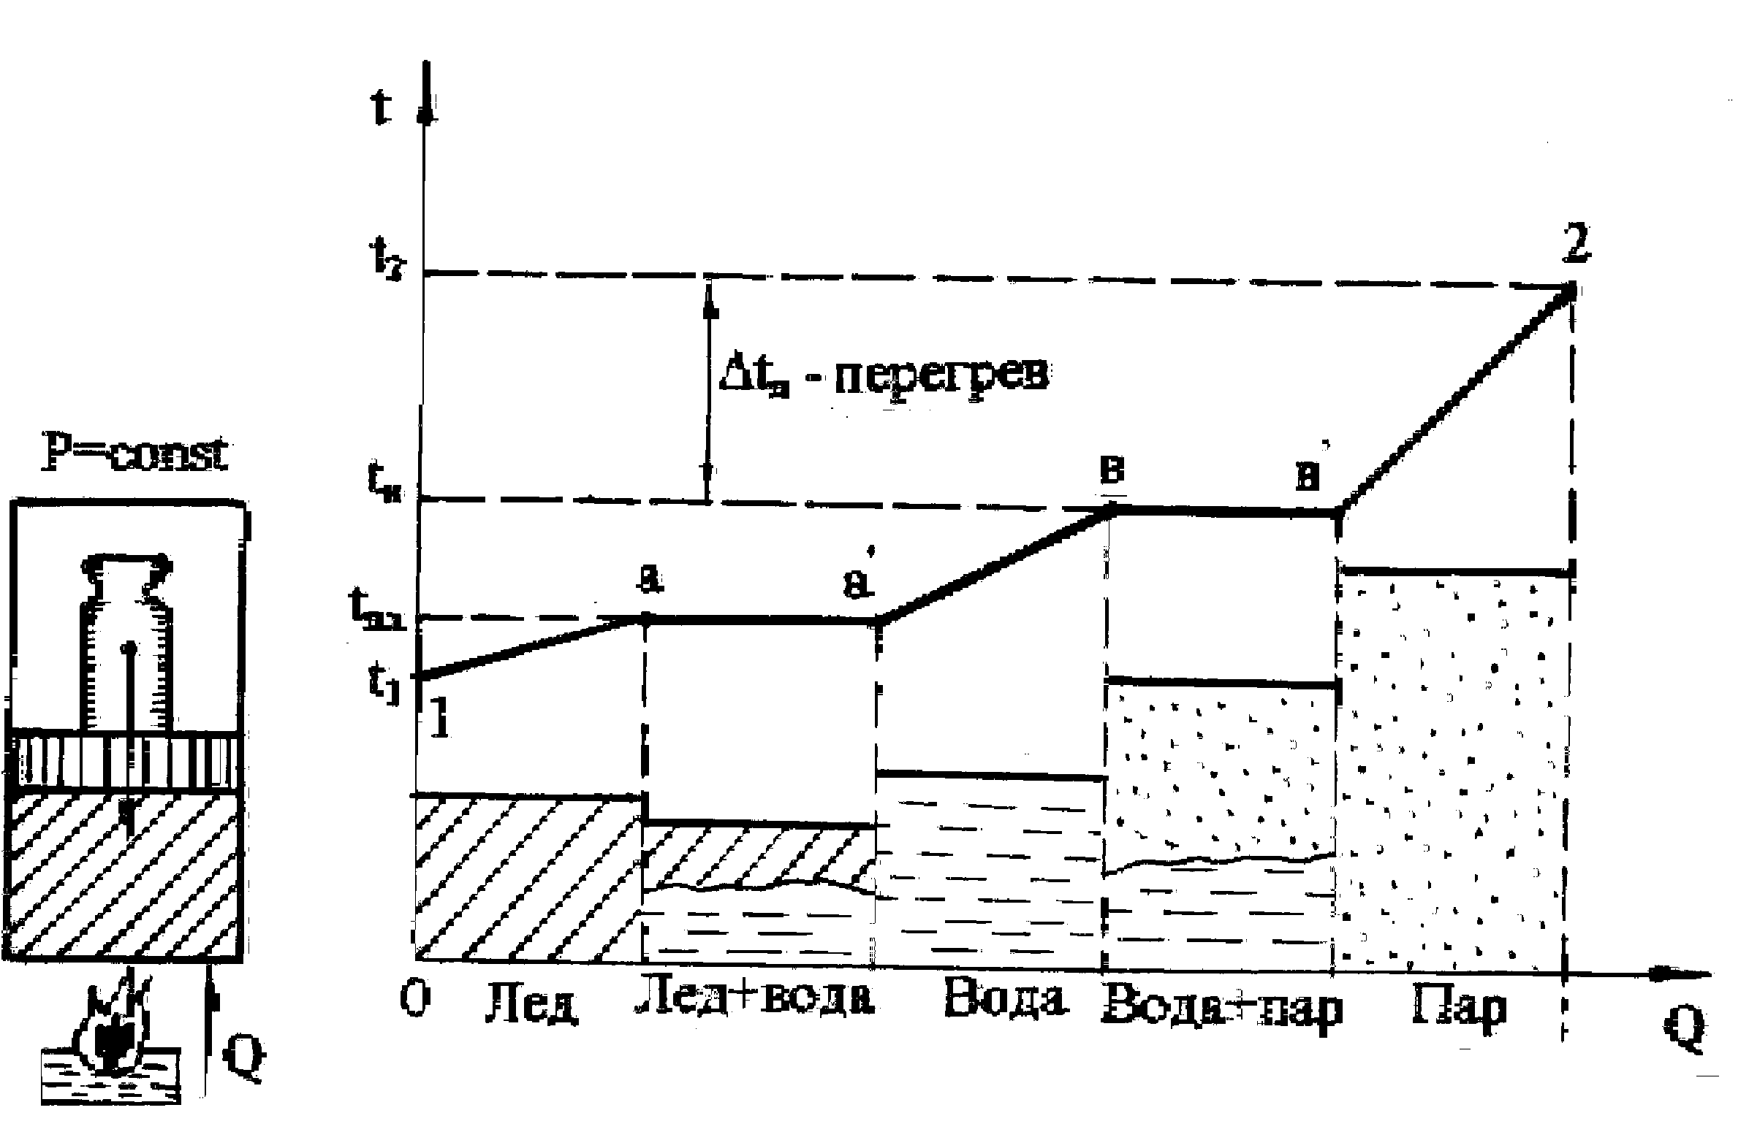
Тот же процесс (12) получения перегретого пара из льда при постоянном давлении представлен на рис.6.2 в системе координат Р,t. Так как процессы плавления (aa') и парообразования (вв') протекают при постоянной температуре, на рис. 6.2 они концентрируются в точки а и в. В Р,t- диаграмме эти точки характеризуют термодинамическое равновесие двухфазных смесей. Геометрически место этих точек при различных давлениях и соответствующих им температурах представляет собой линии фазовых переходов.
Рис. 6.1. Изменение температуры при изобарном подводе теплоты к Н₂О
Δt_{п} - перегрев
0 Лед Лед+вода Вода Вода+пар Пар Q
t

t₂

t_{н}

t_{пл}

t₁
↑Q
P=const
Линия АВ – линия фазового перехода твердой и жидкой фаз. Это аномальная линия, т.к. для большинства веществ с ростом давления растет и температура плавления, для воды наоборот.
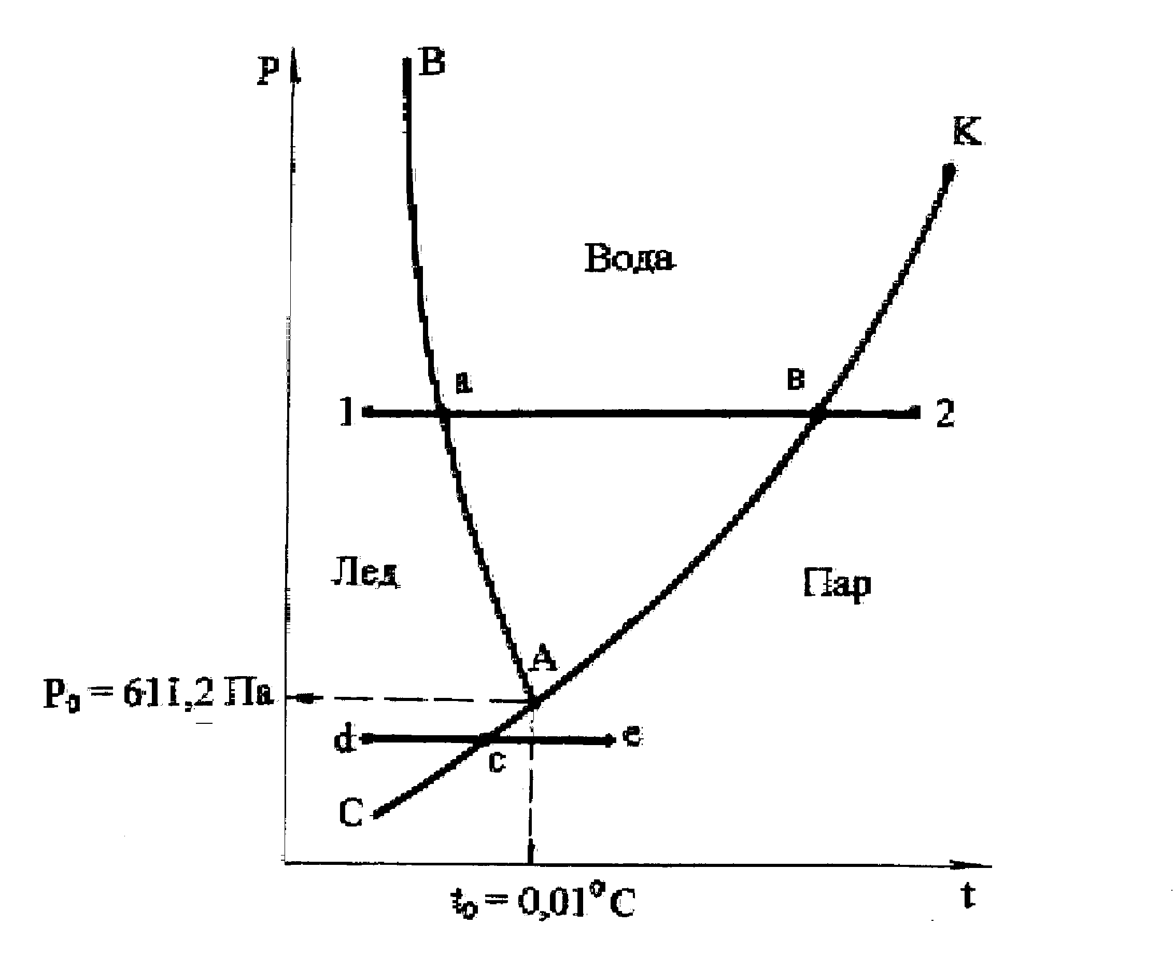
Линия АК – линия фазового перехода жидкой и паровой фаз, с повышением давления растет и температура кипения (насыщения) воды и пара.
Рис. 6.2. Фазовая диаграмма P,t для воды
Вода
Пар
Лед
Р₀=611,2 Па
t₀=0,01 ^{о}С
а
в
е
С понижением давления разность температур плавления и насыщения уменьшается, и в точке А указанные кривые сходятся . Эта точка А называется тройной точкой воды; ее координаты определяют физические условия (Р_{о} и t_{о}), при которых все три фазы вещества находятся в термодинамическом равновесии и могут существовать одновременно. Параметры тройной точки воды: t_{о}=0,01 ^{о}С или 273,16 К и Р_{о}=611,2 Па.
Кривая АС, расположенная ниже тройной точки, – линия фазового перехода и равновесия твердой и паровой фаз, т.е. линия сублимации и десублимации. Так, при давлении, соответствующем процессу de, при нагреве твердой фазы (de) в точке с происходит переход твердой фазы в пар – сублимация, при охлаждении (процесс еd) в точке c происходит переход пара в твердую фазу – десублимация. В обоих случаях переход минует жидкую фазу.
Кривыми фазовых переходов все поле Р,t- диаграммы делится на три зоны: левее линий ВАС – зона твердого состояния (лед), между кривыми ВА и КА – зона жидкости, правее КАС – зона перегретого пара. При этом линия АК вверху заканчивается точкой К, определяемой критическими параметрами. При давлениях выше критического видимого фазового перехода жидкости в пар нет.
Вода относится к веществам, имеющим несколько модификаций кристаллических фаз. В настоящее время известно шесть модификаций водяного льда. При давлениях, достигаемых в обычных технических устройствах, получается только одна модификация льда. Все остальные модификации могут быть получены при высоких давлениях. У таких веществ Р,t- диаграмма имеет не одну, а несколько тройных точек, т.к. равновесное состояние более чем трех фаз чистого вещества невозможно. Основной тройной точкой в такой диаграмме является та, в которой имеет место равновесие жидкой, газообразной и одной из твердых фаз (точка А, рис.6.2).
Для веществ с нормальной закономерностью изменения объема (к ним относятся большинство веществ, встречающихся в природе, но вода к ним не относится) при постоянном давлении с увеличением температуры объем непрерывно увеличивается. У таких веществ при Р=const объем твердой фазы меньше объема жидкости, а объем жидкости меньше объема пара. В этом случае изменение объема при фазовом переходе можно представить рис. 6.3.
Рис. 6.3. Изобарное изменение объема нормального вещества при фазовых переходах в Р,v- диаграмме
1 а а’ в в” 2
v₁ v_{т}^{п} v_{ж}^{п} v’ v” v₂
v
P₁
P
В точке 1 – твердая фаза с объемом v₁, в точке а – твердая фаза при температуре плавления с объемом v_{т}^{п}, в точке а' – жидкая фаза при температуре плавления с объемом v_{ж}^{п}, в точке в – жидкая фаза при температуре насыщения (кипения) с объемом v', в точке в' – пар с температурой насыщения с объемом v",в точке 2 – перегретый пар с объемом v₂. Соотношение объемов v₂>v">v'>v_{ж}^{п}>v_{т}^{п}>v₁, т.е. соблюдается нормальное закономерное уменьшение объема от v₂ – пара до v₁ – твердая фаза.
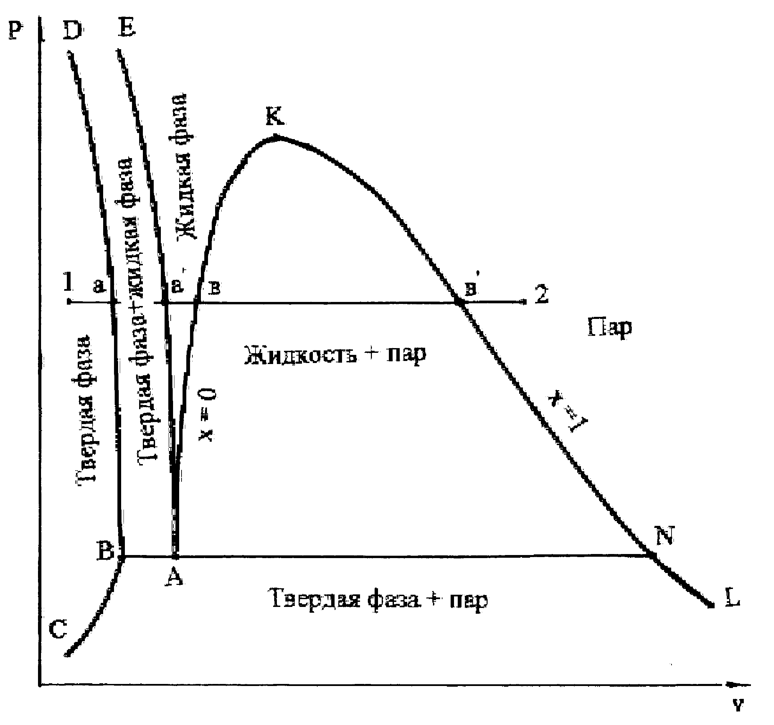
В соответствии с этой закономерностью можно построить фазовую диаграмму Р,v для нормального вещества (рис.6.4). Это осуществляется проведением опытов, аналогичных процессу 12 (рис.6.3) при различных постоянных давлениях, в результате чего получаются линии фазовых переходов для нормального вещества в Р,v- диаграмме (рис.6.4): DС – твердая фаза при температуре плавления; АЕ – жидкость при температуре плавления; АК – жидкость при температуре насыщения (кипения, x=0); КL – сухой насыщенный пар (x=1), ВС – твердая фаза при температуре сублимации.
Рис. 6.4. Фазовая диаграмма Р,v для нормального вещества
Левее линии СВD – область твердого состояния; между линиями ВД и АЕ – твердая фаза + жидкость; между линиями АЕ и АК – область жидкости; между линиями АК и КN – жидкость + пар; между линиями СВ, ВN и NL – твердая фаза + пар; правее линии КL – область паровой фазы. Горизонталь ВАN соответствует тройной точке нормального вещества в Р,t- диаграмме.
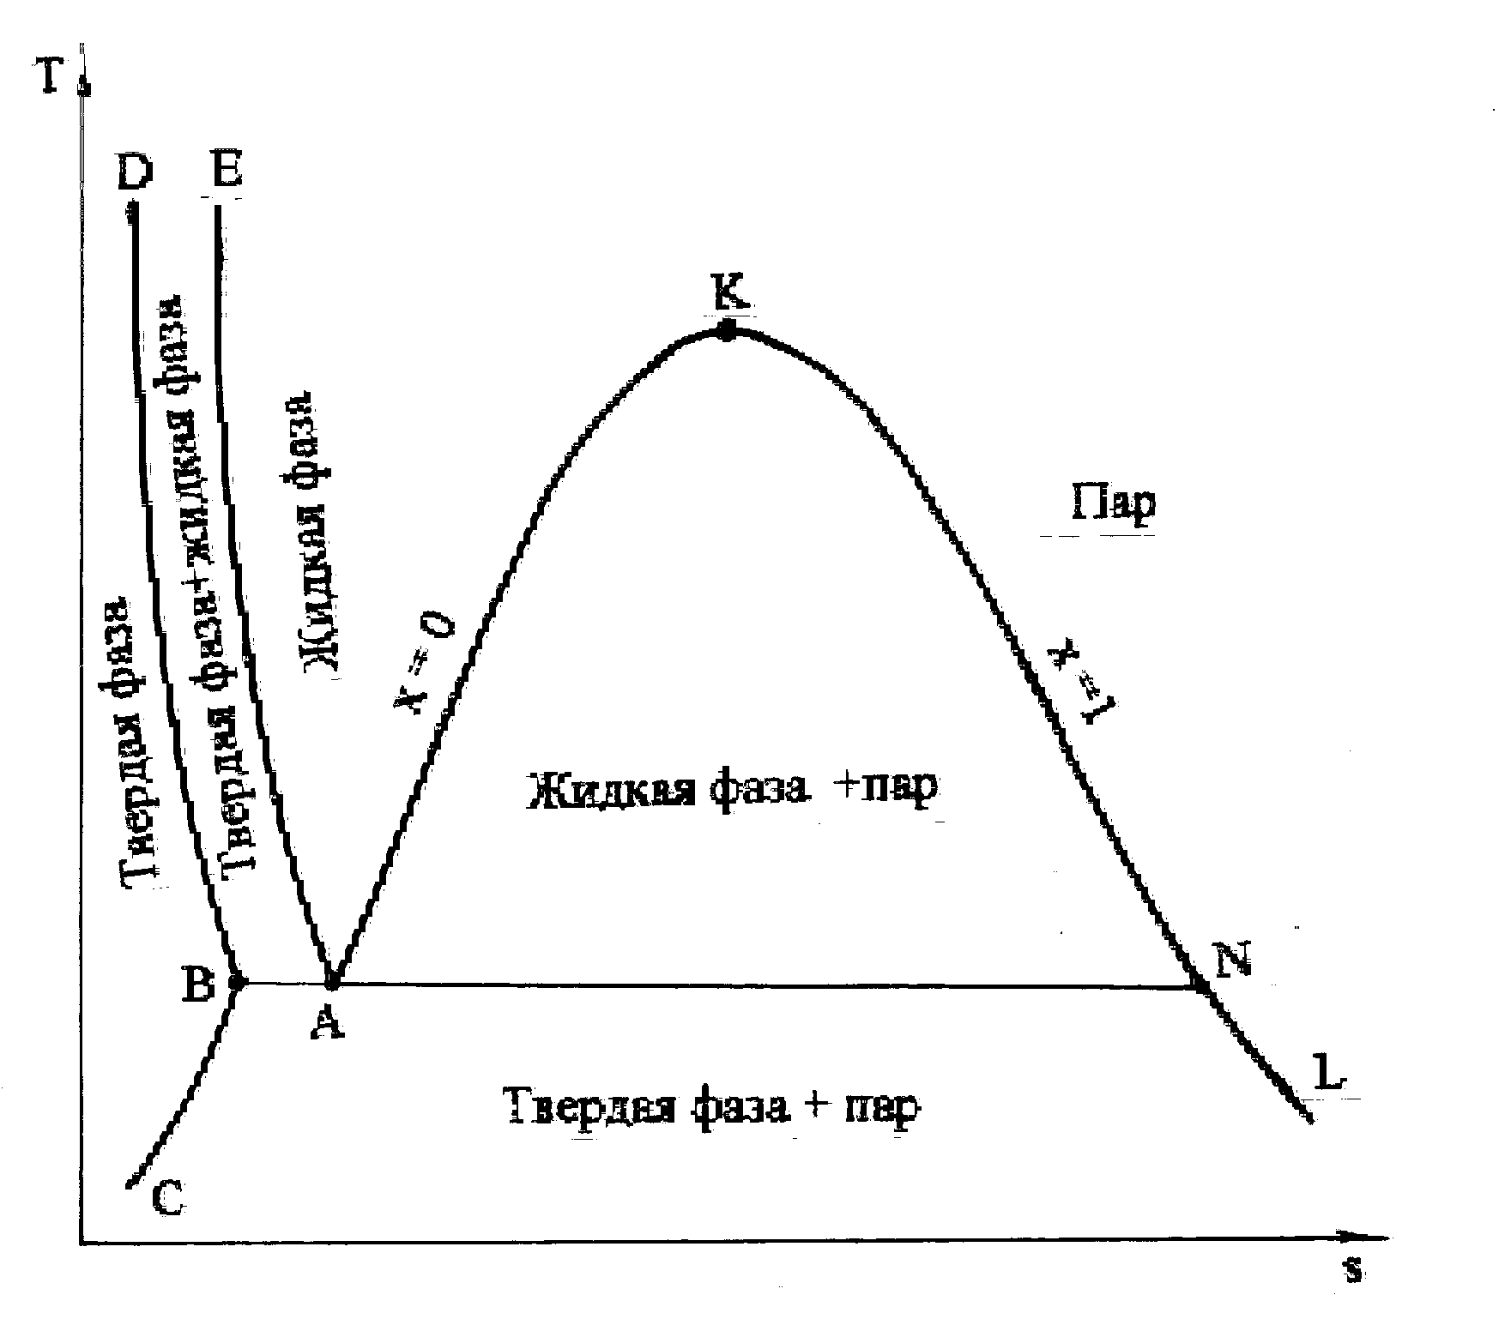
Аналогично диаграмме Р,v выглядит фазовая диаграмма T,s для нормального вещества (рис.6.5). Здесь левее линии DВС – твердая фаза, между линиями ВD и АЕ – двухфазное состояние, твердая фаза+жидкость, между АЕ и АК – жидкая фаза, между ВС и NL – двухфазное состояние, твердая фаза+пар; правее линии КL – перегретый пар; между АК и КN – двухфазное состояние жидкость+пар в состоянии насыщения (влажный насыщенный пар).
Рис. 6.5. Фазовая диаграмма Т,s для нормального вещества
Эти фазовые диаграммы не могут быть распространены целиком на воду. Вода – аномальное вещество, при изобарном переходе ее из жидкого состояния в твердое удельный объем воды увеличивается (лед плавает на поверхности воды). Поэтому в Р,v- диаграмме область двухфазного состояния лед+жидкость частично накладывается на зону влажного пара и жидкости.
На рис. 6.6 изображена в укрупненном масштабе часть области фазовой диаграммы Р,v для воды в зоне перехода твердой фазы в жидкую при низких температурах. Здесь горизонталь АВN – изотерма, соответствующая тройной точке воды в Р,t- диаграмме. Вертикаль АЕ – изотерма, соответствующая температуре тройной точки для жидкости, а вертикаль ВD – та же изотерма льда. Между ними – зона двухфазного состояния жидкость+лед.
Кривая АМNL представляет линию жидкости при температуре насыщения (x=0). При повышении давления и температуры начиная со значений тройной точки воды А удельный объем кипящей воды сначала уменьшается, достигая в точке М минимума (около 4 ^{о}С и 800 Па), а при дальнейшем повышении давления и температуры удельный объем кипящей воды непрерывно растет. При температуре около 8 ^{о}С (точка N) он достигает удельного объема в точке А, и на вертикали NE совпадают две изотермы жидкости (0 и 8 ^{о}С). Аналогично этому над линией MN вертикалям будут соответствовать две изотермы жидкой фазы воды. Как указывалось ранее, жидкость плохо сжимаемая фаза, поэтому в области воды изотермы – практически вертикальные прямые линии.
Твердая фаза воды тоже плохо сжимаемая, т.е. изотермы для льда в Р,v- диаграмме – практически прямые вертикальные линии. Кроме этого, объем твердой фазы при 0 ^{о}С близок к объему льда в состоянии плавления при температурах ниже 0 ^{о}С, а объем жидкой фазы при 0 ^{о}С близок к объему жидкости в состоянии насыщения при отрицательных температурах [13]. Зависимость изменения температуры плавления льда от давления слабо выражена по сравнению с изменением температуры насыщения от давления, так при -20 ^{о}С лед плавится при давлении 187,3 МПа, а при +20 ^{о}С вода кипит при давлении 2,33 кПа. Все вышеизложенное позволяет принять изотермы 0 ^{о}С для жидкости – линия АЕ – и льда в состоянии плавления – ВD в Р,v- диаграмме – в качестве пограничных кривых между жидкой фазой, двухфазным состоянием лед+жидкость и твердой фазой для всех давлений выше давления тройной точки воды. При этом в области температур меньше 0 ^{о}С твердая фаза будет находиться левее линии ВD, а жидкая фаза – левее линии АЕ, т.к. при уменьшении температуры уменьшается объем как жидкой, так и твердой фазы, а давление плавления льда больше давления тройной точки воды. Однако эти отклонения в пределах давлений, используемых в практике, очень незначительны.
Рис. 6.6. Изотерма 0 ^{о}С для воды в Р,v- диаграмме
Х=0
t=8 ^{о}С
t=4 ^{о}С
t=0 ^{о}С жидкость
t=0 ^{о}С лед
D
L
E
N
М
И
С
В
А
P
v
Линия фазового перехода льда непосредственно в пар (линия сублимации) находится при давлениях ниже давления тройной точки – линия ВС. На этой линии с уменьшением давления уменьшается температура льда и его объем. Левее линии ВС находится только твердая фаза, правее – твердая фаза+пар.
В результате фазовая диаграмма Р,v для воды имеет вид, представленный на рис. 6.7, а. Здесь левее линии СВD находится твердая фаза воды, левее линии АК – жидкая фаза воды, между линиями ЕАВD – двухфазное состояние жидкость+лед, между линиями СВNL – двухфазное состояние лед+пар, выше линии КL – перегретый пар. Благодаря аномальным свойствам воды происходит наложение областей различных фазовых состояний воды в Р,v- диаграмме: область двухфазного состояния лед+жидкость ЕАВD накладывается на область жидкости ЕАМD и на область двухфазного состояния жидкость+пар АМВА, кроме этого идет наложение и на область твердой фазы левее линии ВD. Необходимо отметить, что изображение этих областей на рис. 6.7, а выполнено для большей наглядности укрупнено, без соблюдения масштаба. В действительности объемы жидкости и льда намного меньше, чем в точках А и В, в то же время с уменьшением температуры и увеличением давления происходит уменьшение объемов этих фазовых состояний, т.е. левее линии АЕ область жидкости увеличивается по мере возрастания давления, а твердая фаза, находясь левее линии АЕ, не может располагаться левее области жидкой фазы воды при отрицательных температурах.
E
D
5
•
Рис. 6.7. Фазовые состояния для воды: а – в диаграмме P,v,
б – в диаграмме P,t

лед
пар
жидкость
Х=0
Х=1
перегретый пар
твердая фаза + пар
жидкость + пар
t<0 ºC
t>0 ºC
t<0 ºC
t>0 ºC
P_{o}
t_{o}
C
K
•
B
A
• 2’
M
N
K
•
C
B
A
t
v
P
P
6’
• 7
6
• 4
3'
3 •
2 •
1 •
• 7
6 •
5 •
4 •
3 •
2 •
1 •
а) б)
Для иллюстрации наложения друг на друга различных фаз воды в Р,v- диаграмме на рис. 6.7, а, б изображены две изотермы (пунктирные линии), имеющие температуру больше (t>t_{о}) и меньше (t<t_{о}) температуры тройной точки воды t_{о}.
Изотерма 1234 имеет температуру меньше 0 ^{о}С и проходит в Р,v- диаграмме на линии 12 в области жидкости, на линии 22' – в области двухфазного состояния жидкость+лед, на линии 2'3 – в области льда, на линии 33' – в области двухфазного состояния лед+пар, на линии 3'4 – в области перегретого пара.
Изотерма 567 имеет температуру больше 0 ^{о}С и проходит в Р,v- диаграмме на линии 56 в области жидкости, на линии 66' – в области двухфазного состояния жидкость+пар, на линии 6'7 – в области перегретого пара.
Точки пересечения этих изотерм в Р,v- диаграмме свидетельствуют о наложении различных фазовых состояний воды друг на друга. В данных точках эти фазовые состояния имеют одинаковые удельные объемы при одинаковых значениях давлений и различных значениях температур. Так жидкость на изотерме 56 имеет одинаковый удельный объем с жидкостью+лед с одной из точек на изотерме 22', а лед на изотерме 2'3 имеет одинаковый объем с жидкостью+пар с одной из точек на изотерме 66'.
При построении фазовой T,s- диаграммы воды начало отсчета энтропии выбирают при параметрах тройной точки воды (t_{о}=0,01 ^{о}С и Р_{о}=611,2 Па) для жидкости в состоянии насыщения (х=0).
В дальнейшем ввиду малого отличия температуры тройной точки воды от 0 ^{о}С будет использоваться в основном значение нуля градусов Цельсия (под ним подразумевается температура тройной точки воды).
Энтропии жидкой фазы воды при температуре 0 ^{о}С для различных давлений (от давления тройной точки воды и более) будут иметь практически одинаковые численные значения, близкие к нулю. Равенство энтропий жидкой фазы воды при 0 ^{о}С и различных давлениях объясняется плохой сжимаемостью жидкой фазы воды. Поскольку энтропия, как любой параметр состояния, определяется двумя независимыми параметрами состояния, то равенству температур и удельных объемов жидкости на изотерме 0 ^{о}С будет соответствовать равенство энропий в этих точках. Отклонения численных значений энтропии в этих точках от нуля составляют тысячные доли от 1 кДж/(кг·К). Исходя из вышеизложенного изотерма жидкой фазы воды 0 ^{о}С в Т,s- диаграмме будет представлять точку А (рис.6.8, а).
Удельная теплота плавления льда – величина положительная, так при 0 ^{о}С она равна 335 кДж/кг, поэтому точка В, соответствующая твердой фазе при температуре и давлении тройной точки воды, будет находиться левее точки А, т.е. при отрицательном значении энтропии.
Аномальные свойства воды изменят характер ее фазовой диаграммы T,s по сравнению с T,s- диаграммой для нормального вещества в областях жидкого, твердого и равновесных двухфазных твердое + жидкое и твердое + пар состояний. Во-первых, эти области будут находиться ниже изотермы тройной точки воды, т.к. лед может существовать только при температурах меньше (или равных) 0 ^{о}С. Во-вторых, они будут накладываться на область сублимации, где одновременно находится твердая и паровая фазы. Жидкая фаза воды тоже может находиться при температурах меньше 0 ^{о}С, т.е. при этих температурах снова будет наложение в Т,s- диаграмме области жидкой фазы на области двухфазных состояний жидкость+лед и пар+лед.
Положительная удельная теплота плавления льда и отрицательные (в градусах Цельсия) значения температур при фазовом переходе от льда к жидкости объясняют месторасположение пограничных линий фазовых переходов: ВС – линия сублимации, АЕ – линия жидкость при температуре плавления, ВD – линия льда при температуре плавления (рис.6.8, а). Характер линий фазовых переходов в этой области объясняется зависимостью изобарной теплоемкости жидкости и льда от давления (линии с меньшей теплоемкостью в Т,s- диаграмме более крутые, чем линии с большей теплоемкостью). Линия сублимации ВС более пологая, чем линия ВД, поскольку изобарная теплоемкость льда при уменьшении давления увеличивается, а при одинаковых температурах давление на линии ВС меньше давления на линии ВД. В свою очередь линия ВД круче линии АЕ, поскольку при одинаковых температурах изобарная теплоемкость льда меньше теплоемкости жидкости.
Фазовая Т,s- диаграмма для воды будет представлена на рис. 6.8, а. Левее линии КАЕ будет находиться область жидкой фазы воды, между линиями DВАЕ – область двухфазного состояния жидкость+лед, между линиями Т_{о}ВD – область твердой фазы, между линиями СВNL – область твердой фазы+пар, выше линии КL – область перегретого пара. Область двухфазного состояния жидкость+лед DВАЕ накладывается на область двухфазного состояния лед+пар СВNL.
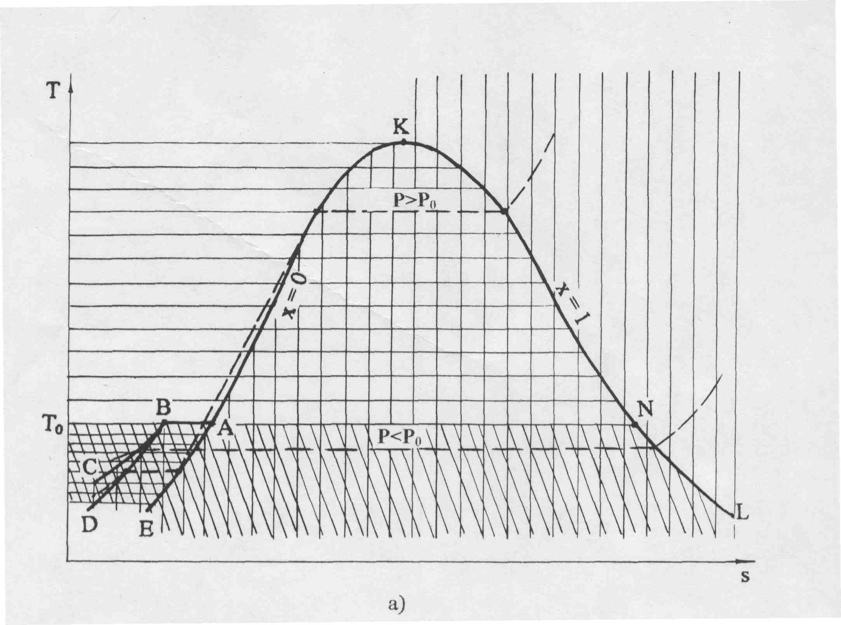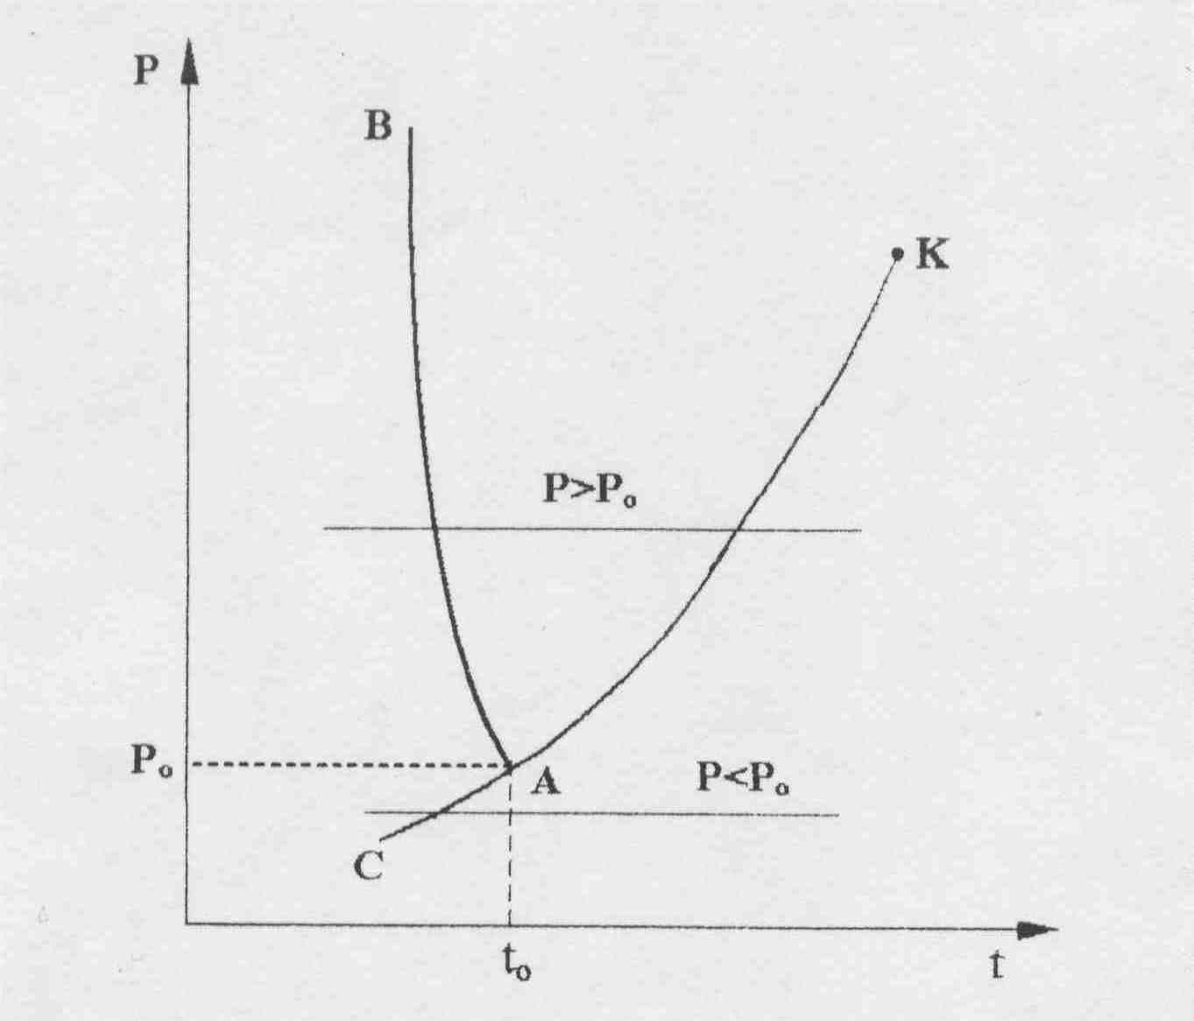
а)
б)
Рис. 6.8. Фазовые состояния для воды: а – в диаграмме T,s,
б – в диаграмме P,t

В свою очередь, на область двухфазного состояния пар+лед СВNL накладывается область льда СВD. Кроме этого на области льда и двухфазных состояний лед+пар и жидкость+лед накладывается область жидкости левее линии АЕ. На линии ВD находится область льда в состоянии плавления, на линии АЕ – жидкости при температуре плавления, на линии ВС – область сублимации, граница между льдом и паром+лед, на линии АК – область жидкости в состоянии насыщения, на линии КL – сухого насыщенного пара. Для наглядности фазовых превращений воды в Т,s- диаграмме на рис. 2.8, а пунктиром изображены изобары с давлением больше (Р>Р_{o}) и меньше (Р<Р_{o}), чем давление в тройной точке воды. Те же изобары показаны на рис. 6.8, б в Р,t- диаграмме.
В дальнейшем основное внимание будет уделено свойствам жидкой и паровой фаз воды при температурах больше или равных 0 ^{о}С. Поэтому в фазовых диаграммах будем изображать только эти области, т.е. практически это правая часть относительно вертикали, проведенной через точку А. В этом случае в Р,v- диаграмме изотерма 0 ^{о}C в области жидкости может рассматриваться как левая пограничная кривая жидкой фазы, т.к. она практически вертикальная прямая. В T,s- диаграмме за начало отсчета энтропии берут параметры тройной точки жидкой фазы воды. Поскольку объем жидкой фазы воды при 0 ^{о}С практически равен ее объему в тройной точке, а температура тройной точки воды очень близка к 0 ^{о}С, то постоянство этих двух параметров даст неизменное значение энтропии жидкой фазы воды при различных давлениях и t=0 ºС. Таким образом, все изобары в области жидкой фазы воды будут выходить из точки А в Т,s- диаграмме.
Таким образом, основные линии и процессы для жидкой и паровой фаз воды в Р,v- диаграмме могут быть представлены на рис. 6.9. Здесь докритические изотермы в области жидкости (12) близки к вертикальным прямым с незначительным смещением влево. В области влажного пара (23) изотерма совпадает с изобарой насыщения. В области перегретого пара (34) изотерма представляет кривую выпуклостью вниз. Критическая изотерма имеет точку перегиба в критической точке. Изотермы при t > t_{кр} также могут иметь точку перегиба, которая при больших значениях температуры пропадает.
Линии постоянных энтропий представляют собой кривые выпуклостью вниз. Причем линии s < s_{кр} пересекают только линию x = 0, а линии s > s_{кр} пересекают только линию x = 1.
Построение линий x=const соответствует соотношению отрезков:
$x=\frac{v_{x}−v'}{v\text{ - v'\} \} \} \{}}$. (6.3)
Удельный объем жидкости сильно отличается от удельного объема сухого насыщенного пара. Так в тройной точке воды жидкость (точка А) имеет v_{о}'=0,00100022 м³/кг, а пар – v_{о}"=206,175 м³/кг, в критической точке v_{кр}=0,003147 м³/кг. При давлении 1 бар v'=0,0010434 м³/кг, а v"=1,6946 м³/кг. В результате линия x=0 более крутая, чем линия x=1.
Изображение Т,s- диаграммы для жидкой и паровой фаз воды с нанесением линий основных процессов и параметров будет дано после подробного изучения термодинамических свойств жидкой и паровой фаз воды.
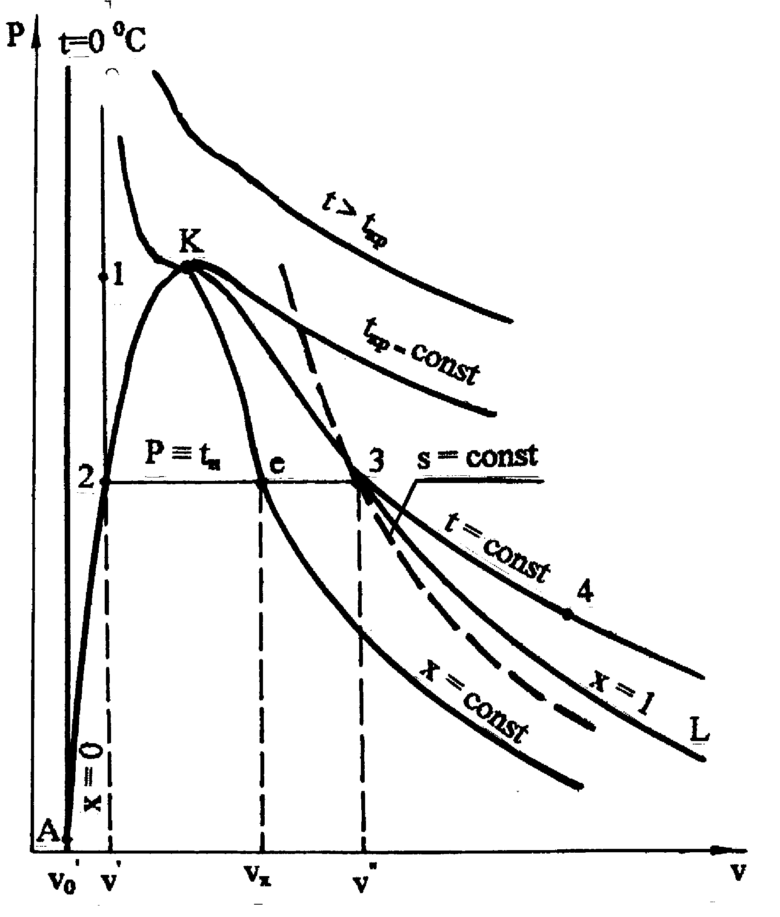
Рис. 6.9. Основные процессы воды и водяного пара
в Р,v - диаграмме
v_{o}’ v’ v_{x} v” v

6.3. Жидкость на линии фазового перехода
В теплоэнергетических установках вода используется в двух фазовых состояниях: в виде пара и жидкости. Поэтому в дальнейшем будем рассматривать только эти две фазы воды.
В технических расчетах абсолютные величины энергетических параметров (энтропия, внутренняя энергия, энтальпия) не имеют принципиального значения. Поэтому допустима свобода выбора начала отсчета этих параметров. Необходимо, конечно, учитывать аналитические связи этих величин между собой и с другими термодинамическими параметрами. Например, энтальпия и внутренняя энергия при одинаковых Р_{о} и t_{о}, взятых за начало отсчета для u_{о}, будут разными числами (h_{о}>u_{o}).
Для воды в качестве опорной точки принята тройная точка [11]. При давлении и температуре тройной точки Р_{о} = 611,2 Па и Т_{о} = 273,16 К приняты равными нулю энтропия и внутренняя энергия жидкой фазы воды (на линии х=0), соответствующее этим параметрам значение энтальпии h_{о}'=0,614 Дж/кг (это энтальпия на линии х=0). Все параметры на линии насыщения жидкой фазы воды обозначаются с одним штрихом.
При давлениях, применяемых в технических устройствах, жидкость можно считать несжимаемой, т.е. с постоянным объемом, не зависящим от давления. Следовательно, расстояние между молекулами жидкости будет зависеть только от температуры, а внутренняя энергия жидкости будет функцией только одного параметра – температуры, т.к. кинетическая и потенциальная ее составляющие определяются только температурой. Таким образом, с достаточной степенью точности для технических расчетов можно считать, что при 0 ºС (273,15 К) внутренняя энергия жидкости, независимо от давления, равна нулю. Здесь отождествляется t=0 ºС с температурой тройной точки воды, а изотерма при t=0 ºС в области жидкой фазы будет выступать в качестве левой пограничной кривой жидкой фазы.
Рассмотрим процесс нагрева жидкости от нулевой температуры до температуры насыщения при заданном давлении Р=const в Р,v- и T,s- диаграммах (рис. 6.10 и 6.11). Целью анализа этого процесса будет представление методики определения энергетических параметров жидкости на линии насыщения х=0 и ее изобарной теплоемкости: h', u', s', c_{p}'. Экспериментально можно определить только зависимость температуры, давления и удельного объема друг от друга, а также замерить количество теплоты процесса. Поэтому энергетические параметры и теплоемкость процесса являются расчетными величинами.
Для нагрева жидкости от t=0 ºС до температуры насыщения t_{н} при заданном давлении Р (процесс 12) ей нужно сообщить количество теплоты
$q'=\int_{0}^{t_{н}}{c_{p}}\text{dt}=u'−u_{o}^{'}+\int_{v_{o}^{'}}^{v'}{\text{Pdv}}$, (6.4)
где c_{p} – изобарная теплоемкость жидкости;
u_{о}' и u' – внутренняя энергия жидкости при t=0 ºС и t_{н};
v_{о}' и v' – удельный объем жидкости при t=0 ºC и t_{н}.
Все величины в выражении (6.4) взяты на линии насыщения х=0.
Подогрев жидкости от t=0 ºС до t_{н}, соответствующей давлению Р, можно осуществить по изобаре 12 и по линии 1М2 (см. рис. 6.10) в Р,v- диаграмме, а в T,s- диаграмме (см. рис. 6.11) точки 1 и М совместятся и процесс 1М2 пойдет по пограничной кривой х=0. В обоих случаях изменение внутренней энергии одно и то же, а работа расширения процесса 12 отличается от работы расширения процесса 1М2 на заштрихованную площадь 12М1 в Р,v- диаграмме. Разница в затратах теплоты, при нагреве жидкости по изобаре и по пограничной кривой x=0 (рис. 6.11), обусловлена разностью работ. Эта разница работ составляет практически неощутимую величину, т.к. работа изменения объема очень мала по сравнению с изменением внутренней энергии жидкости (объем жидкости меняется очень незначительно). Так, при давлении 20 бар при нагреве жидкости от t = 0 ºС до t_{н} = =212,37 ºС общая затрата теплоты составляет 906,6 кДж/кг, а на долю работы расширения приходится 0,355 кДж/кг, т.е. менее 0,04 %. Следовательно, нагрев жидкости в основном определяется изменением внутренней энергии, которое зависит практически только от изменения температуры.
Таким образом, теплоемкость жидкости с_{p}=dq'/dt в основном зависит от температуры, и часто в инженерных расчетах она принимается как функция только одного параметра – температуры. Это подтверждается и экспериментальными данными: так при t=90 ^{о}С удельная изобарная теплоемкость жидкости при давлении 1 бар равна 4,205 кДж/(кг·К), а при давлении 50 бар – 4,194 кДж/(кг·К), что соответствует 0,26 % относительной разности этих теплоемкостей.
Количество теплоты q', затраченное на нагрев 1 кг жидкости от t=0 ºС до t_{н} при заданном постоянном давлении, называется теплотой жидкости. Так как это теплота изобарного процесса, она соответствует разности энтальпий:

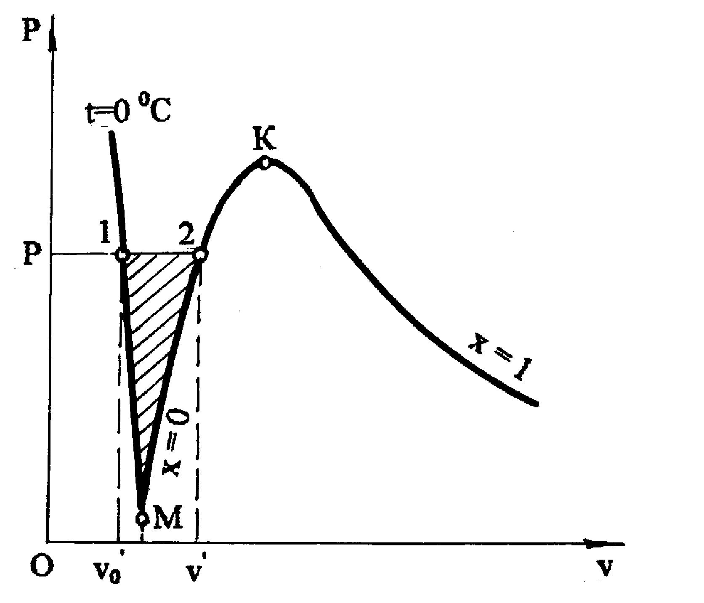
0 v_{o} v_{o}’ v’ v
Рис. 6.10. Изобарный переход жидкости в состояние насыщения от t = 0 ºC в P,v - диаграмме

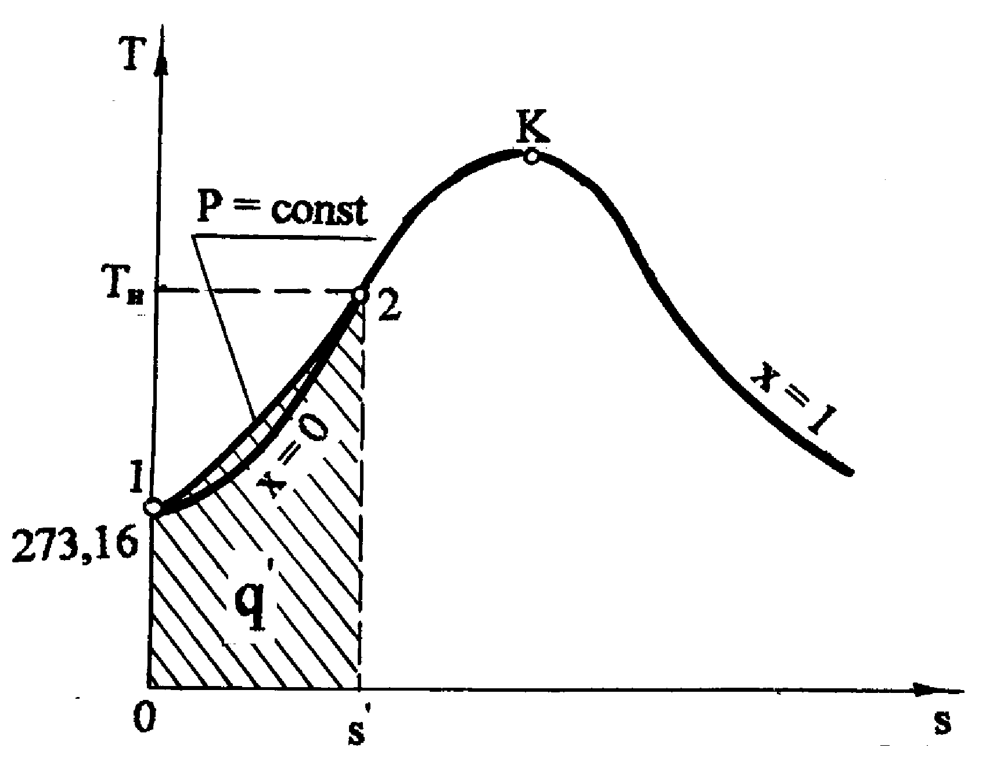
Рис. 6.11. Изобарный переход жидкости в состояние насыщения от t = 0 ºC в T,s - диаграмме

0

q' = h' - h_{о}, (6.5)
где h_{о} и h' – энтальпии жидкости при 0 ºС и на линии насыщения х=0 при заданном давлении.
Поскольку h_{о} = u_{о} + Рv_{о}, а u_{о}=u_{о}'=0 и v_{o}'=v_{o} (при всех давлениях жидкости), равенство (6.5) можно записать как
q' = h' - Рv_{o}'. (6.6)
Величина Рv_{о}' очень мала по отношению к q', и при невысоких давлениях можно принимать q' ≅ h'. Внутренняя энергия жидкости на линии насыщения рассчитывается по энтальпии
u' = h' - Рv'. (6.7)
Исходя из выражений (6.6) и (6.7) и того, что v'>v_{о}', получим соотношение h'>q'>u'. При небольших давлениях (до 100 бар) разница между этими тремя величинами h', q', u' очень мала. Например, при давлении 100 бар эта разница не превышает 10 кДж/кг.
Исходя из вышеизложенного энтальпию жидкости на линии насыщения х=0 можно определить как сумму h'=q'+Рv_{o}'. В свою очередь, теплоту жидкости q' определяют экспериментально или рассчитывают по заранее найденной зависимости изобарной теплоемкости жидкости от температуры при заданном давлении. При давлениях до 10 бар изобарная теплоемкость жидкости мало зависит от температуры и давления и в приближенных расчетах может приниматься постоянной и равной 1 ккал/(кг·К) или 4,187 кДж/(кг·К).
Энтропия жидкости на линии насыщения x = 0 определяется исходя из принятого условия ее равенства нулю в тройной точке воды (s_{о}'=0). С изменением давления энтропия жидкости при температуре тройной точки (или 0 ºС) s_{о} изменяется, однако это изменение очень незначительное. Поскольку энтропия, как любой параметр состояния, является функцией двух независимых параметров состояния, а при t=0 ^{о}С для всех давлений жидкости внутренняя энергия жидкости практически равна нулю, то и энтропия жидкости при t=0 ^{о}С для всех давлений будет практически постоянной и равной энтропии жидкости в тройной точке воды, т.е. s_{о}=0. Так при давлении 22 МПа и t=0 ^{о}С s_{о}=0,0009 кДж/(кг·К), а при давлении 1 кПа энтропия жидкости на линии насыщения s'=0,106 кДж/(кг·К), т.е. энтропия жидкости при t=0 ^{о}С несоизмеримо мала по сравнению с энтропией жидкости в состоянии насыщения для всех давлений, используемых в практической деятельности.
Зная значение энтропии s_{о} при t=0 ºС и заданном давлении, энтропию жидкости на линии насыщения при T_{н} можно определить как
$s'=s_{o}+\int_{T_{o}}^{T_{н}}{\frac{c_{p}\text{dT}}{T}}c_{p}\text{Ln}\frac{T_{н}}{\text{273},\text{16}}$, (6.8)
где s_{о} = s_{о}'= 0 – при давлениях, используемых в технике;
с_{p} ≅ 4,187 кДж/(кг·К) – при умеренных давлениях.
В точных расчетах надо пользоваться средней изобарной теплоемкостью воды в данном интервале температур.
В соответствии с выражением (6.8) процесс изобарного нагрева жидкости от t= 0 ºС до Т_{н} начинается в точке 1 в T,s- диаграмме при всех давлениях и представляется логарифмической кривой 12, идущей выше линии x = 0 (см. рис. 6.11). Площадь под кривой 12 соответствует теплоте жидкости q'. При этом линии 12 и x = 0 очень близки друг к другу, что позволяет с достаточной точностью в области жидкости изобары с умеренными значениями давлений воспринимать как линию x=0 от t=0 ºС до Т_{н}.
Определение энтальпии, энтропии и внутренней энергии жидкости при температурах меньших, чем температура насыщения при заданном давлении, ведется аналогичным образом.
6.4. Сухой насыщенный пар
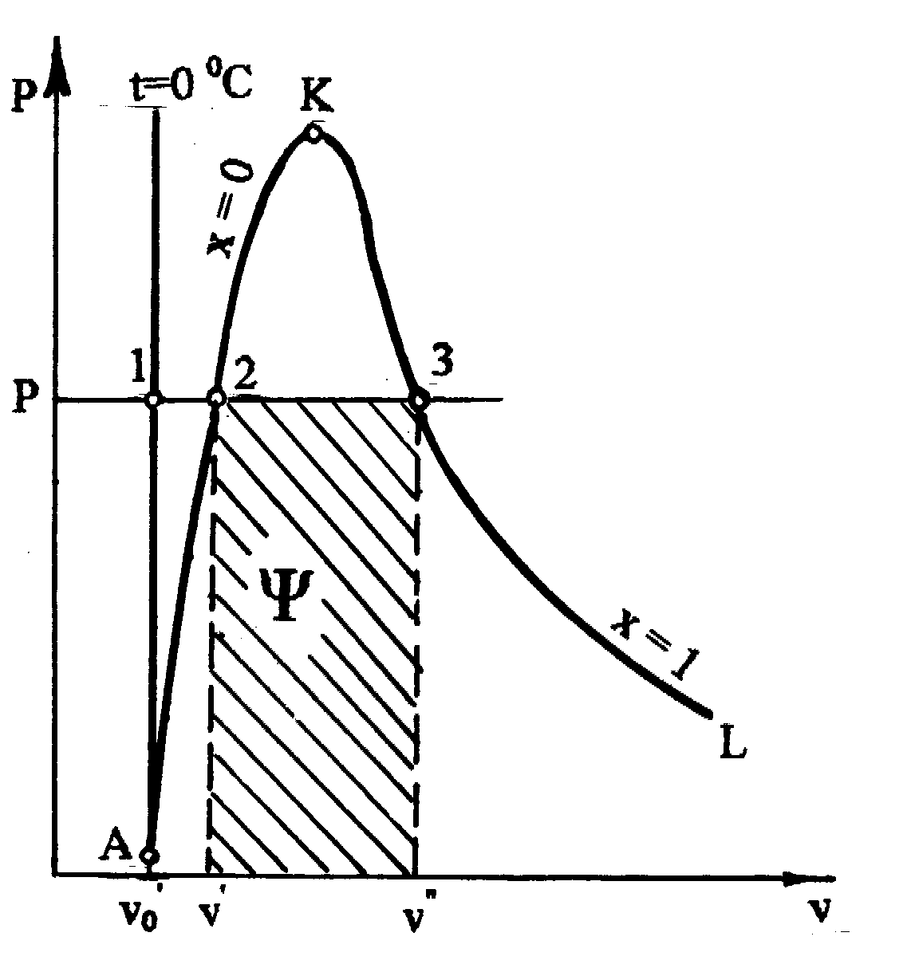
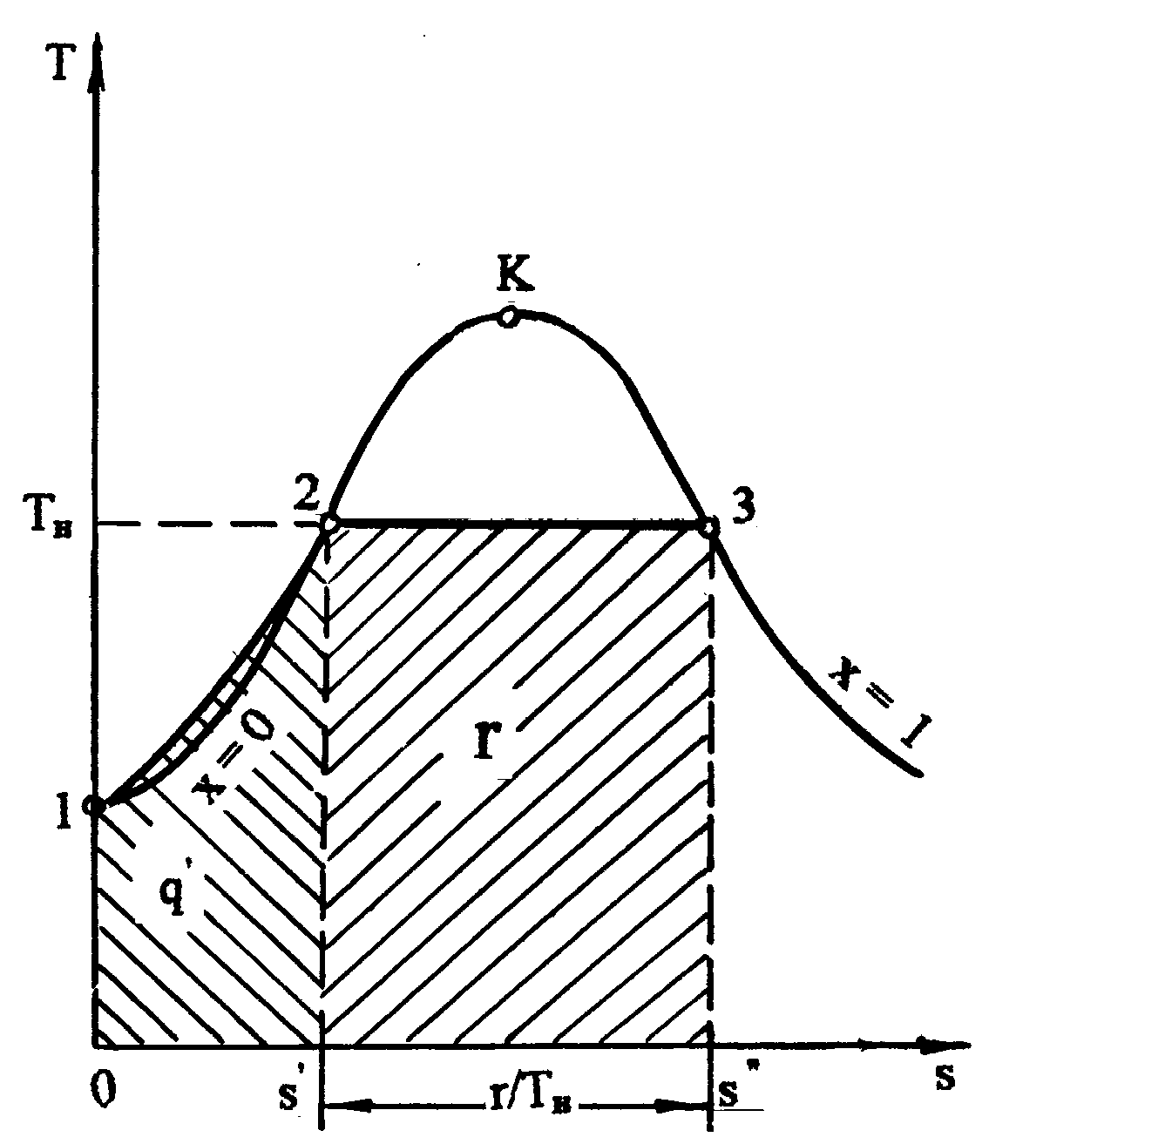
В фазовых диаграммах Р,v- и T,s cостояния сухого насыщенного пара определяются точками правой пограничной кривой КЛ на линии х=1 (рис. 6.12 и 6.13).
Ψ
Рис. 6.12. Фазовый переход жидкости в пар в Р,v - диаграмме для H₂О

Рис. 6.24. Адиабатный процесс пара в P,v - диаграмме
Процесс 23 фазового перехода жидкости от состояния насыщения в сухой насыщенный пар является изобарно-изотермическим, т.е. здесь изобара совпадает с изотермой насыщения воды. Рассмотрим методику определения калорических параметров сухого насыщенного пара.
Теплота, затраченная на превращение 1 кг жидкости в состоянии насыщения (кипения) в сухой насыщенный пар при постоянном давлении (температуре), называется удельной теплотой парообразования и обозначается буквой r, она может быть определена экспериментально.
Все параметры сухого насыщенного пара отмечаются двумя штрихами (v", h", s" и т.д.). Исходя из первого закона термодинамики для процесса парообразования можно записать:
r = u"- u' + Р(v"- v') = h"- h'. (6.9)
В процессе парообразования температура не изменяется, следовательно, разность внутренних энергий u" - u' соответствует только изменению потенциальной ее составляющей или, как ее называют, работе дисгрегации (разъединения молекул), т.е. собственно работе перевода жидкости в пар. Она называется внутренней теплотой парообразования и обозначается буквой ρ:
ρ = u" - u' . (6.10)
Работа изменения объема при парообразовании называется внешней теплотой парообразования и обозначается буквой Ψ:
Ψ = Р(v" - v') . (6.11)
В диаграмме Р,v она представлена площадью под горизонталью 23 (рис.6.12). Использовав введенные обозначения, уравнение (6.9) можно представить в виде
r = ρ + Ψ . (6.12)
При критическом давлении все члены равенства (6.12) равны нулю: r=ρ=ϕ=0.
В изобарном процессе 123 (см. рис.6.13) затрачивается теплота для нагрева жидкости от t=0 ^{о}С до состояния сухого насыщенного пара, называющаяся полной теплотой сухого насыщенного пара:
λ" = q' + r = q' + ρ + Ψ = h" - Рv_{o}' . (6.13)
Эта теплота и все ее слагаемые зависят от давления или от температуры насыщения. Зависимость этих величин от температуры насыщения представлена на рис. 6.14.
Теплоту парообразования можно выразить через разницу энтальпий (6.9). Следовательно, энтальпию сухого насыщенного пара можно определить как
h" = h' + r = q' + Рv_{o}' + r = λ" + Рv_{o}'. (6.14)
Из рис. 6.14 видно, что λ" имеет максимум. Поскольку Рv_{o}' несоизмеримо мала по сравнению с λ", то и h" имеет максимум. При этом важно отметить, что максимум энтальпии сухого насыщенного пара h" находится при температуре меньшей, чем у критической точки.

Внутренняя энергия сухого насыщенного пара определяется из соотношения
u" = h" - Рv" . (6.15)
Изменение энтропии при изобарно-изотермическом процессе парообразования 23 может быть определено как
$s\text{ - s'= \{ \{r\} over \{Т rSub \{ size 8\{н\} \} \} \} \} \{}$, (6.16)
откуда получаем значение энтропии сухого насыщенного пара
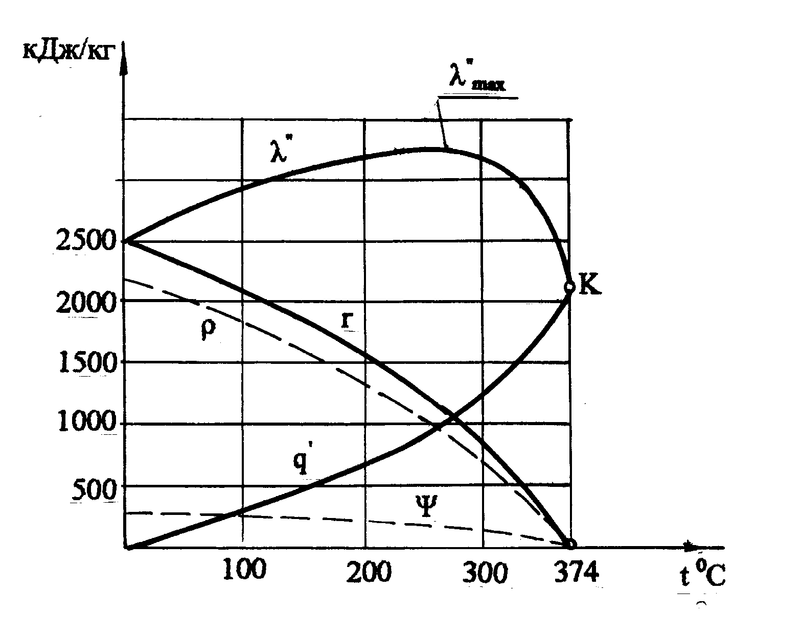
$s\text{=s'+ \{ \{r\} over \{Т rSub \{ size 8\{н\} \} \} \} \} \{}$. (6.17)
Рис. 6.14. Зависимость q’, r, λ”, Ψ, ρ от температуры фазового перехода воды
t, ºC
λ″ _{max}
6.5. Влажный насыщенный пар
Влажный насыщенный пар располагается между пограничными кривыми x = 0 и x = 1. Возьмем точку е на изобаре Р в области влажного насыщенного пара (рис. 6.15 и 6.16). В области влажного насыщенного пара параметры состояния не могут быть определены только по давлению и температуре, поскольку давление однозначно определяет температуру насыщения и изобара влажного пара одновременно является его изотермой, представляющей прямую линию в Р,v- и Т,s- диаграммах. В качестве вспомогательного условного параметра для влажного пара применяется степень сухости х. Зная степень сухости х и параметры состояний насыщения воды на линии х=0 и пара на линии х=1, можно рассчитать все остальные параметры состояния влажного пара.
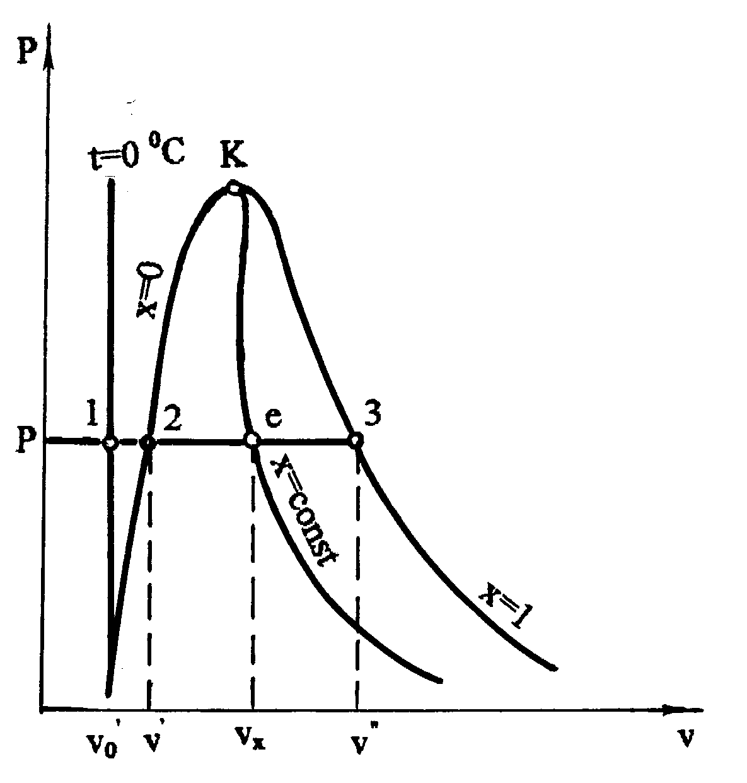
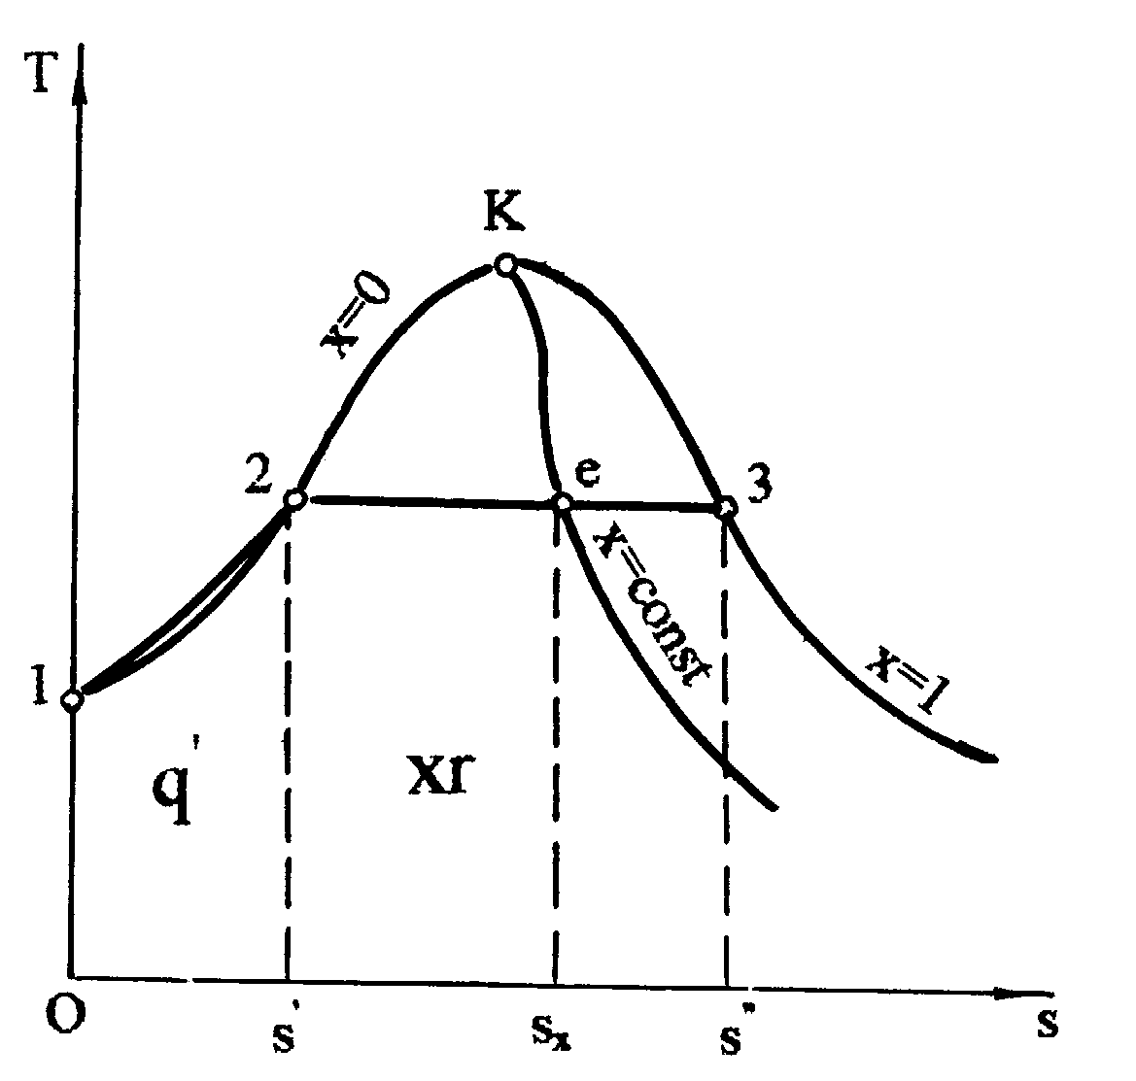
Параметры влажного пара обозначаются с индексом "x". 1 кг влажного пара содержит х кг сухого насыщенного пара и (1 - x) кг воды в состоянии насыщения. Следовательно, любой параметр, подчиняющийся закону сложения (аддитивности), для 1 кг влажного пара будет представлен в виде суммы произведений соответствующих параметров на x кг сухого насыщенного пара и на (1-x) кг воды при давлении или температуре насыщения. Например, расчет удельного объема, энтальпии, энтропии и внутренней энергии для влажного пара можно выполнить по формулам
Рис. 6.15. К определению параметров влажного насыщенного пара в P, v - диаграмме
Рис. 6.16. К определению параметров влажного насыщенного пара в T, s - диаграмме
xr
q′
v_{x} = xv" + (1 - x)v' = v' + x(v" - v'); (6.18)
h_{x} = h' + x(h" - h') = h' + xr; (6.19)
s_{x} = s '+ x(s" - s'); (6.20)
u_{x} = u' + x(u" - u'). (6.21)
Используя параметры влажного насыщенного пара, можно рассчитать его степень сухости:
$x=\frac{v_{x}−v'}{v\text{ - v'\} \} = \{ \{h rSub \{ size 8\{x\} \} - h'\} over \{r\} \} = \{ \{s rSub \{ size 8\{x\} \} - s'\} over \{s}−s'}=\frac{u_{x}−u'}{u\text{ - u'\} \} = \{ \{1 size 10\{ - \}e\} over \{1 size 10\{ - \}2\} \} \} \{}}$. (6.22)
При этом горизонтальные отрезки 12 изобар и изотерм в Р,v- и T,s- диаграммах в области влажного насыщенного пара делятся точкой е пропорционально значению степени сухости х=(1е)/(12), что позволяет построить линии постоянных степеней сухости х=const (см. рис. 6.15 и 6.16). В критической точке сходятся все линии постоянных степеней сухости. Внутренняя энергия влажного пара проще определяется как
u_{x} = h_{x} - Рv_{x} . (6.23)
Теплота, необходимая для получения влажного пара из воды c t=0 ^{о}С при изобарном ее нагревании, называется полной теплотой влажного пара и определяется как
λ_{x} = q' + xr = h_{x} - Рv_{o}'. (6.24)
Наряду со степенью сухости x в практике часто используется понятие влажности пара (1-x). Влажность дается в долях или в процентах.
6.6. Перегретый пар
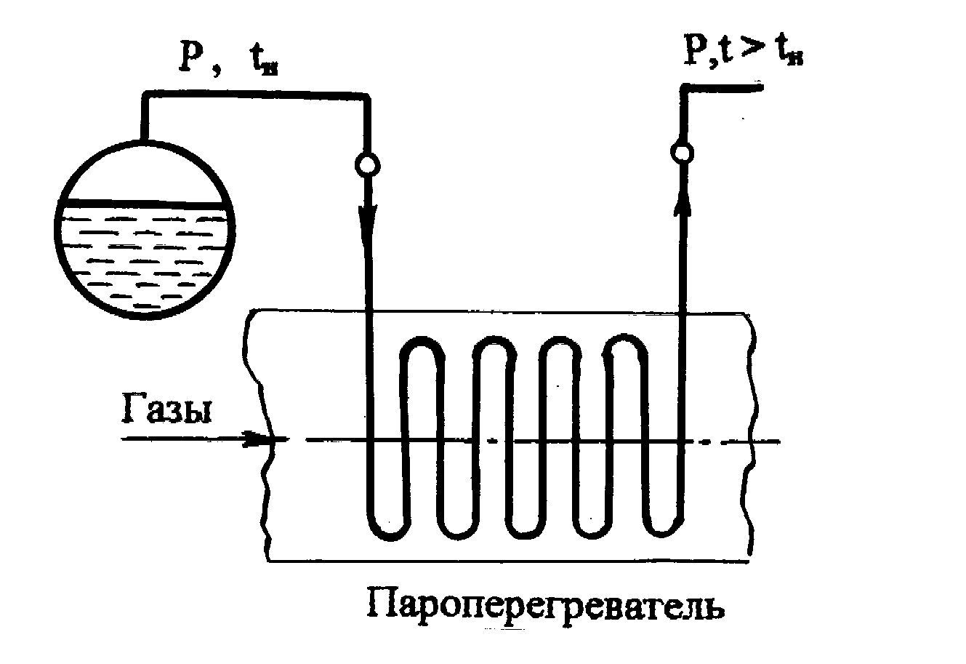
Изобарный подвод теплоты к сухому насыщенному пару приводит к повышению его температуры по отношению к температуре насыщения при данном давлении. Параметры состояния перегретого пара обозначаются соответствующими буквами без индексов (t, h, s, u и т.д.).
Рис. 6.17. Схема пароперегревателя
Получение перегретого пара можно рассмотреть на примере энергетического парогенератора. В парогенераторах для перегрева пара используют пароперегреватели, представляющие собой трубную поверхность теплообмена (рис.6.17). Внутри труб пароперегревателя проходит пар, поступающий из котла в виде влажного пара. Поверхность труб омывается горячими продуктами сгорания топлива (на ТЭС) или горячей водой или паром большего давления (на АЭС). Не учитывая незначительного падения давления, вызванного гидравлическим сопротивлением в трубах, процесс перегрева пара в пароперегревателе можно считать изобарным.
Рассмотрим методику определения калорических параметров перегретого пара. В соответствии с первым законом термодинамики теплота при перегреве пара затрачивается на изменение его внутренней энергии и на работу изменения объема. При этом теплота, идущая на изменение внутренней энергии пара, расходуется на изменение кинетической энергии молекул, что проявляется в изменении температуры, и на преодоление сил взаимодействия между молекулами – работу дисгрегации (разделения частиц). Работа изменения объема расходуется на преодоление внешнего давления и при изобарном процессе определяется как Р(v - v").
Теплота, необходимая для перевода 1 кг сухого насыщенного пара в перегретый пар с температурой t при изобарном ее нагревании, называется теплотой перегрева q_{п} (рис. 6.18) и может быть определена как
$q_{п}=\int_{t_{н}}^{t}{c_{p}\text{dt}=h−h\text{=u - u}+P(v−v\text{ \backslash ) \} \} \{}}$, (6.25)
где c_{p} – массовая изобарная теплоемкость перегретого пара.
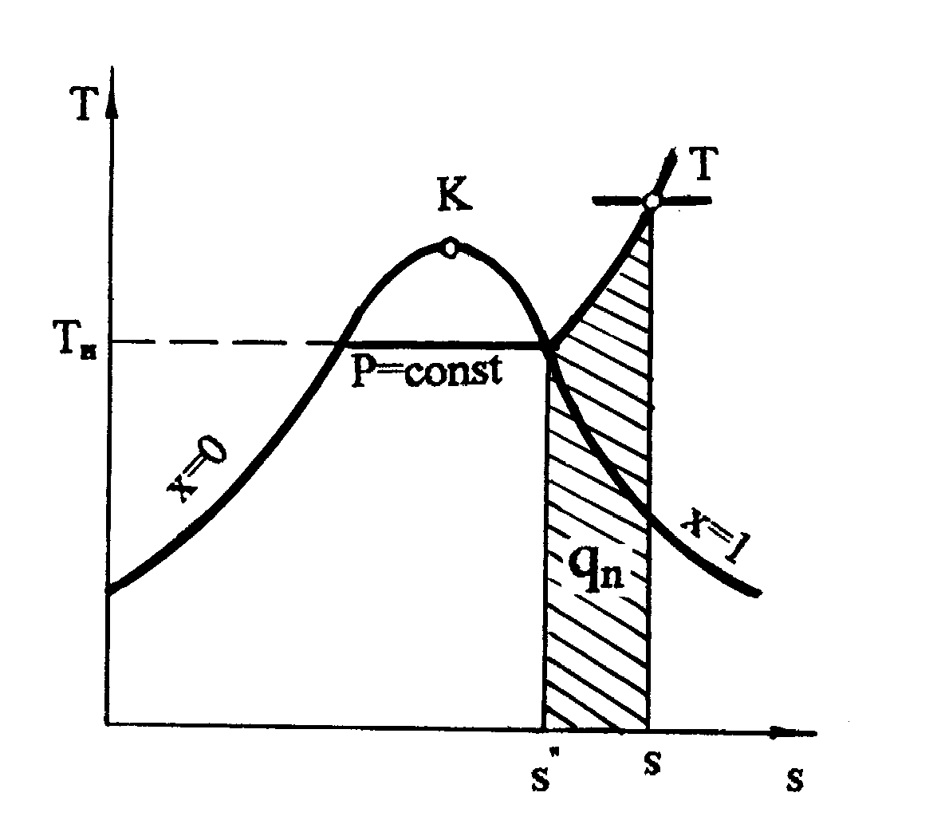
Изобарная теплоемкость перегретого пара является переменной величиной, зависящей от давления и температуры. Она определяется экспериментально. На рис. 6.19 представлена зависимость изобарной теплоемкости перегретого пара от давления и температуры в области докритических давлений. В системе координат c_{p},t изображены изобары, крайние левые точки которых, соединенные пунктирной кривой, определяют c_{p} при температуре насыщения, т.е. это изобарные теплоемкости сухого насыщенного пара на линии х=1.
Рис. 6.18. К определению параметров перегретого пара
Анализ представленных на графике опытных данных при Р<Р_{кр} приводит к выводу:
1) при постоянном давлении с повышением температуры от температуры насыщения изобарная теплоемкость сначала уменьшается, проходит через минимум, а затем медленно возрастает;
2) при одной и той же температуре c_{p} тем больше, чем выше давление;
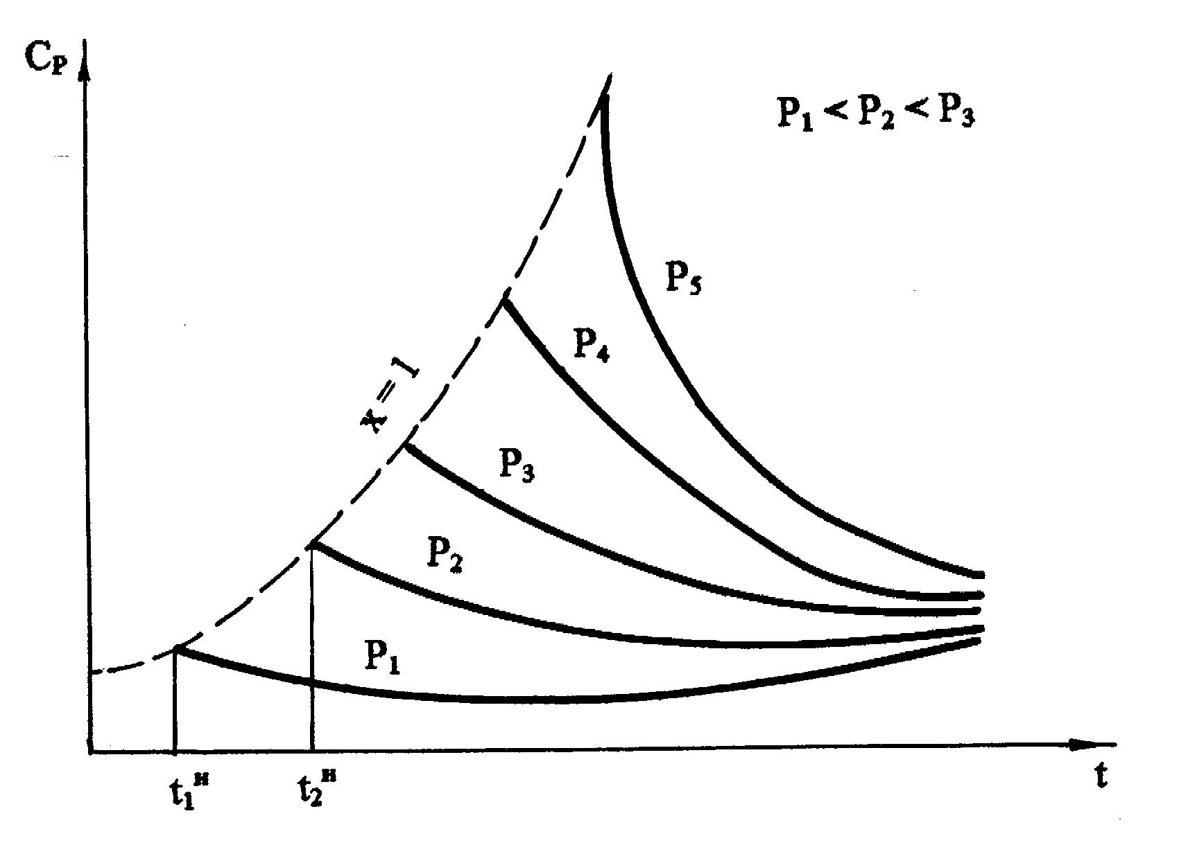
3) с повышением температуры зависимость c_{p} от Р уменьшается.
Рис. 6.19. Зависимость изобарной теплоемкости пара от температуры при докритических давлениях
На рис. 6.20 даны экспериментальные кривые зависимости изобарной теплоемкости жидкой воды и пара при давлениях выше критического.
Анализ изменения изобарной теплоемкости воды и пара при Р>Р_{кр} показывает:
1) при критическом давлении с повышением температуры жидкости ее изобарная теплоемкость растет и при критической температуре переходит в бесконечность, далее вблизи критической точки при t>t_{кр} c_{p} пара резко понижается;
2) при сверхкритических давлениях повышение температуры воды сопровождается повышением c_{p} воды до максимума, а затем понижением теплоемкости пара;
3) с повышением давления уменьшается степень изменения c_{p} от температуры, значение максимума снижается, а максимум теплоемкости смещается в область более высоких температур.
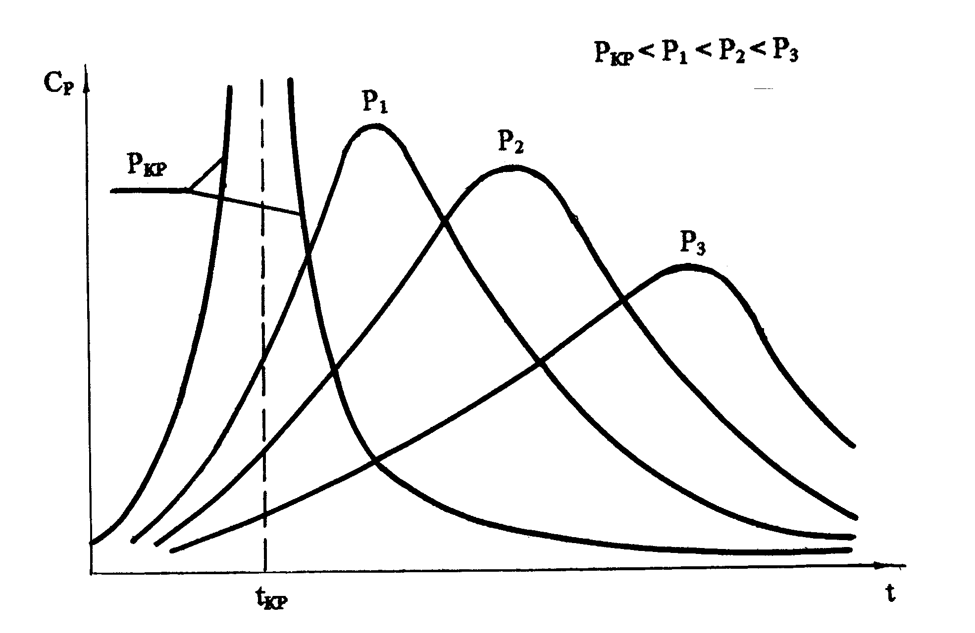
Поскольку изобарная теплоемкость перегретого пара является величиной переменной, определение энтальпии перегретого пара ведется через теплоту перегрева
Рис. 6.20. Зависимость изобарной теплоемкости жидкости и пара от температуры при сверхкритических давлениях
h = h" + q_{п} , (6.26)
а энтропию перегретого пара рассчитывают, используя экспериментальные данные по зависимости теплоемкости от температуры и давления, по формуле
$s=s\text{+ Int cSub \{ size 8\{T rSub \{ size 6\{н\} \} \} \} cSup \{T\} \{ \{ \{ ital }dq\text{ rSub \{ size 8\{п\} \} \} over \{T\} \} \} size 12\{ \{\}=s}+\int_{T_{н}}^{T}{\frac{c_{p}\text{dT}}{T}}$. (6.27)
Проведенный анализ определения термодинамических свойств воды и водяного пара приводит к выводу, что нахождение параметров воды и пара связано с трудоемкими экспериментальными исследованиями и сложными математическими вычислениями. Поэтому экспериментальные данные и расчеты, выполненные на их основе, по определению калорических параметров и других характеристик воды и водяного пара используются для составления таблиц термодинамических свойств воды и водяного пара и для построения диаграмм. C применением данных этих таблиц выполняются все расчеты, в которых необходимы параметры и характеристики воды и водяного пара.
6.7. Таблицы термодинамических свойств воды и водяного пара
Инженерные расчеты процессов изменения состояния воды и водяного пара и паровых циклов осуществляются по таблицам термодинамических свойств воды и водяного пара [11]. Эти таблицы составлены на основании надежных экспериментальных данных с согласованием результатов экспериментов и расчетных величин на межгосударственных уровнях.
В нашей стране утвержденным стандартом являются таблицы термодинамических свойств воды и водяного пара, составленные М.П.Вукаловичем, С.Л.Ривкиным, А.А.Александровым [11]. Они включают в себя данные по термодинамическим свойствам воды и водяного пара в диапазоне изменений давления от 0,0061 до 1000 бар и температуры от 0 до 1000 ^{о}С.
Таблицы содержат все данные, необходимые для расчетов термодинамических параметров в области жидкости, влажного пара и в области перегретого пара. В таблицах не приведены значения внутренней энергии, для ее расчета используется соотношение u = h - Рv. При расчете внутренней энергии необходимо обратить внимание на соответствие единиц измерения энтальпии h, она в таблицах приведена в килоджоулях на килограмм (кДж/кг), и произведения pv, при использовании давления в килопаскалях (кПа) это произведение тоже будет в килоджоулях на килограмм (кДж/кг).
Таблицы построены следующим образом. Первая и вторая таблицы описывают свойства воды и водяного пара в состоянии насыщения как функции от температуры (1-я таблица) и давления (2-я таблица). Эти две таблицы дают зависимость параметров на линиях x = 0 (вода в состоянии насыщения) и x = 1 (сухой насыщенный пар) от температуры и давления. Нахождение всех параметров ведется по одной величине; в табл. 1 – по температуре, в табл. 2 – по давлению насыщения. Эти определяющие параметры находятся в крайних левых столбцах таблиц. Далее в правых столбцах идут соответствующие Р_{н} и t_{н} величины: v' и v", h' и h", r=h"-h', s' и s", s"-s'. Параметры с одним штрихом относятся к воде в состоянии насыщения, с двумя штрихами – к сухому насыщенному пару. Величины параметров влажного насыщенного пара определяются расчетным путем с использованием степени сухости x. Для облегчения этих расчетов в таблицах даны величины r и s"-s'. Например, определение удельного объема, энтальпии и энтропии влажного пара ведется по формулам
v_{х} = v' + x(v" - v') ;
h_{x} = h' + xr;
s_{x} = s' + x(s" - s').
Диапазон определяющих параметров этих таблиц: от t=0 ºС до t_{кр}=374,12 ºС и от Р=0,0061 бар до Р_{кр}=221,15 бар, т.е. нижний предел – тройная точка воды, верхний предел – критическая точка воды.
Необходимо отметить, что в качестве определяющего параметра в табл. 1 и 2 можно использовать любой из параметров (v', v", h', h", s', s"), а не только давление и температуру насыщения. Поскольку в инженерной практике Р и t выступают чаще всего в качестве определяющих параметров, их и поместили в левой колонке.
Следующая – третья – таблица описывает свойства воды и перегретого пара. Их диапазон от 0 до 1000 ºС (может быть и до 800 ºС) и от 1 кПа до 100 МПа. В качестве определяющих параметров здесь необходимы две величины. В 3-х таблицах – это давление – верхняя горизонтальная строка – и температура – левая крайняя колонка. Под строкой давлений дается прямоугольник, в котором приведены все параметры состояния насыщения, соответствующие данному давлению. Это позволяет быстро ориентироваться в фазовом состоянии воды и пара и, не листая таблицы, выполнять необходимые расчеты для различных фазовых состояний воды. Каждому давлению и температуре в 3-х таблицах даны v, h, s в соответствующих вертикальных колонках.
Для наглядной ориентации параметры жидкой фазы и паровой отделены в этих колонках жирными горизонтальными линиями. Выше этих линий находится жидкая фаза воды, ниже – перегретый пар. При давлениях выше критического (22,12 МПа) эти разделительные линии отсутствуют, т.к. при сверхкритических параметрах нет линии видимого фазового перехода жидкости в пар.
В табл. 3 в качестве определяющих, кроме Р и t, может выступать любая пара параметров: Р, t, v, h, s.
При ориентации в фазовых состояниях воды и пара с использованием таблиц необходимо помнить:
1) при Р = const:
t < t_{н} – жидкая фаза воды,
t > t_{н} – перегретый пар,
t = t_{н} – необходим 3-й параметр,
аналогично и при ориентации
на v и s;
например:
h = h'- кипящая вода,
h = h" – сухой насыщенный пар,
h' < h < h" – влажный пар,
h < h' – жидкая фаза воды,
h > h" – перегретый пар,
h' < h < h" – влажный пар.
2) при t = const:
Р < Р_{н} – перегретый пар,
Р > Р_{н} – жидкая фаза воды,
Р = Р_{н} – аналогично t = t_{н} при Р=const с ориентацией на h, v, s.
Некоторыение выпуски таблиц включают в себя 2 части: 1-я в СИ, где Р – в Па, h – в кДж/кг, и 2-я в СГС, где Р – в кгс/см², а h – в ккал/кг.

6.8. Диаграмма T,s для воды и водяного пара

Для иллюстрации процессов изменения состояния воды и водяного пара и паровых циклов широко используется T,s- диаграмма. Она дает большой объем информации, позволяющий судить об особенностях энергетических эффектов и о тепловой экономичности циклов.
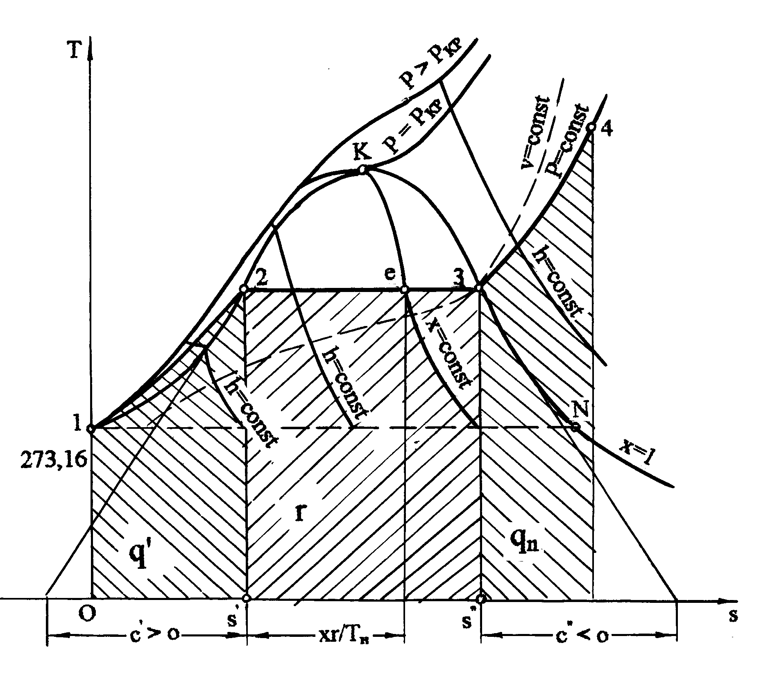
В тепловой диаграмме T,s наносятся линии постоянных параметров воды и пара и функций состояния (рис. 6.21).
Рис. 6.21. Диаграмма T,s для жидкости и пара
Нулевое значение энтропии соответствует тройной точке жидкости (0,01 ^{о}С или 273,16 К и 611,2 Па). Построение линий постоянных параметров и функций состояния проводится по данным таблиц термодинамических свойств воды и водяного пара. Используя табличные значения зависимости между температурой насыщения Т_{н} и энтропией кипящей жидкости s' и сухого насыщенного пара s", можно построить нижнюю (х=0) и верхнюю (х=1) пограничные кривые. Эти пограничные кривые соединяются в критической точке К с координатами Т_{кр}=647,27 К (374,12 ^{о}С) и s_{кр} = 4,4237 кДж/(кг·К). Линия х = 0 начинается в тройной точке жидкости при Т = 273,16 К и s₁' = 0. Сухому насыщенному пару в тройной точке соответствует энтропия s_{N}"=9,1562 кДж/(кг·К) (см. рис. 6.21, точка N). Ниже горизонтали 1N находится зона сублимации, здесь слева от линии х = 1 – область твердой фазы и пара, а справа от линии х = 1 – область перегретого пара. Выше линии х = 0 находится область жидкой фазы, а выше линии х=1 находится область перегретого пара. Видимой зоны перехода от области жидкой фазы к области пара при сверхкритических параметрах нет, условно этот переход можно брать по критическим параметрам Т_{кр}, Р_{кр} или v_{кр}, считая область выше критической точки и правее Р_{кр} или v_{кр} областью пара.
Изобара докритического давления в T,s- диаграмме представляет собой сложную кривую 1234. Она состоит из трех частей: 12 – в области жидкости, 23 – в области влажного насыщенного пара, 34 – в области перегретого пара. Конфигурация изобары может быть установлена при использовании углового коэффициента из выражения
∂q_{p} = (c_{p}dT)_{p} = (Tds)_{p} ,
откуда угловой коэффициент будет равен
${\left(\frac{\text{dT}}{\text{ds}}\right)}_{P}=\frac{T}{c_{p}}$. (6.28)
Исходя из выражения углового коэффициента (6.28), который определяет угол наклона касательной к изобаре, следует, что в области жидкости и в области перегретого пара при подводе теплоты значения Т/c_{p} и s возрастают, угол наклона касательной увеличивается, т.е. здесь изобара представляет собой вогнутую кривую. Причем в области жидкости при небольших давлениях c_{p} – величина, мало изменяющаяся в зависимости от температуры, и изобара представляет собой логарифмическую кривую. В области перегретого пара c_{p} сильно зависит от температуры и изобара представляет собой логарифмическую кривую с переменной логарифмикой (о характере изменения c_{p} в области перегретого пара было написано ранее). В области влажного насыщенного пара изобара совпадает с изотермой, c_{p}=±∞, и в T,s- диаграмме она представляет горизонтальную прямую 23.
При небольших давлениях (до 100 бар) изобары жидкости очень близки к нижней пограничной кривой (х = 0). Поэтому при использовании T,s- диаграммы для иллюстраций процессов воды и пара часто считают, что изобары жидкости совпадают с линией х=0.
Площадь под изобарой 12 (нагрев жидкости) соответствует теплоте жидкости q', под изобарой 23 (парообразование) – теплоте парообразования r, под 34 (перегрев пара) – теплоте перегрева q_{п}. Площадь под процессом 2e соответствует теплоте, расходуемой на испарение x-й доли из 1 кг насыщенной жидкости.
Для любого состояния в области влажного насыщенного пара (точка е) степень сухости может быть определена графически в виде отношения двух отрезков изобары между пограничными кривыми х=0 и х=1:
$x=\frac{2−e}{2−3}=\frac{(s_{x}−s')}{(s\text{ - s' \backslash ) \} \} \} \{}}$.
По этому принципу можно построить линии постоянных степеней сухости х=const.
Изобара критического давления в критической точке К имеет перегиб, здесь касательная к ней есть горизонтальная прямая. Изобары сверхкритического давления не попадают в область влажного пара и представляют собой непрерывно повышающиеся кривые с точками перегиба, в которых касательные имеют минимальный наклон. Этим точкам соответствуют максимальные значения изобарной теплоемкости.
Изохоры с v < v_{кр} пересекают только нижнюю пограничную кривую х=0 и размещаются в области жидкости при высоких давлениях и температурах, а в области влажного насыщенного пара – при низких давлениях и температурах.
Для всех изохор, соответствующих удельному объему больше удельного объема жидкости в тройной точке воды, с понижением давления и температуры влажного пара его степень сухости стремится к нулю, но никогда его не достигнет, поэтому изохоры никогда не достигают нижней пограничной кривой (за исключением аномальной области в интервале температур 0 - 8 ^{о}С).
Изохоры с v > v_{кр} в области перегретого пара представляют собой вогнутые кривые (круче изобар), а в области влажного пара - кривые двоякой кривизны: выпуклые - при больших степенях сухости и вогнутые - при малых степенях сухости. При этом они пересекают только правую пограничную кривую х = 1.
На рис. 6.21 показаны линии постоянных энтальпий h=const. В области перегретого пара изоэнтальпа представляет собой плавную кривую с отрицательным тангенсом угла наклона к ней. Изоэнтальпы, переходящие из области влажного пара в область жидкости, имеют ярко выраженную точку излома на линии х = 0. В области жидкости наклон изоэнтальпы изменяется так, что при малых значениях энтальпий с повышением давления температура понижается, а при больших значениях энтальпий повышение давления сопровождается и повышением температуры.
На рис. 6.21 в точках 2 и 3 проведены касательные к пограничным кривым х=0 и х=1. Подкасательные c' и c" представляют собой теплоемкости жидкости и сухого насыщенного пара на пограничных кривых (при изменении состояния по х=0 и х=1). Оказывается, что c'>0, а c"<0. Последнее означает, что при понижении температуры для поддержания пара в состоянии сухого насыщенного к нему необходимо подводить теплоту.
6.9. Диаграмма h,s для воды и водяного пара
В инженерной практике широкое применение находит h,s- диаграмма для воды и водяного пара. Такое широкое использование h,s- диаграммы в теплоэнергетических расчетах обусловлено тем, что для основных процессов теплоэнергетических установок (изобарного, Р=const, и адиабатного, s=const) разности энтальпий представляют их главные энергетические характеристики: количество теплоты или техническую работу, которые в h,s- диаграмме могут быть элементарно представлены отрезками вертикальных прямых линий. В Т,s- диаграмме эти величины представляются сложными площадями.
Диаграмма h,s строится по данным таблиц термодинамических свойств воды и водяного пара. На рис. 6.22 приведен общий вид такой диаграммы для воды и водяного пара.
За начало отсчета энтропии в h,s- диаграмме, как и в Т,s- диаграмме, приняты параметры тройной точки жидкой фазы воды. В этой точке s_{о}'=0 и u_{о}'=0, а энтальпия h_{о}' = 0,000614 кДж/кг будет больше нуля, но численное ее значение очень мало. Следовательно, начало линии х=0, соответствующее тройной точке воды, расположено очень близко к началу координат. При повышении давления и температуры энтальпия h' и энтропия s' жидкости на линии насыщения растут до критической точки и пограничная линия х=0 представляется вогнутой кривой ОК.
Пограничная кривая сухого насыщенного пара х=1 имеет вид кривой КN. Максимальное значение энтальпии (ординаты) этой кривой h"_{мах}=2801,9 кДж/кг достигается при давлении около 30 бар и энтропии 6,18 кДж/(кг·К). Следует обратить внимание на то, что критическая точка находится левее и ниже точки максимальной энтальпии h"_{мах}, а вся пограничная кривая х=1 располагается выше горизонтали, проведенной из критической точки.
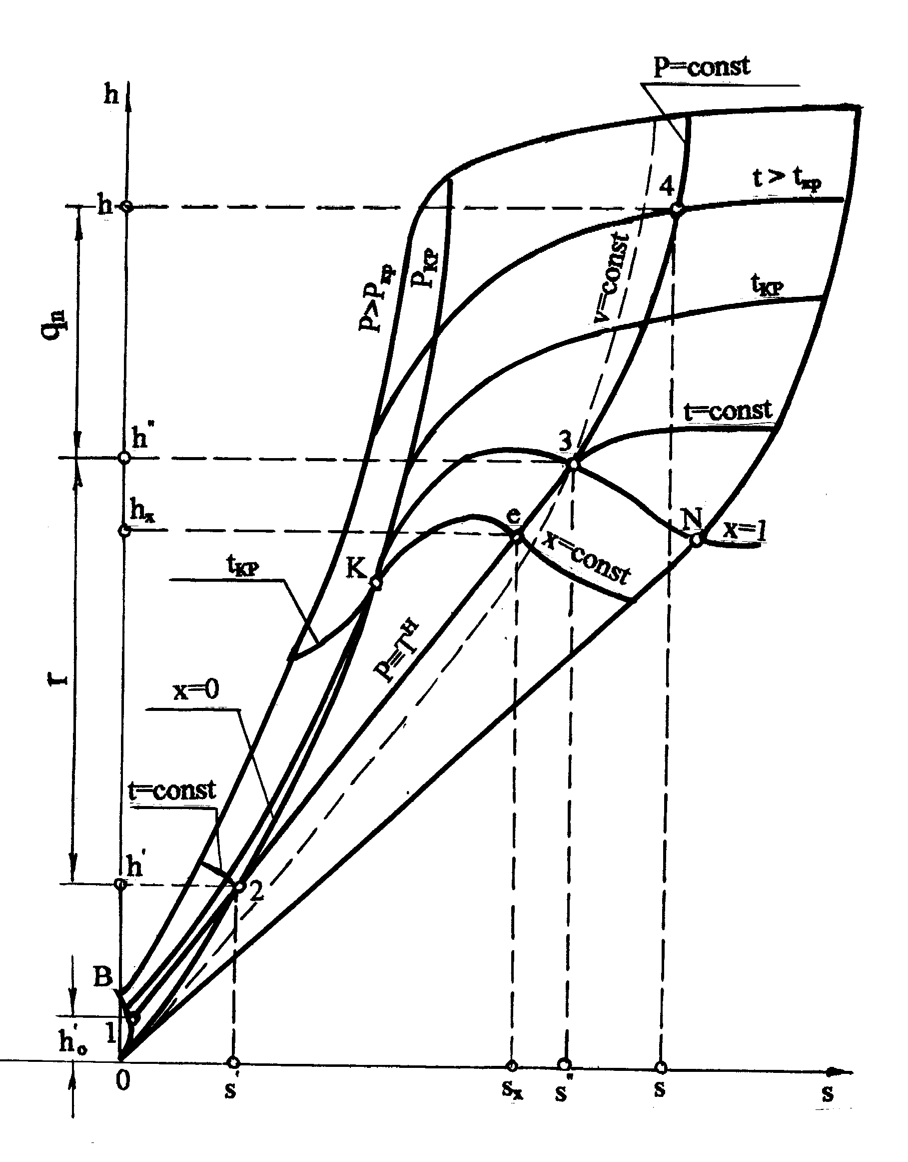
Изотерма 0 ºС в области жидкости имеет сложную форму ОВ, определяемую аномалией воды. Максимум энтропии линии ОВ около 0,9 Дж/(кг·К) при давлении около 240 бар и энтальпии 24 кДж/кг. При давлениях выше 240 бар нулевая изотерма уходит влево и при 1000 бар достигает значения h_{o}'=95,9 кДж/кг и s_{о}'=-6,7 Дж/(кг·К).
Рис. 6.22. Диаграмма h, s для жидкости и пара
Изобара в h,s- диаграмме представляет собой непрерывно поднимающуюся линию, форма которой устанавливается соотношением
∂q_{p} = dh_{p} = (Tds)_{p} ,
откуда получается угловой коэффициент изобары
${\left(\frac{\text{dh}}{\text{ds}}\right)}_{P}=T$. (6.29)
Таким образом, он определяется абсолютной температурой. Следовательно, изобары жидкости представляют собой вогнутые кривые, идущие слева направо, поскольку процесс нагрева жидкости 12 сопровождается возрастанием энтропии и повышением температуры.
В процессе изобарного парообразования 23 температура остается постоянной, и участок изобары 23 представляет прямую, угол наклона которой определяется температурой насыщения Т_{н}. На пограничных кривых (х=0 и х=1) вода имеет одну и ту же температуру, следовательно, прямая 2-3 является касательной к кривым 12 и 34.
С повышением давления увеличивается температура насыщения, и, как следует из (6.29), в области влажного пара изобары – изотермы веерообразно расходятся.
Изобара парообразования 23 плавно переходит в изобару перегретого пара 34, представляя собой вогнутые расходящиеся кривые, при большой степени перегрева приближающиеся к эквидистантным кривым логарифмического характера (как для газов).
Критическая изобара проходит через критическую точку К и представляет собой вогнутую кривую. Изобары сверхкритического давления имеют такой же вид. Изобара наивысшего давления ограничивает поле диаграммы. Для точек, расположенных левее этой изобары, табличных данных нет. Такую же роль ограничивающей линии снизу в области перегретого пара и в области влажного пара выполняет изобара с давлением 1 кПа.
В области жидкости изобары докритических давлений мало отступают от линии х=0. Поэтому их часто считают совпадающими с нижней пограничной кривой.
Изотермы в h,s- диаграмме представляют собой сложные линии. Изотермы жидкости при низких температурах, начиная от 0 ^{о}С, с повышением давления поднимаются вверх (кривые выпуклостью вверх); при высоких температурах – кривая выпуклостью вниз.
В области влажного пара изотермы совпадают с изобарами. В области перегретого пара изотермы имеют вид кривых выпуклостью вверх, идущих слева направо. При низких температурах кривизна и подъем незначительны. При температурах, близких к критической, в области высоких давлений изотермы перегретого пара круто идут вверх, имея большую кривизну. В областях низких давлений все изотермы перегретого пара приближаются к горизонтальным прямым (свойства пара близки к свойствам идеальномого газа).
Изотерма наивысшей, имеющейся в таблицах температуры рассматривается как линия, ограничивающая диаграмму сверху. Для состояний выше этой изотермы табличных данных нет.
Изохоры в h,s- диаграмме представляют собой плавные кривые, круче изобар. Они могут пересекать только одну пограничную кривую (х=0 или х=1), в зависимости от того, удельный объем их меньше или больше удельного объема воды в критической точке.
На рис. 6.22 выделена изобара 1234 и показаны в виде отрезков значения энтальпии, энтропии и их разности для характерных состояний воды и пара на этой изобаре. Точке 1 соответствует состояние жидкости при t=0 ^{о}С и данном давлении. На рис. 6.22 область жидкости увеличена по масштабу по сравнению с областями пара, это сделано для большей наглядности в изображении линий. Так при Р = 100 бар и t=0 ^{о}С в точке 1 энтальпия воды h₀ = 10,1 кДж/кг (для сравнения, при том же давлении h' = 417,5 кДж/кг и h"= 2675,7 кДж/кг). Точкой е отмечено состояние влажного пара со степенью сухости х. Линия x = const строится из соотношения
$x=\frac{e−3}{2−3}=\frac{h_{x}−h'}{r}=\frac{s_{x}−s'}{s\text{ - s'\} \} \} \{}}$.
Для практических расчетов используется не полная диаграмма h,s, а только ее рабочая зона в области пара, наиболее часто применяемая в инженерной практике. Она располагается правее критической точки, включая в себя области влажного пара и перегретого пара (рис. 6.23). Левая область не изображается, так как в ней линии изобар, изотерм, изохор и постоянные степени сухости располагаются очень близко друг от друга и неудобны в практическом использовании.
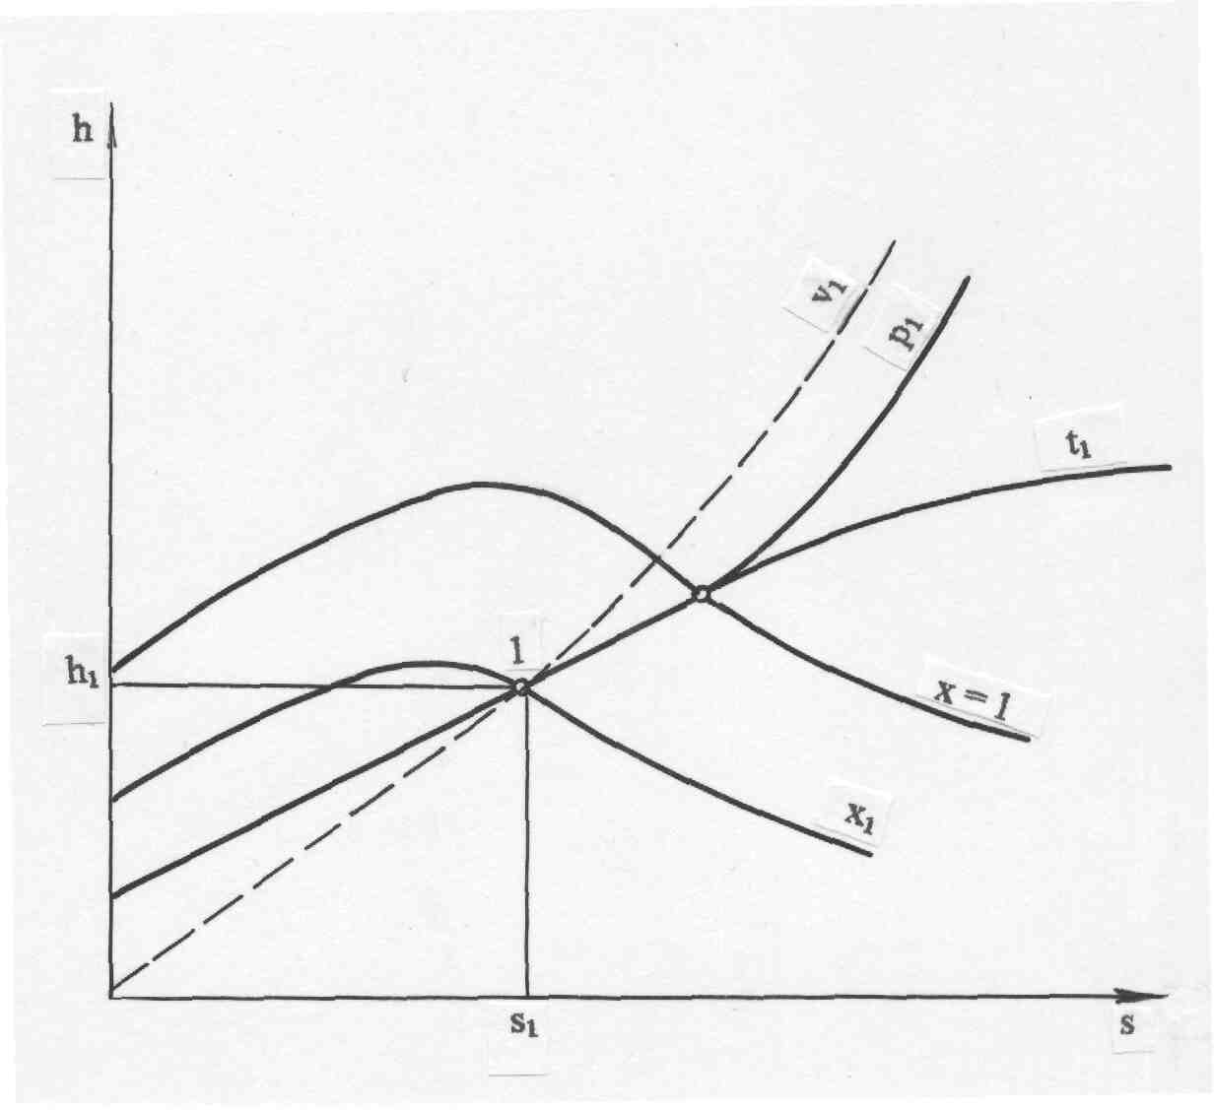
Применяя рабочую диаграмму h,s, можно получить полную информацию о паре, состояние которого задано точкой. Так, например, на рис. 6.23 в диаграмме h,s задана точка 1, определяющая состояние влажного насыщенного пара. Положение точки задается двумя параметрами, например давлением Р₁ и степенью сухости x₁. По осям координат читаются значения энтальпии h₁ и энтропии s₁. Через точку 1 проходит изохора, определяющая удельный объем пара v₁. Температура t₁ определяется по изотерме, проходящей через точку 1 и ответвляющейся от изобары P₁ на пограничной кривой x = 1 в области перегретого пара. Аналогично находятся параметры состояния пара, заданного любой точкой (парой параметров) в диаграмме h,s. Параметры точек, выходящих за пределы области рабочей h,s- диаграммы водяного пара, находятся по таблицам термодинамических свойств воды и водяного пара.
Рис. 6.23 К определению параметров пара по h,s - диаграмме

6.10. Основные процессы изменения состояния водяного пара
Для расчета процессов изменения состояния водяного пара не используются имеющиеся для него уравнения состояния, ввиду их сложности и ограничений применимости в зависимости от области параметров состояния водяного пара (в различных областях используются различные уравнения). Применение таких уравнений оправдано, когда они заложены в современные ЭВМ и машина сама считает параметры по любой известной паре параметров по специальной программе.
Практически расчет процессов изменения состояния воды и водяного пара осуществляется с использованием таблиц их термодинамических свойств и диаграмм. Из диаграмм наибольшее применение нашли h,s- диаграммы.
Наиболее простым и наглядным является метод расчета паровых процессов с использованием h,s- диаграммы. Здесь не нужно выяснять, в какой области протекает процесс, есть ли переход из зоны перегретого пара в зону влажного пара или наоборот. Все это видно по графику процесса. Расчет сводится к чтению диаграммы и при необходимости к подсчету по полученным из диаграммы данным работы, теплоты и изменений параметров и функций состояния. Когда процесс выходит за пределы рабочей h,s- диаграммы, расчет проводится с использованием таблиц термодинамических свойств воды и водяного пара.
Диаграммы Р,v и T,s служат для иллюстрации особенностей процессов и могут быть применены для графического изображения в виде площадей энергетических величин q, , Δu , характеризующих данный процесс.
В практике теплоэнергетики наиболее часто встречаются: изохорный процесс (растопка котла при повышении давления), изобарный процесс (установившийся режим работы котла, процессы в подогревателях и конденсаторах пара), адиабатный процесс (в паровой турбине и насосе), изотермический процесс (испарение воды в реакторе кипящего типа).
Рассмотрим подробно эти процессы, считая их обратимыми.

Адиабатный процесс
В тепловых машинах, таких как турбина или насос, процесс протекает очень быстро и теплообмен с внешней средой очень незначителен, им можно пренебречь. Поэтому обратимым процессом в таких машинах является идеальная адиабата (изоэнтропа).
На рис. 6.24, 6.25, 6.26 изображен обратимый адиабатный процесс расширения пара 12 в Р,v-, T,s- и h,s- диаграммах.
В Р,v- диаграмме адиабата представляет собой кривую гиперболического характера с переменным показателем адиабаты "к". Необходимо отметить, что показатель адиабаты "к" для воды и пара никакого отношения к коэффициенту Пуассона c_{p}/c_{v} не имеет. Он рассчитывается только по параметрам обратимого адиабатного процесса вблизи какой - либо фиксированной точки по формуле
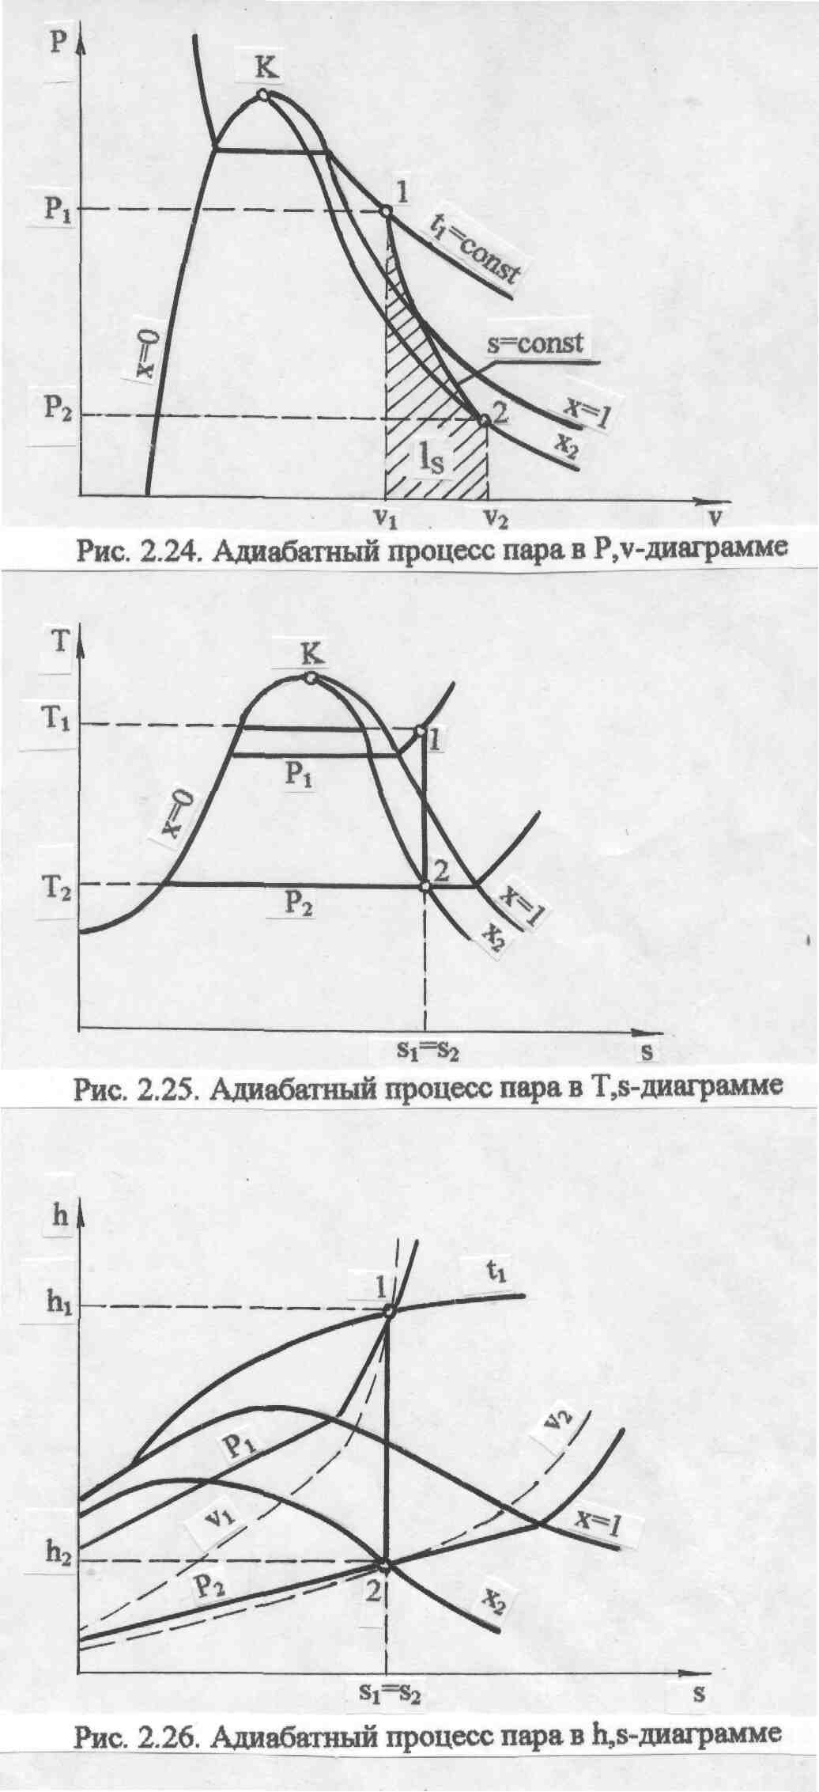
Рис. 6.25. Адиабатный процесс пара в T,s - диаграмме
Рис. 6.26. Адиабатный процесс пара в h,s - диаграмме
Рис. 6.24. Адиабатный процесс пара в P,v - диаграмме

$к=\frac{\text{Ln}\frac{P_{2}}{P_{1}}}{\text{Ln}\frac{v_{1}}{v_{2}}}$. (6.30)
Показателем адиабаты в расчетах процесса пользуются крайне редко ввиду того, что он – величина переменная. Его численные значения сильно отличаются друг от друга в различных точках адиабатного процесса: чем дальше расположены точки, тем больше разница. При переходе процесса из области перегретого пара в область влажного насыщенного эта разница еще больше увеличивается.
Площадь под процессом 12 в Р,v- диаграмме есть работа расширения, а поскольку ∂q_{s} = 0, то работа расширения адиабатного процесса равна изменению внутренней энергии с обратным знаком и может быть подсчитана как
_{s} = u₁ - u₂ = (h₁ - h₂) - (Р₁v₁ - Р₂v₂) . (6.31)
В формуле (6.31) при расчетах следует обратить внимание на соответствие единиц измерения энтальпий и произведений Pv.
В Т,s- и h,s- диаграммах обратимый адиабатный процесс представляет вертикальную прямую (s=const – изоэнтропа). Представление энергетических характеристик (_{s}, Δu) в Т,s- и h,s- диаграммах возможно с помощью дополнительных построений, но это не имеет практической ценности. В h,s- диаграмме разность энтальпий адиабатного процесса представляет работу изменения давления в потоке _{о} = h₁ - h₂ (техническая работа в турбине, насосе и т.п.). С понятием этой работы познакомимся позднее при изучении процессов теплоэнергетических установок.

Изохорный процесс
Изохорный процесс может иметь место в случае теплообмена с внешней средой водяного пара, находящегося в сосуде постоянного объема. На рис. 6.27, 6.28, 6.29 изображен изохорный процесс 12 в Р,v-, T,s-, h,s- диаграммах.
В Р,v- диаграмме изохора 12 – вертикальная прямая (рис.6.27). Работа расширения в изохорном процессе равна нулю (∂=Рdv, dv=0, _{v}=0). Теплота изохорного процесса расходуется только на увеличение внутренней энергии пара:
q_{v} = u₂ - u₁ = h₂ - h₁ -v(Р₂ - Р₁) . (6.32)
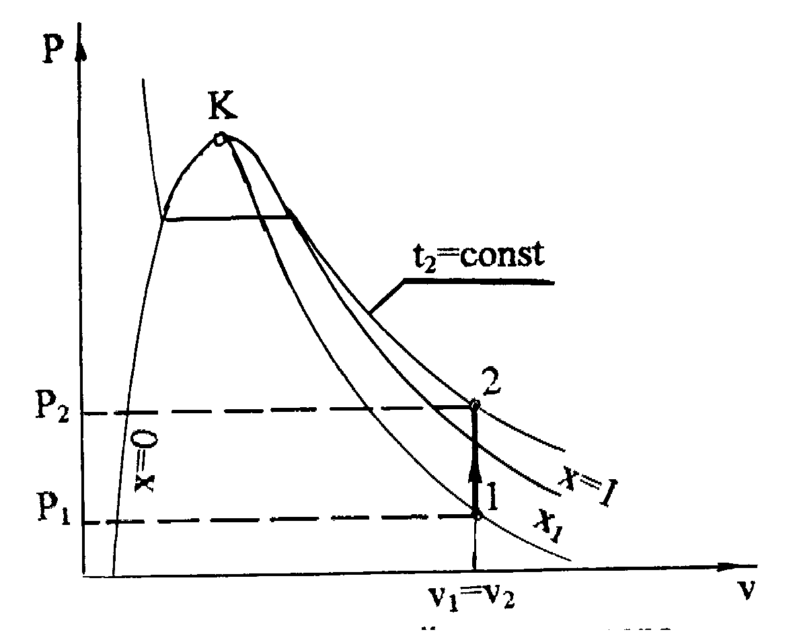
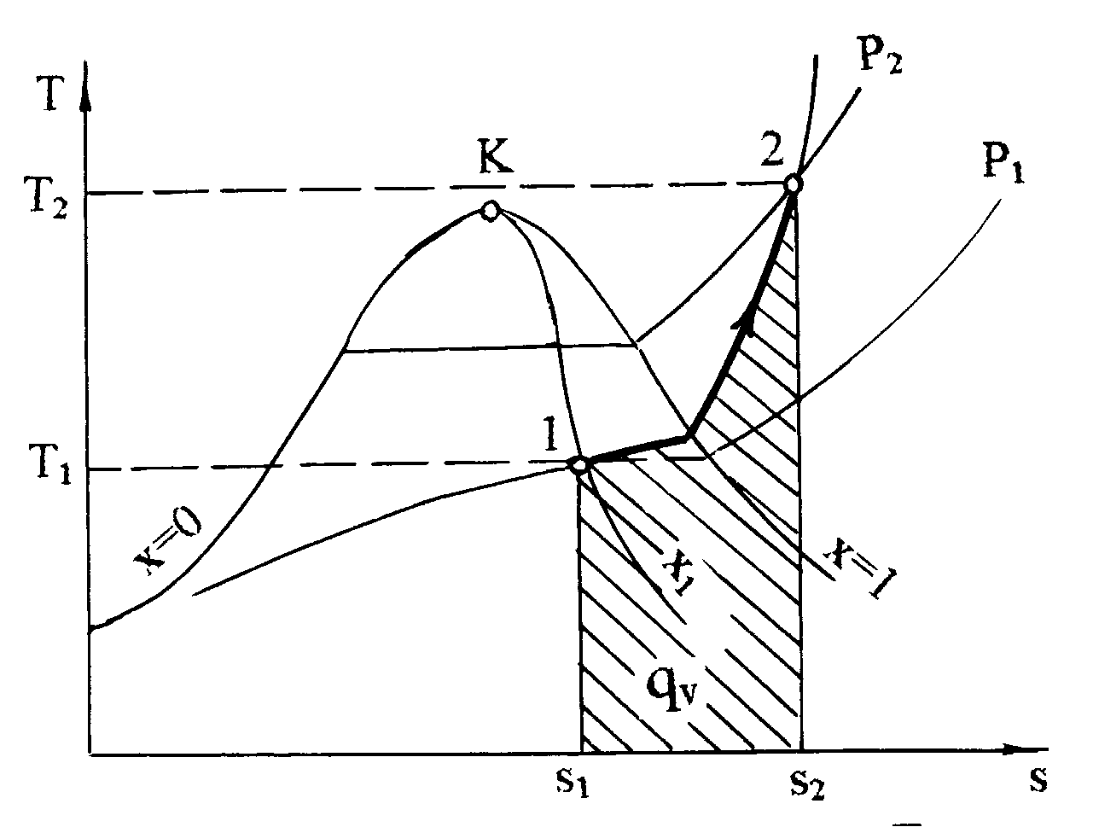
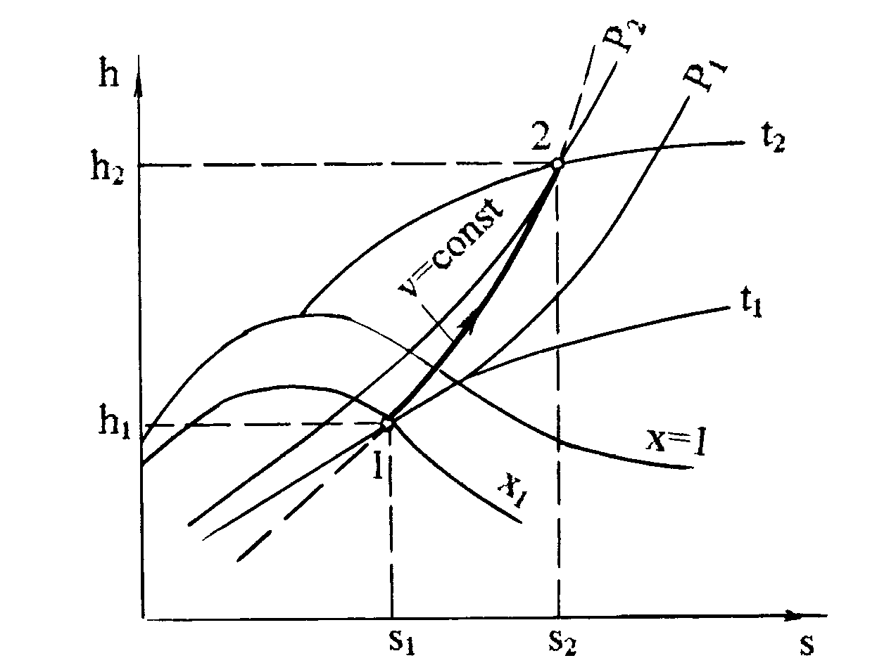
Рис. 6.27. Изохорный процесс пара в P, v - диаграмме
Рис. 6.28. Изохорный процесс пара в T, s - диаграмме
Рис. 6.29. Изохорный процесс пара в h, s - диаграмме
В диаграмме Т,s теплота q_{v} изображается площадью под изохорным процессом 12 (рис. 6.28). Эта же площадь соответствует изменению внутренней энергии изохорного процесса. Поскольку s₂ > s₁, теплота и изменение внутренней энергии процесса 12 положительные.
По диаграмме h,s можно определить все необходимые параметры состояния (рис. 6.29) для расчета теплоты и изменения внутренней энергии изохорного процесса.

Изобарный процесс
На рис. 6.30, 6.31, 6.32 изображен изобарный процесс 12 в Р,v-, T,s-, h,s- диаграммах. В точке 1 этого процесса водяной пар находится в области влажного насыщенного пара, поэтому его состояние может быть задано любой парой параметров, кроме Р₁ и t₁, так как в этой области изобара совпадает с изотермой. Вторая точка процесса находится в области перегретого пара и состояние пара здесь определяется любой парой параметров.
В диаграмме Р,v изобара представляет горизонтальную прямую 12 (рис. 6.30), площадь под которой соответствует работе изменениия объема, определяемой по формуле
$ℓ_{p}=\int_{v_{1}}^{v_{2}}{\text{Pdv}}=P(v_{2}−v_{1})$. (6.33)
Количество теплоты в изобарном процессе соответствует изменению энтальпии (∂q = dh - vdР, dР = 0, dq_{p} = dh_{p}) и определяется как
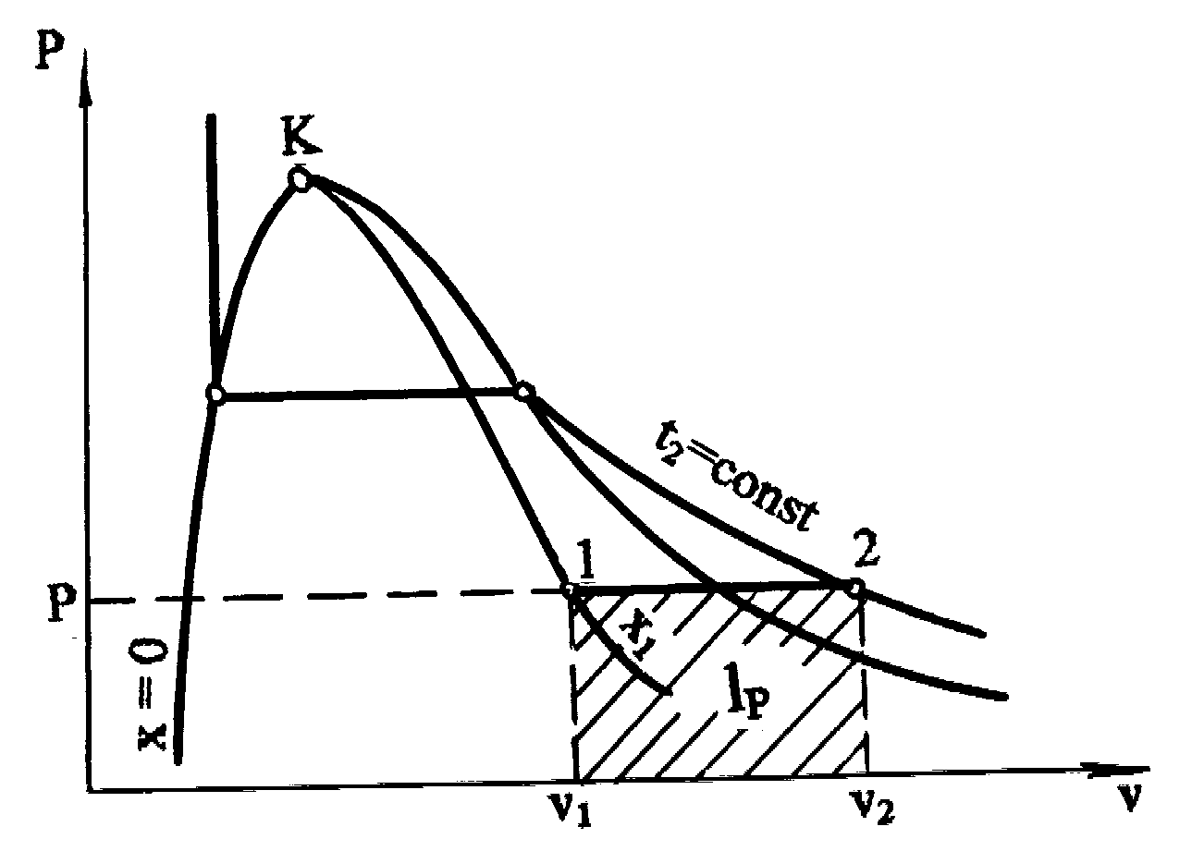
q_{p} = h₂ - h₁. (6.34)
Рис. 6.30. Изобарный процесс в P, v - диаграмме
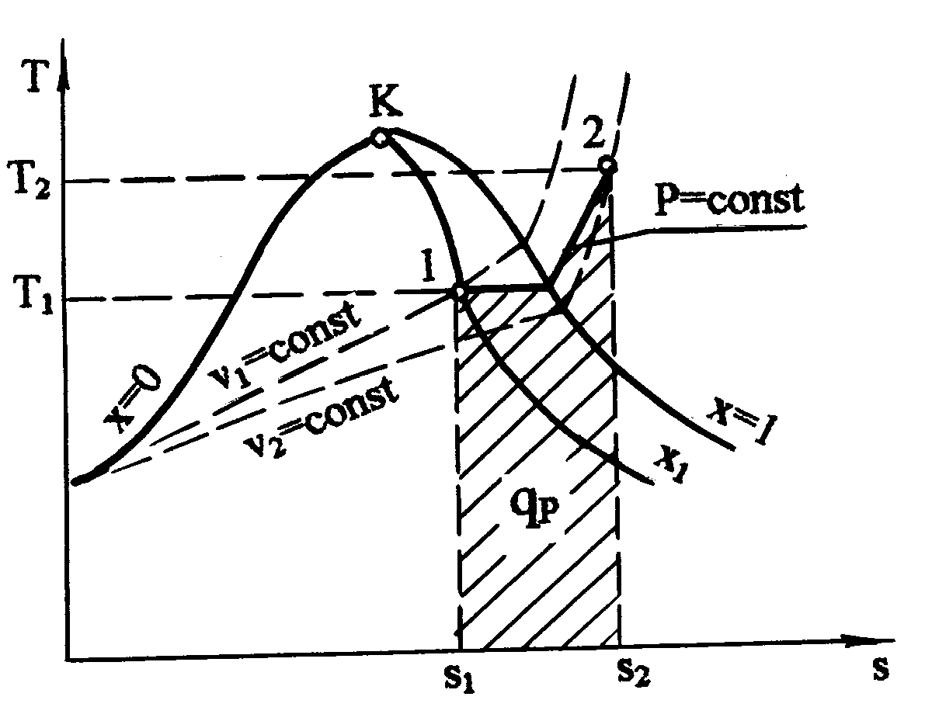
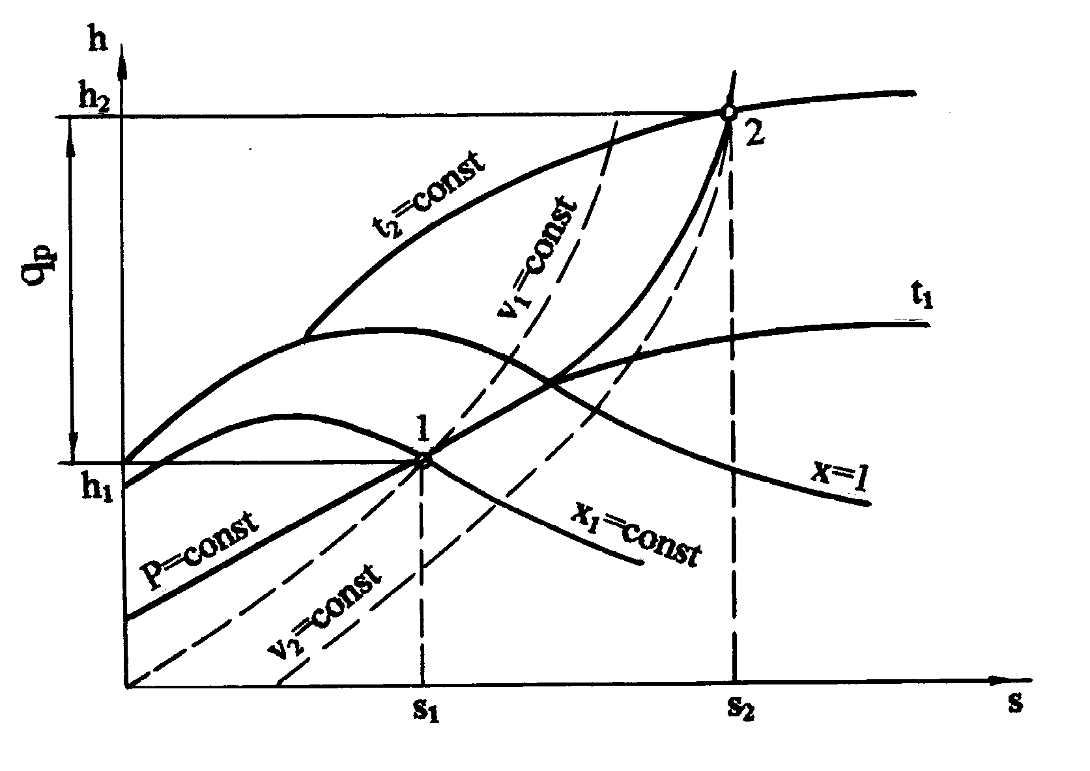
В Т,s- диаграмме (рис. 6.31) теплота q_{p} представлена площадью под процессом, в h,s- диаграмме (рис. 6.32) – отрезком прямой в виде разности ординат. Изменение внутренней энергии изобарного процесса подсчитывается по формуле
Рис. 6.31. Изобарный процесс в T, s - диаграмме
Рис. 6.32. Изобарный процесс в h, s - диаграмме
u₂ - u₁ = (h₂ - Рv₂) -(h₁ - Рv₁) = h₂ - h₁ - Р(v₂ - v₁) = q_{p} - _{p} . (6.35)

Изотермический процесс
На рис. 6.33, 6.34, 6.35 изображен изотермический процесс 12 в Р,v-, T,s-, h,s- координатах. Определение параметров в начальной и конечной точках процесса аналогично предыдущим процессам.
Работа расширения изотермического процесса изображается площадью под процессом 12 в Р,v- координатах (рис. 6.33) и рассчитывается исходя из первого закона термодинамики:
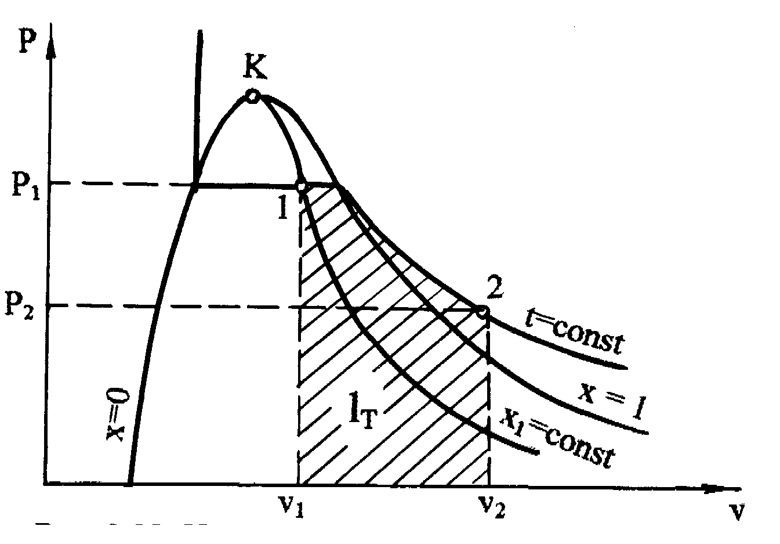
_{т} = q - (u₂ - u₁). (6.36)
Рис. 6.33. Изотермический процесс в P, v - диаграмме
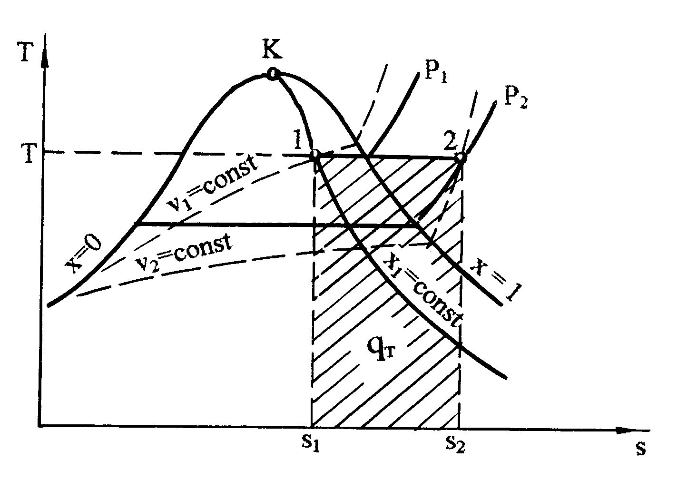
В Т,s- диаграмме изотерма – горизонтальная прямая. Площадь под изотермическим процессом 12 в T,s- диаграмме представляет теплоту (рис. 6.34), которая может быть подсчитана по формуле
Рис. 6.34. Изотермический процесс в T, s - диаграмме
q_{т} = T(s₂ - s₁). (6.37)
В h,s- диаграмме (рис. 6.35) изотерма 12 – сложная кривая линия в области влажного пара, совпадающая с изобарой. Подсчет изменения внутренней энергии изотермического процесса ведется традиционным для водяного пара образом, через энтальпию:
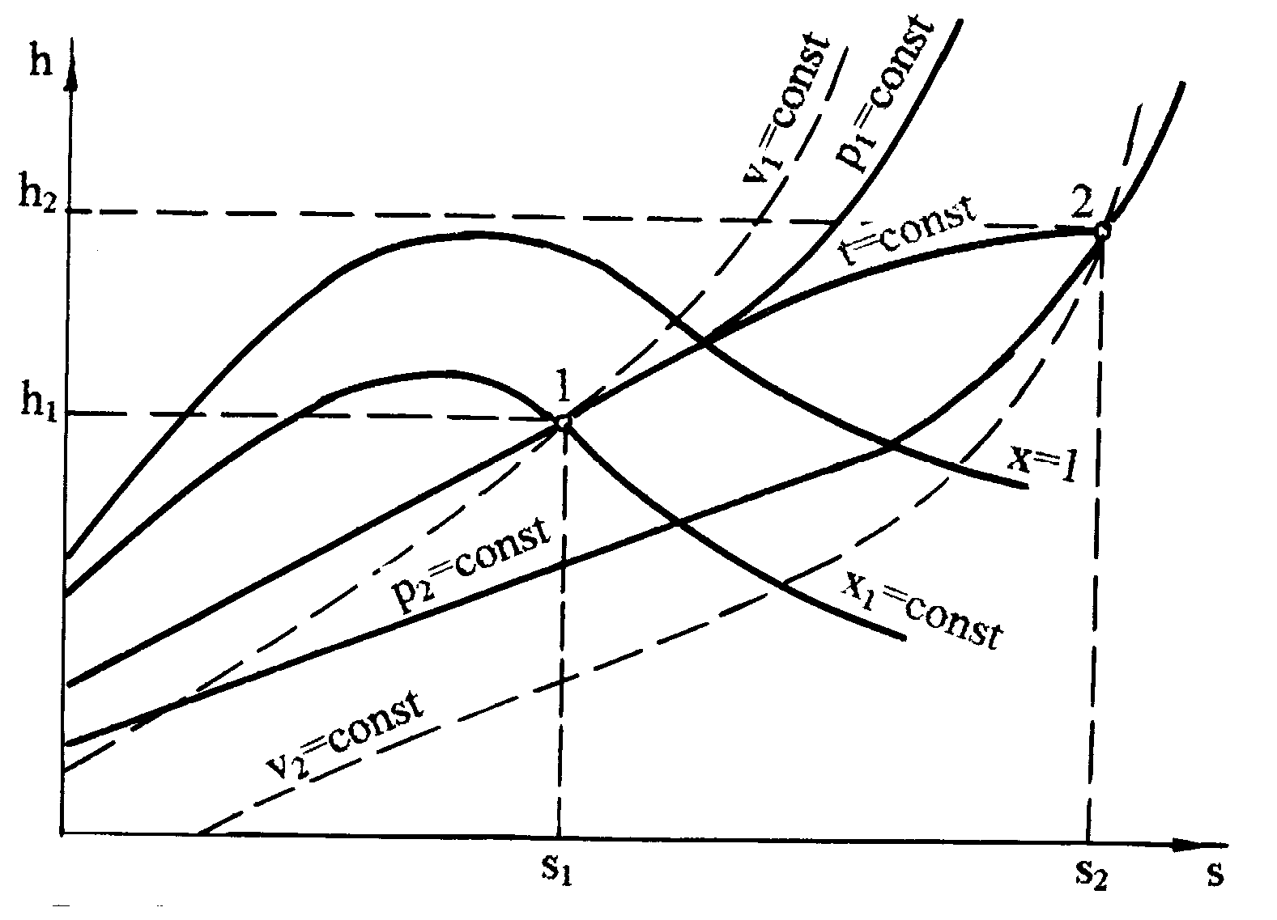
u₂ - u₁ = h₂ - h₁ - (Р₂v₂ - Р₁v₁).
Рис. 6.35. Изотермический процесс в h, s - диаграмме

7. ВЛАЖНЫЙ ВОЗДУХ

Влажный воздух – это смесь сухого воздуха и водяного пара. В воздухе при определенных условиях кроме водяного пара может находиться его жидкая (вода) или кристаллическая (лед, снег) фаза. В естественных условиях воздух всегда содержит водяной пар.

7.1. Основные характеристики влажного воздуха
Влажный воздух можно рассматривать как смесь сухого воздуха и водяного пара (жидкую и твердую фазы воды в воздухе пока считаем отсутствующими).
Используя законы для смесей газов, получим, что давление влажного воздуха равно сумме парциальных давлений сухого воздуха и водяного пара:
Р = Р_{в} + Р_{п} . (7.1)
Для наглядности представления основных характеристик влажного воздуха изобразим в Р,v- диаграмме (рис.7.1) состояния водяного пара во влажном воздухе. В качестве определяющих параметров водяного пара во влажном воздухе используются температура воздуха t и парциальное давление водяного пара Р_{п}.
P_{н≡}t
Рис.7.1. Основные состояния и характеристики водяного пара во влажном воздухе в P,v- диаграмме
•
В
•
А
3
•
2
•
1
•
v"
v
v
P_{П}
P_{Пmax}
P
t_{росы}
t=const
Х=0
Х=1
К
•
Водяной пар во влажном воздухе может находиться в трех состояниях (рис.7.1): точка 1 – перегретый пар, точка 2 – сухой насыщенный пар, точка 3 – влажный насыщенный пар (сухой насыщенный пар плюс капельки жидкости в состоянии насыщения). Высшим пределом парциального давления водяных паров при данной температуре воздуха t является давление насыщения пара Р_{п max} = Р_{н}.
Абсолютная влажность ρ – это массовое количество водяных паров в одном кубическом метре влажного воздуха. Для ее определения используется величина, обратная удельному объему водяного пара при Р_{п} и t, ρ=1/v (кг/м³). Действительно, по закону Дальтона водяной пар занимает весь объем смеси, а его плотность соответствует массе водяного пара в одном кубическом метре влажного воздуха.
Необходимо отметить, что абсолютная влажность воздуха характеризует содержание в воздухе только одной – паровой фазы воды.
Относительная влажность ϕ – это отношение абсолютной влажности к максимально возможной влажности воздуха при данной температуре:
$φ=\frac{\frac{ρ}{ρ\text{\} \} = \{ \{v}}}{v}$, (7.2)
где ρ" и v" – максимальная абсолютная влажность воздуха и удельный объем сухого насыщенного водяного пара при данной температуре t.
Относительная влажность воздуха характеризует потенциальную возможность воздуха испарять влагу и забирать в себя пар из окружающей среды при данной температуре.
Максимальное содержание пара в воздухе соответствует состоянию точки 2 в Р,v- диаграмме (см. рис.7.1), где пар сухой насыщенный. При переходе в область влажного пара при данной температуре t (точка 3) в воздухе количество сухого насыщенного пара остается постоянным (такое же, как в точке 2) (для паровой фазы воды в этом случае удельный объем остается неизменным, v"=const, и минимально возможным при данной температуре воздуха), только к нему добавляются капельки воды в состоянии насыщения.
Различают 3 состояния влажного воздуха.
1. Ненасыщенный влажный воздух – ϕ<100 %, Р_{п}<Р_{н}, ρ<ρ", водяной пар во влажном воздухе в виде перегретого пара (точка 1).
2. Насыщенный влажный воздух – ϕ=100 %, Р_{п}=Р_{н}, ρ=ρ", водяной пар во влажном воздухе в виде сухого насыщенного пара (точка 2).
3. Перенасыщенный влажный воздух – ϕ=100 %, Р_{п}=Р_{н}, ρ=ρ", кроме сухого насыщенного пара в воздухе находятся капельки воды в состоянии насыщения или льда, снега (точка 3 при наличии капелек воды).
В технике используется такая характеристика влажного воздуха, как температура точки росы. Это такая температура, начиная с которой при охлаждении влажного воздуха при постоянном давлении из него начинается выпадение капелек воды (соответствует температуре точки А процесса 1А, рис. 7.1). При снижении температуры воздуха ниже температуры точки росы при постоянном давлении всей смеси и постоянном содержании в ней H₂О (процесс АВ) парциальное давление водяного пара уменьшается (Р_{вп}<Р_{п}), количество сухого насыщенного пара уменьшается, а количество капелек воды увеличивается. В этом случае в P,v- диаграмме процесс АВ пойдет в области влажного пара с уменьшением степени сухости по мере снижения температуры.

7.2. Характеристики атмосферного влажного воздуха
При температурах атмосферного воздуха 0-50 ^{о}С парциальное давление водяного пара очень мало (0,006-0,07 бар), что позволяет применить к перегретому и сухому насыщенному водяному пару уравнение идеального газа:
Р_{п}v = RT, (7.3)
Р_{н}v" = RT, (7.4)
где Р_{п}, Р_{н} и v, v" – парциальные давления и удельные объемы для перегретого и сухого насыщенного водяного пара при температуре Т.
Разделив эти выражения друг на друга, получим расчетное выражение относительной влажности воздуха через парциальные давления водяного пара:
$φ=v\text{\} over \{v\} \} = \{ \{P rSub \{ size 8\{п\} \} \} over \{P rSub \{ size 8\{н\} \} \} \} \} \{}$. (7.5)
Молярная масса атмосферного влажного воздуха определяется по уравнению для смеси газов:
μ = r_{в}μ_{в} + r_{п}μ_{п}, (7.6)
где r_{в}, r_{п} – объемные доли сухого воздуха и водяного пара,
r_{в} = Р_{в}/Р=(Р - Р_{п})/Р; r_{п} = Р_{п}/Р,
Р, Р_{в} и Р_{п} – атмосферное и парциальные давления сухого воздуха и водяного пара;
μ_{в}, μ_{п} – молярные массы сухого воздуха и водяного пара,
μ_{в}=28,96 кг/кмоль, μ_{п}=18,016 кг/кмоль.
В результате подстановки численных значений молярных масс сухого воздуха и водяного пара в выражение (7.6) получаем расчетное выражение молярной массы влажного воздуха в виде
$μ=\text{28},\text{96}−\text{10},\text{944}\frac{Р_{п}}{Р}$. (7.7)
Молярная масса влажного воздуха меньше молярной массы сухого воздуха.
Газовая постоянная влажного воздуха определяется выражением
$R=\frac{\text{8314}}{μ}=\frac{\text{8314}}{\text{28},\text{96}−\text{10},\text{944}\frac{P_{п}}{P}}$, (7.8)
она больше газовой постоянной сухого воздуха.
Плотность влажного воздуха определяется выражением
$ρ=\frac{P}{\text{RT}}=\frac{P(\text{28},\text{96}−\text{10},\text{944}\frac{P_{п}}{P})}{\text{8314}⋅T}$, (7.9)
она меньше плотности сухого воздуха, т.е. влажный воздух легче сухого воздуха.
Влагосодержание d – это масса водяного пара в граммах, приходящаяся на 1 кг сухого воздуха. В общем случае понятие "влагосодержание" относится не только к паровой фазе воды, но и к жидкой, и к твердой ее фазам. Расчетное выражение для влагосодержания паровой фазы воды в воздухе (г/кг с.в.) получается из соотношения
$d_{п}=\frac{m_{п}}{m_{в}}\text{1000}$ (7.10)
путем замены отношений масс на массовые доли и выражения последних через объемные доли, которые представляют отношения соответствующих парциальных давлений к давлению всей смеси:
$d_{п}=\frac{g_{п}}{g_{в}}\text{1000}=\frac{r_{п}μ_{п}}{r_{в}μ_{в}}\text{1000}=\frac{Р_{п}}{Р_{в}}\frac{\text{18},\text{016}}{\text{28},\text{96}}\text{1000}=\text{622}\frac{Р_{п}}{Р−Р_{п}}=\text{622}\frac{{φР}_{н}}{Р−{φР}_{н}}$, (7.11)
где g_{п}, g_{в} – массовые доли пара и сухого воздуха;
r_{п}, r_{в} – объемные доли пара и сухого воздуха.
Энтальпия влажного воздуха Н рассчитывается на 1 кг сухого воздуха (кДж/кг с.в.) и определяется как сумма энтальпий компонентов, находящихся в 1 кг сухого воздуха:
$H=h_{в}+\frac{d_{п}}{\text{1000}}h_{п}+\frac{d_{ж}}{\text{1000}}h_{ж}+\frac{d_{т}}{\text{1000}}h_{т}$, (7.12)
где d_{п}, d_{ж}, d_{т} – количество пара, жидкости и твердой фазы Н₂О (лед, снег) в граммах на 1 кг сухого воздуха (влагосодержания);
h_{в}, h_{п}, h_{ж}, h_{т} – удельные энтальпии сухого воздуха, пара, жидкости и твердой фазы Н₂О, кДж/кг.
В выражении (7.12) энтальпии всех компонентов влажного воздуха необходимо подставлять при одинаковых давлениях и температурах начала их отсчета.
Для атмосферного влажного воздуха удельные энтальпии всех компонентов можно рассчитать, приняв ряд допущений, которые не приведут к погрешностям инженерных расчетов в диапазоне изменения атмосферного давления и температуры от -40 до 150 ^{о}С более чем на 0,5 %.
Эти допущения сводятся к следующему.
Начало отсчета удельной энтальпии сухого воздуха принимают при t_{о}=0 ^{о}С и считают, что энтальпия сухого воздуха зависит только от температуры (как для идеального газа), а его изобарная теплоемкость – величина постоянная. Расчетное выражение удельной энтальпии сухого воздуха в этом случае будет соответствовать соотношению
h_{в} = h_{в} - h_{во} = c_{рв}(t - 0) = с_{рв}t , (7.13)
где h_{во} = 0 – начало отсчета энтальпии сухого воздуха при 0 ^{о}С;
c_{рв} = 1 кДж/(кг∙К) – изобарная теплоемкость идеального сухого воздуха, принята постоянной.
При таких допущениях удельная энтальпия сухого воздуха (кДж/кг) численно равна его температуре в градусах Цельсия:
h_{в} = t .
Для определения энтальпии воды и водяного пара начало отсчета внутренней энергии u_{о} = 0 принято при параметрах тройной точки воды (t_{o}=0,01 ^{о}С и Р_{o}=611,2 Па) на линии насыщения х=0. При этих параметрах численное значение энтальпии h_{о}' = P_{o}v_{o}' = 0,000611 кДж/кг представляет очень малую величину, которую для наших расчетов можно принять равной нулю. Таким образом, можно считать, что начало отсчета энтальпии H₂О, как и сухого воздуха, ведется от 0 ^{о}С и ее численное значение при этой температуре равно нулю (h_{по}=0).
Для дальнейшего пояснения определения энтальпии водяного пара рассмотрим изобару Р_{o}, соответствующую тройной точке воды в Т,s- диаграмме (рис.7.2). Площадь ЕС11'0Е под изобарой Е1 представляет в T,s- диаграмме теплоту изобарного процесса, состоящую из теплоты парообразования и теплоты перегрева пара, которая рассчитывается как разность энтальпий:
h_{п1} - h_{по} = r_{о} + q_{п1}.
Поскольку энтальпию в тройной точке воды (точка Е) мы приняли за нуль, то абсолютное значение удельной энтальпии пара в точке 1 определяется выражением
h_{п1} = r_{o} + q_{п1} ,
где r_{o} = 2501 кДж/кг – теплота парообразования воды при 0 ^{о}С;
q_{п1} – теплота перегрева пара от Т_{о} до Т.
Приняв изобарную теплоемкость перегретого пара величиной постоянной, c_{рп}=1,93 кДж/(кг∙К), что допустимо для интервала температур атмосферного воздуха, получим расчетное выражение теплоты перегрева пара (кДж/кг):
q_{п1} = с_{pп}(t - 0) = 1,93t .
В результате этих преобразований расчетное выражение энтальпии водяного пара при температуре t и давлении тройной точки воды Р_{o} примет вид (кДж/кг)
h_{п1} = 2501 + 1,93t .
Этим выражением можно пользоваться и для расчета энтальпий пара при давлениях, отличных от давления тройной точки воды. Это объясняется тем, что при атмосферных условиях парциальные давления пара малы и близки к давлению тройной точки воды. При Р_{п}>Р_{о} (соответствует состоянию пара в точке 2, рис.7.2) энтальпия пара будет представлять сумму трех слагаемых:
h_{п} = q' + r + q_{п} ,
где q' – изобарная теплота нагрева воды от 0 ^{о}С до состояния насыщения (площадь ЕВВ'0Е).
Рис.7.2. Представление энтальпии водяного пара во влажном атмосферном воздухе в T,s- диаграмме
C
1’
B’
X=1
X=0
K
•
P_{п}
P₀
D
2’
2
1
B
E
0
s
T₁
T
Энтальпии пара h_{п} соответствует площадь под изобарой ЕВ2. По сравнению с площадью под изобарой Е1 здесь присутствует теплота q', но величины r и q_{п} уменьшились по сравнению с величинами r_{o} и q_{п1}. При малых отклонениях изобар от изобары тройной точки воды в выражении для h_{п} по сравнению с выражением для h_{п1} будет происходить взаимная компенсация уменьшения величин r и q_{п} за счет увеличения величины q'. В соответствии с рис. 7.2 эту взаимную компенсацию составляющих энтальпий h_{п} и h_{п1} можно представить равенством площадей 11'2'D1 и 2DCЕВ2, т.е. будет справедливо равенство энтальпий h_{п1} и h_{п}. На основании этого равенства получается расчетное выражение для энтальпии пара в атмосферном влажном воздухе:
h_{п} = r_{o} + q_{п1} = q' + r + q_{п} = 2501 + 1,93t . (7.14)
Для определения энтальпии жидкой фазы воды принимают постоянной ее изобарную теплоемкость, что допустимо при параметрах атмосферного воздуха. Исходя из этого допущения расчетное выражение энтальпии жидкой фазы воды будет представлено в виде уравнения
h_{ж} = h_{ж} - h_{по} = с_{рж}(t - 0) = 4,187t , (7.15)
где с_{рж} = 4,187 кДж/(кг∙К) – изобарная теплоемкость воды.
Для определения энтальпии твердой фазы воды (лед, снег) принимаются постоянными удельная теплота плавления льда и его изобарная теплоемкость. Эти величины берутся при параметрах тройной точки воды. Такие допущения возможны, поскольку в соответствии с Р,t- диаграммой для воды (рис.7.3) имеют место следующие факты:
- в атмосферном воздухе твердая фазы воды (т.ф.) может присутствовать только при температурах и парциальных давлениях пара, меньших (или равных) температуры и давления тройной точки воды, т.к. только на линии сублимации АС возможно одновременное существование паровой и твердой фаз воды;
- плавление льда в атмосферном воздухе возможно только при температуре 0 ^{о}С;
- переход льда в паровую фазу при температурах меньше 0 ^{о}С происходит, минуя жидкую фазу воды, – по линии сублимации (АС);
- парциальное давление водяного пара при отрицательных температурах атмосферного воздуха ненамного меньше (или равно) давления тройной точки воды Р_{о}, следовательно, теплота изобарного охлаждения твердой фазы воды от 0 ^{о}С может быть рассчитана по изобаре Р_{о}.
т.ф.
Рис.7.3. Область возможных фазовых состояний воды в атмосферном влажном воздухе в P,t- диаграмме

P_{а}
t_{o}
P_{o}
t
P
С
В
А
К•
ж.ф.
п.ф.
Энтальпия льда будет величиной отрицательной, поскольку начало отсчета энтальпии идет от температуры 0 ^{о}С жидкой фазы воды, а температура льда всегда меньше или равна 0 ^{о}С. Расчетное выражение энтальпии твердой фазы воды (льда, снега) в атмосферном воздухе представляет собой сумму удельной теплоты плавления льда, взятой с отрицательным знаком, и удельной изобарной теплоты охлаждения льда от t=0 ^{о}С до отрицательной температуры t:

h_{т} = - λ + с_{рт}(t - 0) = -335 + 2,1t , (7.16)
где λ = 335 кДж/кг – удельная теплота плавления льда при t=0 ^{о}С;
с_{рт} = 2,1 кДж/(кг∙К) – изобарная теплоемкость льда; взята при давлении тройной точки воды и принята величиной постоянной.
В результате всех вышеприведенных упрощений окончательное расчетное выражение энтальпии влажного атмосферного воздуха (кДж/кг с.в.) примет вид
$H=t+\frac{d_{п}}{\text{1000}}(\text{2501}+1,\text{93}t)+\frac{d_{ж}}{\text{1000}}4,\text{187}t+\frac{d_{т}}{\text{1000}}(−\text{335}+2,1t)$. (7.17)

Психрометр
Это прибор для определения влагосодержания атмосферного воздуха. Он состоит из двух термометров: сухого и мокрого (рис.7.4). Мокрый термометр обернут тканью, смачиваемой водой.
Сухой термометр показывает температуру t атмосферного влажного воздуха. Мокрый термометр показывает температуру t_{м}, которая в большинстве случаев меньше температуры сухого термометра. Понижение температуры t_{м} по отношению к температуре t вызвано испарением воды из ткани. Однако t_{м} будет больше температуры точки росы вследствие наличия теплообмена влажной ткани с окружающей средой, имеющей температуру t>t_{м}.
При насыщенном влажном воздухе вода не может испаряться из ткани и t=t_{м}. При ненасыщенном влажном воздухе t>t_{м}. Чем суше воздух, тем больше разность температур t-t_{м} и тем меньше его влагосодержание. Зависимость влагосодержания d_{п} для атмосферного воздуха от t и t_{м} устанавливается экспериментально. Результаты этих испытаний сводятся в психрометрические таблицы, которыми пользуются для определения влагосодержания воздуха по показаниям температур психрометра.
t
t_{м}
Рис. 7.4. Психрометр

7.3. H,d- диаграмма атмосферного влажного воздуха
Для упрощения определения параметров атмосферного влажного воздуха используют H,d- диаграммы влажного воздуха. Они строятся для постоянного давления воздуха (обычно Р=745 мм рт.ст.), но поскольку парциальное давление водяного пара на несколько порядков меньше давления влажного воздуха, а атмосферное давление изменяется в небольших пределах, то, с достаточной для инженерных расчетов степенью точности, ими можно пользоваться и при других атмосферных давлениях воздуха.
Построение H,d- диаграммы влажного воздуха основано на расчетном выражении энтальпии атмосферного влажного воздуха:
$H=t+\frac{d_{п}}{\text{1000}}(\text{2501}+1,\text{93}t)+\frac{d_{ж}}{\text{1000}}4,\text{187}t+\frac{d_{т}}{\text{1000}}(−\text{335}+2,1t)$.
Построение H,d- диаграммы в прямоугольной системе координат не выполняется. Это объясняется большим углом наклона изотерм к оси d в прямоугольной системе координат для области ненасыщенного влажного воздуха. Тангенс их угла наклона к оси d определяется выражением (∂H/∂d)_{t}=(2501+1,937t)/1000, что соответствует углу, близкому к 90^{о} (рис.7.5). В такой системе координат все изотермы в области ненасыщенного влажного воздуха будут располагаться очень близко друг к другу и к оси H. Работа с такой диаграммой практически невозможна.
H,d- диаграмму выполняют в косоугольной системе координат, как правило, с углом между осями H и d в 135^{о}. Это позволяет увеличить по сравнению с прямоугольной системой координат расстояние между изотермами и линиями других характеристик ненасыщенного влажного воздуха в H,d- диаграмме.
Рис.7.5. Изотермы ненасыщенного влажного воздуха в прямоугольной H,d- диаграмме
d
H
t=const
ϕ=100%
Рассмотрим принцип построения линий, изображенных на H,d- диаграмме влажного воздуха (рис.7.6). Ось координат влагосодержаний d имеет нулевое начало. Вертикальные линии в H,d- диаграмме представляют линии постоянных влагосодержаний d=const. Линии постоянных энтальпий H=const параллельны оси d и идут под углом 135^{о} к оси H.

Область ненасыщенного влажного воздуха
Для ненасыщенного влажного воздуха в H,d- диаграмме (область выше линии ϕ=100 %) изображение изотерм t=const ведется в соответствии с уравнением энтальпии для этой области, когда в воздухе может присутствовать только паровая фаза воды:
$H=t+\frac{d_{п}}{\text{1000}}(\text{2501}+1,\text{93}t)$.
Изотермы в этой области представляют собой близкие к параллельным прямые линии с угловым коэффициентом, соответствующим величине
(∂H/∂d)_{t}=(2501+1,93t)/1000.
Незначительное веерное расхождение изотерм вызвано произведением 1,93t.
Изотерма 0 ^{о}С в этой области, как правило, представляет собой горизонтальную прямую. Это достигается выбором масштаба по осям H и d в соответствии со значением углового коэффициента изотермы 0 ^{о}С (∂H/∂d)_{t=0}=2501/1000 при ее горизонтальном изображении.
При d=0 получается равенство H=t, т.е. численные значения энтальпий и температур на оси H одинаковы. Поэтому ось энтальпий одновременно выполняет и роль оси температур.
Каждой точке изотермы соответствует определенное значение относительной влажности воздуха ϕ. Это объясняется тем, что при Р=const и при t=const парциальное давление насыщения водяного пара постоянно: Р_{н}=f(t)=const. Следовательно, на изотерме H,d- диаграммы влагосодержание пара
$$d_{п}=\text{622}\frac{{φP}_{н}}{P−{φP}_{н}}$$
однозначно определяет относительную влажность
$φ=\frac{d_{п}Р}{(d_{п}+\text{622})P_{н}}$.
Соединив на изотермах точки с одинаковыми ϕ, получают линии постоянных относительных влажностей воздуха (ϕ=const). При этом ϕ=0 соответствует d=0, т.е. линия ϕ=0 совпадает с осью энтальпий Н.

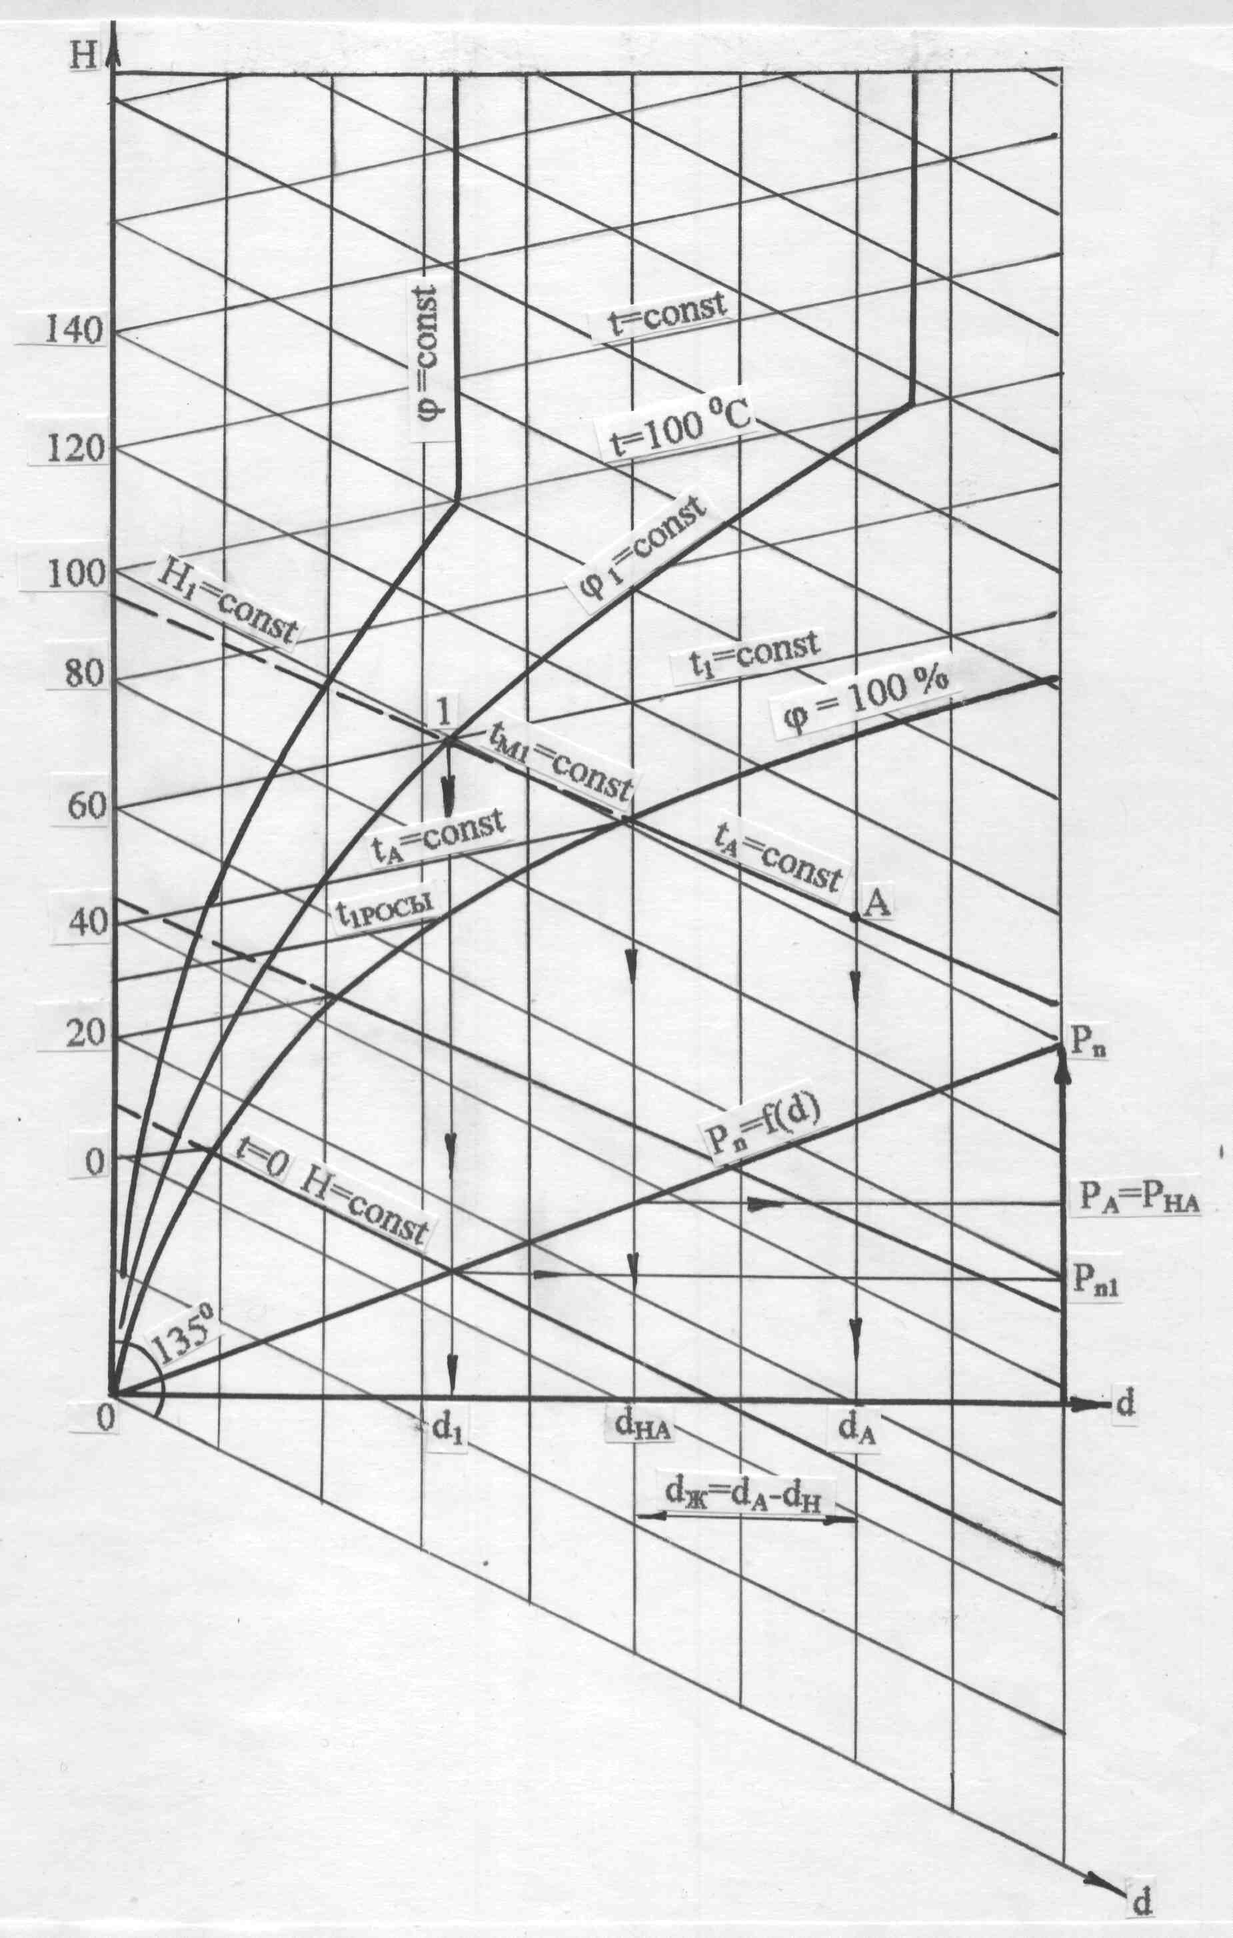
Рис. 7.6. Диаграмма H,d атмосферного воздуха, используемая в практике

Таким образом, ось энтальпий H в H,d- диаграмме выполняет три функции: является осью энтальпий, осью температур, линией постоянной относительной влажности воздуха ϕ=0. Линия постоянной максимальной относительной влажности ϕ=100 %, соответствующая влажному насыщенному воздуху, в H,d- диаграмме при d=∞ стремится к изотерме 100 ^{о}С, т.к. в этом случае Р_{н} стремится к атмосферному давлению Р, а $φ=\frac{d_{п}Р}{(d_{п}+\text{622})P}=1$ при d=∞.
При ϕ<100 % линии ϕ=const, достигая изотермы 100 ^{о}С, превращаются в вертикальные прямые. В этом случае давление насыщения водяного пара становится равным атмосферному давлению (около 1 бар) и при дальнейшем увеличении температуры больше изменяться не может (Р_{н}=Р=const). Соответственно не меняется при ϕ=const в этой области и влагосодержание воздуха:
$d_{п}=\text{622}\frac{{φP}_{н}}{P−{φP}_{н}}=\text{622}\frac{φ}{1−φ}=\text{const}$,
т.е. линии ϕ=const, идущие выше изотермы t=100 ºС, в H,d- диаграмме представляют вертикальные прямые.
Поскольку давление насыщения водяного пара с уменьшением температуры уменьшается, то и влагосодержание пара для ненасыщенного влажного воздуха d=622ϕР_{н}/(Р-ϕР_{н}) на линии ϕ=const в области низких температур будет меньше, чем влагосодержание пара на этих же линиях в области высоких температур. Поэтому линии ϕ=const с уменьшением влагосодержания воздуха перемещаются в область более низких температур и приближаются к оси H. В области отрицательных температур линии ϕ=const в H,d- диаграмме расположены очень близко друг к другу и приближаются к оси Н почти вплотную (объяснение этого явления изложено ниже при описании отрицательных изотерм).
Для полноты информации о влажном воздухе на H,d- диаграмму накладывается прямоугольная диаграмма Р_{п}=f(d), отражающая зависимость парциального давления водяного пара от влагосодержания водяного пара в воздухе d=622Р_{п}/(Р-Р_{п}). Поскольку полное давление воздуха Р намного больше парциального давления пара Р_{п}, зависимость Р_{п}=f(d) представляет собой практически прямую линию.

Область перенасыщенного влажного воздуха
В области перенасыщенного влажного воздуха (ее называют областью тумана, она расположена в H,d- диаграмме ниже линии ϕ=100 %) кроме паровой фазы в воздухе может присутствовать жидкая или твердая фаза воды. При атмосферном давлении воздуха и температуре выше 0 ^{о}С могут одновременно существовать только паровая и жидкая фазы воды, а при температурах ниже 0 ^{о}С – только паровая и твердая (лед, снег) фазы воды, и только при 0 ^{о}С могут одновременно существовать все три фазы воды. Такое поведение воды в атмосферном воздухе объясняется тем, что жидкая фаза воды при отрицательных температурах может существовать только при давлениях выше давления тройной точки воды Р_{о}, а максимальное парциальное давление водяного пара в атмосферном воздухе при этих температурах не может быть больше этого давления. Наглядно показать области возможного фазового существования воды в атмосферном воздухе можно в фазовой диаграмме P,t для воды (см. рис.7.3). Заштрихованная площадь соответствует возможному состоянию воды в атмосферном воздухе. Сверху эта область ограничена максимальным парциальным давлением насыщения водяного пара, соответствующим температуре 100 ^{о}С. Большего парциального давления водяного пара в атмосферном воздухе быть не может, т.к. парциальное давление водяного пара при температуре воздуха 100 ^{о}С равно полному давлению воздуха (Р_{Нмах} = Р). Слева ограничение этой области идет по линиям фазовых переходов: по линии насыщения АК – где может находиться одновременно жидкая и паровая фазы воды, и по линии сублимации АС – где возможно одновременное существование твердой и паровой фаз воды.
Рассмотрим сначала характер изотерм в области перенасыщенного влажного воздуха (область тумана) H,d- диаграммы при температурах больше 0 ^{о}С. Этой области соответствует уравнение энтальпии влажного воздуха в виде
$H=t+\frac{d_{п}}{\text{1000}}(\text{2501}+1,\text{93}t)+\frac{d_{ж}}{\text{1000}}4,\text{187}t$.
Количество водяного пара в области тумана влажного воздуха при постоянной температуре не меняется. Оно соответствует максимально возможному влагосодержанию пара в воздухе при данной температуре и определяется в H,d- диаграмме на линии ϕ=100 %, как влагосодержание насыщенного воздуха d_{п1}=d_{н1} (рис.7.7, точка А). Увеличение влагосодержания воздуха на изотерме в области тумана обусловлено увеличением жидкой фазы воды в воздухе. Парциальное давление водяных паров на изотерме в области тумана при этом остается постоянным и равным давлению насыщения (Р_{п1}=Р_{н1}). Таким образом, в выражении энтальпии перенасыщенного влажного воздуха при t=const переменной будет только третье слагаемое, определяющее угол наклона изотермы в области тумана H,d- диаграммы выражением (∂H/∂d)_{t}=4,1877t/1000. Угловой коэффициент для изотермы ненасыщенного влажного воздуха
(∂H/∂d)t=(2501+1,937t)/1000>(∂H/∂d)_{t}=4,1877t/1000,
т.е. на линии ϕ=100 % прямая изотермы претерпевает излом, уменьшая угол наклона к оси d в области тумана.
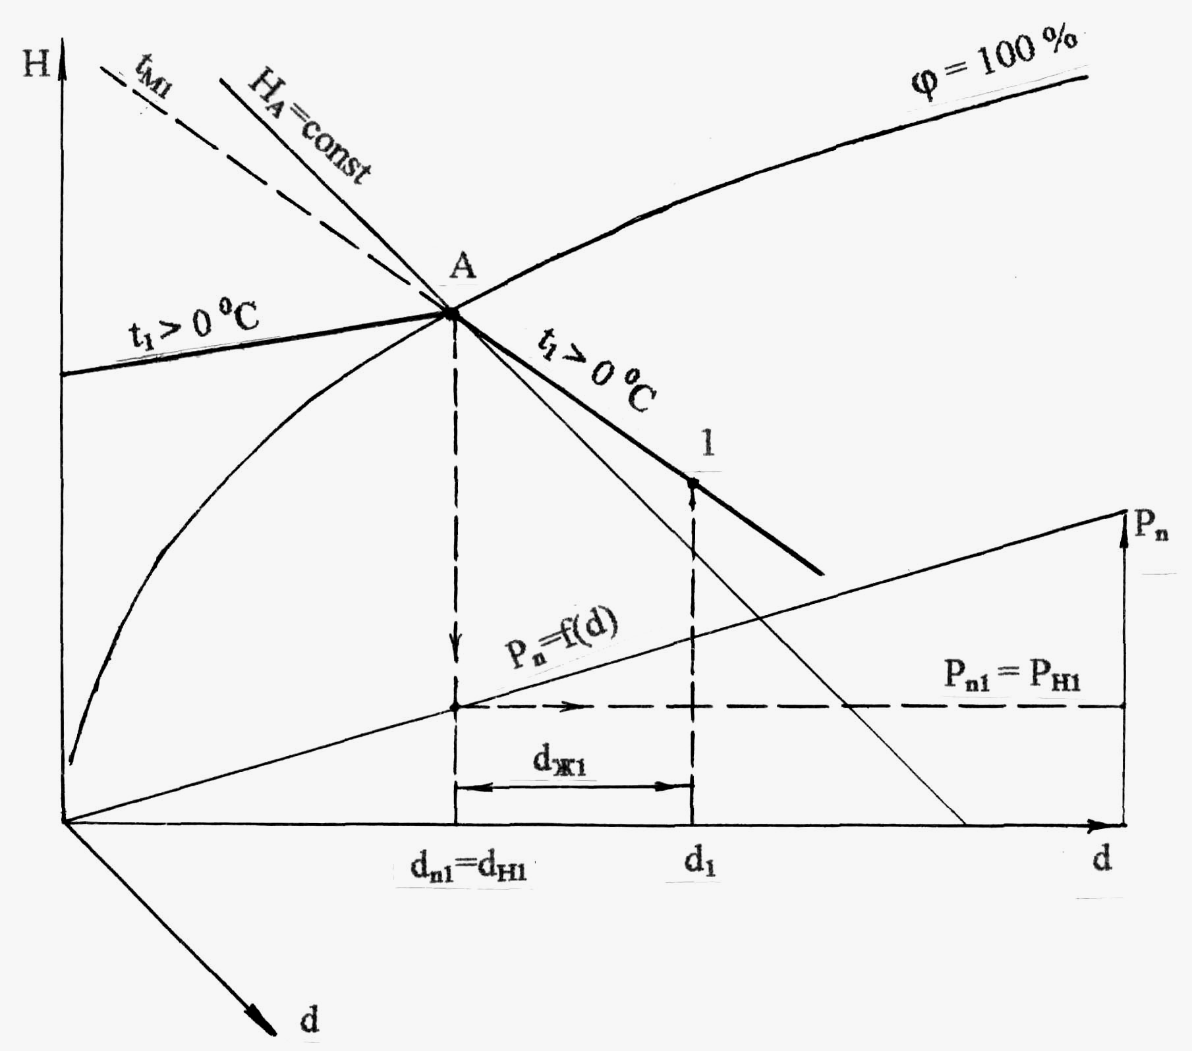
Рис. 7.7. К определению параметров перенасыщенного влажного воздуха по H,d - диаграмме при t>0 ºC
Меньший угол наклона изотерм в области тумана будет соответствовать меньшему значению температуры, а изотерма 0 ^{о}С в этой области при наличии в воздухе только паровой и жидкой фаз воды совпадает с линией постоянных энтальпий – параллельна оси d. Совпадение изотермы 0 ^{о}С с H=const в этом случае объясняет ее угловой коэффициент (∂H/∂d)_{t=0} = 0.
Определение влагосодержания жидкой фазы воды в воздухе в области тумана выполняется нахождением разности общего влагосодержания и влагосодержания паровой фазы воды (d_{ж1}=d₁-d_{н1}).
Поскольку в практике определения параметров влажного воздуха используется психрометр, то изотермы перенасыщенного влажного воздуха в H,d- диаграмме продолжают из области тумана в область ненасыщенного влажного воздуха (выше линии ϕ=100%) в виде прямых пунктирных (условных) линий. Показания мокрого термометра психрометра соответствуют температурам насыщенного (перенасыщенного) влажного воздуха, что позволяет по H,d- диаграмме по показаниям сухого и мокрого термометров определить все остальные характеристики ненасыщенного влажного воздуха (см. рис.7.6, точка 1). Для нахождения месторасположения точки в области тумана в H,d- диаграмме показаний психрометра недостаточно, т.к. температуры сухого и мокрого термометров одинаковы. В этом случае необходимо опытным путем определить полное влагосодержание воздуха, а при температуре 0 ^{о}С иногда требуется дополнительно определить влагосодержание жидкой или твердой фаз воды.

Изображение в H,d- диаграмме изотермы 0 ^{о}С в области тумана зависит от того, в каких фазовых состояниях находится вода в воздухе. Выше показано, что если в воздухе находится паровая и жидкая фазы воды, то изотерма 0 ^{о}С совпадает с линией энтальпий H=const (линия ВС, рис.7.8). В случае нахождения в воздухе паровой и твердой (снег) фаз воды изотерма 0 ^{о}С более пологая, чем линия H=const, поскольку угол ее наклона к оси d, в соответствии с ее угловым коэффициентом (∂H/∂d)_{t=0}=-335/1000, будет отрицательным (линия ВД). В качестве переменной величины в выражении энтальпии для изотермы 0 ^{о}С в области пар+снег будет влагосодержание только твердой фазы воды d_{то}:
$H_{t=0}=\frac{d_{\text{но}}}{\text{1000}}\text{2501}+\frac{d_{\text{то}}}{\text{1000}}(−\text{335})$. (7.18)
Когда при температуре 0 ^{о}С в воздухе находятся сразу все три фазы воды: пар, жидкость и лед (снег), то в зависимости от количества жидкой и твердой фаз воды состояние влажного воздуха будет определено точкой, находящейся между изотермой 0 ^{о}С – пар+жидкость (прямая ВС) и изотермой 0 ^{о}С – пар+лед (прямая ВД). Между прямыми СВД будет область трехфазного состояния воды во влажном воздухе при t=0 ^{о}С.
Для определения в этой области влагосодержаний жидкой и твердой фаз воды необходимы дополнительные построения в H,d- диаграмме. В качестве таковых могут быть использованы изотермы 0 ^{о}С с постоянными влагосодержаниями жидкой или твердой фазы воды. Линии изотерм 0 ^{о}С с постоянными влагосодержаниями твердой фазы воды d_{то}=const, в соответствии с выражением (7.18), будут представлять прямые, параллельные линии ВС, поскольку для них угловой коэффициент равен нулю – (∂H/∂d)_{t=0}= 0. В качестве примера на рис 7.8 рассмотрим точку А, находящуюся в области трехфазного состояния воды в воздухе при температуре 0 ^{о}С. Численное значение влагосодержания твердой фазы изотермы 0 ^{о}С с d_{тоА}=const (прямая А1) можно определить в точке ее пересечения с прямой ВД, где жидкая фаза воды будет отсутствовать (точка 1). Для точки А, таким образом, влагосодержание твердой фазы воды будет соответствовать величине d_{тА}=d₁ - d_{но}, а влагосодержание жидкой фаз воды – d_{жА}=d_{А}-d_{но}-d_{тА}=d_{А}-d₁.
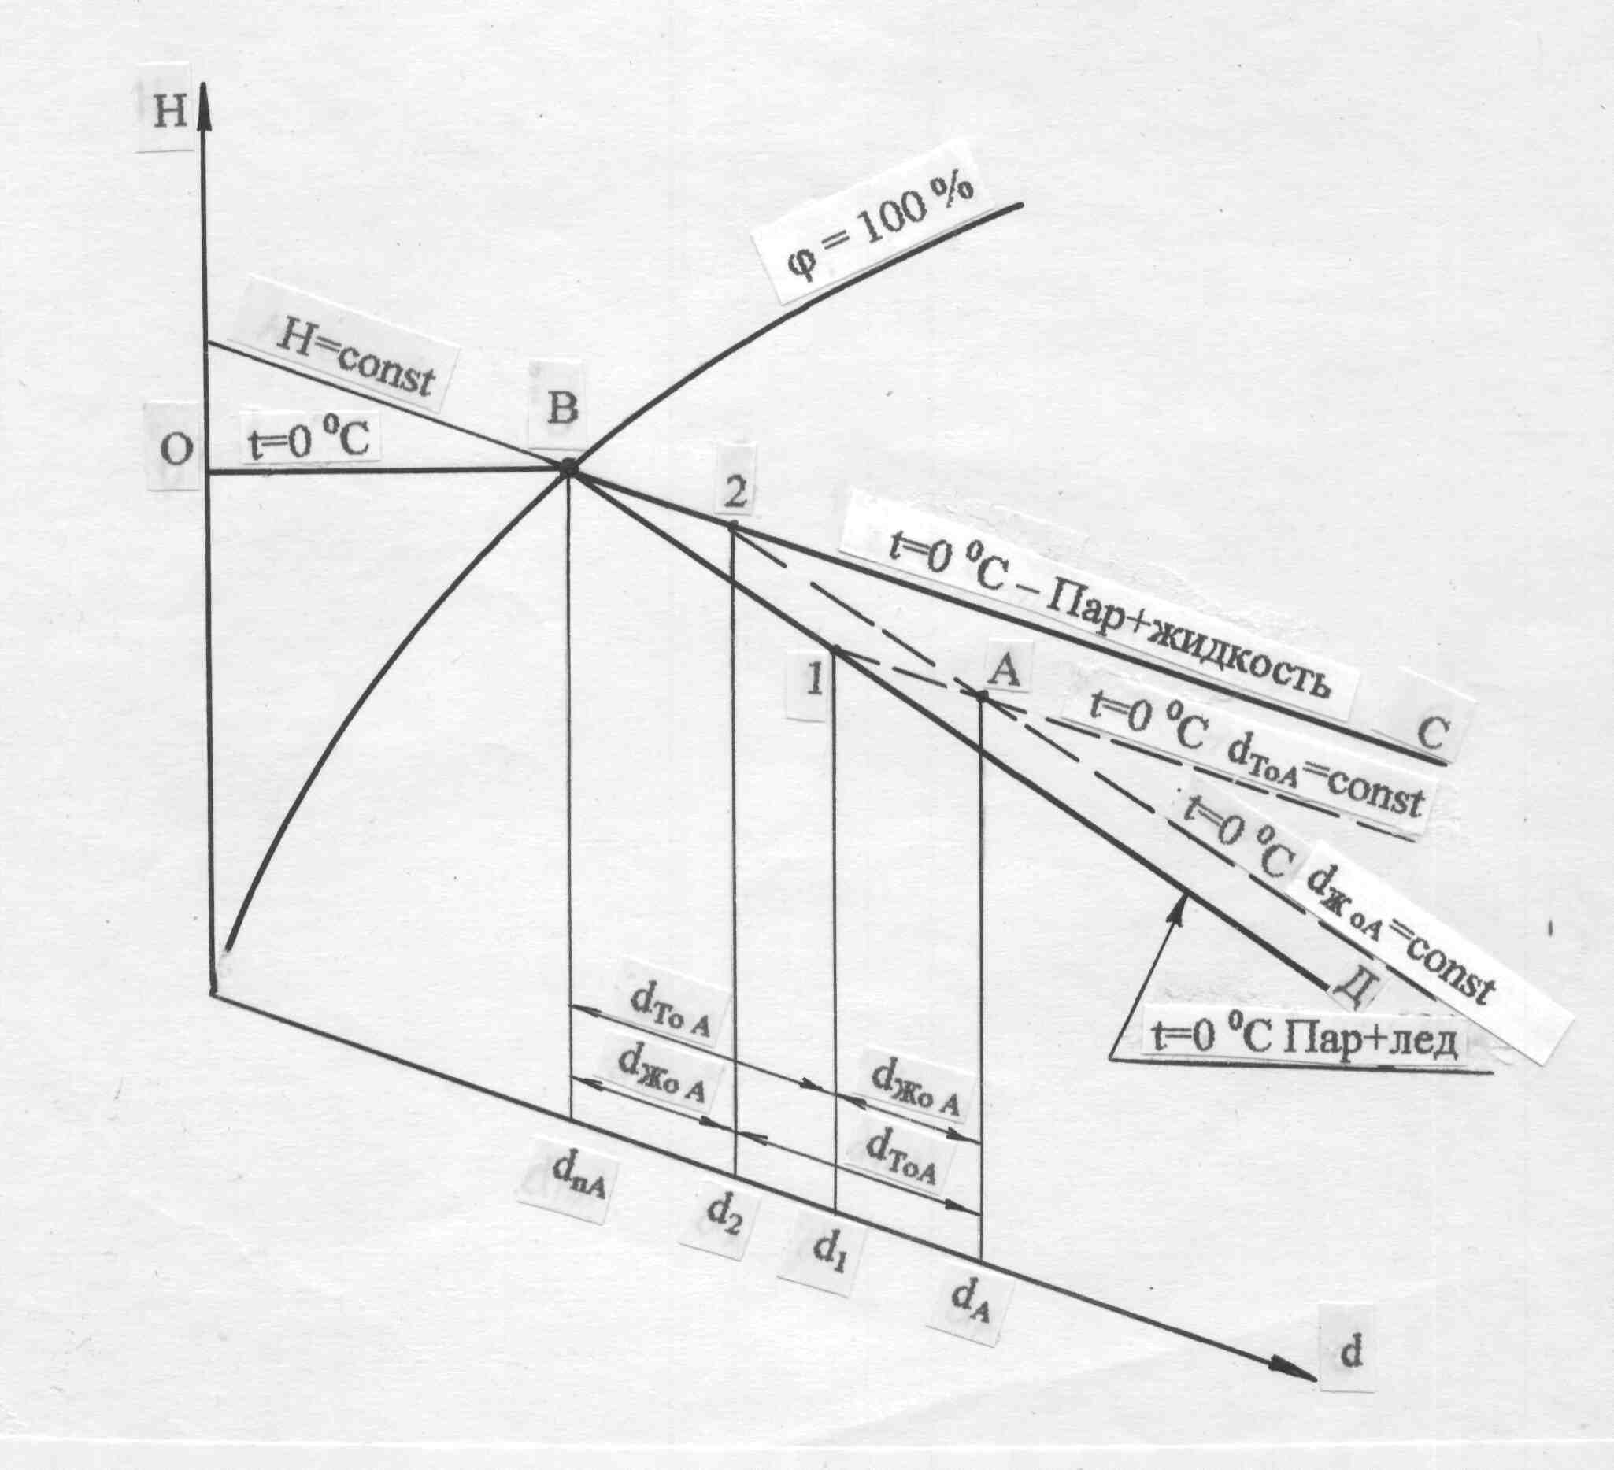
Рис. 7.8. К определению параметров перенасыщенного влажного воздуха по H,d - диаграмме при t=0 ºC

Аналогично изотермам 0 ^{о}С с постоянными влагосодержаниями твердой фазы воды в области СВД можно построить изотермы 0 ^{о}С с постоянными влагосодержаниями жидкой фазы воды d_{жо}=const. Для этого в уравнении (7.18) необходимо выявить величину d_{жо}. Это можно сделать, представив величину влагосодержания твердой фазы воды в виде разности: d_{то}=d-d_{но}-d_{жо}. В результате такого преобразования выражение (7.18) примет вид
$H_{t=0}=\frac{d_{\text{но}}}{\text{1000}}\text{2501}+\frac{d−d_{\text{но}}−d_{\text{жо}}}{\text{1000}}(−\text{335})$. (7.19)
В случае d_{жо}=const уравнение (7.19) будет соответствовать прямой, параллельной в H,d- диаграмме линии ВД, т.к. у них одинаковые угловые коэффициенты – (∂H/∂d)_{t=0}=(-335)/1000. Смещение вверх относительно линии ВД изотерм 0 ^{о}С с постоянным влагосодержанием жидкой фазы воды обусловлено в уравнении (7.19) слагаемым 335d_{жо}/1000.
В нашем примере, проведя через точку А прямую 2А, параллельную ВД, получим изотерму 0 ^{о}С с d_{жоА}=const. Определить по H,d- диаграмме численное значение влагосодержания жидкой фазы на этой линии можно по точке ее пересечения с прямой ВС (точка 2), где будет отсутствовать твердая фаза воды в воздухе – d_{жА}=d₂-d_{но}. Влагосодержание твердой фазы воды в этом случае будет представлено в виде разности: d_{тА}=d_{А}-d_{но}-d_{жА}=d_{А}-d₂.
Таким образом, при t=0 ^{о}С в области трехфазного состояния воды в воздухе определение содержания жидкой и твердой фаз воды в H,d- диаграмме возможно как по изотермам постоянных влагосодержаний жидких фаз воды (А2), так и по изотермам постоянных влагосодержаний твердых фаз воды (А1). Для определения этих величин по H,d- диаграмме необходимо знать местонахождение интересующей точки (А) в этой области. Практически осуществить эту задачу возможно, только определив опытным путем полное влагосодержание воздуха d и одно из влагосодержаний его в жидкой или твердой фазе воды.

Изображение в H,d- диаграмме изотерм меньше 0 ^{о}С
и особенности характеристик влажного воздуха
при отрицательных температурах
Для температур меньше 0 ^{о}С в атмосферном влажном воздухе могут присутствовать только паровая и твердая фазы воды (см. рис.7.3). В случае ненасыщенного влажного воздуха имеет место только паровая фаза воды, для которой уравнение энтальпии соответствует выражению
$H=t+\frac{d_{п}}{\text{1000}}(\text{2501}+1,\text{93}t)$.
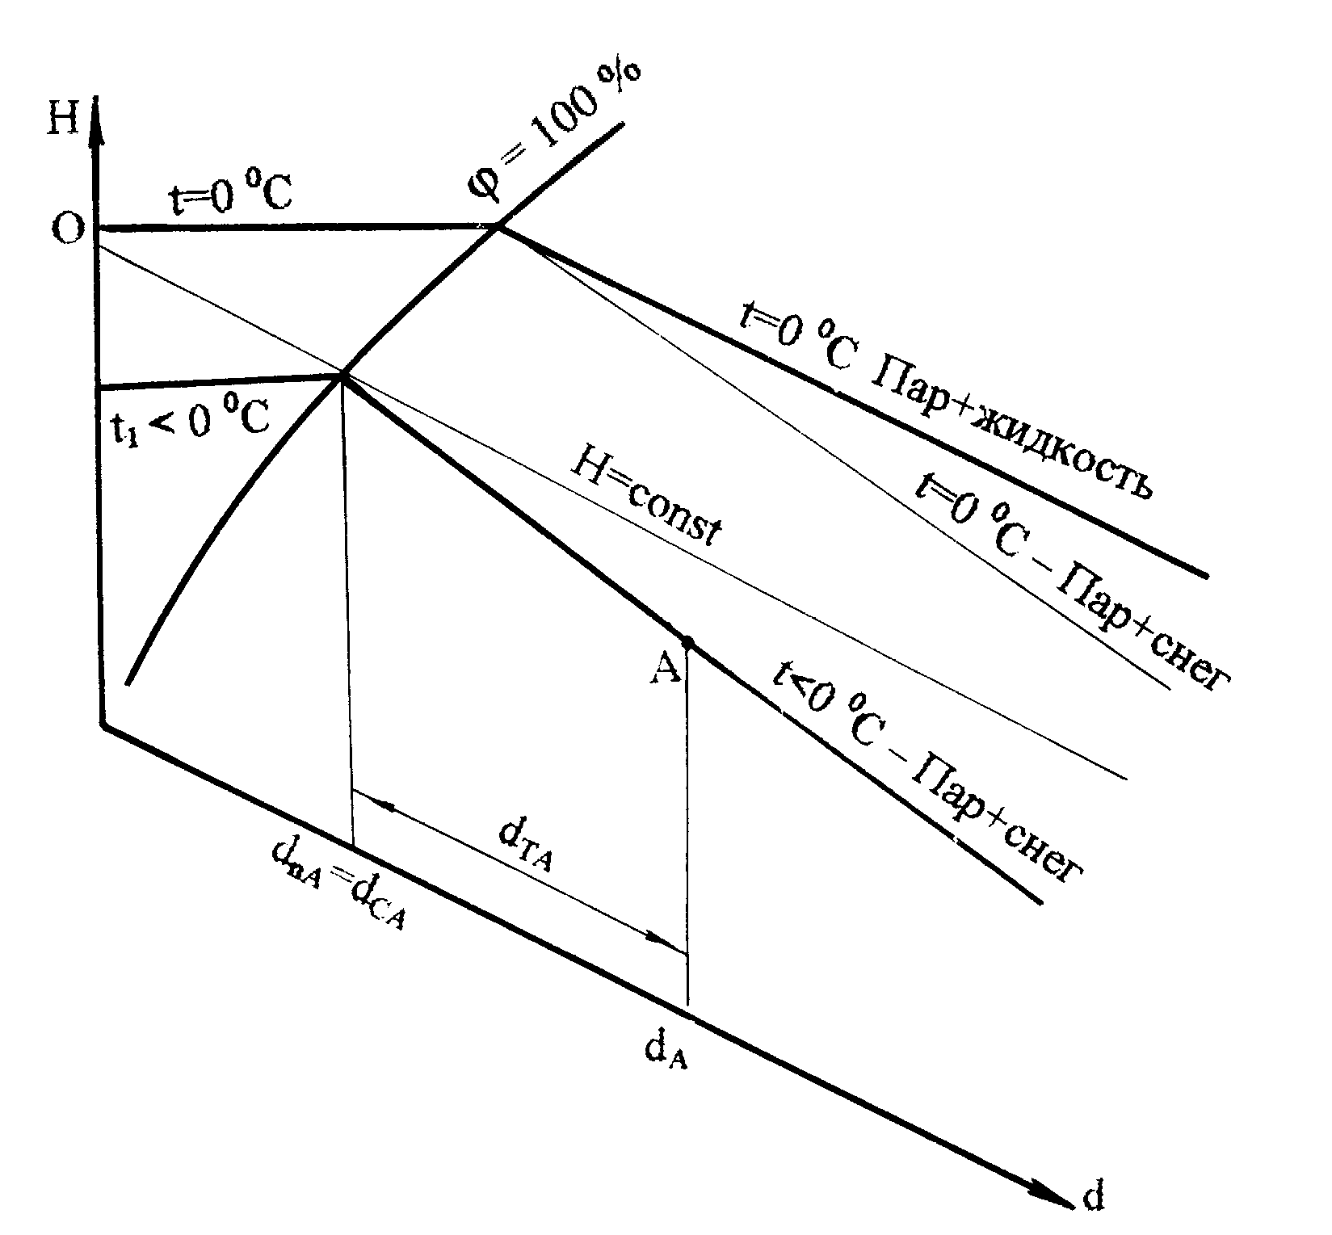
Поскольку температура меньше 0 ^{о}С, то угол наклона этих изотерм в H,d- диаграмме для ненасыщенного влажного воздуха, определяемый угловым коэффициентом (∂H/∂d)_{t}=(2501+1,937t)/1000, будет меньше, чем у изотермы 0 ^{о}С благодаря отрицательной составляющей 1,937t<0 (рис.7.9).
Рис. 7.9. К определению параметров перенасыщенного влажного воздуха по H, d - диаграмме при t < 0 ºC
Для определения относительной влажности воздуха при температурах меньше нуля градусов используются парциальные давления сублимации водяного пара и соответствующие этим давлениям объемы сухого "насыщенного" пара при х=1 (рис.7.10). Поскольку при отрицательных температурах давления насыщения для водяных паров в атмосферном воздухе быть не может, парциальное давление водяного пара в этом случае меньше давления тройной точки воды. В Р,v- диаграмме возможные состояния воды во влажном воздухе при отрицательных температурах могут характеризоваться точками 1, 2, 3 (см. рис.7.10):
точке 1 соответствует ненасыщенный влажный воздух с относительной влажностью ϕ=Р_{п}/Р_{с}=v"/v=ρ/ρ"<1, где Р_{с} – давление сублимации, соответствующее изотерме t<0 ^{о}С, а v" – удельный объем сухого "насыщенного" пара при Р_{с}, в этом случае Р_{п}<Р_{с}, а водяной пар перегретый;
точке 2 соответствует насыщенный влажный воздух с относительной влажностью ϕ=100 % и Р_{п}=Р_{с}, ρ=ρ", v=v", а водяной пар во влажном воздухе будет в виде сухого "насыщенного";
точке 3 соответствует перенасыщенный влажный воздух с относительной влажностью ϕ=100 %, Р_{п}=Р_{с}, водяной пар во влажном воздухе кроме сухого "насыщенного" пара содержит твердую фазу воды (лед, снег).
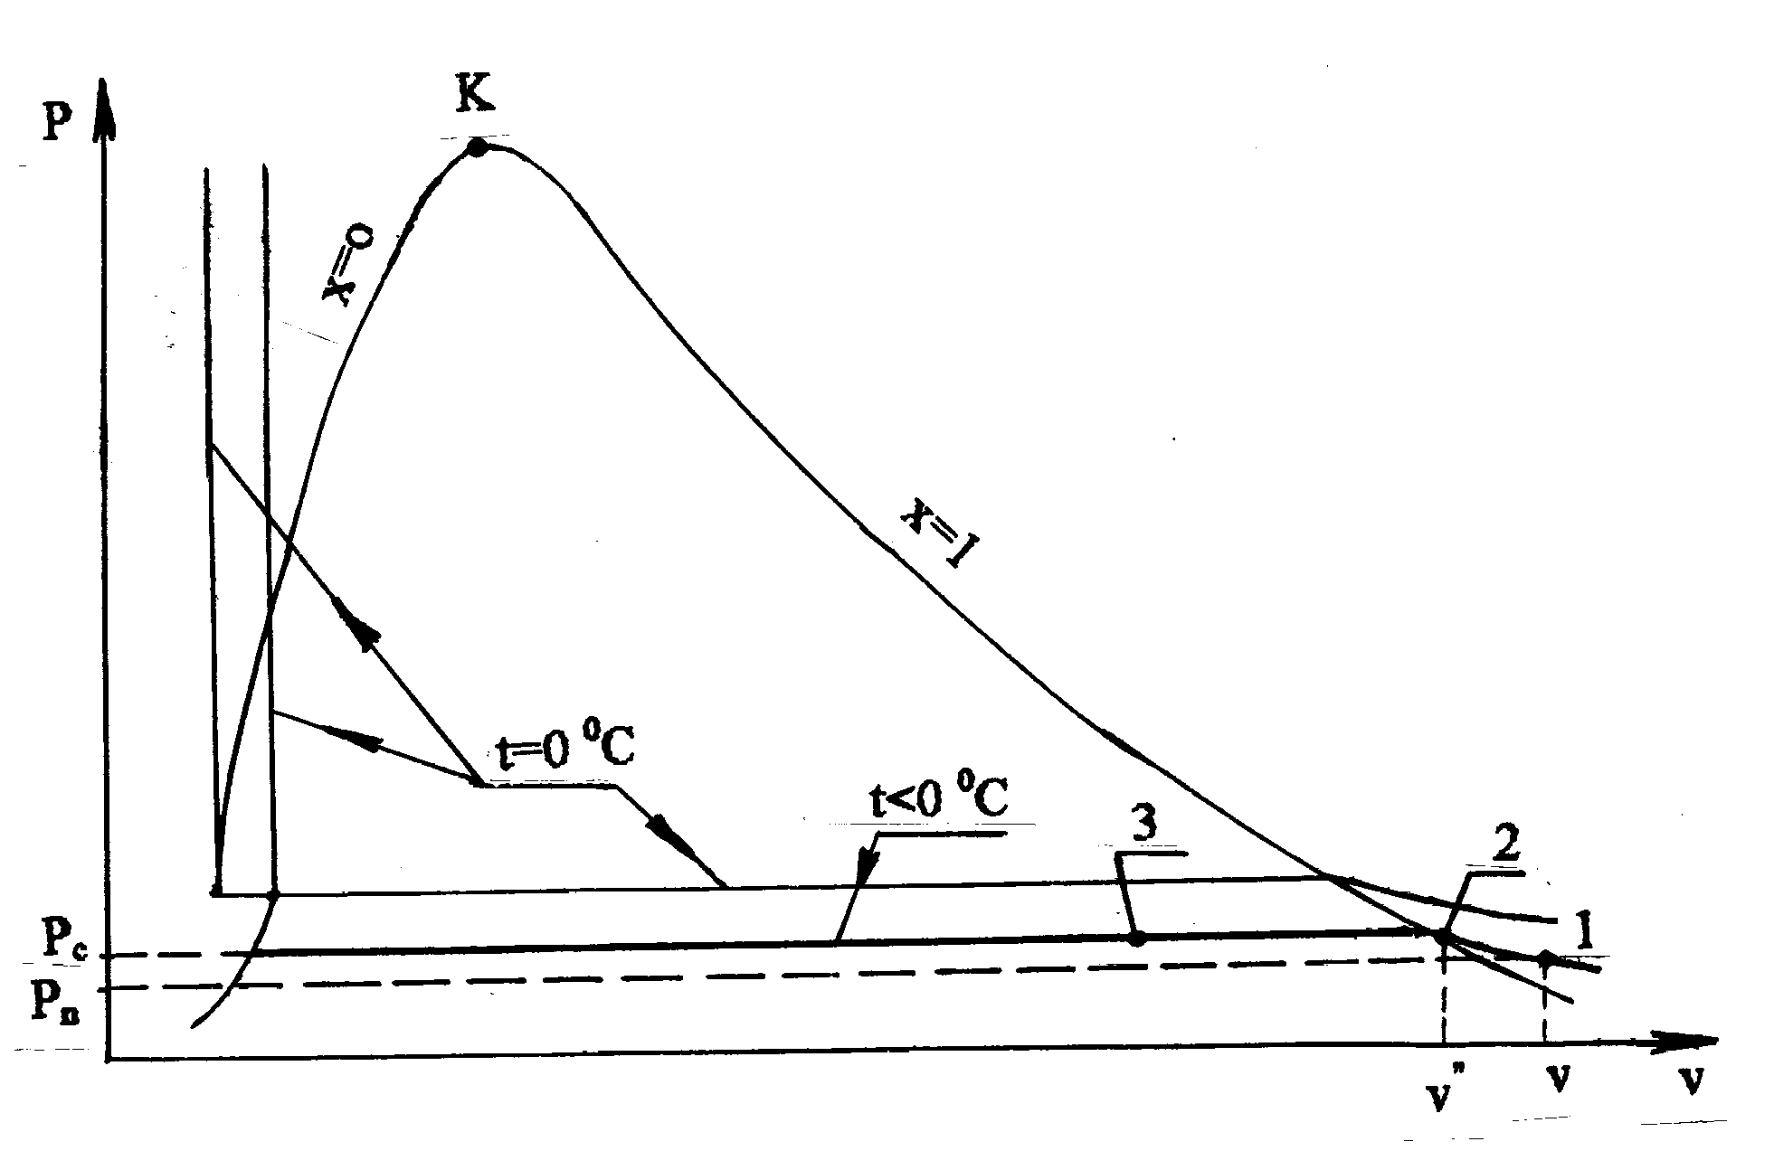
Поскольку давление сублимации меньше давления насыщения воды при температуре 0 ^{о}С, то и влагосодержание пара для ненасыщенного влажного воздуха в области отрицательных температур d_{с}=622ϕР_{с}/(Р-ϕР_{с}) будет меньше, чем влагосодержание пара при температуре 0 ^{о}С и такой же относительной влажности воздуха. Поэтому линии ϕ=const для температур меньше нуля градусов в H,d- диаграмме расположены очень близко к оси H и по мере уменьшения температуры они приближаются к ней почти вплотную.
Рис. 7.10. Состояния Н₂О в атмосферном влажном воздухе при t < 0 ^{о}С в P, v - диаграмме
В области перенасыщенного влажного воздуха изотермы с t<0 ^{о}С имеют угол наклона меньше, чем изотерма 0 ^{о}С при наличии в воздухе паровой и твердой фаз, благодаря отрицательной составляющей 2,1t в выражении энтальпии влажного воздуха:
$H=t+\frac{d_{c}}{\text{1000}}(\text{2501}+1,\text{93}t)+\frac{d_{т}}{\text{1000}}(−\text{335}+2,1t)$.
Угловой коэффициент этой изотермы отрицательный и соответствует выражению (∂H/∂d)_{t}=(-335+2,17t)/1000. Причем чем меньше температура, тем меньше будет угол наклона изотермы. Влагосодержанию твердой фазы в перенасыщенном влажном воздухе (точка А, рис.7.9) будет соответствовать разность влагосодержаний: d_{тА}=d_{А}-d_{cА}, где d_{сА} находится на линии ϕ=100 % при данной температуре и соответствующем ей парциальном давлении сублимации водяного пара.

Пример пользования H,d- диаграммой
При известных температурах сухого t₁ и мокрого t_{м1} термометров, взятых с показаний психрометра, определяем на их пересечении в H,d- диаграмме точку 1, соответствующую состоянию влажного воздуха (см. рис.7.6). По осям координат находим H₁ и d₁ и проходящую через точку 1 линию ϕ₁=const. На пересечении линий d₁=const и ϕ₁=100 % определяется температура точки росы t_{1росы}, а по зависимости Р_{п}=f(d) и d₁ находится парциальное давление пара Р_{п1}.
Если точка А (см. рис.7.6) располагается в области перенасыщенного влажного воздуха и мы знаем ее температуру, то определить влагосодержание d_{А} в ней можно только экспериментально. Влагосодержание пара в этой точке соответствует величине d_{нА}, находящейся на пересечении линий t_{А} и ϕ=100 %. Влагосодержание жидкой фазы воды в этой точке определяется как разность влагосодержаний: d_{жА}=d_{А}-d_{нА}. Парциальное давление пара для точки А равно давлению насыщения: Р_{А}=Р_{нА} при t_{А} и ϕ=100 %.
Изображение процессов влажного воздуха в H,d- диаграмме
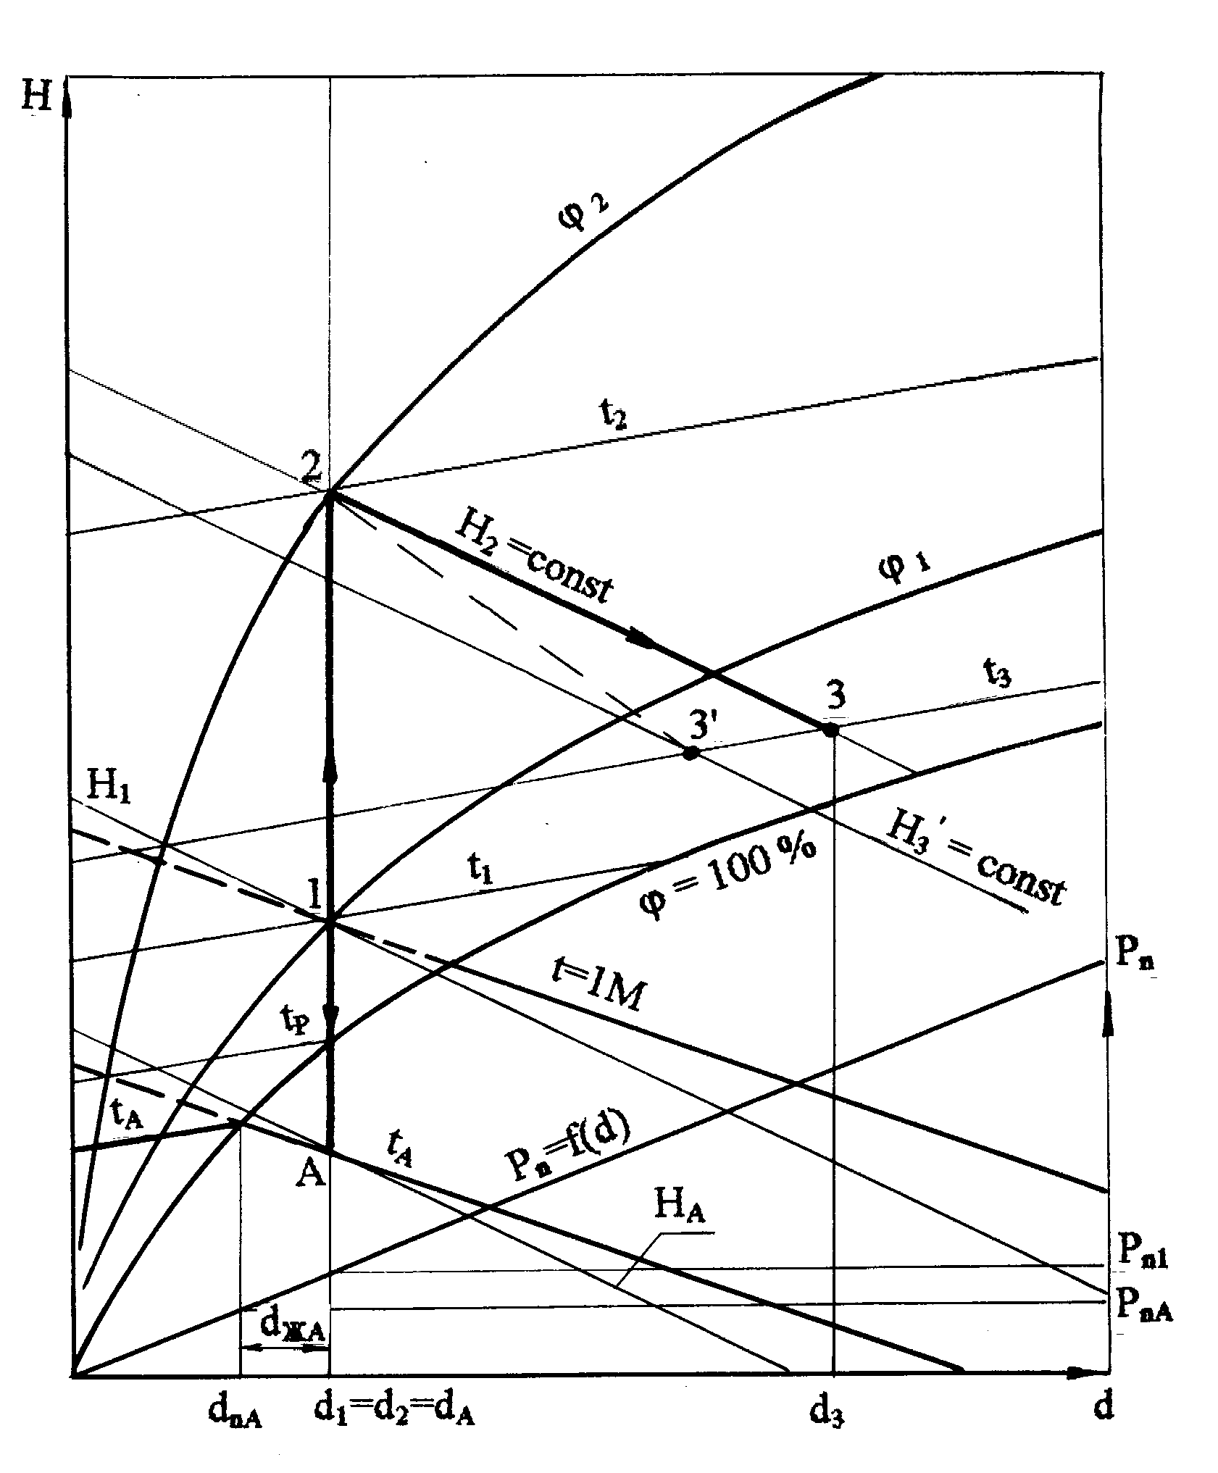
Рассмотрим в H,d- диаграмме (рис.7.11) основные процессы влажного воздуха, встречающиеся в практике. К таким процессам относятся: нагрев и охлаждение влажного воздуха, сушка материалов воздухом и поглощение материалами влаги из воздуха (калориферы, сушилки и т.п.). Обычно эти процессы идут при постоянном давлении Р=const, при этом влагосодержание воздуха может оставаться неизменным, увеличиваться и даже уменьшаться в зависимости от наличия или отсутствия взаимодействия воздуха с объектами, содержащими воду или способными ее поглощать.
Рассмотрим сначала изобарные процессы нагрева и охлаждения влажного воздуха при отсутствии контактирования его с объектами, содержащими воду, т.е. при его постоянном влагосодержании d=const.
Рис. 7.11. Процессы: нагрева – 12, сушки – 23 и 23’, охлаждения – 1А атмосферного воздуха в H, d - диаграмме
Процесс нагрева 12 осуществляется при подводе теплоты к воздуху и сопровождается увеличением температуры и энтальпии. В H,d- диаграмме он представляет вертикальную прямую, идущую вверх. Относительная влажность воздуха в этом процессе уменьшается (ϕ₂<ϕ₁). Снижение относительной влажности в таком процессе увеличивает потенциальные возможности воздуха по забору влаги из окружающей среды, т.е. осуществлять сушку материалов всегда более эффективно горячим воздухом.
Процесс охлаждения 1А осуществляется при отводе теплоты от воздуха и сопровождается уменьшением температуры и энтальпии. В H,d- диаграмме он также представляет вертикальную прямую, но идет вниз. Относительная влажность воздуха в этом процессе возрастает.
В случае охлаждения воздуха ниже температуры точки росы (t_{А}<t_{1росы}) можно определить по H,d- диаграмме количество влаги, выпавшей в виде капелек жидкости из воздуха d_{жА}. Для этого определяется количество пара в перенасыщенном воздухе d_{нА} по t_{А} и ϕ=100 % и по разности влагосодержаний d₁-d_{нА}=d_{жА} находится влагосодержание жидкой фазы воды в воздухе. В конце такого процесса степень сухости водяного пара со снижением температуры будет уменьшаться. Рассчитать ее можно по влагосодержаниям паровой и жидкой фаз воды в воздухе:
$x_{A}=\frac{d_{\text{пА}}}{d_{\text{пА}}+d_{\text{жА}}}=\frac{d_{\text{пА}}}{d_{А}}$.
Рассмотрим изобарный процесс влажного воздуха, идущий при контакте его с объектом, содержащим воду и имеющим одинаковую с воздухом температуру, т.е. при отсутствии теплообмена между ними.
К такому процессу относится процесс сушки для материала, содержащего воду. В этом процессе воздух используется в качестве сушильного агента. Поскольку воздух контактирует с материалами, содержащими воду, его влагосодержание может увеличиваться. Увеличение влагосодержания воздуха может происходить за счет испарения воздухом воды и за счет механического уноса им капелек жидкости.
Рассмотрим сначала случай, когда увеличение влагосодержания воздуха происходит только за счет испарения воды (процесс 23, рис.7.11). В этом случае относительная влажность воздуха в начале процесса должна быть меньше 100 %. Теплота, идущая на испарение воды, берется из воздуха и передается испаряемой воде, поступающей в воздух. В результате испарения воды воздух охлаждается, температура его уменьшается, а испаренная вода в виде пара уносится потоком воздуха, увеличивая его влагосодержание на величину d_{исп}=d₃-d₂. За счет увеличения влагосодержания (d₃>d₂) возрастает и парциальное давление водяного пара (Р_{п3}>Р_{п2}) в этом процессе. Однако энтальпия влажного воздуха при этом остается неизменной (Н₂=Н₃), поскольку внешнего подвода (отвода) теплоты не было, а просто произошло перераспределение энергии между воздухом и добавившимися к нему водяными парами. За счет снижения температуры воздуха его составляющая по сухому воздуху в энтальпии влажного воздуха уменьшилась, а составляющая энтальпии водяных паров увеличилась. Для нахождения конечных характеристик воздуха такого процесса достаточно замерить его температуру t₃ и на пересечении этой изотермы с изоэнтальпой H₂=const по H,d- диаграмме определить конечную точку процесса 3.
В случае наличия потерь теплоты в окружающую среду в аналогичном процессе сушки (процесс 23') энтальпия воздуха будет уменьшаться (H_{3'}<H₂). Для определения конечного состояния воздуха по H,d- диаграмме в этом случае необходимо кроме температуры t₃ знать второй параметр (температуру мокрого термометра, относительную влажность, влагосодержание).
В случае если процесс сушки осуществляется воздухом, имеющим 100 % - ную относительную влажность, его влагосодержание может увеличиваться только за счет механического уноса потоком воздуха капелек воды.
Этот процесс в H,d- диаграмме будет идти в области тумана по изотерме (рис.7.12, процесс 12), поскольку при отсутствии испарения воды температура воздуха изменяться не будет. Энтальпия воздуха в конце такого процесса будет больше, чем энтальпия воздуха в начале процесса (H₂>H₁). Такое возрастание энтальпии обусловлено появлением слагаемого 4,187td_{ж}/1000 в расчетном выражении энтальпии влажного воздуха в области тумана. Поскольку унос капель воды в нашем процессе приводит к увеличению d_{ж} от нуля до d_{ж2}, то, несмотря на постоянство температуры воздуха в процессе 12, его энтальпия будет возрастать. Только в случае наличия потерь теплоты во внешнюю среду данный процесс может идти со снижением температуры и энтальпии. Для определения по H,d- диаграмме конечного состояния воздуха в этом случае необходимо определить опытным путем его температуру и количество унесенной влаги в пересчете на 1 кг сухого воздуха (d_{ж2}=d₂-d₁).
Процесс поглощения влаги из воздуха объектом, имеющим одинаковую с ним температуру, при отсутствии теплообмена с окружающей средой будет идти при постоянной температуре в сторону уменьшения влагосодержания воздуха (процесс АВ, рис.7.12). Относительная влажность, энтальпия и парциальное давление водяного пара будут уменьшаться, если весь процесс идет в области ненасыщенного влажного воздуха.
В том случае, если такой процесс идет в области тумана (процесс 21, рис.7.12), уменьшение влагосодержания воздуха будет происходить только за счет поглощения из воздуха капелек воды. Этот процесс обратный процессу сушки 12 за счет уноса капелек влаги. В процессе 21 температура и парциальное давление водяного пара остаются неизменными, а влагосодержание и энтальпия воздуха уменьшаются.
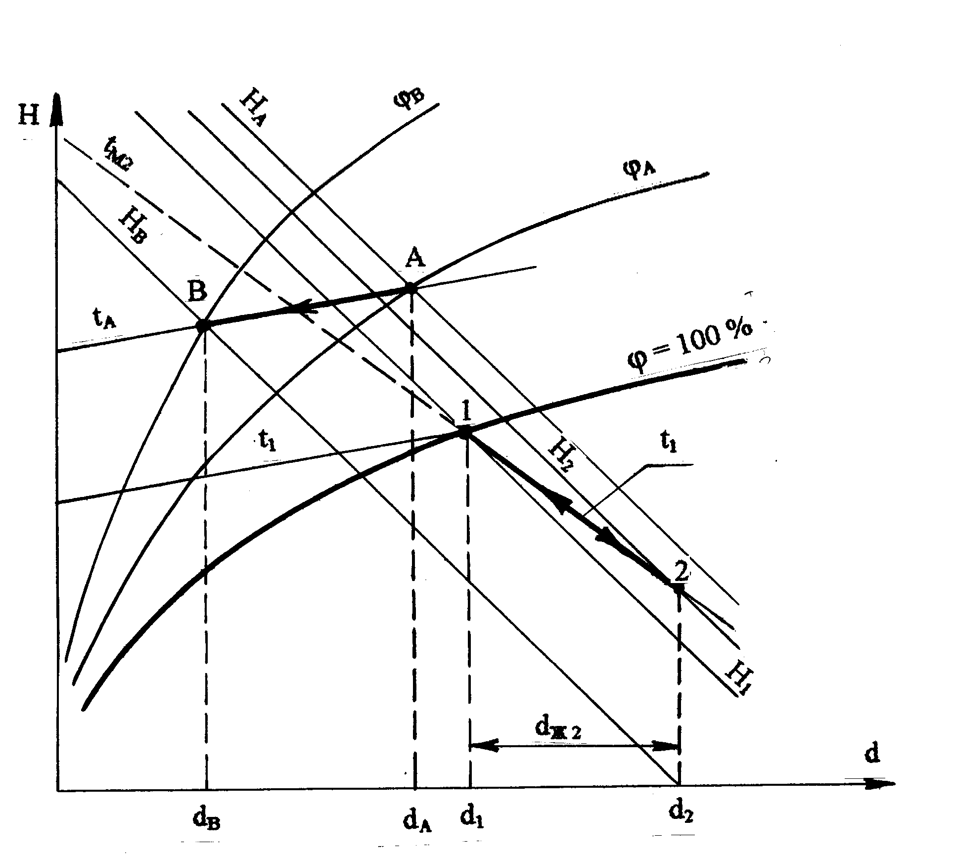
Если процесс поглощения влаги из воздуха идет с потерями теплоты в окружающую среду, температура воздуха будет уменьшаться.
Рис. 7.12. Процесс сушки при φ = 100 % и процессы поглощения влаги из воздуха в H,d - диаграмме
В технологических установках температуры воздуха и объекта, с которым контактирует воздух, могут быть различными. Поэтому конечная температура, энтальпия, влагосодержание и другие параметры воздуха в конце таких процессов определяются с учетом этих факторов. Однако данный вопрос выходит за пределы курса технической термодинамики и требует дополнительных знаний из области тепломассообмена. Подробное рассмотрение данных процессов осуществляется в специальных курсах и литературе по сушильным аппаратам и кондиционированию после изучения курсов технической термодинамики и тепломассообмена.

8. ВТОРОЙ ЗАКОН ТЕРМОДИНАМИКИ

Второй закон термодинамики так же, как и первый, не имеет никаких доказательств, кроме человеческого опыта в земных условиях. Если первый закон термодинамики количественно характеризует термодинамические процессы, то второй закон термодинамики дает качественную их оценку. Он отвечает на вопросы, в каком направлении и до какого предела идет тот или иной процесс, при каких условиях возможно преобразование теплоты в работу, что необходимо для передачи теплоты от холодного тела к горячему, что характеризует реальные процессы и т.п. [1, 7].
Поскольку в природе происходит множество термодинамических процессов, то единой формулировки второго закона термодинамики быть не может. Однако к каждому классу этих процессов можно дать свою трактовку второго закона термодинамики.
Вот некоторые из формулировок [1] второго закона термодинамики, данные разными авторами.
Теплота не может самопроизвольно переходить от более холодного тела к более нагретому телу (Р.Клаузиус).
В круговом процессе теплота горячего источника не может быть полностью превращена в работу (В.Томсон – Кельвин).
Наиболее холодное тело системы не может служить источником работы (В.Томсон – Кельвин).
Все естественные процессы являются переходом системы от менее вероятных состояний к более вероятным состояниям (Л.Больцман).
Любой реальный процесс является необратимым (Л.Больцман).
Изучение второго закона термодинамики возможно только на конкретных процессах. Применительно к этим процессам и даются формулировки второго закона термодинамики. Поэтому изложение материала этой главы идет параллельно со знакомством с новыми термодинамическими процессами и изучением второго закона термодинамики, объясняющего возможность и особенности прохождения этих процессов.

8.1. Замкнутые процессы (циклы)
Процессы, в которых термодинамические состояния рабочего тела в начале и в конце совпадают, называются замкнутыми процессами или циклами.
В термодинамических диаграммах циклы представляют собой замкнутые линии. При этом, если цикл идет по часовой стрелке, его называют прямым. В результате этого цикла получается положительная работа. Такие циклы осуществляются в теплоэнергетических установках (рис. 8.1) для получения работы за счет использования термической неравновесности термодинамической системы.
Рис. 8.1. Прямой цикл
_{t}>0
Рис. 8.2. Обратный цикл
_{t}<0
P
P
v
v
Циклы, идущие против часовой стрелки, называются обратными. На осуществление таких циклов затрачивается работа. Эти циклы (рис. 8.2) предназначены для передачи теплоты от тел с низкой температурой телам с более высокой температурой. Такие циклы используются в холодильных машинах и тепловых насосах.
Циклы могут состоять из различных процессов. Внутренне равновесные циклы могут изображаться во всех термодинамических диаграммах.
8.1.1. Коэффициенты, характеризующие тепловую экономичность
обратимых циклов
Изобразим прямой обратимый цикл в T,s- координатах (рис.8.3). Необходимо отметить, что для обратимых циклов в диаграммах, как правило, изображаются только процессы для рабочего тела.
Процесс 1а2 характеризуется подводом теплоты к рабочему телу, т.к. здесь увеличивается энтропия. Эту теплоту обозначают как q₁ и называют теплотой, подведенной в цикл. Эта теплота берется от горячего источника теплоты. Поскольку процесс передачи теплоты обратимый, то для горячего источника процесс соответствует кривой 2а1. Он совпадает с обратимым процессом получения теплоты рабочим телом, изображать его не принято, но забывать о его наличии не следует.
Процесс 2в1 характеризуется отводом теплоты от рабочего тела к холодному источнику теплоты. Поскольку это тоже обратимые процессы, то для холодного источника процесс соответствует кривой 1в2. Величину отведенной теплоты из цикла принято обозначать как q₂ и брать по модулю, а соответствующий ей отрицательный знак присваивать в расчетах.
T
в
а
2
1
q₂
q₁
Рис. 8.3. Прямой цикл в T,s- диаграмме
_{t}
s
Таким образом, для реализации цикла необходимо три тела: горячий источник теплоты, рабочее тело (оно совершает замкнутый процесс) и холодный источник теплоты.
Суммарная теплота прямого цикла 1а2в1 в соответствии с первым законом термодинамики будет определяться выражением
q₁ - q₂ = (u₂ - u₁ + _{1a2}) + (u₁ - u₂ + _{2в1}) =
= _{1a2} + _{2в1} = _{t}. (8.1)
Следовательно, работа цикла _{t} представляет разность подведенной и отведенной теплоты цикла. В Р,v- и в T,s- координатах она представляет площадь внутри цикла. Индекс t обозначает, что это работа обратимого цикла. Термодинамическая, или тепловая, эффективность прямого обратимого цикла оценивается термическим коэффициентом полезного действия (КПД) η_{t}. Он представляет отношение полученной работы _{t} (полезный продукт) к подведенной теплоте в цикл q₁ (затраты на получение полезного продукта).
$η_{t}=\frac{ℓ_{t}}{q_{1}}=\frac{q_{1}−q_{2}}{q_{1}}=1−\frac{q_{2}}{q_{1}}$. (8.2)
Термический КПД цикла всегда меньше единицы, поскольку отвод теплоты из цикла происходит при положительной абсолютной температуре (см. разд. 8.1.6), и q₂ не может быть равна нулю. Основываясь на этом факте, получили еще одну формулировку второго закона термодинамики:
невозможно создать тепловую машину, в которой вся теплота горячего источника преобразуется в работу.
В соответствии с первым законом термодинамики такой вывод сделать нельзя, поскольку по первому закону термодинамики возможно всю теплоту, подведенную к телу, преобразовать в механическую работу (например, в изотермическом процессе идеального газа q=). Однако о том, что для получения этой теплоты требуется второе тело с большей температурой, первый закон термодинамики ничего не сообщает.
При равенстве подведенной и отведенной теплоты (q₁=q₂) работа цикла и его термический КПД равны нулю. В соответствии с этим утверждением, можно дать следующие формулировки второго закона термодинамики:
невозможно получить работу в тепловой машине при наличии только одного источника теплоты;
для работы тепловой машины необходимо наличие горячего и холодного источников теплоты.
в
а
1
2
q₂
q₁
Рис. 8.4. Обратный цикл в T,s -диаграмме
_{t}
T
s
Рассмотрим в диаграмме Т,s обратный обратимый цикл (рис.8.4). Обозначим теплоту, отведенную от рабочего тела, q₁ (процесс 1а2), а подведенную к рабочему телу от холодного источника – q₂ (процесс 2в1). Величину q₁ примем с обратным знаком, т.е. положительную. Для совершения этого цикла требуется затратить работу _{t} = q₁-q₂. Эта работа отрицательная, хотя в расчетах, как и q₁, она будет приниматься по модулю. Эффективность обратных обратимых циклов, в зависимости от их предназначения, характеризуют определенные коэффициенты.
Холодильный цикл, где нижний уровень температур обычно находится ниже температуры окружающей среды, характеризуется холодильным коэффициентом:
$ε=\frac{q_{2}}{ℓ_{t}}$, (8.3)
где q₂ – отведенная от холодного тела теплота (полезный продукт – холод);
_{t} – работа, затраченная на осуществление цикла (затраты на получение полезного продукта – холода).
Холодильный коэффициент может быть как меньше, так и больше единицы.
Отопительный цикл, где нижний уровень температур обычно соответствует температуре окружающей среды, а верхний – температуре потребителя теплоты, характеризуется отопительным коэффициентом:
$φ=\frac{q_{1}}{ℓ_{t}}$, (8.4)
где q₁ – теплота, подведенная к потребителю (полезный продукт);
_{t} – работа, затраченная на осуществление цикла (затраты на получение полезного продукта).
Отопительный коэффициент всегда больше единицы.
Необходимо отметить, что, имея отопительный и холодильный коэффициенты больше единицы, нет противоречий ни с первым, ни со вторым законами термодинамики. Эти коэффициенты нельзя называть КПД, поскольку полезного действия в виде работы в обратных циклах нет. В этом случае мы получаем теплоту более высокого температурного потенциала за счет преобразования работы в теплоту. КПД не можем иметь величину даже равную единице, т.е. целиком преобразовать q₁ в работу нельзя, обязательно должны быть потери теплоты q₂.
На основании рассмотренных ранее положений для обратных циклов можно сформулировать следующую трактовку второго закона термодинамики:
для передачи теплоты от холодного тела к горячему необходим дополнительный компенсационный процесс (например, совершение работы).
8.1.2. Цикл Карно

Французский инженер Сади Карно в 1824 году впервые дал теоретическое объяснение работы тепловых машин. В то время еще использовалась теория теплорода и не была установлена единая природа теплоты и работы как меры энергетического взаимодействия. Однако С. Карно в своей теории тепловой машины были высказаны основные положения второго закона термодинамики [1, 7].
Основное положение теории С. Карно, впоследствии получившее название принципа Карно, состоит в том, что для получения работы в тепловой машине необходимы по крайней мере два источника теплоты с разными температурами.
Карно предложил идеальный цикл тепловой машины, в котором используются два источника теплоты с постоянными температурами: источник с высокой температурой – горячий источник и источник с низкой температурой – холодный источник. Поскольку цикл идеальный, то он состоит из обратимых процессов теплообмена между рабочим телом и источниками теплоты, соответствующих двум изотермам, и двум идеальным адиабатам перехода рабочего тела с одной изотермы на другую. Графическое изображение цикла Карно в P,v- и T,s- диаграммах, использующего в качестве рабочего тела идеальный газ, представлено на рис.8.5.
В цикле Карно горячий источник теплоты с Т₁=const передает теплоту (процесс 14) рабочему телу, это обратимый процесс, поэтому рабочее тело получает теплоту q₁ по изотерме Т₁ (процесс 41). На процессе 12 рабочее тело расширяется по обратимой адиабате от Т₁ до Т₂. В обратимом процессе 23 рабочее тело передает теплоту q₂ холодному источнику по изотерме Т₂=const (для горячего источника это процесс 23). На процессе 34 рабочее тело сжимается по обратимой адиабате от Т₂ до Т₁.
Для цикла Карно в T,s- диаграмме подведенная теплота к рабочему телу q₁ и отведенная от него q₂ представляют площади под изотермическими процессами 41 и 23, которые соответствуют прямоугольникам с определенными сторонами: для q₁ – с Т₁ и Δs, для q₂ – с T₂ и Δs. Величины q₁ и q₂ определяются по формулам изотермического процесса:
а)
Холодный источник
Горячий источник
Δs
T₂
T₁
4
3
2
1
q₂
q₁
q₁
s
T
q₂
v
P
4
3
2
1
б)
Рис. 8.5. Цикл Карно в P,v- (а) и T,s- (б) диаграммах
q₁ = T₁Δs; (8.5)
q₂ = T₂Δs. (8.6)

Работа цикла Карно равна разности подведенной и отведенной теплоты:
_{t}^{к} = q₁ - q₂ = (T₁-T₂) Δs. (8.7)
В соответствии с выражением (8.7) получить работу возможно только при наличии разности температур у горячего и холодного источников теплоты. Максимальная работа цикла Карно теоретически была бы при Т₂=0, но в качестве холодного источника в тепловых машинах, как правило, используется окружающая среда (вода, воздух) с температурой около 300 К. Кроме этого, достижение абсолютного нуля в природе невозможно (этот факт относится к третьему закону термодинамики). Таким образом, в цикле Карно не вся теплота q₁ превращается в работу, а только ее часть. Оставшаяся после получения работы теплота q₂ отдается холодному источнику, и при заданных Т₁ и Т₂ она не может быть использована для получения работы, величина q₂ является тепловыми потерями (тепловым отбросом) цикла.
Термический КПД цикла Карно может быть записан в виде
$η_{t}^{к}=\frac{q_{1}−q_{2}}{q_{1}}=1−\frac{q_{2}}{q_{1}}=1−\frac{T_{2}Δs}{T_{1}Δs}=1−\frac{T_{2}}{T_{1}}$. (8.8)
Таким образом, КПД цикла Карно будет тем больше, чем больше Т₁ и меньше Т₂. При Т₁=Т₂ КПД равен нулю, т.е. при наличии одного источника теплоты получение работы невозможно. Невозможность существования Т₂=0 К указывает на то, что КПД цикла Карно не может быть равен единице, и на то, что он всегда меньше единицы.
Анализ выражений (8.7) и (8.8) включает в себя выводы, которые относятся к формулировкам второго закона термодинамики:
получение работы в тепловой машине возможно только при наличии двух источников теплоты, имеющих разную температуру;
в тепловой машине невозможно преобразовать всю теплоту горячего источника в работу;
невозможно создание вечного двигателя второго рода, в котором в качестве источника теплоты используется окружающая среда.
Необходимо отметить, что любой цикл имеет термический КПД ниже КПД цикла Карно, проходящего в интервалах максимальной и минимальной температур данного цикла. Это утверждение легко доказать, представив сравниваемые циклы в T,s- диаграмме (рис.8.6). Сравним термический КПД произвольного цикла abcd (η_{t}) с КПД цикла Карно 1234 (η_{t}^{к}), проходящего в интервалах максимальной – T_{1max} и минимальной – T_{2min} температур данного цикла – abcd. Из рис.8.6 видно, что q₁^{к} > q₁ на величину площади 1ad и 4dc, а q₂ > q₂^{к} на величину площади а2b и 3cb. В результате имеем q₂/q₁ > q₂^{к}/q₁^{к}, следовательно, получаем соотношение
η_{t}^{к} = 1 - $\frac{q_{2}^{к}}{q_{1}^{к}}$ > η_{t} = 1 - $\frac{q_{2}}{q_{1}}$.
d
c
b
a1
T_{2min}
T_{1max}
4
3
2
1
q₂
q₁
s
T
Рис. 8.6. Сравнение КПД цикла abcd с циклом Карно
Термический КПД цикла Карно зависит только от температур горячего и холодного источников теплоты (Т₁ и Т₂). Зная температуры цикла Карно, легко определить его КПД и сопоставить его с КПД другого цикла Карно.
Любой обратимый цикл можно представить в виде эквивалентного цикла Карно, т.е. цикла с такими же q₁ и q₂, а соответственно и с такой же работой и термическим КПД, как у исходного цикла. Понятие эквивалентного цикла Карно позволяет сопоставить между собой термические КПД различных по конфигурации обратимых циклов, используя только Т₁ и Т₂.
Для преобразования произвольного обратимого цикла в эквивалентный цикл Карно вводится понятие среднетермодинамической температуры.
Среднетермодинамической температурой Т_{m} называется частное от деления теплоты процесса на изменение его энтропии:
$T_{m}=\frac{q}{Δs}$. (8.9)
В диаграмме Т,s- значению Т_{m} (рис.8.7) соответствует высота прямоугольника авсd, равновеликого площади 12сd.
Используя понятие среднетермодинамической температуры, представим в виде эквивалентного цикла Карно произвольный обратимый цикл 1234 (рис.8.8). Для этого процесс подвода теплоты в цикл 12 заменим изотермическим процессом ав со среднетермодинамической температурой T_{1m}, а процесс отвода теплоты 34 заменим изотермическим процессом cd со среднетермодинамической температурой T_{2m}. Полученный цикл Карно авсd имеет q₁ и q₂ равные подведенной и отведенной теплоте рассматриваемого цикла 1234, т.е. это эквивалентные циклы, для которых термический КПД определяется по формуле
$η_{t}=1−\frac{T_{2m}}{T_{1m}}$.
В дальнейшем понятие эквивалентного цикла Карно будет использоваться для сопоставления тепловой экономичности различных циклов теплоэнергетических установок.
d
c
Δs
T_{m}
a
1
b
2
s
T
Рис. 8.7. К определению средне-термодинамической температуры
T_{2m}
4
3
d
c
Δs
T_{1m}
a
1
b
2
s
T
Рис. 8.8. К определению эквивалентного цикла Карно

8.1.3. Обратный цикл Карно
Цикл Карно с протеканием процессов против часовой стрелки называется обратным. Это цикл холодильных машин и тепловых насосов.
Для наглядности сравнения различных типов цикла Карно на рис.8.9 в диаграмме Т,s- представлены: а) цикл двигателя, б) цикл холодильной машины, в) цикл теплового насоса. Для всех циклов окружающая среда выступает в зависимости от их назначения в виде горячего или холодного источника теплоты с температурой Т_{ос}.
В отличие от цикла двигателя (рис.8.9,а), где окружающая среда выступает в качестве холодного источника теплоты, в цикле Карно холодильной машины (рис.8.9,б) окружающая среда является горячим источником теплоты.
В холодильной установке осуществляется обратный цикл Карно, в котором рабочее тело забирает теплоту q₂ от охлаждаемого тела с температурой Т_{х} и отдает теплоту q₁ в окружающую среду с температурой Т_{оc} > T_{х}. Для осуществления передачи теплоты от холодного тела к теплому затрачивается работа _{t}, которая, преобразуясь в теплоту q₁=_{t}+q₂, вместе с q₂ передается окружающей среде. При заданных температурах охлаждаемого тела и окружающей среды обратный цикл Карно будет самым экономичным циклом холодильной установки. Его холодильный коэффициент определяется только температурами Т_{оc} и T_{х} и рассчитывается как
$ε_{t}^{к}=\frac{q_{2}}{ℓ_{t}}=\frac{T_{х}}{Т_{\text{ос}}−Т_{х}}$. (8.10)
а) б) в)
Рис. 8.9. Циклы Карно:
а – тепловой машины, б – холодильной установки, в – теплового насоса
q₂
q₂
q₁
q₁
T_{тп}
T_{х}
s
s
T
T
s
q₂
T_{ги}
T_{ос}
a
q₁
T
В тепловом насосе тоже осуществляется обратный цикл Карно (рис.8.9,в), но в этом цикле окружающая среда выступает в роли холодного источника теплоты. При работе теплового насоса теплота внешней среды (т.е. отсутствует сжигание топлива и т.п.) q₂ за счет совершения работы _{t} передается потребителю теплоты с температурой Т_{тп}>Т_{ос}, при этом работа _{t} преобразуется в теплоту и общее количество теплоты, полученное потребителем, будет представлено величиной q₁=_{t}+q₂. Коэффициент преобразования теплоты, характеризующий эффективность цикла Карно теплового насоса, определяется только температурами Т_{ос} и Т_{тп}, и рассчитывается как
$φ_{t}^{к}=\frac{q_{1}}{ℓ_{t}}=\frac{Т_{\text{тп}}}{Т_{\text{тп}}−Т_{\text{ос}}}$. (8.11)
Холодильный коэффициент (8.10) и коэффициент преобразования теплоты (8.11) в циклах Карно при заданной температуре окружающей среды Т_{ос} возрастают при увеличении Т_{х} и уменьшении Т_{тп}.
Обратимые циклы Карно холодильной машины и теплового насоса при постоянных температурах источников теплоты Т_{оc} и T_{х} или Т_{ос} и Т_{тп} имеют наибольшую экономичность по сравнению с другими циклами с такими же источниками теплоты.
Анализируя обратный цикл Карно, можно привести следующие формулировки второго закона термодинамики:
передать теплоту от холодного тела к горячему возможно только при затрате работы или другого компенсационного процесса;
самопроизвольный переход теплоты от холодного тела к горячему невозможен.
Осуществить на практике обратимый цикл Карно невозможно, поскольку в природе не существует обратимых процессов, но он является эталоном экономичности, к которому должны стремиться реальные циклы с изотермическими источниками теплоты. Поскольку большинство реальных циклов имеют источники теплоты с переменной температурой, то для получения этквивалентного цикла Карно при таких источниках теплоты пользуются понятием среднетермодинамической температуры и сравнивают его с эталонным циклом Карно (см. разд. 8.1.2).

8.1.4. Регенеративный (обобщенный) цикл Карно
Оказывается, что не только у цикла Карно термический КПД определяется температурами горячего и холодного источников теплоты. Имеется множество обратимых циклов с изотермическими источниками теплоты, для которых термический КПД будет таким же, как и у цикла Карно. Для таких циклов процессы перехода с одной изотермы на другую должны быть эквидистантными, при этом рабочее тело на процессе с уменьшением энтропии передает теплоту рабочему телу на процессе с увеличением энтропии, т.е. греет само себя за счет внутренней теплоты. Эти циклы называются регенеративными (регенерация – восстановление, возобновление, возмещение и т.п.) или обобщенными циклами Карно. Последнее название объясняется тем, что таких циклов может быть сколь угодно много, а цикл Карно является их частным случаем.
Для доказательства вышеприведенного утверждения рассмотрим регенеративный обратимый цикл 1234 с изотермическими источниками теплоты (рис.8.10) и сравним его термический КПД с КПД цикла Карно 12АВ, имеющего такие же температуры источников теплоты Т₁ и Т₂.
Подвод внешней теплоты q₁ к рабочему телу в регенеративном цикле осуществляется на процессе 12, а отвод внешней теплоты q₂ осуществляется на процессе 34. Теплота q_{р} с процесса 23 обратимо передается на процесс 41. Это внутренняя теплота, она называется теплотой регенерации, поскольку рабочее тело греет само себя. Теплота процесса 23 равна по модулю теплоте процесса 41, следовательно, в Т,s- диаграмме площади под этими процессами одинаковы, а сами процессы представляют собой эквидистантные кривые. Эти кривые могут иметь любую конфигурацию.
Рис. 8.10. Регенеративный цикл Карно в диаграмме T,s
T
s
Т₂
Т₁
q₂
q₁
В
А
4
3
2
1
q_{р}
q_{р}
Поскольку в Т,s- диаграмме процесс 23 эквидистантен по горизонтали процессу 41, то отрезок 12 равен отрезку 34 и отрезку ВА. Следовательно, у обоих циклов одинаковые q₁ и q₂, а соответственно равны _{t} и η_{t}=1-Т₂/Т₁, т.е. цикл 1234 эквивалентен циклу Карно 12АВ.
Более простое доказательство равенства отрезков 12 и 34 а соответственно и равенство КПД этих циклов следует из равенства по модулю изменений энтропий горячего и холодного источников теплоты для всех обратимых циклов: s₁-s₂=-(s₃-s₄). Это будет показано при рассмотрении обратимого преобразования теплоты в работу.
Дадим определение регенеративного (обобщенного) цикла Карно.
Регенеративным (обобщенным) циклом Карно называется любой обратимый цикл, осуществляемый между двумя источниками теплоты с постоянными температурами.
Регенерация нашла широкое применение в паротурбинных и газотурбинных установках. Естественно, в реальных циклах невозможно осуществить обратимую передачу теплоты q_{p} c одного процесса рабочего тела на другой (в обратимом теплообменнике поверхность нагрева должна иметь бесконечно большую величину), но принцип регенеративного теплообмена позволяет частично приблизить КПД данного реального цикла к КПД цикла Карно, имеющего такие же источники теплоты.
8.1.5. Теорема Карно
Сади Карно доказал очень важное свойство предложенного им цикла, которое получило название теоремы Карно и было сформулировано им в следующем виде:
термический КПД обратимого цикла, осуществляемого между источниками теплоты с постоянными температурами, не зависит от свойств рабочего тела, при помощи которого этот цикл осуществляется.
Данное утверждение очевидно для цикла Карно с рабочим телом в виде идеального газа, поскольку его КПД зависит только от температур горячего и холодного источников теплоты (η_{t}=1-Т₂/Т₁). Однако КПД такого цикла Карно вывел на основании уравнений идеального газа для изотермических и адиабатных процессов. Определение энтропии реального газа как функции состояния нами пока дано голословно, без доказательств. Поэтому изображать цикл Карно в Т,s- диаграмме для реального газа и делать какие - либо заключения о его КПД применительно к реальным рабочим телам пока преждевременно.
Доказательство теоремы Карно ведется методом от противного. Принимаются два источника теплоты с постоянными температурами: горячий – с Т₁ и холодный – с Т₂. Используя эти источники теплоты, предположим, что две машины осуществляют обратимый цикл Карно (рис.8.11), который для первой машины соответствует циклу двигателя – прямой цикл, а для второй машины – циклу теплового насоса – обратный цикл. Причем в качестве рабочего тела в первой машине используется идеальный газ, а во второй – реальное вещество, например водяной пар. Обозначим КПД газового цикла как η_{t}, а КПД парового цикла – η_{t}*.
ΔL
L*
L
Q₂*
Q₂
Q₁
Q₁
Водяной пар
Ид. газ
Горячий источник теплоты с Т₁=const
Холодный источник теплоты с T₂=const
Рис. 8.11. К доказательству теоремы Карно
Примем одинаковыми по модулю величины теплоты горячего источника Q₁ для обоих циклов, то есть сколько теплоты подводится в газовый цикл двигателя, столько же теплоты производится в паровом цикле теплового насоса. Таким образом, получается, что горячий источник теплоты в нашей системе, состоящей из двух машин, исключается.
Предположим, что теорема Карно не верна и КПД газового цикла больше, чем КПД парового цикла (η_{t}>η_{t}*). В соответствии с этим предположением работа, произведенная газовым циклом, L будет больше работы L*, затраченной на осуществление парового цикла:
L = Q₁η_{t} , L* = Q₁η_{t}*, ΔL = L - L* = Q₁(η_{t} - η_{t}*) > 0.
Таким образом оказалось, что в системе при использовании только одного холодного источника теплоты была получена работа. Это противоречит второму закону термодинамики, следовательно, η_{t} не может быть больше η_{t}*.
Таким же способом можно доказать, что η_{t}* не может быть больше η_{t}. Для этого достаточно поменять местами рабочие тела в машинах.
В результате проведенного анализа делаем вывод, что КПД обратимых циклов Карно рассматриваемых машин могут быть только одинаковыми, т.е. эти КПД не зависят от свойств рабочего тела. Это и требовалось доказать.

8.1.6. Термодинамическая шкала температур.

Теорема Нернста – третье начало термодинамики
Температура относится к интенсивным термодинамическим параметрам состояния тел. Определение ее осуществляется через экстенсивные свойства тел, например через изменение объема жидкости в бытовом термометре. Для таких термометров могут быть приняты различные равномерные температурные шкалы, в которых могут быть приняты одинаковыми значения температур только в двух опорных точках. При всех других значениях температур различные термометры будут давать различные показания.
Например, возьмем два жидкостных термометра с различными свойствами жидкостей в них (рис.8.12). В цилиндрических столбиках этих термометров можно добиться одинакового уровня при температуре t₀ путем их наполнения при данной температуре, при этом можно подобрать диаметры цилиндров таким образом, чтобы при температуре t₁ их уровни тоже были одинаковыми. Однако в этих цилиндрах при температурах, отличных от t₀ и t₁, уровни жидкостей совпадать не будут, из-за различных изменений объемов жидкостей с различными термодинамическими свойствами.
Зависимость единиц измерения температуры от свойств вещества, используемого в термометре, объясняет наличие многообразия температурных шкал: Цельсия, Реомюра, Фаренгейта и т.д. Все это затрудняет использование их показаний для выполнения расчетов и сопоставления термодинамических параметров различных веществ.
Рис. 8.12. Жидкостные термометры с разными жидкостями
t₂
t₂
t₁
t₀
Теорема Карно позволила обосновать абсолютную термодинамическую шкалу температур, которая не зависит от свойств веществ.
Принцип построения такой шкалы основан на создании последовательной цепочки циклов Карно, каждый из которых использует теплоту q₂ предыдущего цикла как теплоту q₁ для последующего цикла (рис.8.13). Например, в цикле 1234 совершается работа _{t}, а его отведенная теплота q₂ используется в виде подведенной теплоты q₁ в цикле 4356 и т.д. Приняв работу всех циклов одинаковой (_{t}=const), получим равенство температурных интервалов, в котором реализуется каждый цикл (ΔT=const), поскольку все они осуществляются в одинаковых диапазонах изменения энтропии (Δs=const):
Рис. 8.13. К обоснованию абсолютной шкалы температур
5
6
4
3
2
1
_{t}
s
T
ΔT
Δs
$ΔT=\frac{ℓ_{t}}{Δs}$.
Получается, что это изменение температуры пропорционально работе цикла Карно.
Построенная на таком принципе температурная шкала будет абсолютной, т.е. не зависящей от свойств вещества, поскольку показатели экономичности цикла Карно не зависят от свойств рабочего тела. В таком термометре, используя любое вещество, совершив одинаковую работу, получим одинаковое изменение его температуры.
В международной системе единиц (СИ) в качестве единицы абсолютной – термодинамической шкалы температур – принят кельвин (название в честь Томсона лорда Кельвина, обосновавшего в 1848 г. абсолютную термодинамическую шкалу температур).
Кельвин – единица измерения температуры по термодинамической шкале, для которой тройной точке воды соответствует значение 273,16 К. Это число выбрано исходя из того, чтобы один градус Цельсия равнялся одному градусу Кельвина. Температура таяния льда при нормальном давлении на 0,01º ниже температуры тройной точки воды, следовательно, 0 ºС соответствует 273,15 К.
Однако практически реализовать обратимый цикл Карно невозможно, поэтому для измерения абсолютной температуры используют газовые термометры, в которых газ находится при низком давлении и подчиняется уравнению Клапейрона – Менделеева: Pv=RT. При постоянном объеме газа в этих термометрах абсолютная температура пропорциональна давлению, что позволяет измерить абсолютную температуру газа через его давление: T=Pv/R.
При значении температуры холодного источника 0 К для обратимого цикла Карно КПД равен единице. В этом случае вся подведенная теплота горячего источника должна превратиться в работу. В случае температуры холодного источника меньше 0 К в цикле Карно оказалось бы получено больше работы, чем подведено теплоты, что противоречит первому закону термодинамики. Таким образом, был сделан вывод о невозможном существовании тел с температурой меньше 0 К.
Вопрос о возможности существования тел с температурой равной 0 К относится к началу ХХ века. Занимаясь теоретическими и экспериментальными исследованиями в области очень низких температур, близких к 0 К, В.Нернст обнаружил, что при приближении к температуре 0 К теплоемкости всех веществ стремятся к нулю. Используя исследования Нернста, М.Планк показал, что вблизи абсолютного нуля все процессы должны протекать без изменения энтропии. На основании этого анализа Планк высказал предположение, что при температуре, равной 0 К для всех веществ, находящихся в равновесном состоянии, энтропия обращается в нуль. Эти утверждения Нернста и Планка составляют содержание третьего начала термодинамики.
Пользуясь третьим началом термодинамики, можно доказать, что абсолютный нуль температуры недостижим. На этом основании третий закон термодинамики может быть сформулирован в следующем виде: никаким способом невозможно охладить тело до температуры абсолютного нуля, т.е. абсолютный нуль температуры недостижим. Формулировку третьего начала термодинамики, близкую к этой, дал Нернст, поэтому она и получила название теоремы Нернста.
Утверждение о недостижимости абсолютного нуля температуры не связано со вторым законом термодинамики. Из этого утверждения лишь следует, что КПД цикла Карно всегда меньше единицы.

8.2. Энтропия реальных тел и ее изменение в необратимых
процессах. Объединенное уравнение первого и второго
законов термодинамики
Ранее (см. разд. 3.1.4) было доказано, что энтропия идеального газа есть параметр состояния. Используя теорему Карно и учение об обратимых циклах, т.е. на базе второго закона термодинамики, можно доказать, что энтропия любого реального тела есть параметр состояния.
б)
а)
4
3
2
1
4
3
2
1
Рис. 8.14. К обоснованию энтропии реального вещества
P
v
T
s
Для доказательства этого утверждения рассмотрим в Р,v- диаграмме произвольный внутренне обратимый (без трения) цикл (рис.8.14, а), который совершает реальное рабочее тело. При этом цикл может быть внешне необратимым, в данном случае наличие разности температур между рабочим телом и источником теплоты роли не играет. Разобьем наш цикл, расположенными бесконечно близко друг к другу, адиабатами 14, 23, и т.д. на бесконечно большое количество элементарных циклов. Каждый из этих циклов можно считать циклом Карно, поскольку отрезки, полученные при делении цикла адиабатами, при бесконечно большом количестве последних можно считать изотермами, т.е. отрезок 12 и отрезок 34 заменить изотермами и т.д.
Совокупность этих элементарных циклов Карно эквивалентна нашему циклу, поскольку подведенная и отведенная теплота, а соответственно и работы циклов будут одинаковы. Таким образом, наш цикл можно рассматривать как сумму бесконечного числа таких элементарных циклов Карно.
Для каждого элементарного цикла Карно, не зависимо от свойств рабочего тела, можно записать выражение термического КПД в виде
$η_{t}=1−\frac{∂q_{2}}{∂q_{1}}=1−\frac{T_{2}}{T_{1}}$,
где ∂q₁ и ∂q₂ – количество подведенной и отведенной теплоты;
Т₁ и Т₂ – температуры подвода и отвода теплоты цикла.

Из этого выражения получаются равенства
$\frac{∂q_{1}}{T_{1}}=\frac{∂q_{2}}{T_{2}}$ или $\frac{∂q_{1}}{T_{1}}+\frac{∂q_{2}}{T_{2}}=0$,
при этом последнее выражение записано с учетом того, что отведенная теплота ∂q₂ не взята по модулю (как это сделано в выражении термического КПД), т.е. второе слагаемое этого выражения отрицательное.
Для совокупности всех элементарных циклов Карно, т.е. для всего замкнутого процесса, который совершает реальное рабочее тело, можно записать выражение
$\sum{\frac{∂q}{T}}=0$, (8.12)
что соответствует интегралу по замкнутому контуру для нашего цикла в виде
$\oint{\frac{∂q}{T}=0}$. (8.13)
Выражение (8.13) впервые было получено Клаузиусом и получило название интеграла Клаузиуса. Равенство нулю интеграла по замкнутому контуру свидетельствует о том, что под интегралом находится выражение полного дифференциала. Выражение ∂q/T есть полный дифференциал энтропии, т.е. ∂q/T = ds, что позволяет записать выражение (8.13) в виде
$\oint{\text{ds}=0}$. (8.14)
Выражение (8.14) свидетельствует о том, что энтропия определяет состояние реального тела, т.е. она является параметром состояния любого реального тела. Следовательно, после этого доказательства принадлежности энтропии реальных тел к параметру состояния мы можем изобразить наш цикл в T,s- диаграмме (рис.8.14, б).
Понятия энтропии, связанной с механической, электрической или с любой энергией упорядоченного движения, в технической термодинамике не существует. Оно появляется только тогда, когда происходит превращение этих видов энергии в теплоту. То есть есть теплота, есть и изменение энтропии. Являясь параметром состояния, энтропия, а точнее ее изменение, характеризует термодинамические процессы с точки зрения второго закона термодинамики.
Для обратимого процесса, используя первый закон термодинамики, изменение энтропии можно записать в виде выражения
$\text{ds}=\frac{∂q}{T}=\frac{\text{du}+\text{Pdv}}{T}$. (8.15)
Для необратимого термодинамического процесса часть работы расширения за счет трения преобразуется в теплоту трения и усваивается телом. Поскольку в данном процессе будет присутствовать внешний и внутренний (за счет трения) подвод теплоты к телу, то и изменение энтропии (а следовательно, и изменение термодинамического состояния тела) будет определяться как внешней теплотой, так и теплотой трения. Для необратимого термодинамического процесса изменение энтропии тела можно представить в виде выражения
$\text{ds}∗\frac{∂q+∂q_{\text{тр}}}{T}=\frac{\text{dq}∗}{T}$, (8.16)
где ∂q = du + Pdv - ∂l_{тр} = du + Pdv - ∂q_{тр} – количество теплоты, полученное телом извне (внешняя теплота);
∂q_{тр} = ∂l_{тр} – количество теплоты, полученное телом за счет потерь работы расширения на трение (теплота трения);
∂q* = ∂q + ∂q_{тр} = du + Pdv – полное количество теплоты, полученное телом (это выражение первого закона термодинамики для необратимого процесса).
Поскольку в реальном необратимом процессе теплота трения всегда величина положительная (∂q_{тр}>0), то для необратимого процесса справедливо соотношение
$\text{ds}∗\frac{∂q}{T}$. (8.17)
Для обратимого процесса теплота трения отсутствует, что приводит к соотношению вида
$\text{ds}=\frac{∂q}{T}$. (8.18)
Выражения (8.17) и (8.18) можно рассматривать как аналитические выражения второго закона термодинамики для термодинамического тела.
Используя эти выражения, можно дать следующую формулировку второго закона термодинамики для тела – необратимость термодинамического процесса для тела приводит к увеличению изменения энтропии необратимого процесса по сравнению с изменением энтропии аналогичного обратимого процесса, при том же количестве подведенной внешней теплоты.
T
Рис. 8.15. Необратимые адиабатные процессы расширения и сжатия в T,s- диаграмме
s₁ s_{2*} s₃ s_{4*} s
4*
4
3
2*
2
1
Р₁
Р₂
Такое увеличение энтропии тела для необратимого процесса, по сравнению с аналогичным обратимым, наглядно демонстрируется на примере адиабатных процессов (рис. 8.15). Адиабатные процессы широко используются в технике – процессы расширения газа или пара в турбине, сжатия воды в насосе или газа в компрессоре. Для обратимых процессов ∂q=0 и ds=0, т.е. обратимая адиабата является изоэнтропой (процессы 12 и 34). В реальных адиабатных процессах всегда происходит увеличение энтропии, обусловленное наличием трения. Так, для необратимых адиабатных процессов 12* и 34* возрастание энтропии на величину s₂*-s₂ и s₄*-s₃ соответственно, обусловлено только теплотой трения этих процессов.
В связи с тем, что выражение ∂q* = Tds* отражает второй закон термодинамики, объединив его с первым законом термодинамики, можно получить объединенное уравнение первого и второго законов термодинамики в виде выражений
Tds = du + Рdv; (8.19)
Tds = dh - vdР, (8.20)
где ds – изменение энтропии для любого процесса, как обратимого, так и для необратимого (звездочку при энтропии здесь не указывают).
Выражения (8.19) и (8.20) справедливы для любых процессов: обратимых и необратимых. Эти выражения используются для анализа термодинамических процессов и являются исходными для дифференциальных уравнений термодинамики в частных производных.
8.3. Изменение энтропии изолированной системы
Напомним, что изолированная система – это система без энергообмена с окружающей средой. Таким образом, речь пойдет об изменении энтропии системы, состоящей из нескольких тел, в результате энергообмена между ними.
Энтропия системы представляет собой сумму энтропий тел, составляющих эту систему, так как она подчиняется закону сложения (аддитивности) аналогично внутренней энергии и энтальпии.
$S_{c}=\sum_{i=1}^{i=n}{S_{i}}=\sum_{i=1}^{i=n}{m_{i}s_{i}}$, (8.21)
где S_{с} и S_{i} – полная энтропия системы и i-го тела, входящего в эту систему, Дж;
s_{i} – удельная энтропия i-го тела, Дж/кг;
m_{i} – масса i-го тела, кг.
В свою очередь изменение энтропии системы равняется алгебраической сумме изменений энтропий всех тел, составляющих систему:
${ΔS}_{c}=\sum_{i=1}^{i=n}{{ΔS}_{i}}=\sum_{i=1}^{i=n}{m_{i}{Δs}_{i}}$. (8.22)
Рассмотрим, как изменяется энтропия изолированной термодинамической системы при протекании в ней различных обратимых и необратимых процессов.
8.3.1. Изменение энтропии изолированной системы
при теплообмене
Рассмотрим процесс обратимого теплообмена между двумя телами, имеющими одинаковую постоянную температуру Т₁ (рис. 8.16). В обратимом теплообмене отсутствует разница температур между телами. Первое тело (1т) отдает теплоту Q (процесс 12), и его энтропия уменьшается на величину ΔS₁ = Q/T₁. Второе тело (2т) согласно первому закону термодинамики получает то же количество теплоты (процесс 21), но с обратным знаком (-Q), и его энтропия увеличивается на величину ΔS₂ = - ΔS₁ = -Q/T₁, так как обратимый процесс получения теплоты идет по траектории 21, совпадающей с процессом отвода теплоты 12. Суммарное изменение энтропии этой системы
ΔS_{C} = ΔS₁ + ΔS₂ = 0. (8.23)
Рис. 8.16. Обратимый теплообмен при T=const
T₂
T₁
2
2
1
1
ΔS₂
ΔS₁
T₁
ΔS₂
ΔS₁
2_{Т}
1_{Т}
S
S
T
T
Q
Q
Рис. 8.17. Обратимый
теплообмен при P=const
Выражение (8.23) справедливо для любого случая обратимого теплообмена. Так, при переменной температуре двух тел в случае обратимого теплообмена между ними (рис.8.17) получаем изменение энтропии в этой системы тоже равное нулю:
ΔS_{C} = ΔS₁ + ΔS₂ = $\int_{T_{1}}^{T_{2}}{\frac{\text{dQ}}{T}}+\int_{T_{2}}^{T_{1}}{\frac{\text{dQ}}{T}}=\int_{T_{1}}^{T_{2}}{\frac{\text{dQ}}{T}}−\int_{T_{1}}^{T_{2}}{\frac{\text{dQ}}{T}}=0$. (8.24)
Таким образом, при обратимом теплообмене энтропия системы не изменяется.
Реальный процесс теплообмена между телами происходит при конечной разности температур и поэтому необратим.
Рассмотрим теплообмен между двумя телами, имеющими постоянные температуры Т₁ и Т₂ (рис.8.18). Первое тело отдает теплоту Q (процесс 12), а второе (процесс 34) получает теплоту - Q.
Изменение энтропии системы в этом случае будет больше нуля, так как Т₁>T₂, а Q>0:
ΔS_{C} = ΔS₁ + ΔS₂ = $\frac{Q}{T_{2}}−\frac{Q}{T_{1}}=Q\left(\frac{T_{1}−T_{2}}{T_{1}T_{2}}\right)>0$. (8.25)
Аналогичная ситуация будет и при необратимом теплообмене между телами с переменной температурой (рис. 8.19), такой процесс возможен в поверхностном теплообменнике.
4
ΔS_{с}
ΔS_{с}
4
3
T₂
Рис. 8.18. Необратимый теплообмен при T=const
3
2
2
1
1
ΔS₂
ΔS₁
T₁
ΔS₂
ΔS₁
S
S
T
T
Q
Рис. 8.19. Необратимый теплообмен при P=const
Q
Таким образом, при необратимом теплообмене энтропия системы возрастает.

8.3.2. Изменение энтропии изолированной системы
при преобразовании работы в теплоту и теплоты в работу
Преобразование механической работы в теплоту наглядно иллюстрируется необратимым процессом трения. Так, если при механическом взаимодействии двух тел с одинаковой температурой Т₁ есть трение, то эта работа трения преобразуется в теплоту трения – L_{тр}=Q_{тр}>0. Эта теплота будет воспринята каждым из тел (Q_{тр}=Q_{тр1}+Q_{тр2}), следовательно, возрастет энтропия каждого тела, а соответственно и всей системы.
Увеличение энтропии системы в этом случае можно аналитически показать на примере процесса, в котором температура обоих тел из-за трения увеличивается. Приняв теплоемкости обоих тел постоянными, увеличение энтропии этой системы можно рассчитать как
ΔS_{с} = ΔS₁ + ΔS₂ = $m_{1}c_{1}\text{ln}\frac{T_{2}}{T_{1}}+m_{2}c_{2}\text{ln}\frac{T_{3}}{T_{1}}>0$ , (8.26)
где m₁, m₂ – массы первого и второго тела;
с₁, с₂ – удельные теплоемкости первого и второго тела;
Т₂, Т₃ – температуры, до которых были нагреты первое и второе тело в результате трения.
Так как T₂>T₁ и T₃>T₁, а с₁>0 и с₂>0, то и ΔS_{c}>0. Иллюстрацией такого примера может служить добывание огня первобытным человеком путем вращения палочки, зажатой в отверстии деревянного предмета. Необходимо отметить, что преобразование работы трения в теплоту не обязательно должно сопровождаться увеличением температуры тел. Так, в случае трения друг о друга двух кусков льда, имеющих температуру 0 ºС, изменения температуры этих кусков льда не будет, а преобразование работы трения в теплоту будет проявляться в виде плавления льда.
Таким образом, необратимое преобразование механической работы в теплоту всегда приводит к увеличению энтропии системы.
Теперь проанализируем обратный предыдущему процесс преобразования теплоты в работу. В отличие от возможности полного преобразования работы в теплоту полностью преобразовать теплоту в работу невозможно, это было доказано в разд. 8.1.1 и 8.1.2.
Изменение энтропии изолированной системы при обратимом преобразовании теплоты в работу рассмотрим на примере цикла Карно (рис. 8.20). Такая система состоит из горячего (г.и.) и холодного (х.и.) источников теплоты и рабочего тела (р.т.). Изменение энтропии в такой системе соответствует выражению
Рис. 8.20. Изменение энтропии системы при преобразовании теплоты в работу в цикле Карно
Δs_{х.и..}
Рабочее тело
Холодный источник
Горячий источник
Δs_{г.и..}
T₂
T₁
1
4
3
2
Q₁
s
T
Q₂
ΔS_{c}=ΔS_{г.и}+ΔS_{р.т}+ΔS_{х.и} . (8.27)
Поскольку рабочее тело совершает замкнутый процесс (цикл), то изменение его энтропии равно нулю (ΔS_{р.т}=0). Процессы подвода теплоты к рабочему телу 12 и отвода теплоты от рабочего тела 34 обратимые, поэтому изменение энтропии горячего источника (отрезок 21) равно изменению энтропии холодного источника теплоты (отрезок 43), взятому с обратным знаком (ΔS_{г.и} = - ΔS_{х.и}). В результате получили, что изменение энтропии в этой системе
ΔS_{c}=ΔS_{г.и}+ΔS_{р.т}=0 . (8.28)

Этот вывод о неизменности энтропии системы (ΔSc=0) при обратимом преобразовании теплоты в работу справедлив для любого обратимого цикла, поскольку любой обратимый цикл можно представить в виде суммы элементарных обратимых циклов Карно.
При необратимом преобразовании теплоты в работу, когда есть разница температур между горячим источником теплоты и рабочим телом на процессе подвода теплоты и между рабочим телом и холодным источником теплоты на процессе отвода теплоты, энтропия системы возрастает (ΔS_{c}>0). Это наглядно иллюстрируется необратимым циклом Карно (рис. 8.21). В этом случае увеличение энтропии системы обусловлено большим по модулю значением изменения энтропии холодного источника по сравнению с изменением энтропии горячего источника теплоты.
T₁^{к}
T₂^{к}
Δs_{с}
Рис. 8.21. Изменение энтропии при преобразовании теплоты в работу во внешне необратимом цикле Карно
Δs_{х.и..}
Рабочее тело
Холодный источник
Горячий источник
Δs_{г.и..}
T₂
T₁
1
4
3
2
Q₁
s
T
Q₂
В случае, когда кроме внешней необратимости (разности температур между телом, отдающим теплоту, и телом, получающим теплоту) присутствует внутренняя необратимость, вызванная наличием трения в реальных процессах, увеличение энтропии системы будет еще больше по сравнению с циклом, имеющим только внешнюю необратимость. Так, если для цикла Карно с внешней необратимостью (рис.8.21) добавить внутреннюю необратимость, вызванную трением на адиабатных процессах расширения и сжатия рабочего тела, получим полностью необратимый цикл Карно (рис.8.22). У такого цикла увеличение энтропии холодного тела будет еще больше, чем у цикла, изображенного на рис. 8.21, при одинаковых значениях Q₁, Т₁, Т₂, Т₁^{к}, Т₂^{к}. Расширение процесса отвода теплоты 34 по отношению к процессу подвода теплоты к рабочему телу 12, обусловленное наличием трения в адиабатных процессов 23 и 41, приводит к увеличению энтропии холодного источника теплоты в полностью необратимом цикле Карно по сравнению с внешне необратимым циклом Карно:
4
3
2
1
Δs_{то1}
Δs_{расш}
Δs_{то2}
Δs_{сж}
Δs_{с1}
T₁^{к}
T₂^{к}
Δs_{с2}
Рис. 8.22. Изменение энтропии при преобразовании теплоты в работу в полностью необратимом цикле Карно
Δs_{х.и..}
Δs_{г.и..}
T₂
T₁
s
T
ΔS_{c}=ΔS_{г.и}+ΔS_{х.и}=ΔS_{c1}+ΔS_{с2}=ΔS_{то1}+ΔS_{расш}+ΔS_{то2}+ΔS_{сж} , (8.29)
где ΔS_{то1} – увеличение энтропии системы за счет необратимости теплообмена между горячим источником теплоты и рабочим телом;
ΔS_{расш} – увеличение энтропии за счет необратимости процесса адиабатного расширения рабочего тела;
ΔS_{то2} – увеличение энтропии системы за счет необратимости теплообмена между рабочим телом и холодным источником теплоты;
ΔS_{сж} – увеличение энтропии за счет необратимости процесса адиабатного сжатия рабочего тела.
Принцип возрастания энтропии в изолированной системе относится к любому необратимому циклу теплового двигателя, поскольку, используя понятие среднетермодинамической температуры, любой внутренне обратимый цикл рабочего тела можно представить в виде эквивалентного цикла Карно, а процессы горячего и холодного источников теплоты привести к эквивалентным изотермическим процессам.
8.3.3. Принцип возрастания энтропии изолированной системы
В дальнейшем будут рассмотрены и другие необратимые процессы (дросселирование, смешение и т.д.), которые могут протекать в изолированной системе. Все эти процессы сопровождаются возрастанием энтропии системы.
Проведенный анализ приводит к выводу, что для изолированной системы энтропия или остается постоянной, или возрастает:
ΔS_{c} ≥ 0. (8.30)
При этом если в системе происходят обратимые процессы то ΔSc=0, если необратимые – ΔSc>0. Этот вывод является одной из формулировок второго закона термодинамики: энтропия замкнутой изолированной системы не может уменьшаться.
Поскольку все реальные процессы необратимы, то в случае их прохождения в изолированной системе ее энтропия всегда будет увеличиваться.
Принцип возрастания энтропии имеет большое практическое значение.
1. Указывает на направление протекания процессов. Самопроизвольные процессы, приводящие систему к равновесному состоянию, идут в направлении возрастания энтропии системы. Следовательно, если система находится в неравновесном состоянии, то ее энтропия возрастает – ΔS_{с} >0.
2. Дает возможность судить о глубине самопроизвольных процессов. Такие процессы идут до достижения максимума энтропии системы – S_{c}=S_{c мах.} Следовательно, если система находится в равновесном состоянии, то ее энтропия не изменяется (ΔS_{c}=0).
3. Увеличение энтропии системы служит мерой необратимости протекающих в ней процессов, т.е. второй закон термодинамики дает не только качественную, но и количественную оценку процессов.
Третье значение принципа возрастания энтропии системы более полно будет раскрыто в следующей главе.
8.4. Получение работы в изолированной системе.
Эксергия в объеме и ее потери
Второй закон термодинамики позволяет охарактеризовать условия, при которых возможно получить работу в данной системе. Возможность получения работы в изолированной системе определяется ее неравновесностью. Таким образом, получение работы в системе определяется не запасом энергии в ней (в изолированной системе запас энергии не меняется), а наличием разности давлений, температур, электрических потенциалов и т.д.
В технической термодинамике рассматривается возможность получения механической работы за счет использования внутренней тепловой энергии тел. Поэтому исключим из рассмотрения химические и внутриатомные процессы, действие гравитационных, магнитных, электрических и других полей, а также изменение кинетической энергии видимого движения вещества.
В изолированной термодинамической системе возможно получение механической работы при наличии в ней механической (разность давлений) или термической (разность температур) неравновесности или того и другого одновременно. Например, имеем баллон со сжатым воздухом и тело, имеющее высокую температуру, оба объекта находятся в окружающей среде с постоянными параметрами. В баллоне имеется механическая неравновесность, что позволяет системе получить работу, для этого открывается вентиль баллона и устанавливается воздушная турбина (вертушка). У горячего тела имеется термическая неравновесность, это в свою очередь дает возможность получить работу с помощью теплового двигателя, в качестве холодного тела здесь выступает окружающая среда.
В обоих случаях возможность получения работы исчерпывается, когда система приходит в состояние термодинамического равновесия. Но система может прийти в состояние равновесия и без совершения полезной работы, в результате протекания в ней необратимых процессов. Например, можно выпустить воздух из баллона в атмосферу или охладить горячее тело за счет его взаимодействия с окружающей средой без совершения полезной работы.
Таким образом, при переходе системы из неравновесного состояния в равновесное величина полезной работы зависит от характера процесса такого перехода. Наибольшая работа получается в том случае, когда система переходит в равновесное состояние при протекании в ней только обратимых процессов. При протекании таких процессов отсутствуют потери возможной работы на трение и на необратимый теплообмен, а обратимые циклы имеют максимальный КПД, т.е. максимальная доля теплоты горячего источника превращается в работу.
Проанализировав вышеизложенное, можно сделать два важных вывода, которые имеют непосредственное отношение ко второму закону термодинамики.
1. В изолированной системе возможно получить работу только в том случае, если она не находится в состоянии термодинамического равновесия. Работоспособность системы исчерпывается при достижении в ней равновесного состояния.
2. Наибольшая возможная работа может быть получена при переходе системы из неравновесного состояния в равновесное, при протекании в ней только обратимых процессов.
8.4.1. Эксергия в объеме
В технической термодинамике наибольший интерес представляет возможность получения работы в системе, состоящей из тел и внешней среды, находящихся в неравновесном состоянии. Окружающая среда в большинстве энергетических установок выступает в качестве холодного источника теплоты: водоемы для ТЭС и АЭС, окружающий воздух для ДВС и ГТУ и т.п. Тела, не находящиеся в равновесном состоянии с окружающей средой: продукты сгорания органического топлива, тепловыделяющие элементы ядерных реакторов и т.п. –, представляют собой горячие источники теплоты, т.е. они выступают в роли потенциальных источников работы. Для оценки максимально возможного количества полезной работы, которое может быть получено в таких системах, в 1955 г. югославским ученым З. Рантом было введено понятие эксергии [5, 6].
Эксергией в объеме называется максимально возможная полезная работа постоянной массы вещества в закрытой системе. Она может быть получена при переходе данного вещества (тела) из неравновесного состояния в состояние равновесия с окружающей средой только по обратимым процессам.
Для иллюстрации понятия эксергии в объеме рассмотрим газообразное тело в цилиндре под поршнем (рис. 8.23). Тело имеет параметры P₁, T₁, окружающая среда имеет параметры P_{ос}, T_{ос}. Пусть эта система находится в неравновесном состоянии, т.е. P₁ ≠ P_{ос} и T₁ ≠ T_{ос}. В соответствии с определением эксергии в такой системе получается максимальная полезная работа при обратимом переходе тела из начального состояния в состояние полного термодинамического равновесия с окружающей средой.
Таким образом, эксергии будет соответствовать работа на штоке поршня при обратимом переходе тела из первоначального состояния (I с.) с параметрами Р₁, Т₁, U₁, S₁ в состояние его термодинамического равновесия с окружающей средой (II с.), когда его давление и температура будут такими же, как и у окружающей среды, Р_{ос}, Т_{ос}, а внутренняя энергия и энтропия тела будут определяться как функция этих параметров – U_{ос}=F(Р_{ос},Т_{ос}), S_{ос}=f(Р_{ос},Т_{ос}).
Аналитическое выражение для определения эксергии получается из выражения первого закона термодинамики для тела, находящегося в закрытой системе, при совершении телом обратимых процессов.
Рис. 8.23. К определению эксергии в объеме
E=L-L_{вн}
Q
Внешняя среда – T_{ос}, P_{ос}
II c – T_{ос}, P_{ос}, U_{ос}, S_{ос}
I c – T₁, P₁, U₁, S₁
Первый закон термодинамики для обратимого процесса имеет вид
Q = U_{ос} - U₁ + L. (8.31)
Количество теплоты, подведенное к телу в нашем примере, можно рассчитать через параметры его состояния на основании следующих положений.
Поскольку система состоит только из нашего тела и окружающей среды, то количество теплоты, подведенное к телу, равно взятому с обратным знаком количеству теплоты, отданному окружающей средой – Q = -Q_{ос} (в соответствии с первым законом термодинамики).
В системе происходят только обратимые процессы, следовательно, в соответствии со вторым законом термодинамики изменение энтропии такой системы равно нулю – ΔS_{с}=ΔS_{т}+ΔS_{ос}=0, а изменение энтропии тела равно изменению энтропии окружающей среды, взятому с обратным знаком – ΔS_{т}=-ΔS_{ос}.
Температура окружающей среды не изменяется, следовательно, теплоту окружающей среды можно представить в виде выражения, соответствующего изотермическому процессу:
Q_{ос} = T_{ос} ΔS_{ос}. (8.32)
Теплоту, полученную телом, можно рассчитать по выражению (8.32), взяв его с обратным знаком и выразив изменение энтропии окружающей среды через изменение энтропии самого тела:
Q = - Q_{ос} = - T_{ос}ΔS_{ос} = T_{ос}ΔS_{т} = T_{ос}(S_{ос} - S₁), (8.33)
где - S₁, S_{ос} – энтропия тела в начальном состоянии и в состоянии равновесия с окружающей средой (при Р_{ос} и Т_{ос}).

При изменении объема тело совершает работу L, но всю эту работу как полезную рассматривать нельзя. Часть работы расширения тела L расходуется на перемещение внешней среды, т.е. в нашем примере при движении поршня он перемещает внешнюю среду. Эта работа называется внешней, а так как давление внешней среды не изменяется, то она может быть подсчитана в виде выражения
L_{вн} = P_{ос} (V_{ос} - V₁), (8.34)
где V₁ и V_{ос} – объем тела при начальных параметрах и при давлении и температуре окружающей среды.
Таким образом, максимальная полезная работа будет представлена в виде разности работы расширения тела и внешней работы:
L_{max.п} = Е = L - L_{вн} = Q - (U_{ос} - U₁) - L_{вн} =
= T_{ос}(S_{ос} - S₁) - (U_{ос} - U₁) - P_{ос} (V_{ос} - V₁). (8.35)
После деления правой и левой частей выражения (8.35) на массу тела получается расчетное выражение удельной максимально полезной работы, которое и является аналитическим выражением эксергии постоянной массы вещества в закрытой системе:
e = (u₁ - u_{ос}) - T_{ос}(s₁ - s_{ос}) + P_{ос}(v₁ - v_{ос}). (8.36)
В выражении (8.36) параметры начального состояния тела в разностях поставлены на первое место для лучшего восприятия формулы. Из выражения (8.36) видно, что эксергия при неизменном состоянии внешней среды является функцией состояния вещества, т.е. ее можно представить в виде
e = u₁ - T_{ос} s₁ + P_{ос} v₁ - const, (8.37)
где постоянная определяется состоянием внешней среды.
Эксергию в объеме можно представить графически в виде площади в термодинамических диаграммах Р,v и Т,s.
На рис. 8.24 и 8.25 эксергия идеального газа, имеющего параметры P₁, T₁, v₁, u₁, s₁, представлена в виде площади 1а2b1.
В данном примере обратимый переход идеального газа из первоначального состояния (точка 1) в состояние равновесия с окружающей средой (точка 2) осуществляется по обратимой адиабате 1а при s₁=const и обратимой изотерме а2 при Т_{ос}=const.
В P,v- диаграмме площади под обратимыми процессами 1а и а2 представляют работу изменения объема данного газа. Площадь под адиабатой 1а равна изменению внутренней энергии идеального газа в интервале температур Т₁ и Т_{ос}, т.е. пл.1аа'1'1=l_{1а}=u₁-u_{ос}. Площадь под изотермой а2 равна теплоте этого процесса, т.е. пл.а22'а'а= l_{а2} = =q_{а2}=T_{ос}(s_{ос}-s₁). Полная работа изменения объема газа на процессе 1а2 будет представлена в виде алгебраической суммы этих площадей, т.е. l_{1а2}=пл.1аа'1'1+пл.а22'а'а=u₁-u_{ос}-T_{ос}(s₁-s_{ос}). При графическом суммировании этих площадей в диаграмме Р,v необходимо учитывать отрицательный знак работы в процессе сжатия газа а2 (штриховка этой площади выполнена на рис.8.24 в противоположном направлении по отношению к процессу расширения газа 1а).
Для получения эксергии необходимо из работы изменения объема газа процесса 1а2 вычесть внешнюю работу e=l_{1а2}-l_{вн}. Расчетное выражение внешней работы газа соответствует величине l_{вн}=P_{ос}(v_{ос}-v₁). Внешняя работа, взятая с обратным знаком, в диаграмме Р,v соответствует площади под изобарным процессом 2в, т.е. -l_{вн}=P_{ос}(v₁-v_{ос})= =пл.2b1'2'2 (работа процесса 2b положительная). В итоге получили, что эксергии газа, имеющего параметры точки 1, в Р,v- диаграмме соответствует работа изменения объема процесса 1а2в и площадь под ним:
P_{ос}
P₁
Рис. 8.24. Изображение эксергии в объеме в P,v- диаграмме
P
v
2’
1’
a’
b
2
1
a
s₁=const
T_{ос}=const
пл.1а2b1 = e = (u₁ - u_{ос}) - T_{ос}(s₁ - s_{ос}) + P_{ос}(v₁ - v_{ос}).
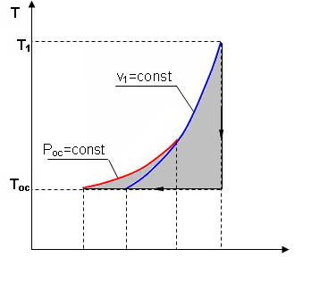
В диаграмме Т,s эксергию идеального газа, имеющего параметры точки 1, можно показать в виде площади, перенеся процесс 1а2b из Р,v- диаграммы в диаграмму Т,s (рис.8.25).
Рис. 8.25. Представление эксергии в объеме в T,s- диаграмме
s
2’
b’
1’
a
2
1
b
в
Площадь под изохорой v₁=const процесса d1 соответствует изменению внутренней энергии идеального газа в интервале темератур Т₁ и Т_{ос}, т.е. пл.11'd'd1=u₁-u_{ос}. Площадь под изотермой Т_{ос}=const процесса а2 соответствует его теплоте, т.е. пл.а1'2'2а=q_{а2}=T_{ос}(s_{ос}-s₁). Площадь фигуры 2вbb’2’2 соответствует работе изменения объема изобарного процесса 2в, т.е. пл. 2вbb’2’2=l_{2d}=Р_{ос}(v₁-v_{ос}).
В результате алгебраического сложения площадей под процессом d1a2b в диаграмме Т-s получили пощадь фигуры 1a2b1, которая соответствует величине эксергии, т.е.
пл.1a2b1 = e =(u₁ - u_{ос}) - T_{ос} (s₁ - s_{ос}) + P_{ос} (v₁ - v_{ос}).

Показать эксергию в объеме для газа в виде площади в диаграммах Р,v и Т,s можно, используя и другие обратимые процессы перехода газа из неравновесного состояния в состояние равновесия с окружающей средой. Обязательным условием такого перехода яляется обратимость всех процессов.

8.4.2. Практическое значение эксергии
Ранее была рассмотрена эксергия газового тела при переходе его в состояние равновесия с окружающей средой по обратимым процессам. В этом случае газ сам выступает в роли рабочего тела.
В теплоэнергетике большое значение имеет использование термической неравновесности источника работы (горячее тело) и внешней среды (холодное тело) посредством рабочего тела, совершающего замкнутый процесс изменения состояния – цикл. В этом случае источник работы может иметь любые физические свойства. В теплоэнергетических установках это, как правило, газообразные продукты сгорания топлива, тепловыделяющие элементы или первичный теплоноситель (жидкий или газообразный) атомного реактора. В таких установках рабочее тело совершает цикл, источник работы служит теплоотдатчиком, а внешняя среда – теплоприемником.
В теплоэнергетике термодинамический анализ термической неравновесности источника работы и внешней среды с использованием понятия эксергии может быть практически использован в следующих направлениях:
1) для определения максимально полезной работы – эксергии, которая может быть получена в системе при использовании определенного количества первичного теплоносителя (источника работы);
2) для определения влияния необратимости на полезную работу;
3) для выбора рациональных циклов теплоэнергетических установок.
Последовательно рассмотрим эти направления применительно к наиболее характерным случаям.
8.4.2.1. Определение эксергии источников работы, имеющих
термическую неравновесность
Первоначально рассмотрим источник работы с постоянной температурой (бесконечной теплоемкостью), имеющей большее значение, чем температура внешней среды. Примером такого источника работы являются тепловыделяющие элементы в кипящем ядерном реакторе, вырабатывающем насыщенный водяной пар при постоянном давлении.
Для определения эксергии этого источника работы (теплоты) необходимо рассмотреть термодинамическую систему, которая должна включать в себя: горячий источник теплоты с постоянной температурой Т₁ (источник работы), внешнюю среду с постоянной температурой Т_{ос} (холодный источник теплоты) и рабочее тело (рис.8.26).
В рассматриваемой системе, при использовании количества теплоты Q₁, передаваемого от горячего источника теплоты рабочему телу, максимально полезная работа, или эксергия, может быть получена только при неизменной энтропии системы (ΔS_{c} = 0), т.е. при прохождении в ней только обратимых процессов. Выполнение этого условия возможно только при осуществлении в нашей системе обратимого цикла Карно (рис. 8.26) в интервале температур Т₁ и Т_{ос}. Только в этом случае в нашей системе не будет протекать никаких необратимых процессов, не будет возрастания энтропии системы и не будет потерь возможной работы.
Следовательно, максимально полезная работа – эксергия, получаемая в этом случае, будет соответствовать работе обратимого цикла Карно 1234:
$E=Q_{1}\frac{T_{1}−T_{\text{ос}}}{T_{1}}=\text{пл}\text{.}\text{12341}$. (8.38)
Рис. 8.26. К определению эксергии источника
теплоты с постоянной температурой
ΔS_{хи}
Рабочее тело
Холодный источник
Горячий источник
ΔS_{г.и..}
T_{ос}
T₁
1
4
3
2
Q₁
S
T
Е
Множитель (T₁-T_{ос})/T₁ в выражении 8.38 представляет термический КПД данного цикла Карно, он называется эксергетической температурой. Всегда целесообразно иметь большее значение эксергетической температуры, поскольку в этом случае эксергия источника работы также будет иметь большее значение.
В случае если источник работы имеет конечную теплоемкость и температуру выше, чем температура окружающей среды, и находится в механическом равновесии с внешней средой (Р=Р_{ос}), он может перейти в состояние термического равновесия с внешней средой при его охлаждении по изобаре Р=const.
На практике существует множество источников работы такого типа: продукты сгорания органического топлива, горячие газы, пары, жидкости и т.п.
3
T_{ос}
T₁
2
1
ΔS_{хи}
ΔS_{ги}
S
T
Е
Рис. 8.27. Эксергия источника теплоты при P=const
Рассмотрим определение эксергии таких источников работы на примере продуктов сгорания топлива, охлаждающихся от температуры Т₁ до температуры окружающей среды Т_{ос} при постоянном атмосферном давлении Р_{ос}=const (рис.8.27). Для получения работы в этом случае, как и в первом, необходимо, чтобы кроме источника работы система включала внешнюю среду с постоянной температурой Т_{ос} и рабочее тело. Получение максимально полезной работы в этой системе также возможно только при протекании в ней обратимых процессов, т.е. при отсутствии увеличения энтропии системы (ΔS_{c} = 0). В соответствии с этим условием рабочее тело должно совершать цикл 1231, поскольку только в этом случае изменение энтропии продуктов сгорания (процесс 12) будет равно изменению энтропии внешней среды (процесс 23) с обратным знаком. Максимально полезная работа, или эксергия, источника работы в этом случае будет равна площади 1231. Любой другой цикл рабочего тела не будет полностью обратимым и даст меньшую работу.
8.4.2.2. Определение влияния необратимости на полезную работу в изолированной системе
Как было установлено ранее, любая необратимость связана с возрастанием энтропии изолированной системы. Рассмотрим, как различные виды необратимости влияют на возможность получения полезной работы в изолированной системе.

Необратимый теплообмен
Необратимый теплообмен обусловлен наличием разности температур между телами.
Рассмотрим в T,S- диаграмме сначала случай необратимого теплообмена между двумя телами с постоянными температурами Т₁ и Т₂ (рис. 8.28). Кроме указанных тел система включает в себя окружающую среду с постоянной температурой Т_{ос}, которая при оценке эксергии используется в качестве охладителя. Как было установлено ранее, энтропия такой системы возрастет на величину
${ΔS}_{c}={ΔS}_{1}+{ΔS}_{2}=\frac{−Q}{T_{1}}+\frac{Q}{T_{2}}=Q(\frac{1}{T_{2}}−\frac{1}{T1})$, (8.39)
где Q – теплота, полученная телом с температурой Т₂ от тела с температурой Т₁.
Отличие эксергии первого тела от второго (потеря эксергии) в этом случае будет представлено разницей работ обратимых циклов Карно (Е₁=пл.16521 и Е₂=пл.34753)
$−ΔE=E_{1}−E_{2}=Q(1−\frac{T_{\text{ос}}}{T_{1}})−Q(1−\frac{T_{\text{ос}}}{T_{2}})=T_{\text{ос}}Q(\frac{1}{T_{2}}−\frac{1}{T_{1}})=T_{\text{ос}}{ΔS}_{c}$. (8.40)
Эта потеря эксергии в T,S- диаграмме представляет площадь
-ΔE=T_{ос}ΔS_{c}=пл.674'1'6.
Поскольку энтропия системы в нашем примере увеличивается (ΔS_{c}>0), то в результате необратимости теплообмена эксергия тела с меньшей температурой будет меньше, чем эксергия тела с большей температурой. Следовательно, наличие необратимости теплообмена приводит к снижению работоспособности системы, т.е. к потере возможной работы системы (эксергии).
-ΔE
-ΔE
T_{ос}
4’
1’
7
6
5
3
2
4’
5
3
1
4
7
1’
T_{ос}
4
ΔS_{с}
ΔS_{с}
T₂
Рис. 8.28. Потеря эксергии при необратимом теплообмене тел с T=const
2
1
ΔS₂
ΔS₁
T₁
ΔS₂
ΔS₁
S
S
T
T
Q
Q
6
Рис. 8.29. Потеря эксергии при необратимом теплообмене тел с P=const
В случае необратимого теплообмена между телами с переменной температурой (рис. 8.29) будет аналогичный результат. Здесь доказательств не требуется, так как любой процесс подвода и отвода теплоты в обратимом цикле в T,S- диаграмме можно представить в виде изотермического процесса со среднетермодинамической температурой. На рис.8.29 эксергии тел и уменьшение эксергии вследствие необратимого теплообмена представляют следующие площади:
Е₁=пл.12561, Е₂ = пл.34753, -ΔЕ = Т_{ос}ΔS_{c} = пл.674'1'6.
Полученное выражение применимо ко всем необратимым процессам. Сформулированное положение, что потеря возможной работы системы (эксергиии) представляет собой произведение абсолютной температуры окружающей среды на увеличение энтропии системы, вызванное необратимостями происхдящих в ней процессов, носит название теоремы Гюи – Стодолы в честь ученых, установивших эту закономерность. Аналитическое выражение этой теоремы имеет вид
-ΔE = T_{ос} ΔS_{c} , (8.41)
где -ΔE – потеря максимально возможной работы системы - эксергии;
Т_{ос} – абсолютная температура окружающей среды;
ΔS_{c} – возрастание энтропии системы за счет необратимости процессов.
Справедливость теоремы Гюи–Стодолы в дальнейшем будет многократно подтверждена.
Необратимость, обусловленная преобразованием работы
в теплоту путем трения
Рассмотрим пример преобразования работы в теплоту трения и оценим влияние этой необратимости на получение возможной работы в изолированной системе.
T_{ос}
2’
1’
3
1
2
ΔS₁₂=ΔS_{с}
S
T
Q=L
Рис. 8.30. Потеря эксергии при трении двух тел друг о друга
-ΔE
Предположим, что две металлических пластины трутся друг о друга. Перемещение этих пластин вызвано затратой механической работы в изолированной системе. В результате трения пластины нагреваются, т.е. механическая работа преобразуется в теплоту трения. Обозначим механическую работу, которая преобразовалась в теплоту трения, величиной L=Q и рассмотрим эту ситуацию в диаграмме T,S (рис. 8.30). Поскольку пластины восприняли (внутреннюю) теплоту трения, то их энтропия увеличилась, следовательно, увеличилась и энтропия данной изолированной системы – ΔS_{c}=S₂-S₁>0. Если теплоту трения Q этих пластин использовать даже в обратимом цикле, где охладителем является окружающая среда, то полученная максимально возможная работа в этой системе будет соответствовать эксергии источника теплоты в виде этих нагретых пластин – Е=пл.1231. Эта максимально возможная работа будет меньше теплоты трения на величину площади 132'1'1, которая соответствует произведению T_{ос}ΔS_{c}. Следовательно, необратимость процесса преобразования работы в теплоту трения привела к потере возможной работы, которая тоже может быть определена по теореме Гюи–Стодолы (-ΔL=L-E=T_{ос}ΔS_{c}).

Необратимость при расширении газа в вакуум
Рассмотрим жесткий сосуд, имеющий объем V и разделенный перегородкой на две части (рис.8.31, а). Одну часть сосуда с объемом V₁ занимает газ при температуре Т_{ос}, равной температуре окружающей среды, в другой части сосуда – абсолютный вакуум. Поскольку газ и окружающая среда имеют одинаковые температуры, такая термодинамическая система находится в равновесном состоянии. Если убрать перегородку (рис.8.31, б), произойдет расширение газа в вакуум, в результате чего газ займет весь объем сосуда V. Это типичный необратимый процесс, сопровождающийся увеличением энтропии системы и потерей возможной работы (эксергии).
Получим расчетное выражение для изменения энтропии в такой системе при расширении газа в вакуум и убедимся, что энтропия системы возрастет.
L
Q=0
V
V₁, T_{ос}, P₁
P=0
Внешняя среда T_{ос}
P=0
Q
Рис. 8.31. Расширение газа в вакуум:
а – баллон с перегородкой, б – баллон без перегородки
а)
б)
Поскольку процесс расширения газа быстротечен, считаем, что теплообмен газа с окружающей средой отсутствует, т.е. Q=0. При расширении газа объем сосуда не изменяется и механической работы он не совершает, т.е. L=0. В соответствии с первым законом термодинамики (Q=U₂-U₁+L) при Q=0 и L=0 изменения внутренней энергии газа в такой системе нет, т.е. U₂=U₁. Применительно к идеальному газу нет и изменения температуры в такой системе, Т₂=Т₁. Таким образом, изменение энтропии системы равно изменению энтропии газа, т.к. теплообмен газа с окружающей средой отсутствует, а изменение энтропии идеального газа может быть рассчитано по изотермическому процессу в виде выражения
${ΔS}_{C}={ΔS}_{\text{газ}}=\text{mRLn}\frac{V}{V_{1}}$. (8.42)
Поскольку при расширении газа его объем увеличивается, то в соответствии с уравнением (8.42) энтропия системы возрастает.
Определить потерю максимально возможной работы (эксергии) при расширении идеального газа в вакуум можно, заменив в нашей системе перегородку поршнем со штоком (рис.8.31, б) осуществив обратимое изотермическое расширение газа. Таким образом, газ будет совершать такой же изотермический процесс, как и в первом случае, но на штоке поршня будет получена полезная механическая работа. В соответствии с первым законом термодинамики применительно к газу эта работа равна теплоте (L=Q), поскольку изменения внутренней энергии идеального газа в изотермическом процессе расширения нет. Рассчитать эту работу можно по формуле изотермического процесса:
$L=T_{\text{ос}}\text{mRLn}\frac{V}{V_{1}}=T_{\text{ос}}{ΔS}_{\text{газ}}$. (8.43)
В соответствии с первым законом термодинамики для всей термодинамической системы эта работа должна быть равна теплоте, полученной газом в обратимом процессе изотермического расширения от окружающей среды, т.е. -Q_{ос}=Q=L. Другими словами, полезная работа в нашей системе была получена за счет подвода теплоты к газу от внешней среды. При осуществлении такого расширения газа в вакуум энтропия окружающей среды уменьшится на такую же величину, на какую увеличится энтропия газа:
${ΔS}_{\text{ос}}=\frac{−Q}{T_{\text{ос}}}=\frac{−L}{T_{\text{ос}}}=−\text{mRLn}\frac{V}{V_{1}}=−{ΔS}_{\text{газ}}$, (8.44)
т.е. изменение энтропии в нашей системе
ΔS_{c} = ΔS_{газ} + ΔS_{оc} = 0 ,
следовательно, в ней протекают только обратимые процессы.
В случае полностью необратимого расширения газа в вакуум вся возможная полезная работа (8.43) теряется. Оценить потерю этой работы, как любого необратимого процесса, позволяет теорема Гюи–Стодолы, выражение которой получается из уравнений (8.42) и (8.43):
$−ΔL=L−0=T_{\text{ос}}\text{mRLn}\frac{V}{V_{1}}=T_{\text{ос}}{ΔS}_{\text{газ}}=T_{\text{ос}}{ΔS}_{C}$.

Необратимость при диффузионном смешении газов

с одинаковыми температурами и давлениями
Смешение двух различных газов, имеющих одинаковые температуры и давления, это тоже необратимый процесс. Рассмотрим такой процесс на примере двух различных газов, находящихся в сосуде объемом V, разделенном перегородкой на две части с объемами V₁ и V₂ (см. рис.8.32, а). В этих частях сосуда находятся разные газы при одинаковых давлениях P и температурах, равных температуре окружающей среды T_{ос}. Для упрощения анализа процесса смешения будем считать, что оба газа идеальные.
Если убрать перегородку, то произойдет типично необратимый процесс диффузионного смешения газов с возрастанием энтропии системы. В соответствии с законом Дальтона каждый газ при расширении ведет себя так, как будто другого газа в сосуде нет. При этом в конце процесса смешения каждый газ будет занимать весь объем сосуда V, а парциальные давления газов будут определяться выражениями
$P_{1}=P\frac{V_{1}}{V},$ $P_{2}=P\frac{V_{2}}{V}$.
Как и при расширении в вакуум, диффузионное смешение газов в нашем примере будет происходить без теплообмена с окружающей средой (Q=0) и без совершения работы изменения объема (L=0). Следовательно, в соответствии с первым законом термодинамики изменения внутренней энергии в нашей системе нет (U_{см}-(U₁+U₂)=0). Поскольку внутренняя энергия идеального газа зависит только от температуры, а температура обоих газов до смешения была одинакова, то и после смешения температура газа останется прежней, т.е. наш процесс смешения будет изотермическим.
Рис. 8.32. Диффузионное смешение газов в объеме при одинаковых температурах: а – баллон с перегородкой, б – баллон без перегородки
Q=0
V
V₁, T_{ос}, P₁
Внешняя среда T_{ос}
а)
V₂, T_{ос}, P₂
Q₂
Q₁
L₂
б)
L₁
Изменение энтропии в такой системе будет соответствовать изменению энтропии газов, поскольку теплообмен газов с окружающей средой отсутствует. Рассчитать изменение энтропии системы можно по формулам изотермических процессов расширения для каждого газа:
${ΔS}_{C}={ΔS}_{\text{газ}1}+{ΔS}_{\text{газ}2}=m_{1}R_{1}\text{Ln}\frac{V}{V_{1}}+m_{2}R_{2}\text{Ln}\frac{V}{V_{2}}$. (8.45)
Очевидно, что в процессе диффузионного смешения газов энтропия системы возрастает.
Для того чтобы оценить потерю возможной работы в диффузионном процессе смешения газов, проведем теоретически обратимый процесс диффузионного смешения газов. Для этого заменим перегородку в сосуде с газами двумя полупроницаемыми поршнями со штоками (см. рис.8.32, б). Левый поршень проницаем только для первого газа, а правый поршень – только для второго газа. В результате такого процесса смешения между поршнями образуется смесь газов. При этом на левый поршень действует справа давление (парциальное) только второго газа, на правый поршень действует слева давление (парциальное) первого газа. Поршни будут двигаться в противоположных направлениях, передавая через штоки полезную работу L₁ и L₂ в окружающую среду.
В соответствии с первым законом термодинамики для всей термодинамической системы эти работы должны быть равны теплоте, полученной каждым газом в обратимых процессах их теплообмена с окружающей средой при осуществлении процесса смешения, т.е. L₁=Q₁ и L₂=Q₂. Следовательно, внутренняя энергия каждого газа и всей системы в процессе смешения не изменится, а так как температуры газов одинаковы, то обратимый процесс диффузионного смешения газов будет изотермическим. Работу такого изотермического расширения газов можно рассчитать по формуле
$$L=L_{1}+L_{2}=T_{\text{ос}}m_{1}R_{1}\text{Ln}\frac{V}{V_{1}}+T_{\text{ос}}m_{2}R_{2}\text{Ln}\frac{V}{V_{2}}=$$
$=T_{\text{ос}}(m_{1}R_{1}\text{Ln}\frac{V}{V_{1}}+T_{\text{ос}}m_{2}R_{2}\text{Ln}\frac{V}{V_{2}})$ . (8.46)

Изменение энтропии газов в этом процессе будет определяться выражением
${ΔS}_{\text{газ}}={ΔS}_{\text{газ}1}+{ΔS}_{\text{газ}2}=m_{1}R_{1}\text{Ln}\frac{V}{V_{1}}+m_{2}R_{2}\text{Ln}\frac{V}{V_{2}}$,
а изменение энтропии окружающей среды – выражением, в котором теплота, подведенная к газам для окружающей, среды имеет противоположный знак:
${ΔS}_{\text{ос}}=−\frac{Q_{1}+Q_{2}}{T_{\text{ос}}}=−\frac{L_{1}+L_{2}}{T_{\text{ос}}}=−m_{1}R_{1}\text{Ln}\frac{V}{V_{1}}−m_{2}R_{2}\text{Ln}\frac{V}{V_{2}}$.
В результате получилось, что изменение энтропии системы при таком диффузионном смешении газов равно нулю.
${ΔS}_{C}={ΔS}_{\text{газ}}+{ΔS}_{\text{ос}}=0$.
Следовательно, рассматриваемый процесс обратимый.
Для необратимого диффузионного процесса смешения газов, используя выражения (8.45) и (8.46), получаем очередное подтверждение теоремы Гюи–Стодолы, в соответствии с которой потеря возможной полезной работы за счет необратимости определяется выражением
$−ΔL=T_{\text{ос}}(m_{1}R_{1}\text{Ln}\frac{V}{V_{1}}+T_{\text{ос}}m_{2}R_{2}\text{Ln}\frac{V}{V_{2}})=T_{\text{ос}}{ΔS}_{C}$.

Необратимое преобразование теплоты в работу
при источнике работы с постоянной температурой
Обратимое преобразование теплоты в работу при источнике работы с постоянной температурой рассмотрено в разд. 8.4.2.1. В системе, включающей в себя такой источник теплоты и окружающую среду, обратимое преобразование теплоты в работу соответствует осуществлению идеального цикла Карно, для которого окружающая среда выступает в роли холодного источника теплоты.
В реальных условиях преобразование теплоты в работу сопровождается необратимыми процессами, обусловленными необходимостью наличия разности температур при передаче теплоты от одного тела к другому. Кроме этого присутствует трение (в широком его понимании) при осуществлении реальных процессов рабочим телом в цикле теплового двигателя, в результате чего часть работы преобразуется в теплоту трения.
Рассмотрим необратимое преобразование теплоты в работу при источнике работы с постоянной температурой на примере полностью необратимого цикла Карно, в котором окружающая среда выступает в роли холодного источника теплоты. Такая система включает в себя источник работы с постоянной температурой и внешнюю среду с постоянной температурой, рабочее тело совершает необратимый цикл Карно (рис.8.33). Внешняя необратимость цикла обусловлена разностью температур между горячим телом и рабочим телом (ΔT₁=T₁-T₁^{к}), и рабочим телом и окружающей средой (ΔT₂=T₂^{к}-T_{ос}). Внутренняя необратимость цикла обусловлена наличием трения в процессах адиабатного расширения 23 и сжатия 41.
Внешняя необратимость за счет ΔT₁ приводит к увеличению энтропии системы на величину ΔS_{то1}. Внутренняя необратимость увеличивает изменение энтропии системы на величины ΔS_{расш} и ΔS_{сж}, что соответствует разности энтропий отрезков 34 и 12. Внешняя необратимость ΔT₂ приводит к увеличению энтропии системы на величину ΔS_{то2}. Другими словами, увеличение энтропии холодного источника теплоты ΔS_{х.и} по сравнению с горячим источником теплоты ΔS_{г.и} обусловлено внешней необратимостью (ΔT₁), внутренней необратимостью адиабатных процессов расширения и сжатия и внешней необратимостью (ΔT₂). В итоге имеем увеличение энтропии нашей системы в виде разности энтропий горячего и холодного источников теплоты, соответствующей величине
-ΔЕ
5
6
T_{ос}
Рис. 8.33. Потери эксергии при преобразовании теплоты в работу источника теплоты с Т₁=const на примере полностью необратимого цикла Карно
4
3
2
1
Δs_{то1}
Δs_{расш}
Δs_{то2}
Δs_{сж}
Δs_{с1}
T₁^{к}
T₂^{к}
Δs_{с2}
Δs_{х.и..}
Δs_{г.и..}
T₁
s
T
ΔS_{c} = ΔS_{г.и}+ ΔS_{х.и} = ΔS_{c1}+ ΔS_{c2}.
Потери максимально полезной работы – эксергии – -ΔE нашего источника теплоты будут определяться разностью работ обратимого цикла Карно и полностью необратимого цикла Карно 12341. В соответствии с теоремой Гюи–Стодолы эти потери работы на рис.8.33 равны сумме заштрихованных площадей.
-ΔE = T_{ос} ΔS_{С}.
Необходимо отметить, что не вся теплота трения адиабатных процессов расширения и сжатия теряется. Она усваивается рабочим телом, повышая его работоспособность, что проявляется в увеличении работы цикла 12341 по сравнению с работой цикла 12561, в котором отсутствует внутренняя необратимость. Теплота трения адиабатных процессов расширения и сжатия рабочего тела соответствует площадям под процессами 23 и 41 в T,S- диаграмме. Часть этой теплоты трения, соответствующей сумме площадей треугольников 2352 и 1641, преобразуется в работу цикла, а остальная часть передается внешней среде, что и приводит к увеличению энтропии системы за счет внутренней необратимости.
Для оценки полезного использования теплоты трения во внутренне необратимых циклах вводится понятие коэффициента возврата потерь теплоты трения. Это отношение той части теплоты трения, которая используется для получения работы в цикле, к теоретической работе данного внутренне обратимого цикла. Для нашего примера он определяется отношением площадей (см. рис.8.33):
$υ=\frac{\text{пл}\text{.}\text{2352 }+\text{ пл}\text{.}\text{1641}}{\text{пл}\text{.}\text{12561}}$ . (8.47)

Необратимое преобразование теплоты в работу
при источнике работы с конечной теплоемкостью
Получение максимально возможной работы (эксергии) от источника теплоты (работы) с конечной теплоемкостью было рассмотрено в разд. 8.4.2.1. Однако осуществить обратимый цикл, позволяющий получить эксергию этого источника работы, практически невозможно.
Рассмотрим пример (рис.8.34) необратимого преобразования теплоты в работу для источника работы, в виде продуктов сгорания органического топлива (процесс АВ), изобарно охлаждающихся от температуры горения топлива до температуры окружающей среды. Для упрощения анализа оценки необратимостей примем, что получение работы в нашем примере будет осуществляться рабочим телом по внутренне обратимому циклу Карно 12341, имеющему температуру отвода теплоты из цикла, равную температуре окружающей среды. Внешнюю необратимость цикла Карно ограничим только разностью температур при передаче теплоты от источника теплоты АD к рабочему телу 12.
2’
А'
D’
В'
Е
T_{ух}
C
А
3
2
Q_{ух}
T_{ос}
ΔS_{ух}
ΔS_{то}
S
T
Е’
Рис. 8.34 Потеря эксергии источника работы с P=const при реализации цикла Карно
D
4
В
1
-ΔЕ_{ух}
-ΔЕ_{то}
Эксергия продуктов сгорания топлива соответствует площади криволинейного треугольника АВСА. Поскольку для передачи теплоты от источника работы к рабочему телу необходима разность температур между ними, то продукты сгорания топлива в процессе DВ будут охлаждаться за счет окружающей среды и в получении работы участвовать не могут. Площадь треугольника ВD4B соответствует потере эксергии за счет необратимого процесса охлаждения уходящих газов в окружающей среде. Оценить потерю этой эксергии можно и через увеличение энтропии системы. Для этого количество теплоты, полученной окружающей средой от уходящих газов, покажем в виде площади под изотермой 4Е, т.е.
Qух=пл.BDD'B'B=пл.E4D'E'E.
В результате такого необратимого охлаждения газов энтропия системы возрастет на величину отрезка Е'В' = ΔS_{ух}, а потеря эксергии за счет этой необратимости может быть представлена в виде
-ΔE_{ух} = T_{ос}ΔS_{ух} = пл.ЕВВ'Е'Е = пл.BD4B .
Передача теплоты с процесса АD к рабочему телу на процесс 12 также обусловлена внешней необратимостью. Рабочее тело получает теплоту, соответствующую площади под изобарой AD и равную площади под изотермой 12. В результате этой необратимости изменение энтропии холодного источника теплоты цикла Карно (процесс 43) будет больше, чем изменение энропии горячего источника теплоты (процесс AD) и произойдет увеличение энтропии системы на величину отрезка А'2'=ΔS_{то}. Необратимость этого теплообмена приведет к потере эксергии, определяемой как
-ΔE_{то} = T_{ос}ΔS_{то} = пл.С32'А'С .
Общее увеличение энтропии системы в нашем примере будет представлять сумму
ΔS_{с} = ΔS_{ух} + ΔS_{то},
а общая потеря эксергии источника работы соответствует выражению
-ΔE = (-ΔE_{ух}) + (-ΔE_{то}) = T_{ос}ΔS_{с}.

Методы оценки тепловой экономичности реальных циклов
тепловых машин
При осуществлении любого реального необратимого цикла его работа всегда меньше эксергии источника теплоты. Отношение работы, полученной в цикле, к эксергии источника теплоты начального состояния называется эксергетическим КПД.
$η_{\text{эх}}=\frac{L}{E}$. (8.48)
Для полностью обратимого цикла эксергетический КПД равен единице. Для необратимого цикла эксергетический КПД показывает, какую долю потенциально возможной работы – эксергии – данного источника теплоты удалось преобразовать в полезную работу цикла.
Для примера, приведенного на рис.8.34, эксергетический КПД представляет отношение площадей:
$η_{\text{эх}}=\frac{L}{E}=\frac{\text{пл}\text{.}\text{12341}}{\text{пл}\text{.}\text{АВСА}}$.
Работу цикла можно представить в виде разности эксергии источника теплоты и ее потерь за счет необратимостей:
$$L=E−\sum_{1}^{n}{−{ΔE}_{i}}=E−((−{ΔE}_{\text{ух}})+(−{ΔE}_{\text{то}}))\text{.}$$
Метод оценки экономичности цикла тепловой машины посредством расчета потерь эксергии источника теплоты и определения эксергетического КПД цикла называется эксергетическим методом.
Этот метод позволяет детально оценить потери полезной работы во всех необратимых процессах цикла тепловой машины [5, 6].
Поскольку теорема Гюи–Стодолы -ΔE=T_{ос}ΔS_{с} представляет универсальное выражение для расчета потери эксергии в любом необратимом процессе, а увеличение эксергии системы за счет необратимостей процессов фактически определяет потерю эксергии, то величина ΔS_{с} выступает в роли оценки экономичности цикла тепловой машины. Метод оценки экономичности цикла тепловой машины, основанный на расчете увеличения энтропии системы за счет необратимостей реальных процессов, протекающих в цикле, называется энтропийным методом. Этот метод позволяет оценить, какую долю в общее увеличение энтропии системы вносит каждый необратимый процесс цикла тепловой машины. Анализ увеличения энтропии системы за счет каждого необратимого процесса и цикла в целом позволяет с помощью энтропийного метода проводить термодинамическую оптимизацию циклов тепловых машин. Для увеличения экономичности цикла необходимо стремиться к снижению увеличения энтропии системы и делать это целесообразно в тех процессах, где увеличение энтропии системы наибольшее.
На практике экономичность циклов тепловых машин оценивают с помощью метода теплового баланса с применением коэффициента использования теплоты, представляющего отношение работы цикла к полной теплоте внешнего источника:
$η=\frac{L}{Q_{т}}$, (8.49)
где L – работа цикл;,
Q_{т} – теплота внешнего источника (теплота продуктов сгорания топлива и т.п.).
В нашем примере величине Q_{т} соответствует площадь под процессом АВ, а L=пл.12341. Часть теплоты Q_{т} не участвует в получении работы и выбрасывается в окружающую среду в виде теплоты уходящих газов Q_{ух} (площадь под процессом DB). Другая часть теплоты Q_{т} на процессе AD передается рабочему телу, которое совершает работу L и передает окружающей среде теплоту Q₂, соответствующую площади под процессом 43. Исходя из первого закона термодинамики, для нашей системы можно записать:
L = Q_{т} - Q_{ух} - Q₂ . (8.50)
Выражение (8.50) получило название теплового баланса. В этом выражении величины Q_{ух} и Q₂ представляют потери теплоты Q_{т} в окружающую среду. Необходимо отметить, что потерь теплоты в окружающую среду в реальном цикле может быть больше: через поверхность парогенератора, регенеративные теплообменники и т.п.
Для нашего примера коэффициент использования теплоты можно представить выражением
$η=\frac{Q_{т}−Q_{\text{ух}}−Q_{2}}{Q_{т}}$. (8.51)
В качестве использования этого выражения для оптимизации температуры уходящих газов Т_{D} и соответственно температуры подвода теплоты в цикл Карно Т₁ рассмотрим их влияние на потери теплоты в окружающую среду Q_{ух} и Q₂ (рис.8.35).
Рис. 8.35. Зависимость потерь теплоты Q₂ и Q_{ух} от температуры уходящих газов
Q_{пот.min}
Т_{ух.опт}
Т_{ух.min}
Т_{А}
Т
Q₂+Q_{ух}
Q_{ух}
Q₂
Q_{ух.min}
Q_{2max}
Q_{т}
Q
Для упрощения анализа разность температур ΔТ=Т_{D}-Т₁ будем считать постоянной, т.е. в качестве переменной величины достаточно рассматривать только Т_{D}=Т_{ух}. С увеличением Т_{ух} от минимальной величины, равной Т_{ух.min}=Т_{ос}+ΔТ, до максимальной – Т_{ух.max}=Т_{A}, потери теплоты с уходящими газами будут увеличиваться от Q_{ух}=Q_{ух.min} до Q_{ух.max}=Q_{т}, а потери теплоты от рабочего тела Q₂ будут уменьшаться от Q₂=Q_{2max} до Q_{2min}=0. Получается, что суммарные потери теплоты в окружающую среду Q_{ух}+Q₂ имеют минимум. При минимальном значении суммы Q_{ух}+Q₂, в соответствии с выражением (8.51), будет наибольший коэффициент использования теплоты нашего цикла. Следовательно, оптимальная температура уходящих газов будет соответствовать температуре Т_{ух.опт} на графике рис.8.35.
Аналогичную оптимизацию температуры уходящих газов можно выполнить на основании эксергетического или энтропийного метода. При этом в качестве критериев оптимального решения применяются величины минимальных потерь эксергии и минимального увеличения энтропии системы.
Все три метода оценки тепловой экономичности циклов тепловых машин имеют практическое применение. Метод теплового баланса наиболее простой, поэтому он широко используется в производственной практике. Эксергетический и энтропийный методы более трудоемкие в расчетной части, но они позволяют детально оценить любую необратимость каждого процесса и ее влияние на тепловую экономичность как всего теплового двигателя, так и отдельного его элемента. При этом можно выполнить расчет только отдельного необратимого процесса для оценки его необратимости, что невозможно в методе теплового баланса, который требует полного расчета всего цикла теплового двигателя. Кроме этого, балансовый метод может дать максимальную величину коэффициента использования теплоты (даже равного единице) при нулевом значении работы цикла (цикл ГТУ, цикл противодавленческой ПТУ), что делает его в этом случае непригодным для оценки экономичности тепловой машины. О таких ситуациях подробно рассказано в [1, 5, 6].
На основании вышеизложенного, эксергетический и энтропийный методы имеют практическое применение в теплоэнергетике в следующих случаях:
1) для оценки необратимостей реальных процессов во всех элементах тепловых машин;
2) при оценке тепловой экономичности тепловых двигателей;
3) при проведения оптимизации параметров рабочих тел и выборе оптимальных схем и циклов тепловых машин.

ЗАКЛЮЧЕНИЕ
Материал учебного пособия по технической термодинамике дает базовое представление об этой науке с позиций ее теоретической и практической значимости для теплоэнергетики.
В пособии рассмотрены основные свойства и характеристики закрытой термодинамической системы. Излагаются главные положения и понятия технической термодинамики: термодинамическая система, параметры и функции состояния, обратимые и необратимые процессы, первый и второй законы термодинамики. Рассматриваются термодинамические свойства и процессы реальных и идеальных газов, воды и водяного пара в различных фазовых состояниях с графическими иллюстрациями в P,t-, P,v-, T,s-, h,s- диаграммах. Приведены материалы по термодинамическим свойствам и процессам влажного воздуха со всеми возможными фазовыми состояниями воды в атмосферном воздухе и их наглядной иллюстрацией в P,t-, P,v- и H,d- диаграммах. Большое внимание уделено второму закону термодинамики и эксергетическому методу оценки необратимости реальных процессов.

БИБЛИОГРАФИЧЕСКИЙ СПИСОК
1. Коновалов, Владимир Иванович. Техническая термодинамика: учеб. / В.И.Коновалов; Федеральное агенство по образованию, ГОУВПО «Ивановский государственный энергетический университет им. В.И.Ленина». – 2-е изд. – Иваново, 2005. – 620 с.
2. Кириллин, Владимир Алексеевич. Техническая термодинамика: учеб. для вузов / В.А.Кириллин, В.В.Сычев, А.Е.Шейндлин. – М. : Энергоатомиздат, 1983. – 416 с.
3. Вукалович, Михаил Петрович. Техническая термодинамика: учеб. для вузов / М.П.Вукалович, И.И.Новиков. – М. : Энергия, 1968. – 496 с.
4. Бэр, Ганс Дитер. Техническая термодинамика: пер. с нем. / Г.Д.Бэр ; под общ. ред. В.М. Бродянского. – М. : Мир, 1977. – 518 с.
5. Бродянский, Виктор Михайлович. Эксергетический метод термодинамического анализа / В.М.Бродянский. – М. : Энергия, 1973. – 296 с.
6. Бродянский, Виктор Михайлович. Эксергетический метод и его приложения / В.М.Бродянский, В.Фратшер, К.Михалек. – М. : Энергоатомиздат, 1988. – 288 с.
7. Коновалов, Владимир Иванович. Техническая термодинамика. Часть I. Основы термодинамики.: учеб. пособие / В.И.Коновалов; Министерство высшего и среднего специального образования РСФСР, Ивановский государственный университет им. Первого в России Иваново-Вознесенского общегородского совета рабочих депутатов. Ивановский энергетический институт им. В.И.Ленина. – Иваново, 1976. – 98 c.
8. Коновалов, Владимир Иванович. Техническая термодинамика. Часть II. Основы расчета термодинамических процессов: учеб. пособие / В.И.Коновалов; Министерство высшего и среднего специального образования РСФСР, Ивановский государственный университет им. Первого в России Иваново-Вознесенского общегородского совета рабочих депутатов, Ивановский энергетический институт им. В.И.Ленина. – Иваново, 1977. – 82 c.
9. Чухин, Иван Михайлович. Термодинамические свойства воздуха: справ. материалы и метод. указания для определения термодинамических свойств воздуха с учетом влияния температуры на их изобарную и изохорную теплоемкость / И.М.Чухин; Министерство образования Российской Федерации, Ивановский государственный энергетический университет им. В.И.Ленина, – Иваново, 2001. – 36 с.
10. Чухин, Иван Михайлович. Термодинамические свойства реальных газов и паров: учеб. пособие / И.М.Чухин, В.И.Коновалов; Министерство образования Российской Федерации, Ивановский государственный энергетический университет им. В.И.Ленина, – Иваново, 2003. – 100 с.
11. Александров, Алексей Александрович. Таблицы теплофизических свойств воды и водяного пара: справ. / А.А.Александров, Б.А.Григорьев. – М.: Изд-во МЭИ, 1999. – 168 с.
12. Ривкин, Самуил Лазаревич. Термодинамические свойства газов. / С.Л.Ривкин. – М. : Энергия, 1973. – 288 с.
13. Калафати, Дмитрий Дмитриевич. Область воды и плавления льда в T,s- диаграмме / Д.Д.Калафати // Журнал теплофизика (ЖТФ). – 1964. – Т.ХХIV. – Вып.2. – С.184–192.

ОГЛАВЛЕНИЕ
ВВЕДЕНИЕ. Техническая термодинамика как теоретическая основа теплоэнергетики……………………………………………………….............. 3
1. ОБЩИЕ ОПРЕДЕЛЕНИЯ И ПОНЯТИЯ…..……………………………… 5
1.1. Термодинамическая система…………………………………………… 5
1.2. Термодинамические параметры состояния………………………….. 7
1.3. Основные понятия, характеризующие термодинамическую
систему………………………………………………………………………… 15
1.3.1. Равновесные и неравновесные состояния термодинамических тел и систем…………………………………………………………………… 15

1.3.2. Уравнение состояния термодинамической системы……...……. 15

1.3.3. Термические коэффициенты……………………………………….. 17
1.3.4. Термодинамический процесс……………………………………….. 18
2. ПЕРВЫЙ ЗАКОН ТЕРМОДИНАМИКИ ДЛЯ ЗАКРЫТОЙ СИСТЕМЫ 21
2.1. Работа изменения объема…………………………………………….. 22
2.2. Теплота, теплоемкость, энтропия…………………………………….. 24
2.3. Внутренняя энергия……………………………………………………... 29
2.4. Первый закон термодинамики для закрытой системы……………. 30
2.4.1. Аналитические выражения первого закона термодинамики…... 33
2.4.2. Энтальпия……………….……………………………………………… 34
3. ГАЗЫ И ГАЗОВЫЕ СМЕСИ………………………………………………. 37
3.1. Законы идеальных газов……………………………………………….. 37
3.1.1. Внутренняя энергия идеального газа……………………………… 40
3.1.2. Теплоемкости газов…………………………………………………… 43
3.1.3. Энтальпия идеальных газов………………………………………… 49
3.1.4. Энтропия идеальных газов………………………………………….. 51
3.2. Газовые смеси…………………………………………………………… 52
4. ГАЗОВЫЕ ПРОЦЕССЫ.....…………………….…………………………. 58
4.1. Политропные процессы………………………………………………… 58
4.2. Частные случаи политропных процессов…………………………… 62
4.3. Изображение политропных процессов в Р,v и T,s- диаграммах… 66
4.4. Установление показателя политропы по опытным данным……... 73
4.5. Качественный и количественный анализ политропных процессов в Р,v- и T,s- диаграммах……………………………………………………….. 76
4.6. Определение термодинамических свойств идеальных газов с учетом влияния температуры на их изобарную и изохорную
теплоемкости………………………………………………………………….. 80
5. РЕАЛЬНЫЕ ГАЗЫ И ПАРЫ..........................…………………………… 88
5.1. Термические свойства реальных газов............…………………….. 88
5.2. Уравнения состояния реальных газов

Энергетические свойства реальных газов........…………………....... 96
6. ТЕРМОДИНАМИЧЕСКИЕ СВОЙСТВА ВОДЫ И ВОДЯНОГО
ПАРА........……………………………………………………………..…… 99
6.1. Фазовые состояния и превращения воды....………….................... 99
6.2. Фазовые диаграммы Р,t-, Р,v- и T,s для Н₂О.................…………. 102
6.3. Жидкость на линии фазового перехода.....................……………. 114
6.4. Сухой насыщенный пар..................…………………..……………... 118
6.5. Влажный насыщенный пар.............……………….......................... 121
6.6. Перегретый пар..........................………………………………….…. 122
6.7. Таблицы термодинамических свойств воды и водяного пара…. 126
6.8. Диаграмма T,s для воды и водяного пара.........………..…..…….. 128
6.9. Диаграмма h,s для воды и водяного пара....………….…………... 131
6.10. Основные процессы изменения состояния водяного пара...…. 135
7. ВЛАЖНЫЙ ВОЗДУХ...............................……………………….……... 143
7.1. Основные характеристики влажного воздуха..............……….…. 143
7.2. Характеристики атмосферного влажного воздуха..........……….. 145
7.3. H,d- диаграмма атмосферного влажного воздуха........………..... 152
8. ВТОРОЙ ЗАКОН ТЕРМОДИНАМИКИ………….……………………... 168
8.1. Замкнутые процессы (циклы)………………………………………… 169
8.1.1. Коэффициенты, характеризующие тепловую экономичность
обратимых циклов………………………………………………………….. 169
8.1.2. Цикл Карно…………….……………………………………………… 172
8.1.3. Обратный цикл Карно……………………………………………….. 176
8.1.4. Регенеративный (обобщенный) цикл Карно…..………………… 178
8.1.5. Теорема Карно……………………………………………………….. 180
8.1.6. Термодинамическая шкала температур.

Теорема Нернста – третье начало термодинамики…...……………… 181
8.2. Энтропия реальных тел и ее изменение в необратимых процессах. Объединенное уравнение первого и второго законов
термодинамики……………………………………………………………… 184
8.3. Изменение энтропии изолированной системы…………………… 188
8.3.1. Изменение энтропии изолированной системы при
теплообмене…………………………………………………………………. 188
8.3.2. Изменение энтропии изолированной системы при
преобразовании работы в теплоту и теплоты в работу……………… 190
8.3.3. Принцип возрастания энтропии изолированной системы……. 194
8.4. Получение работы в изолированной системе.
Эксергия в объеме и ее потери…………………………………………… 195
8.4.1. Эксергия в объеме…………………………………………………... 196
8.4.2. Практическое значение эксергии…………………………………. 201
8.4.2.1. Определение эксергии источников работы, имеющих
термическую неравновесность…………………………………………… 201
8.4.2.2. Определение влияния необратимости на полезную работу в изолированной системе…………………………………………………. 203
ЗАКЛЮЧЕНИЕ....................…………………………………….........…..... 218
БИБЛИОГРАФИЧЕСКИЙ СПИСОК.....………………………………....... 219

ЧУХИН Иван Михайлович
ТЕХНИЧЕСКАЯ ТЕРМОДИНАМИКА
Часть 1
Учебное пособие

Редактор Н.С. Работаева
Лицензия ИД № 05285 от 4.07.01 г.

Подписано в печать 25. 12. 2006 г. Формат 60×84 I/16.
Печать плоская. Усл.печ.л. 13,02. Уч.- изд.л.14,5.
Тираж 200 экз.
Заказ №
ГОУВПО «Ивановский государственный энергетический университет имени В.И. Ленина»
153003, г. Иваново, ул. Рабфаковская, 34.
Типография «ПресСто»
153025, г. Иваново, ул. Дзержинского, 39.

